# **LECTURE GUIDE 2024**

## **01_ΓΡΑΦΗΜΑΤΑ**

### **Chapter 1**

#### **1a. Εισαγωγή στα Γραφήματα**

##### **Διαφάνειες**

**Slides_and_Exercises🡪01_graphsintro.pdf** σελ. 1-13

###### **Γράφημα**

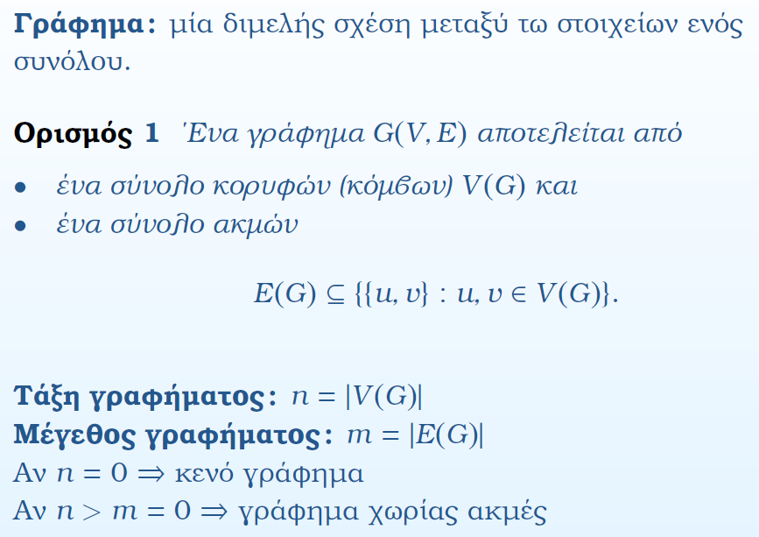

###### **Παράδειγμα**

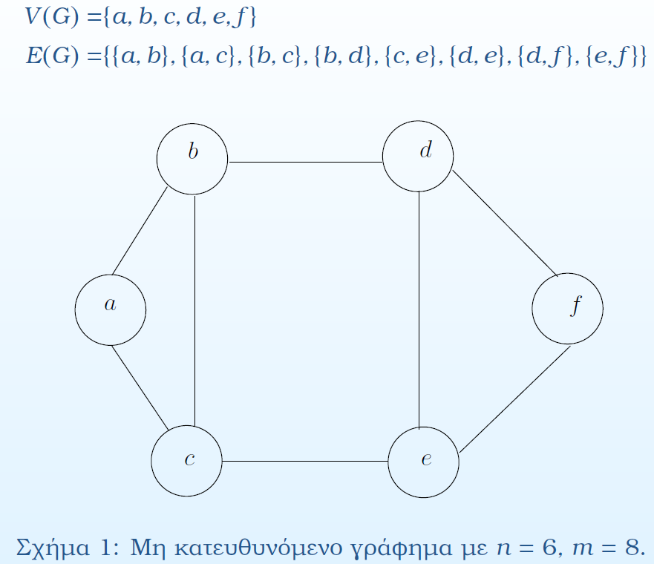

###### **Ορολογία**

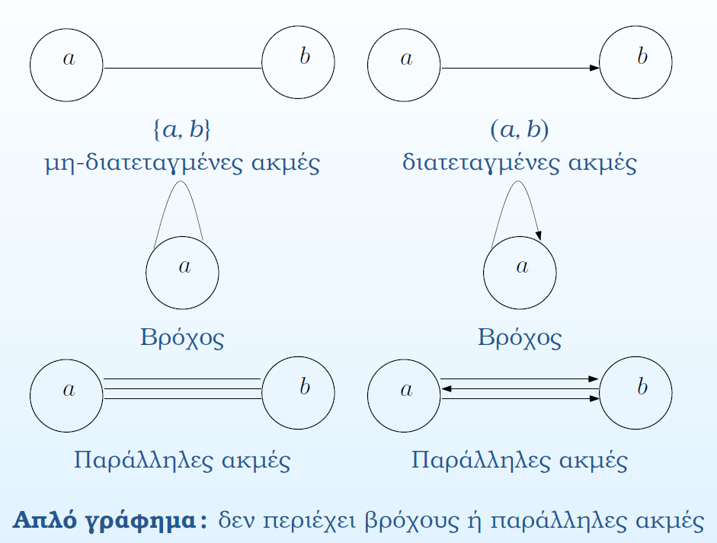

###### **Βαθμός Κορυφής**

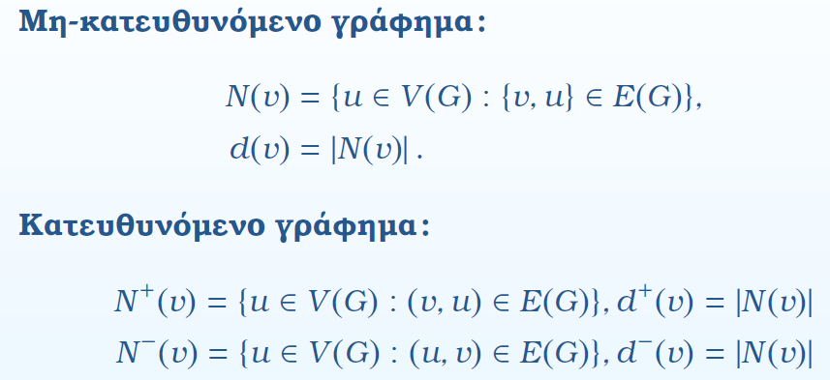

###### **Παράδειγμα**

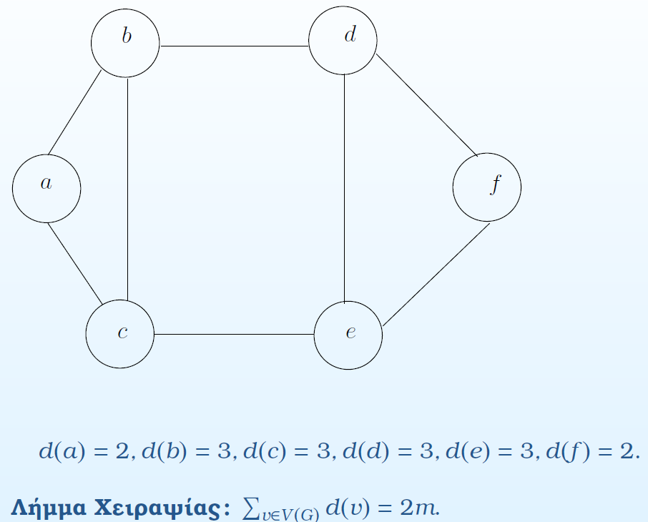

###### **Πλήρες Γράφημα**

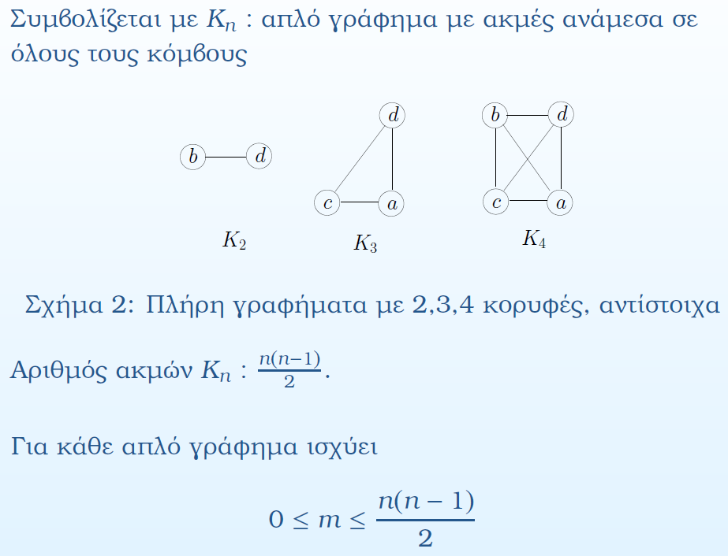

###### **Διμερές Γράφημα**

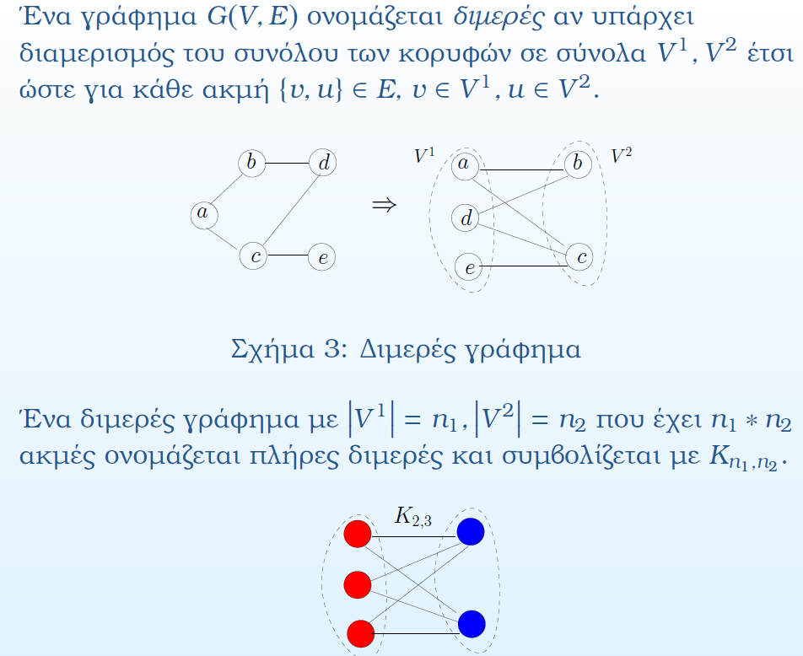

###### **Υπογράφημα**

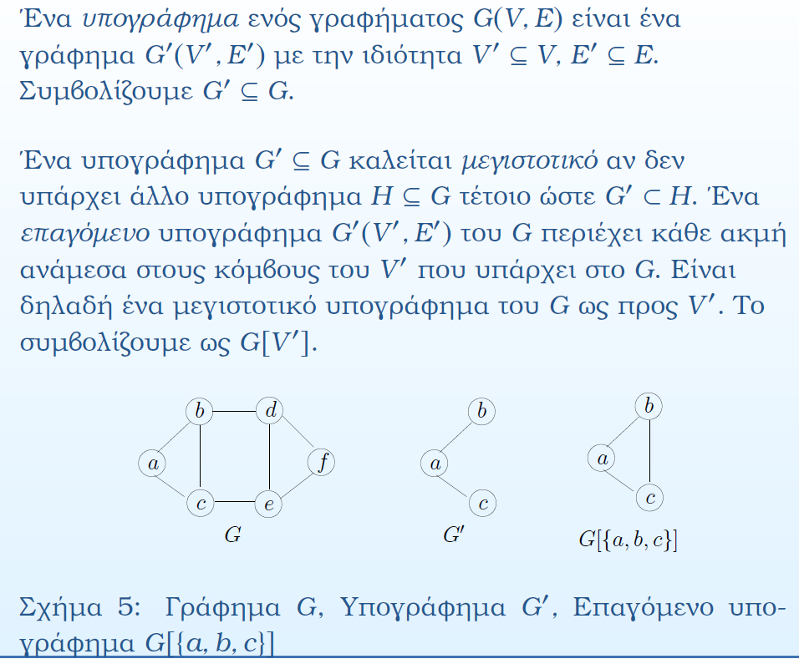  
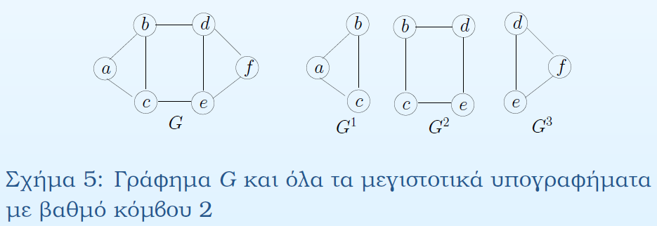  
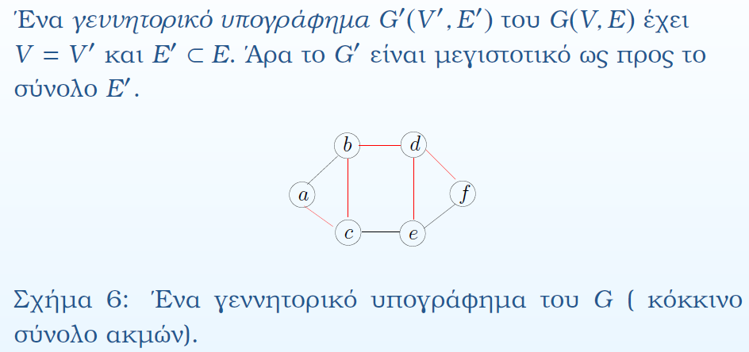

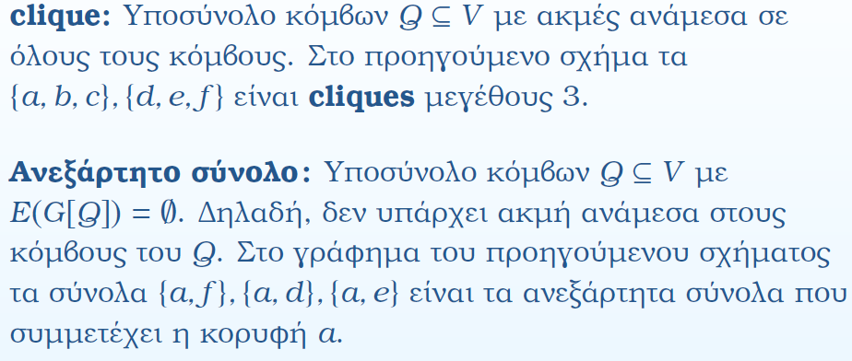  
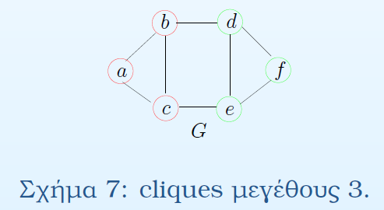

##### **Σημειώσεις**

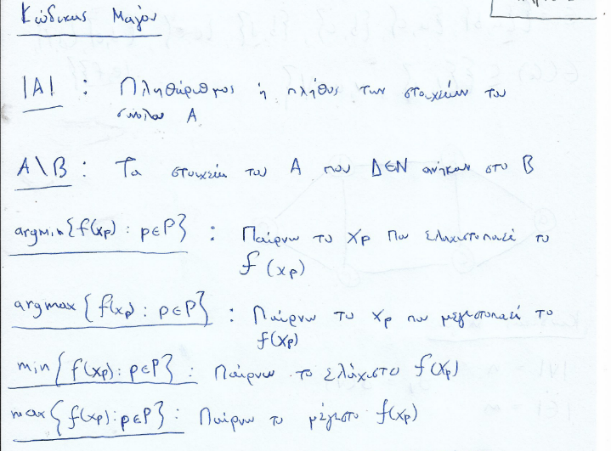

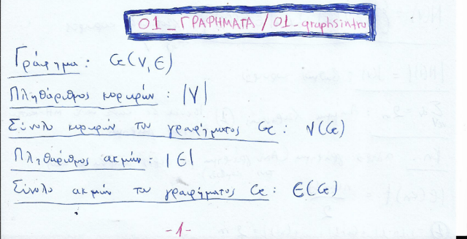  
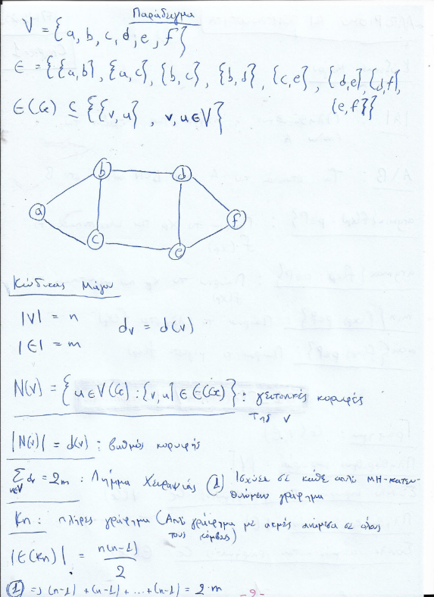

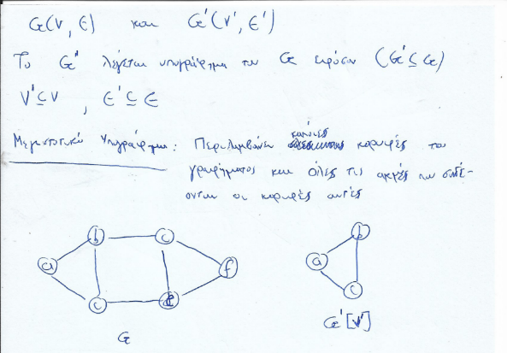

### **Chapter 2**

#### **2a. Συνδεσιμότητα και Δένδρα**

##### **Διαφάνειες**

**Slides_and_Exercises🡪01_graphsintro.pdf** σελ. 16-33

###### **Διαδρομή και Μονοπάτια**

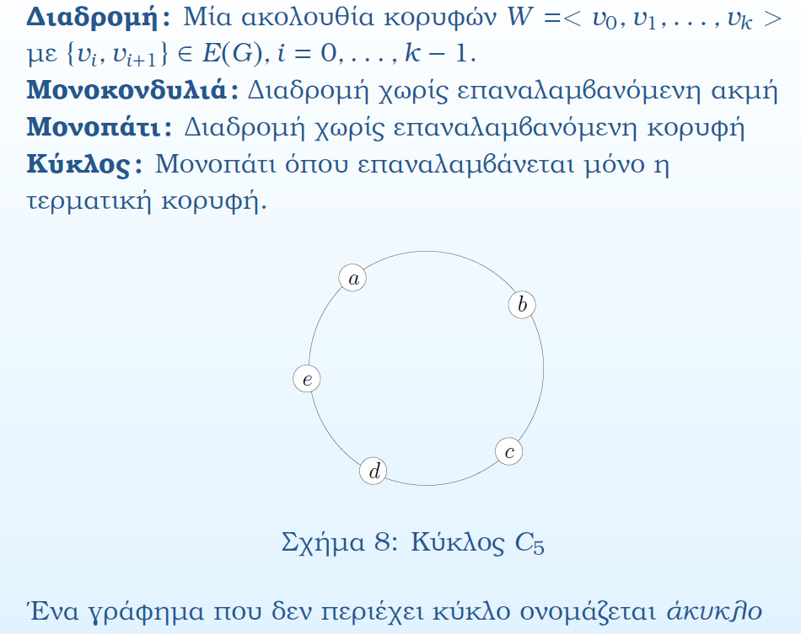

###### **Συνδεδεμένο Γράφημα**

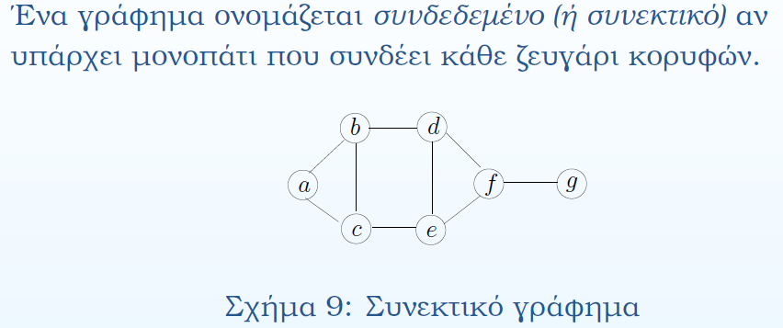

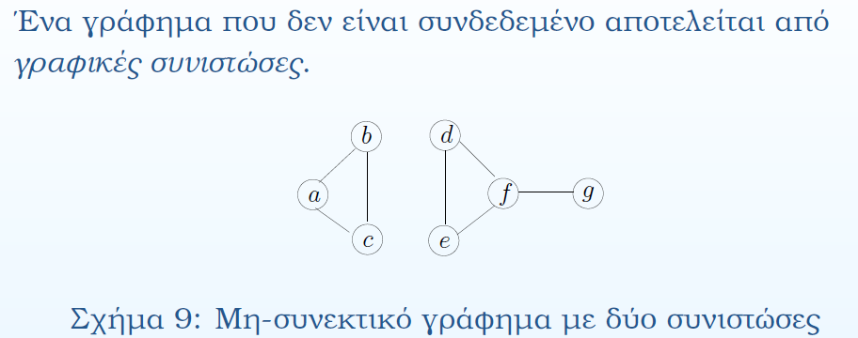

###### **Τομές**

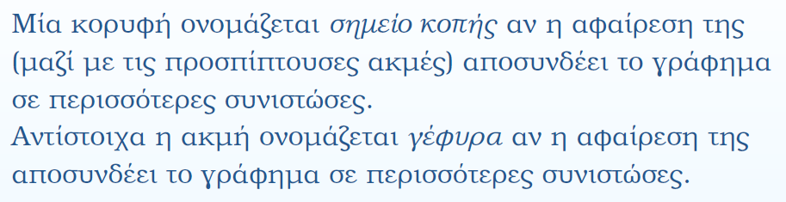  
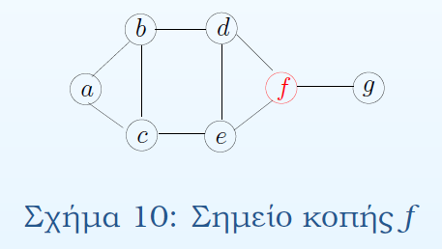  
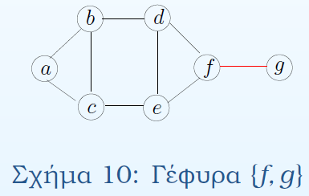

###### **Παρατηρήσεις**

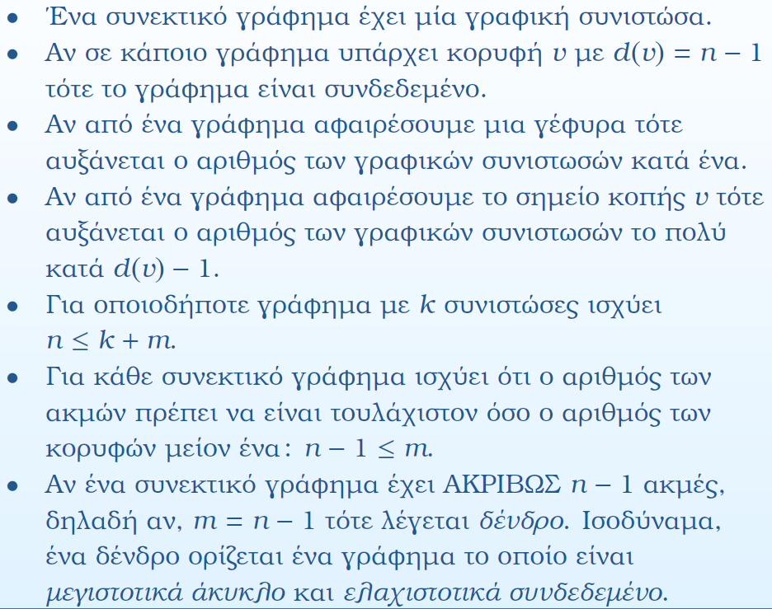

###### **Ορισμοί Δένδρων**

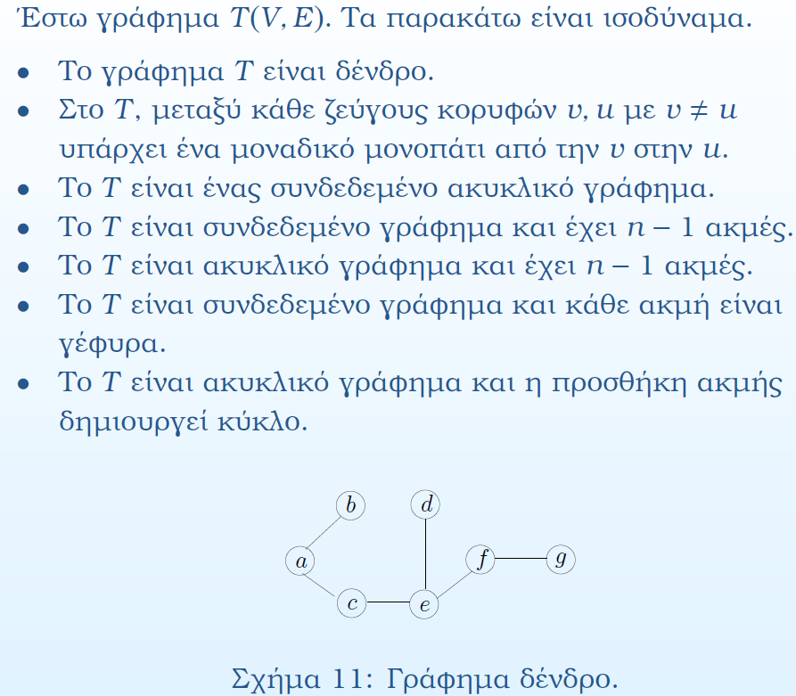

###### **Παρατηρήσεις**

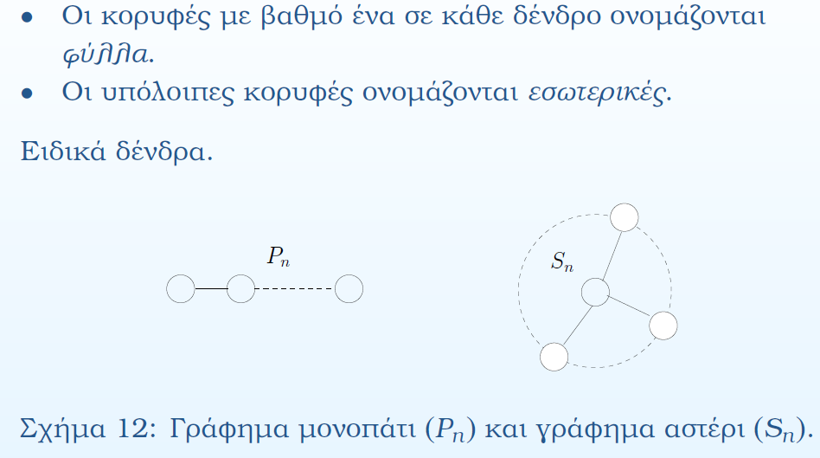

###### **Γεννητορικό Δένδρο**

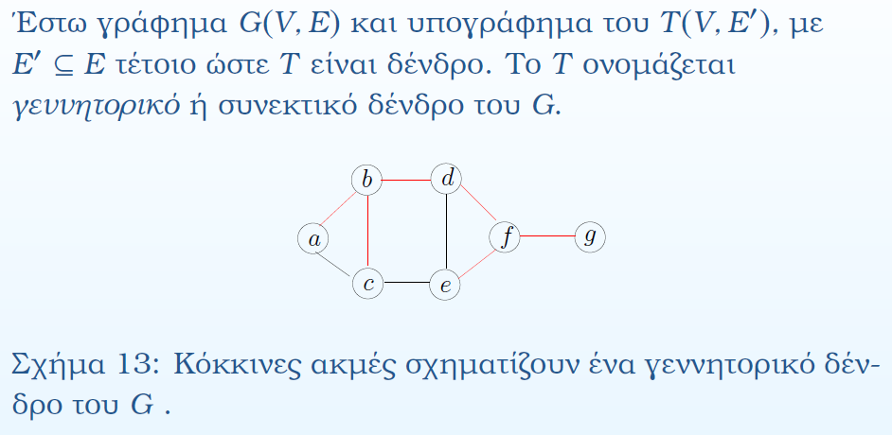

###### **Ρίζα Δένδρου**

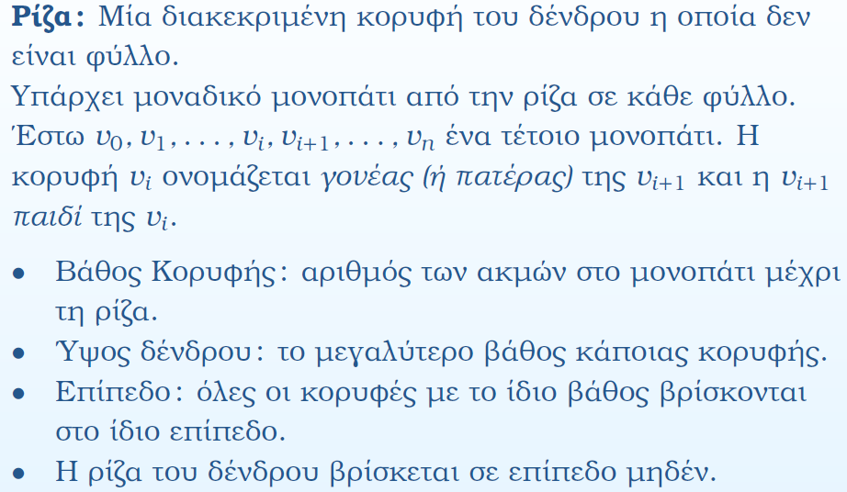

##### **Σημειώσεις**

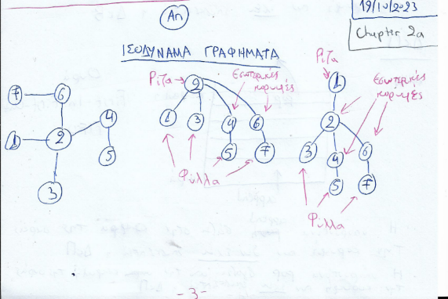

#### **2b. ΔκΒ, ΔκΠ, Σημείο Κοπής στα Μη-Κατευθυνόμενα**

##### **Διαφάνειες**

**Slides_and_Exercises🡪02_graphsreptransv.pdf** σελ. 1-85

###### **Πίνακας**

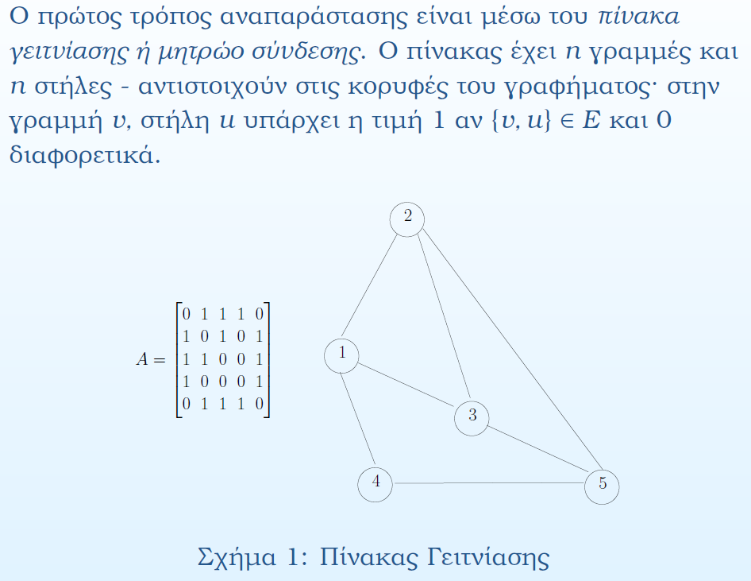

###### **Λίστα**

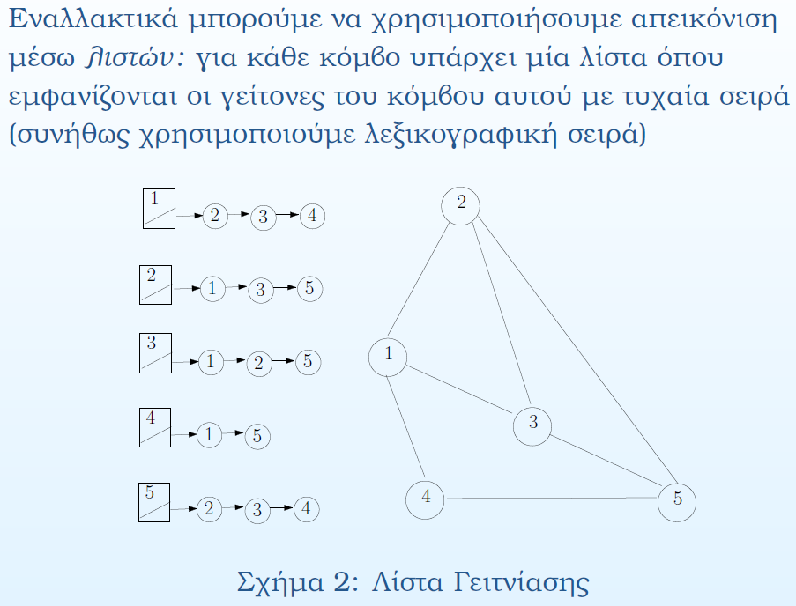

###### **Διάσχιση**

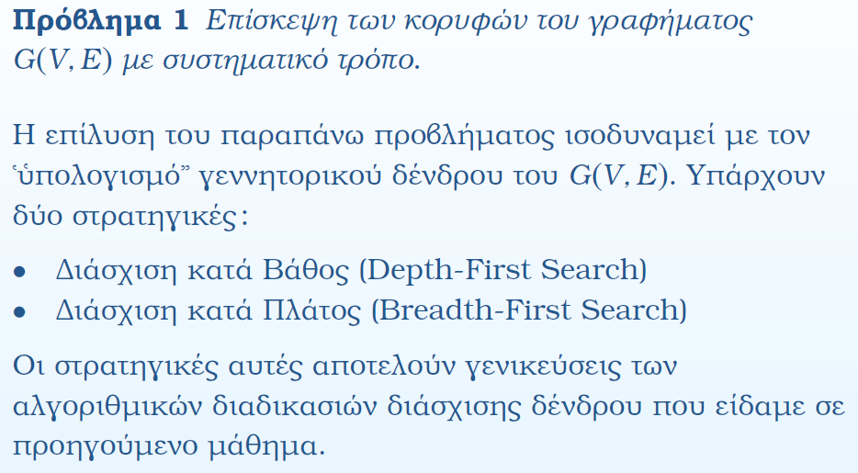

###### **ΔκΒ**

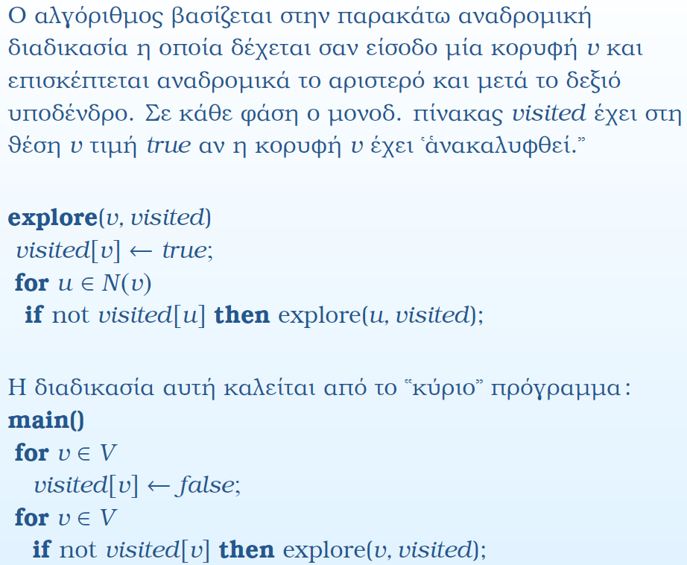

###### **Παράδειγμα**

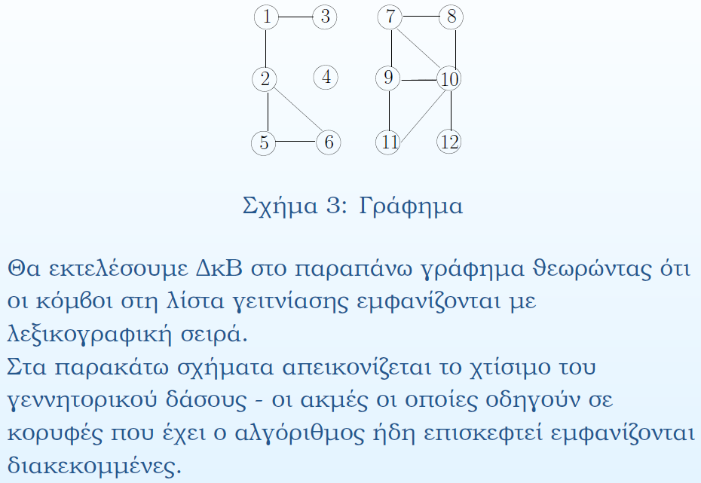  
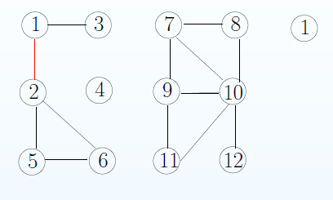

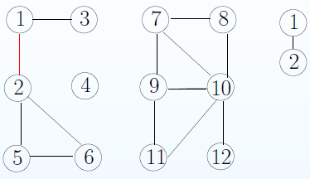  
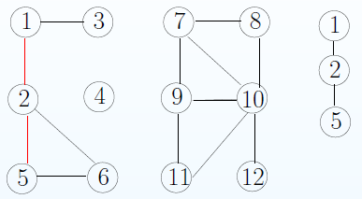  
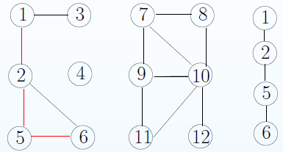  
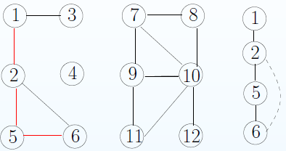  
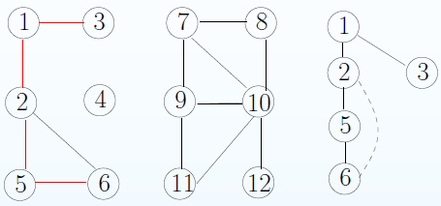

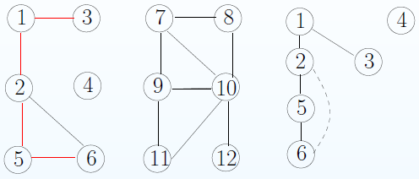  
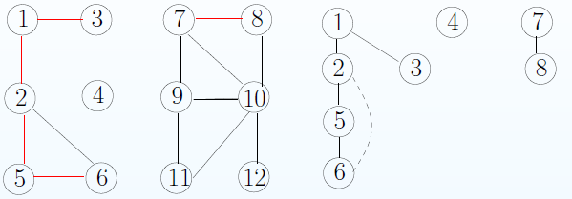  
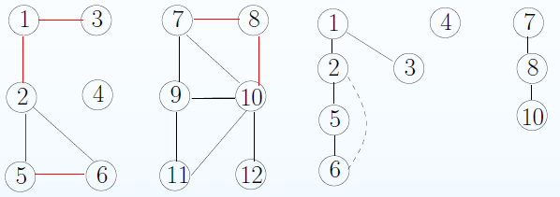  
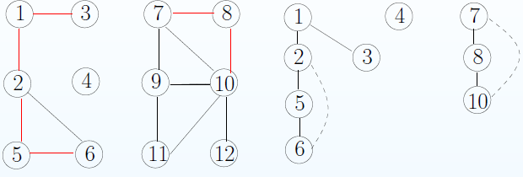  
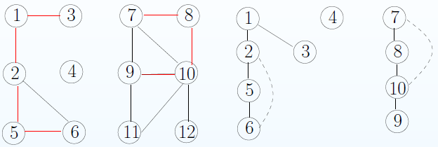

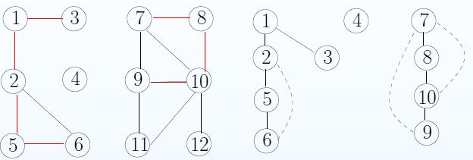  
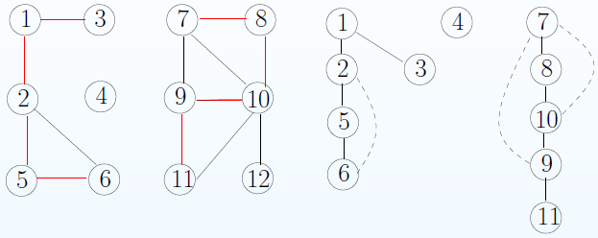  
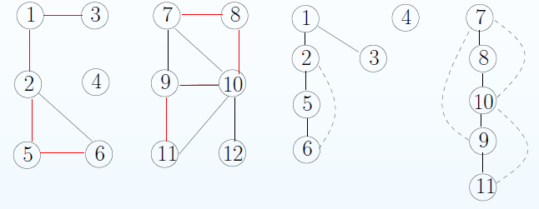  
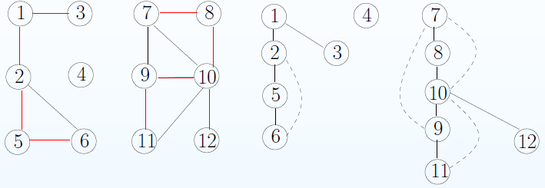

###### **ΔκΒ με στοίβα**

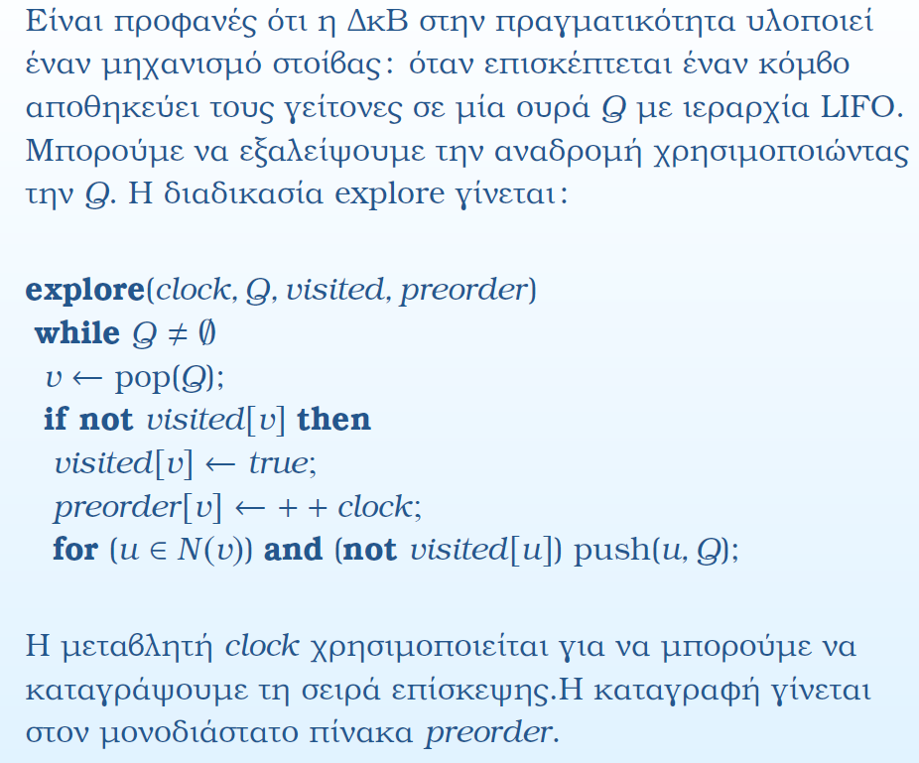  
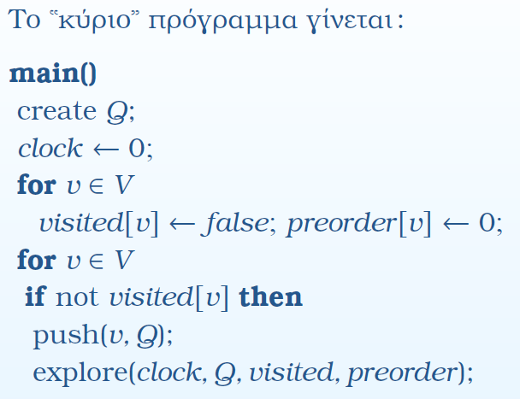

###### **Παράδειγμα**

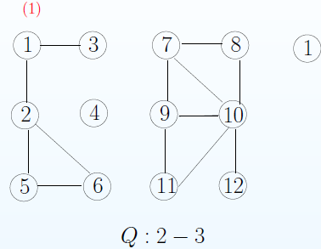  
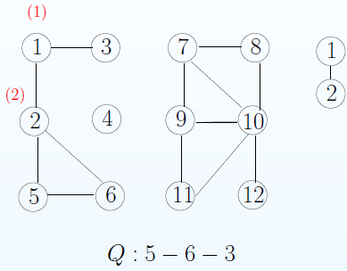  
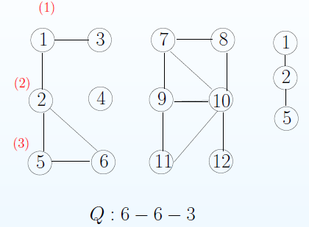  
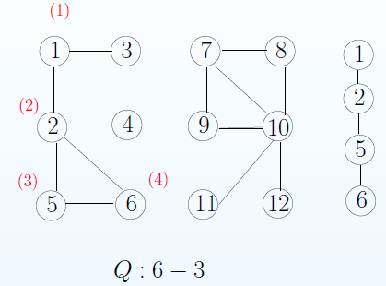

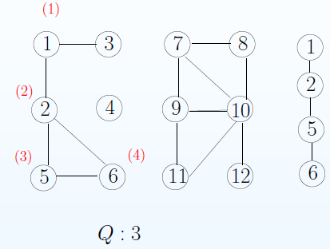  
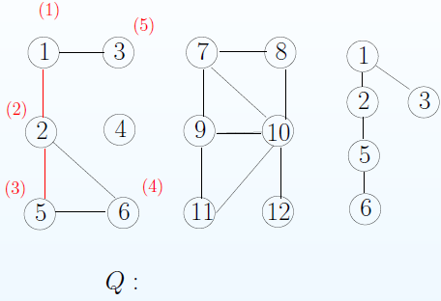  
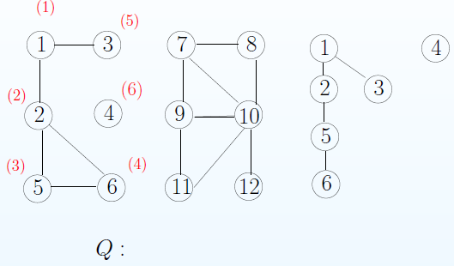  
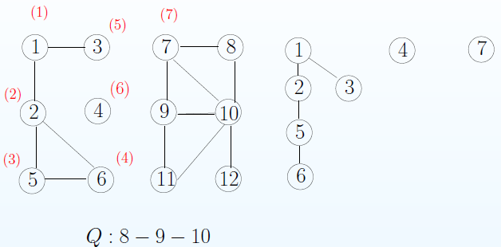

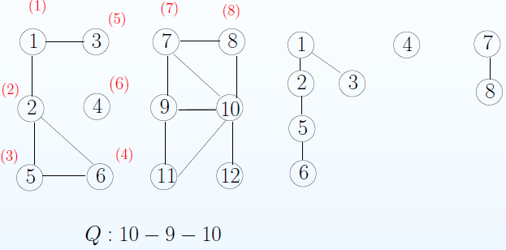  
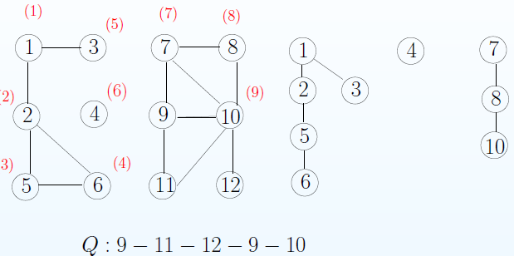  
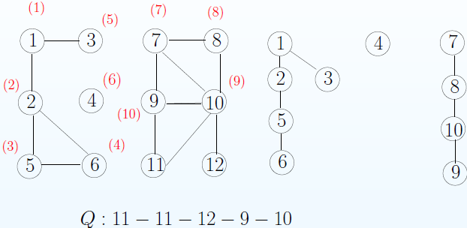  
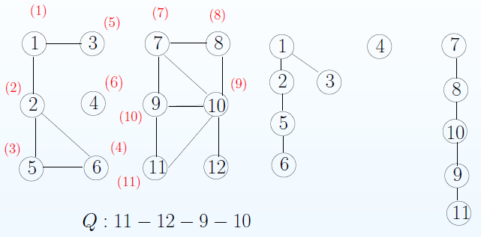

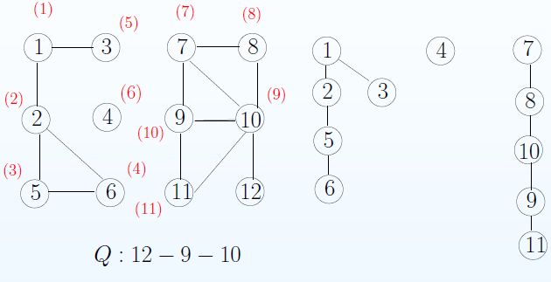  
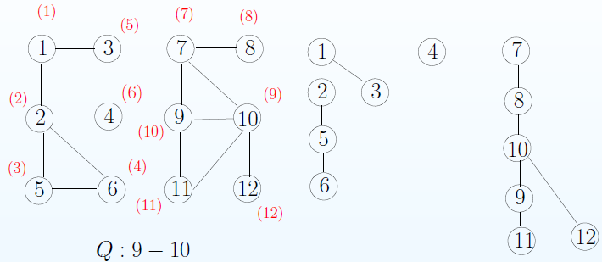

###### **ΔκΠ**

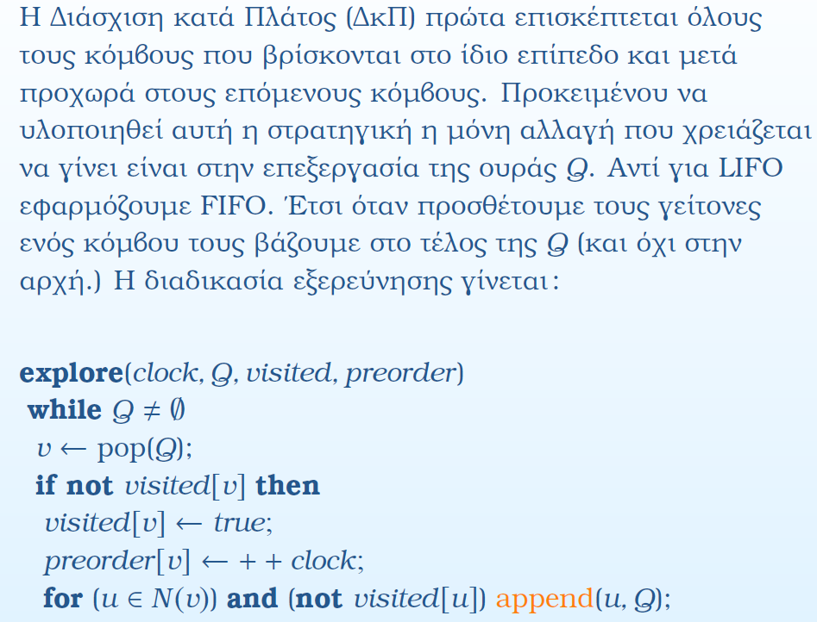

###### **Παράδειγμα**

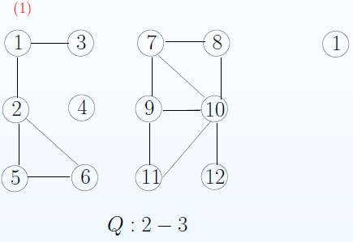  
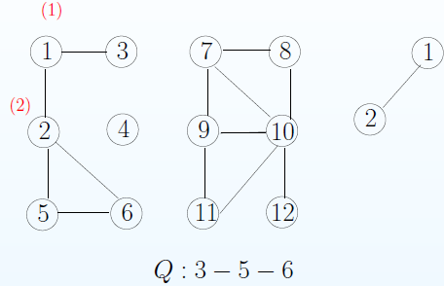  
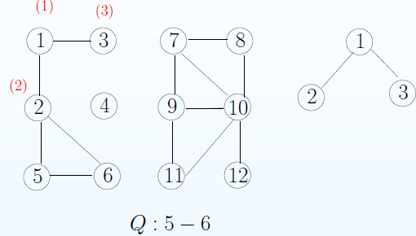  
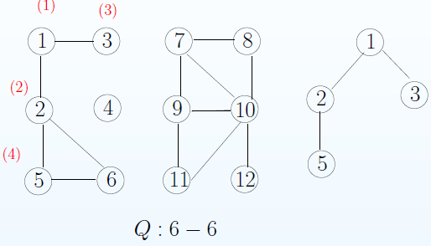

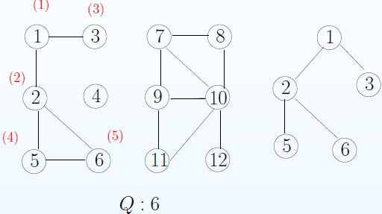  
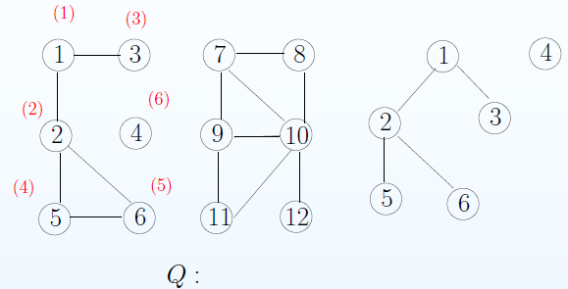  
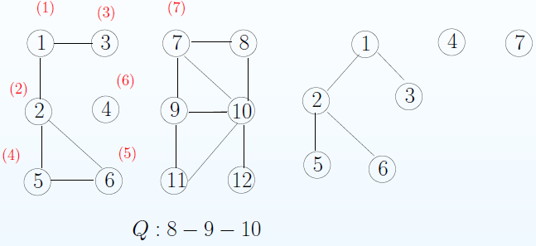

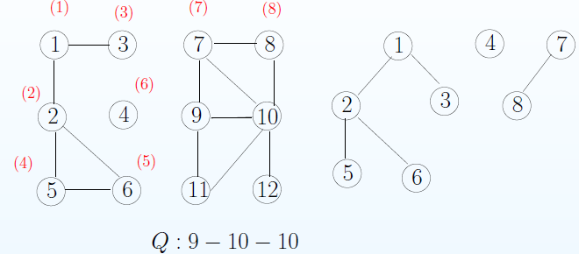

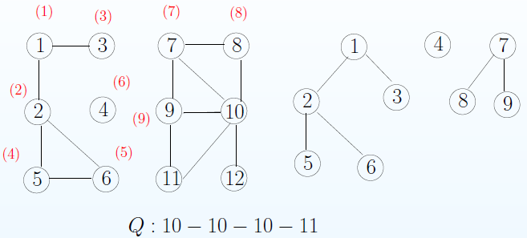  
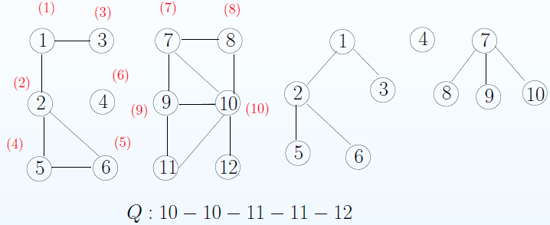  
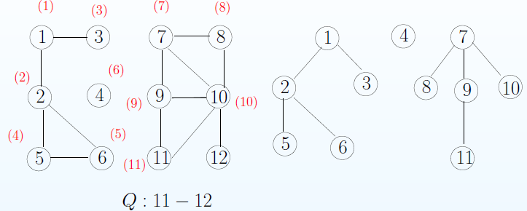  
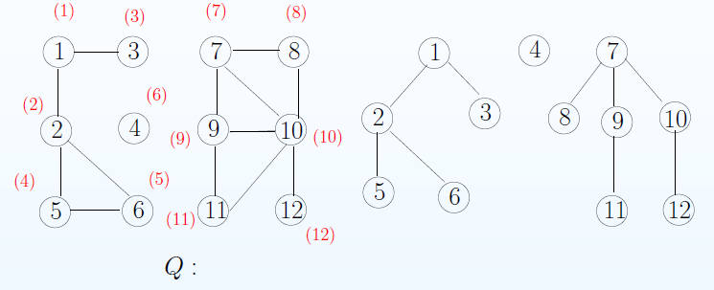

###### **Παρατηρήσεις**

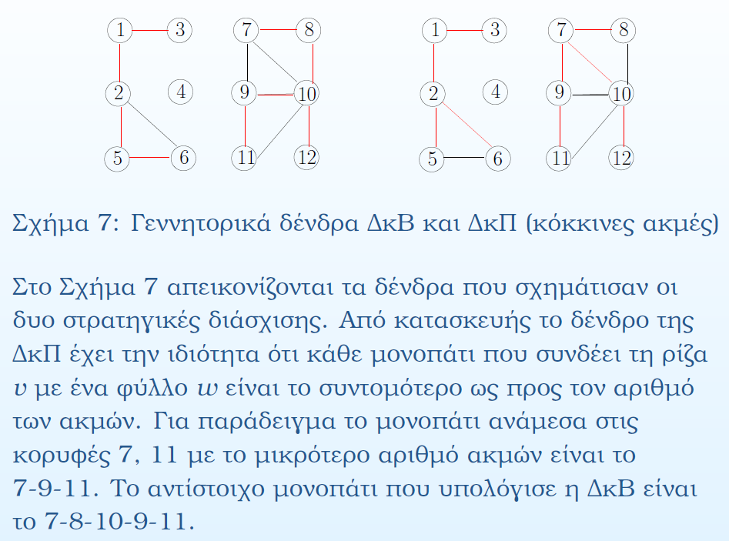

###### **Πολυπλοκότητα**

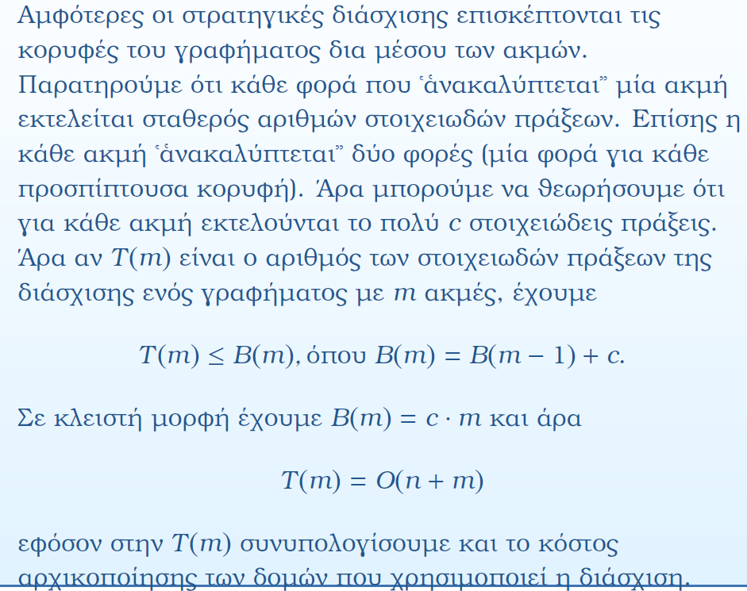

###### **Χρησιμότητα**

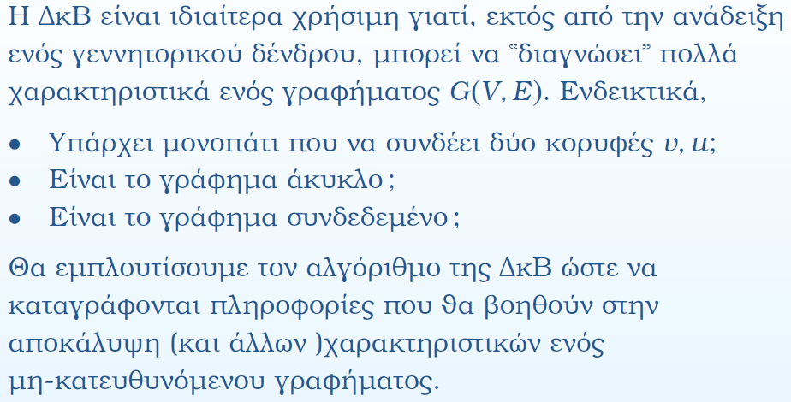

###### **Διάσχιση**

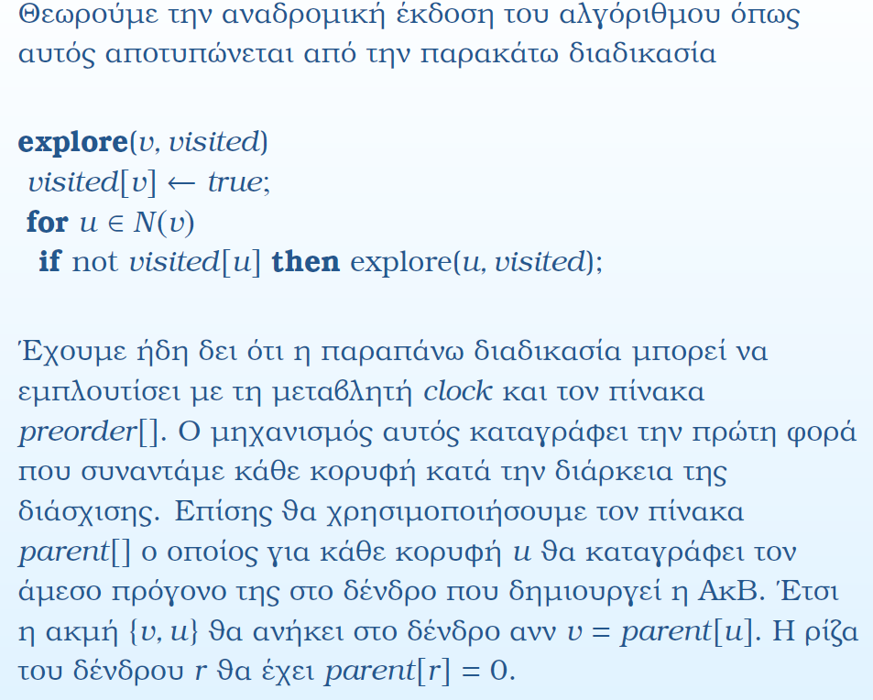

###### **Αλγόριθμος ΔκΒ**

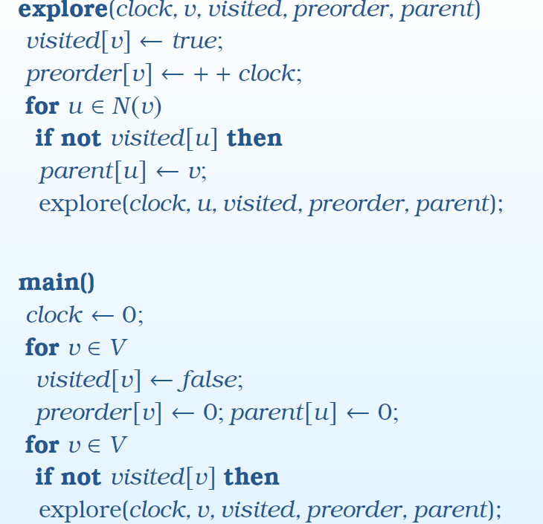

###### **Παράδειγμα**

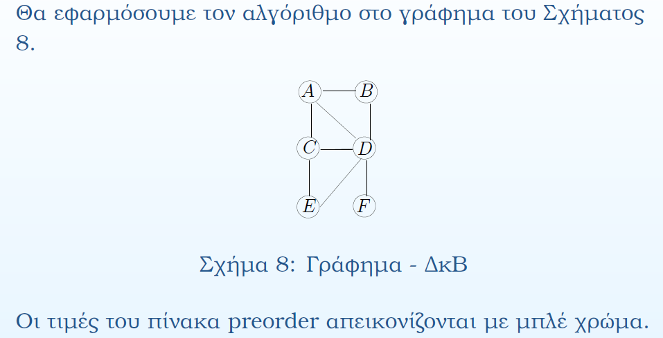

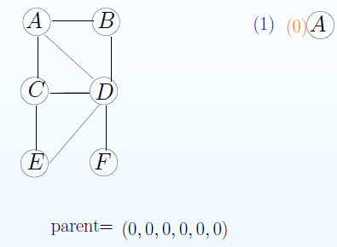  
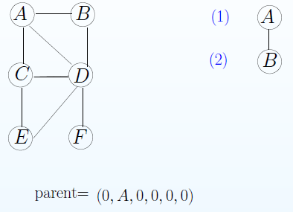  
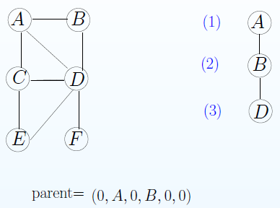  
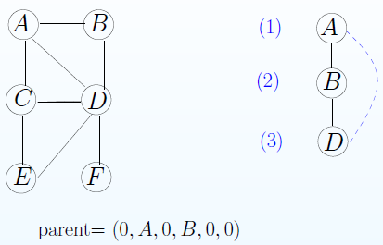

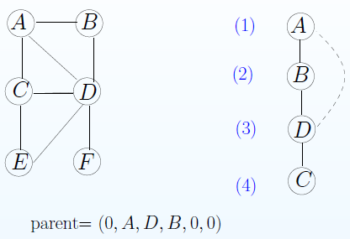  
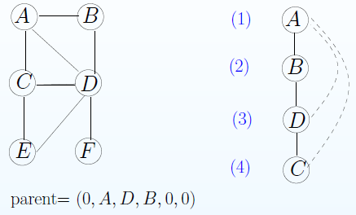  
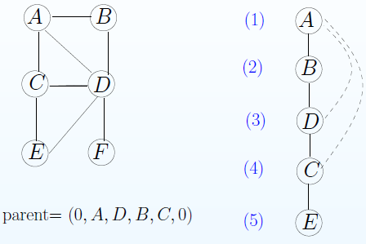  
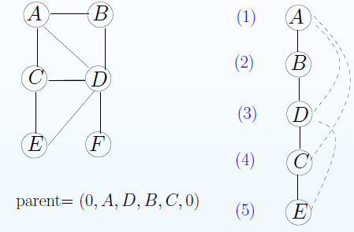

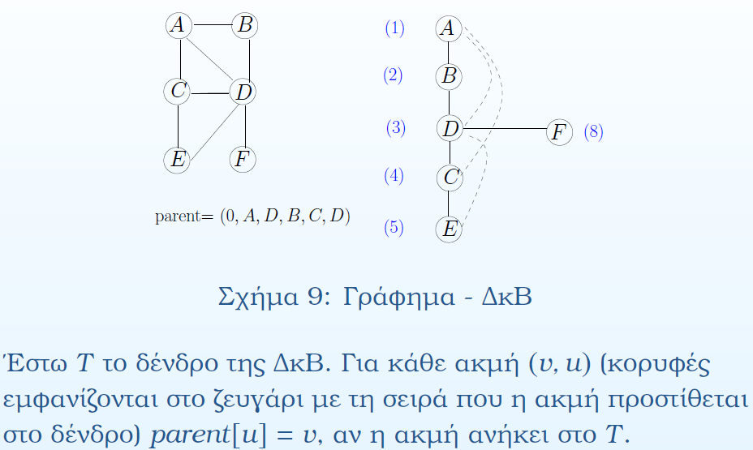

###### **Ιδιότητες**

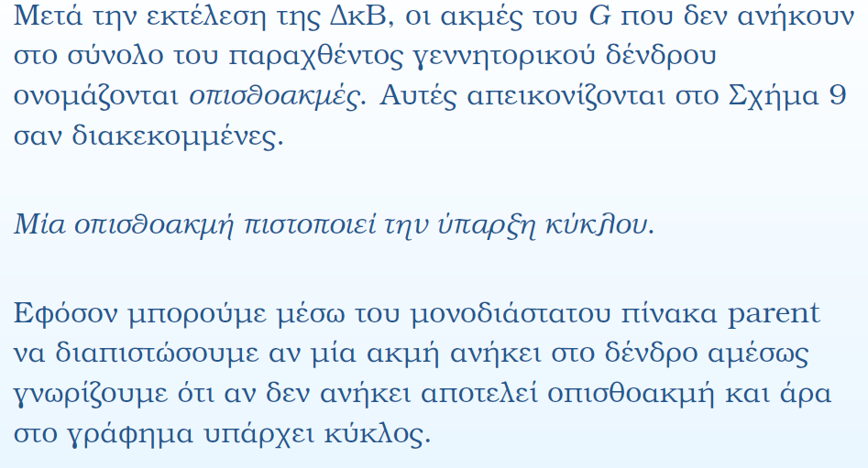

###### **Σημείο Κοπής**

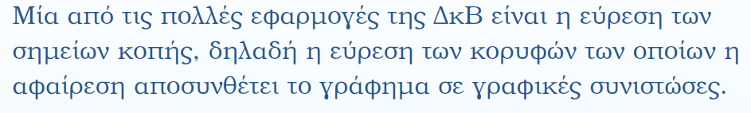

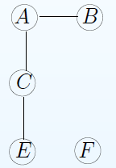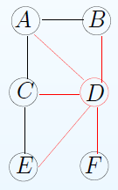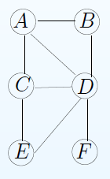

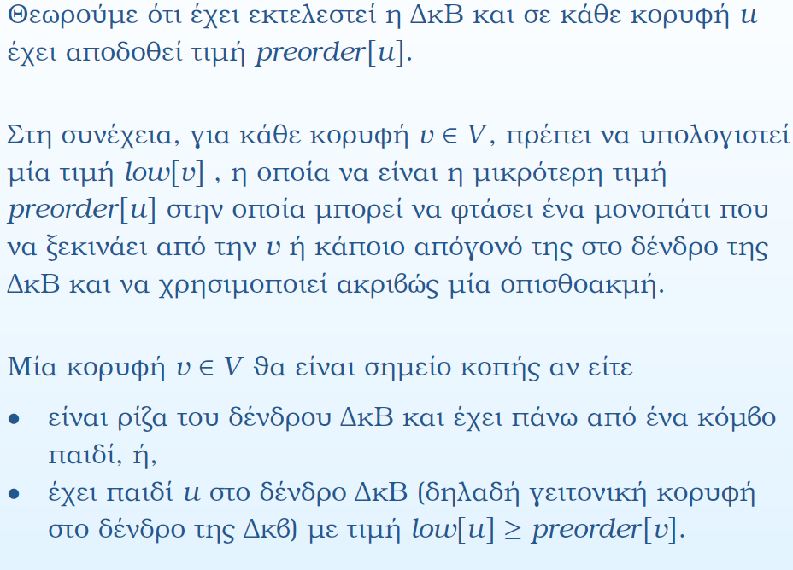

###### **Παράδειγμα**

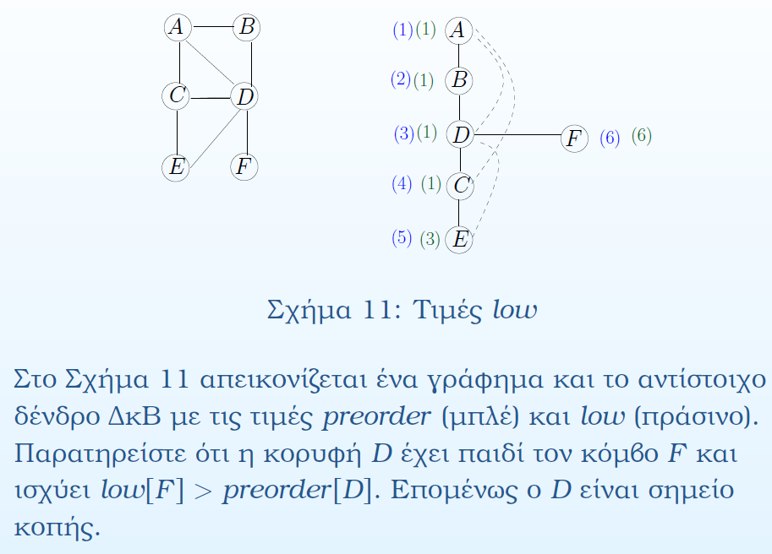

###### **Αλγόριθμος**

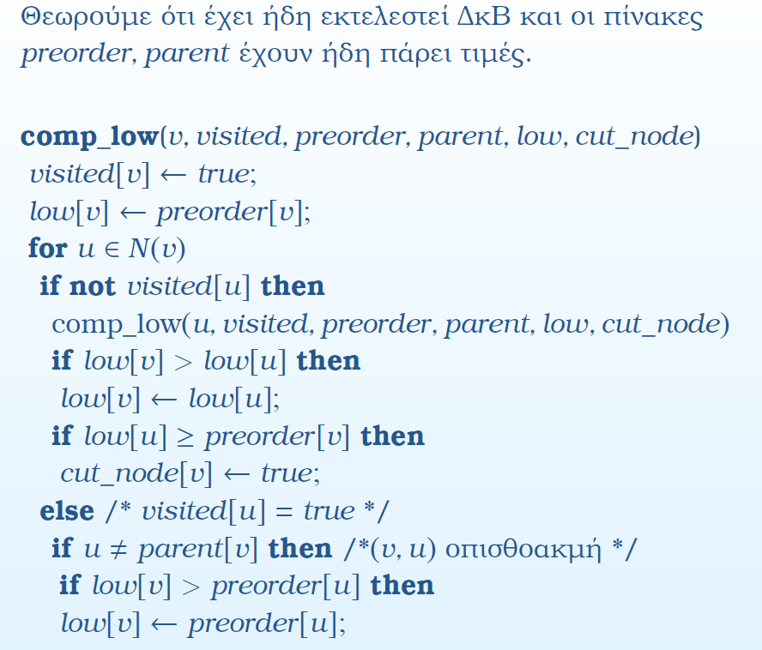  
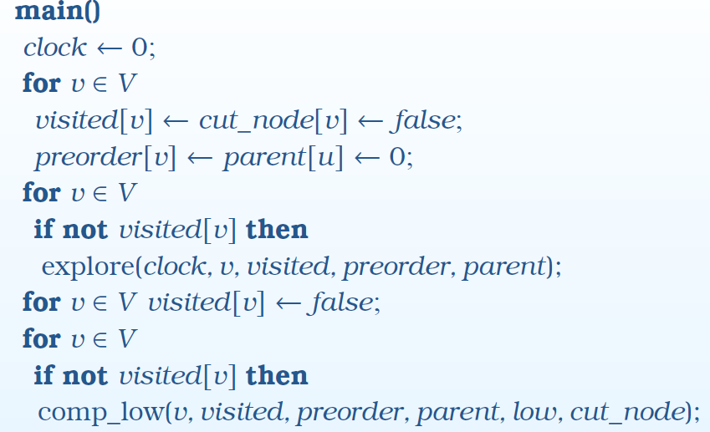

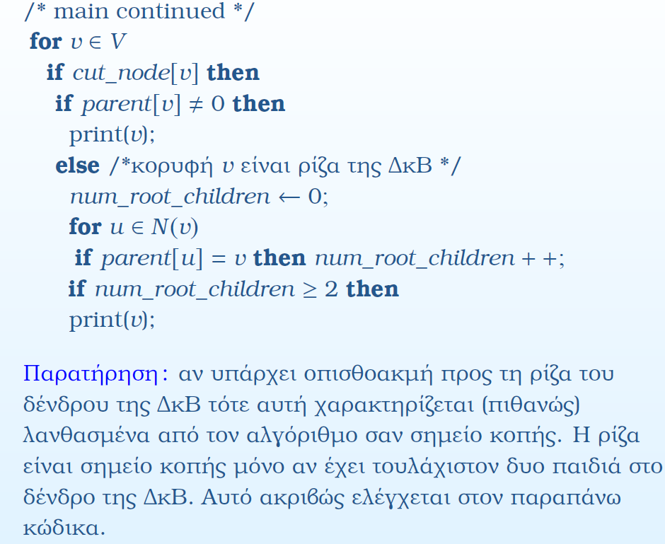

###### **Υπολογισμός low**

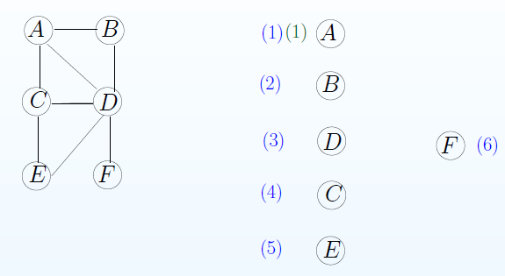  
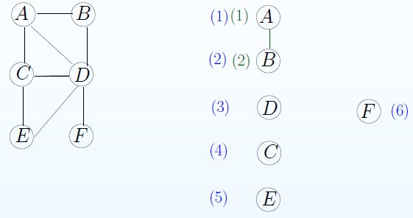

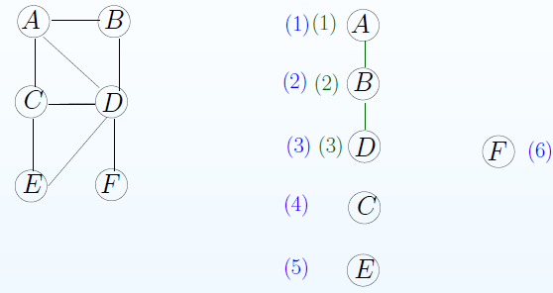  
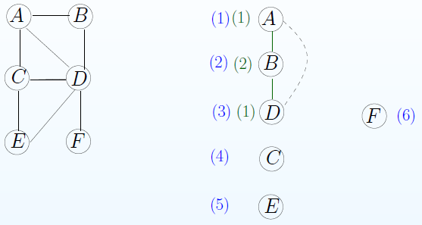  
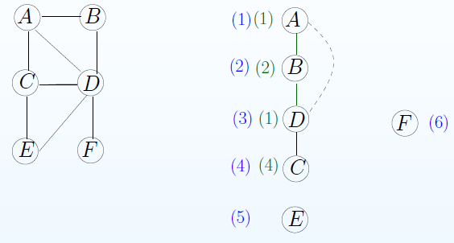  
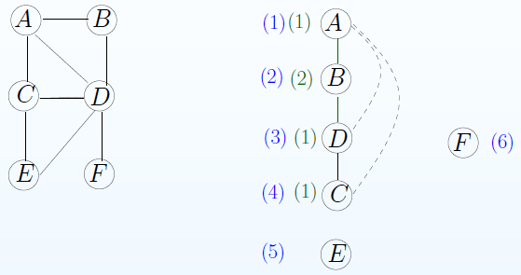

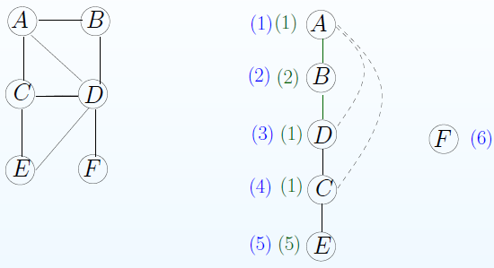  
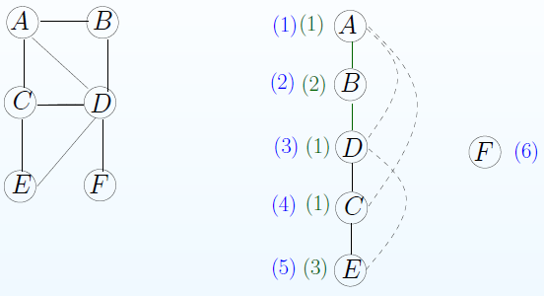  
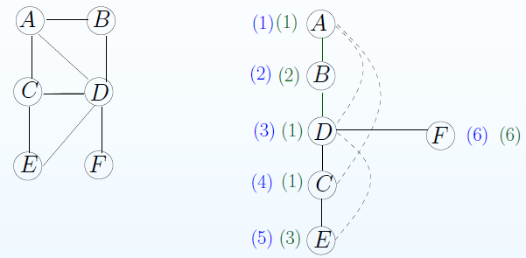  
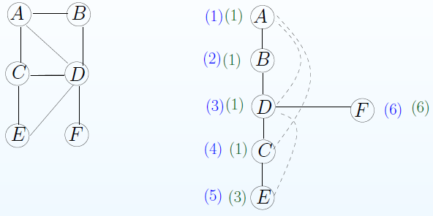

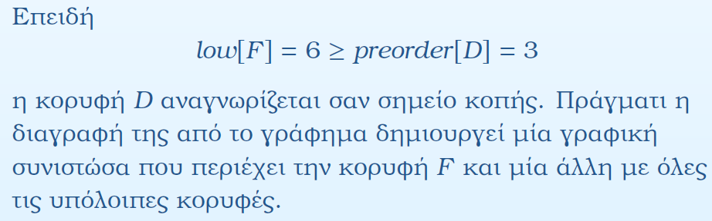

###### **Γέφυρες**

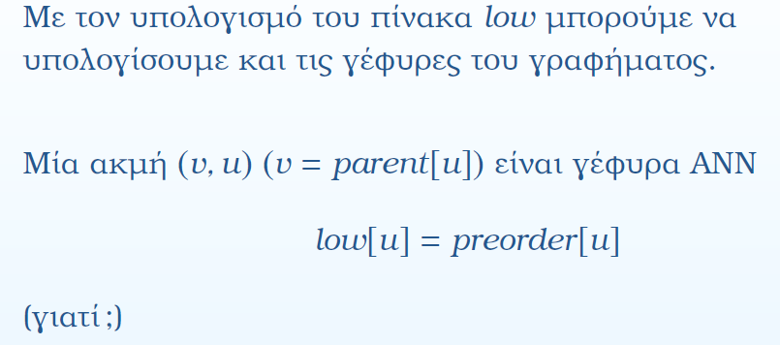

##### **Σημειώσεις**

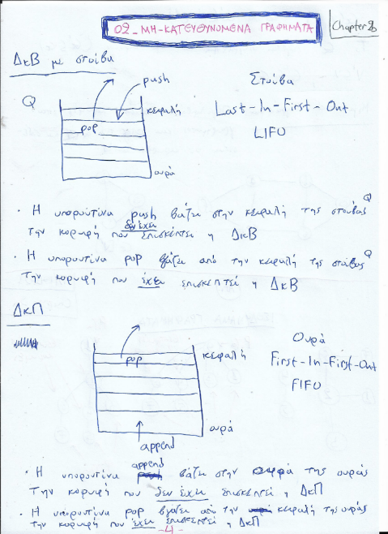

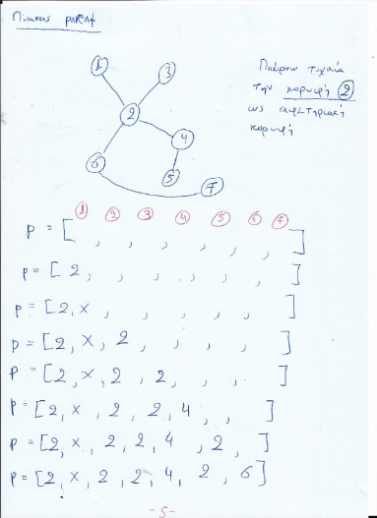

### **Chapter 3**

#### **3a. ΔκΒ σε Κατευθυνόμενα Γραφήματα, ΙΣΓΣ**

##### **Διαφάνειες**

**Slides_and_Exercises🡪03_graphtransdir.pdf** σελ. 1-43

###### **Πίνακας**

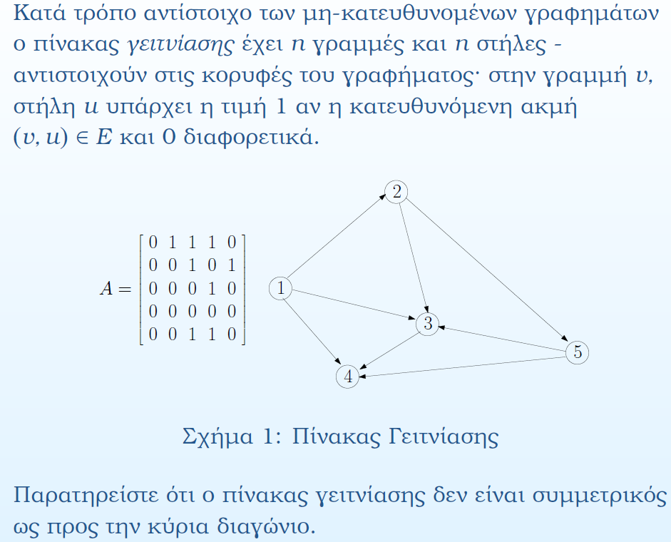

###### **Λίστα**

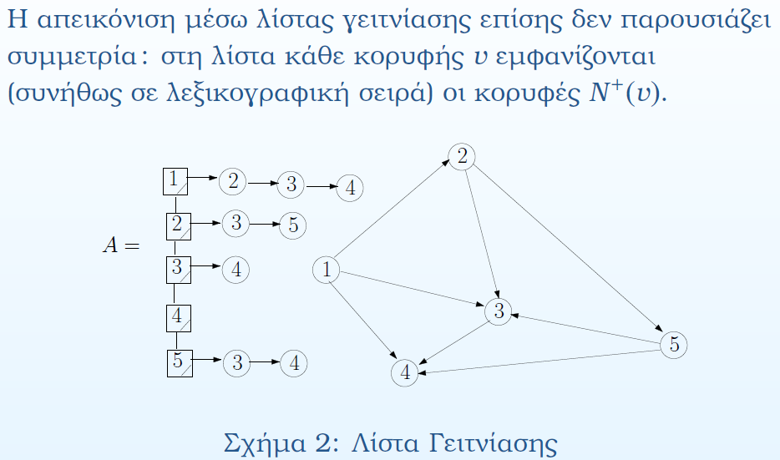

###### **Διάσχιση**

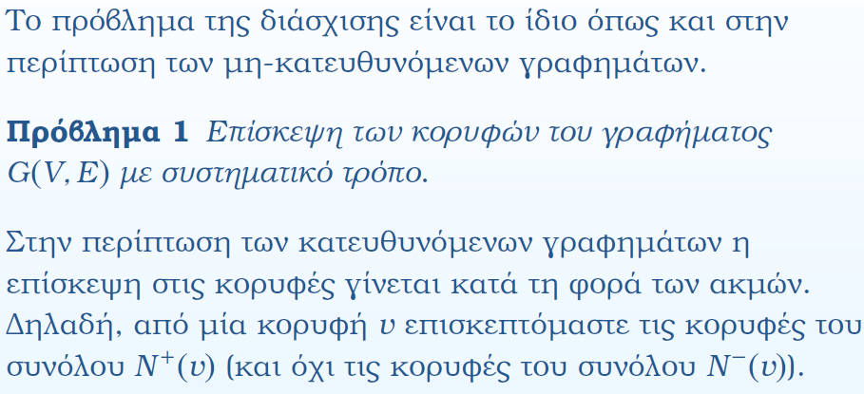

###### **ΔκΒ**

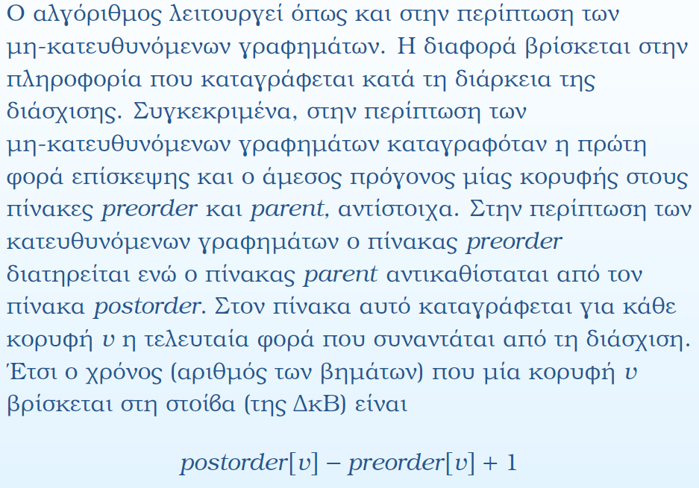

###### **Αλγόριθμος ΔκΒ**

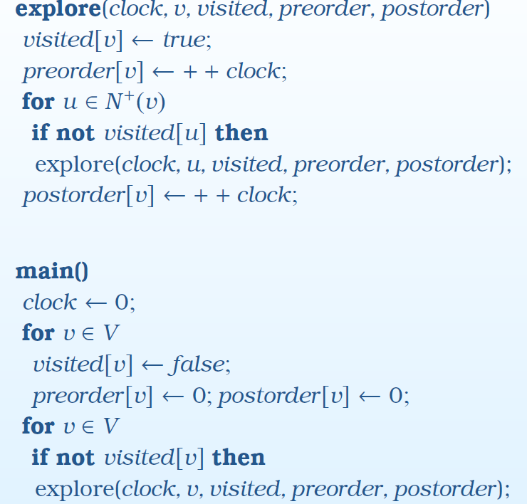

###### **Παράδειγμα**

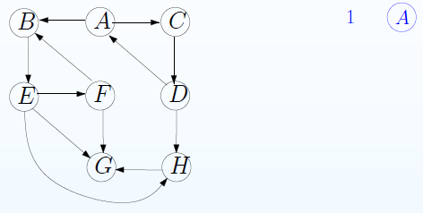  
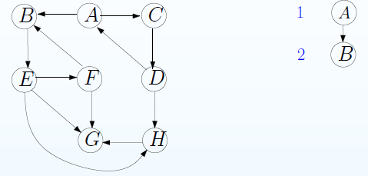

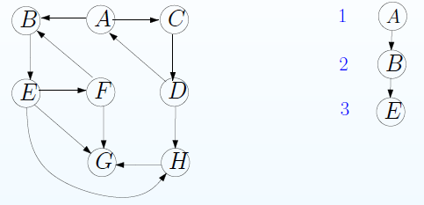  
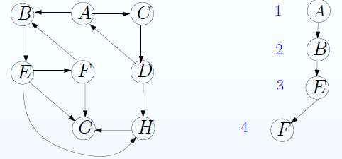  
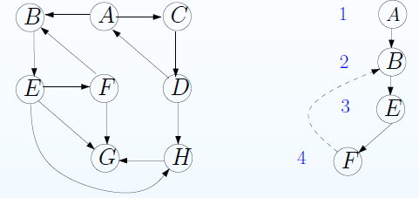  
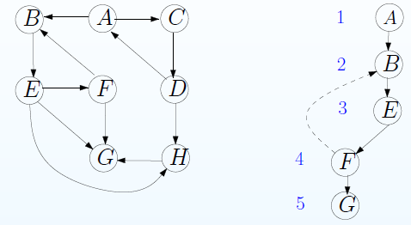

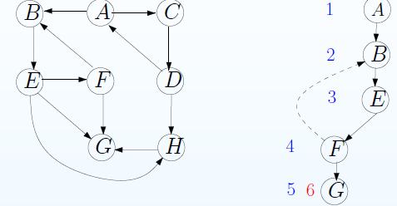  
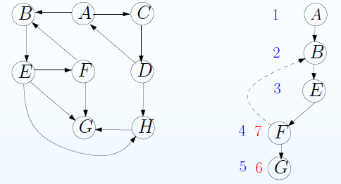  
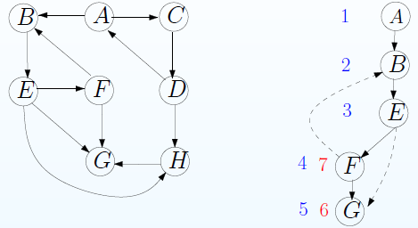  
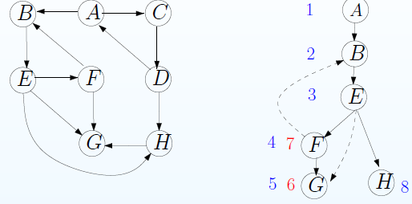

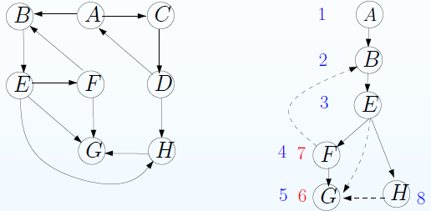  
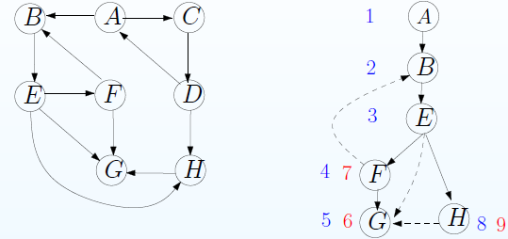  
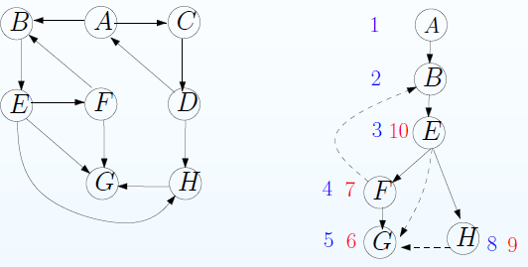  
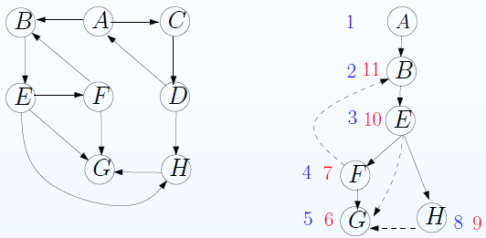

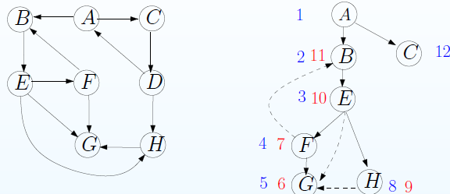  
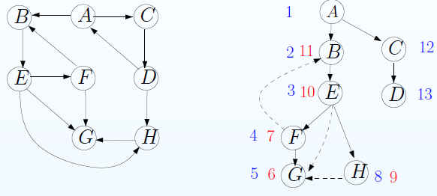  
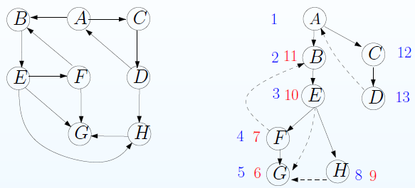  
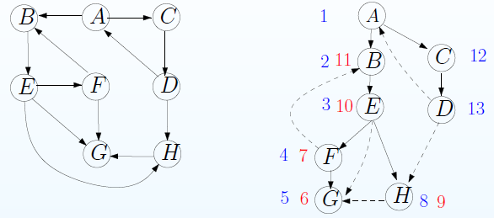

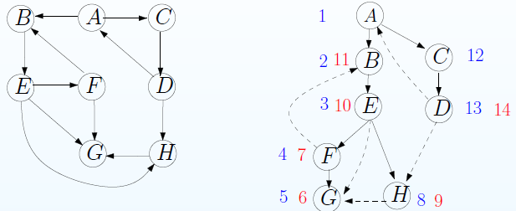  
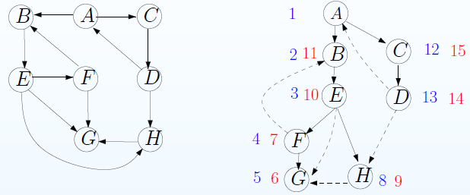  
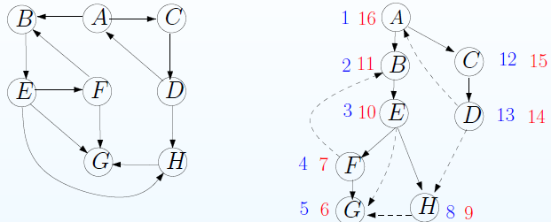

###### **ΔκΒ - Ακμές**

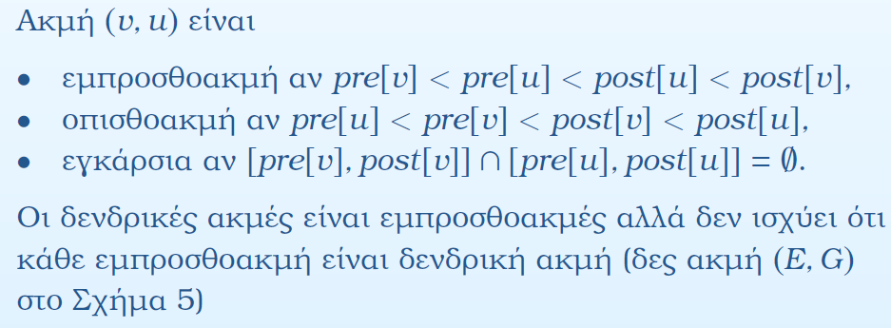

###### **Παρατηρήσεις**

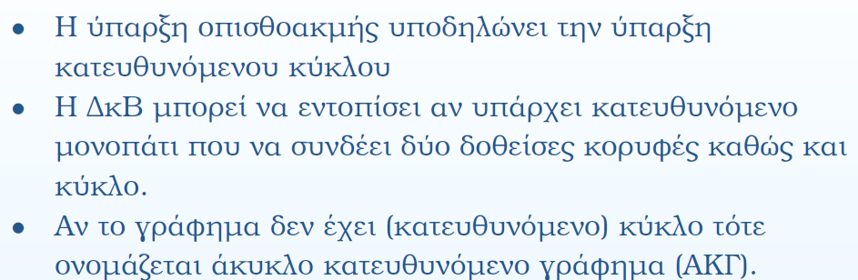

###### **Συνδεσιμότητα ΙΣΓΣ**

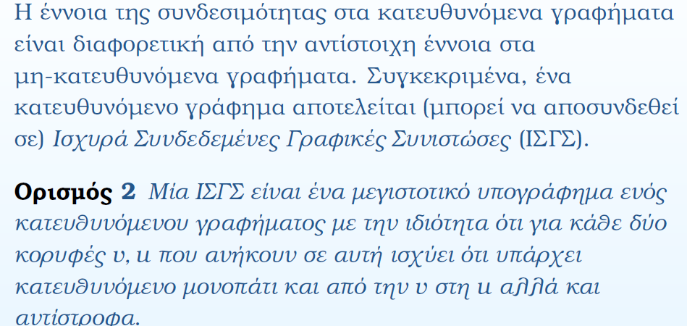

###### **Παράδειγμα**

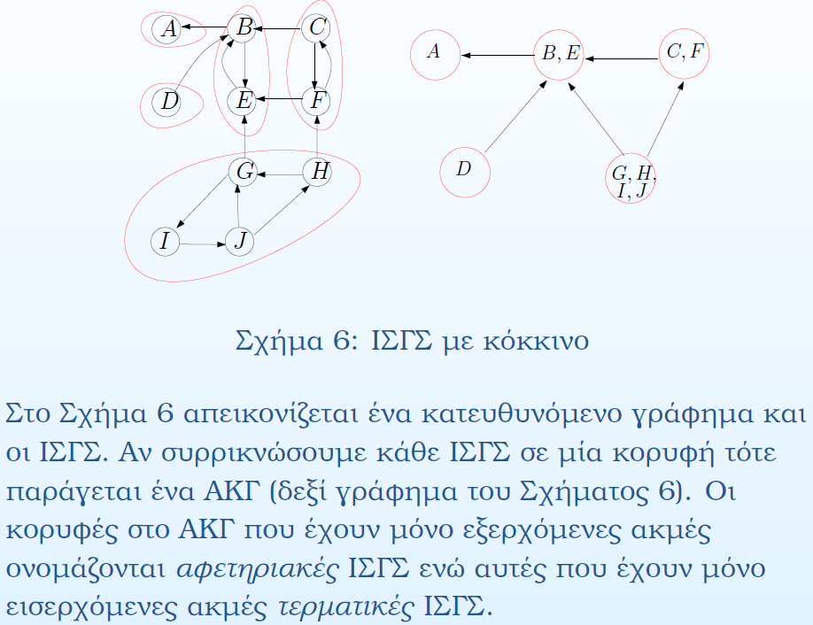

###### **Ιδιότητες**

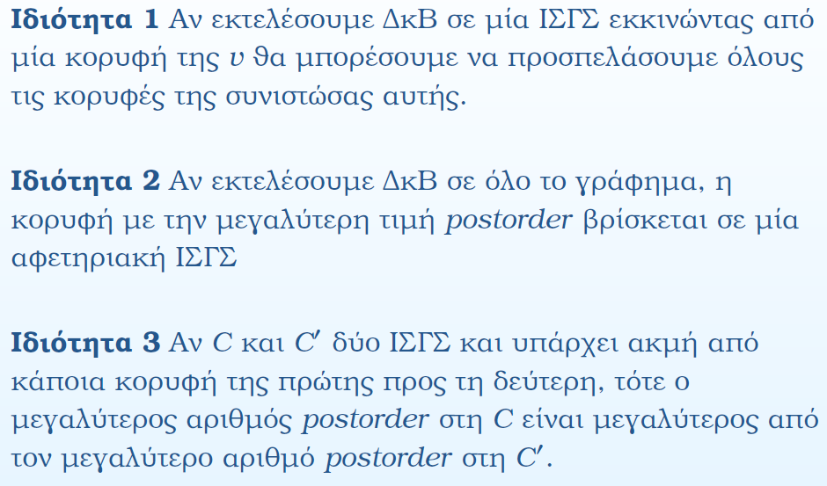  
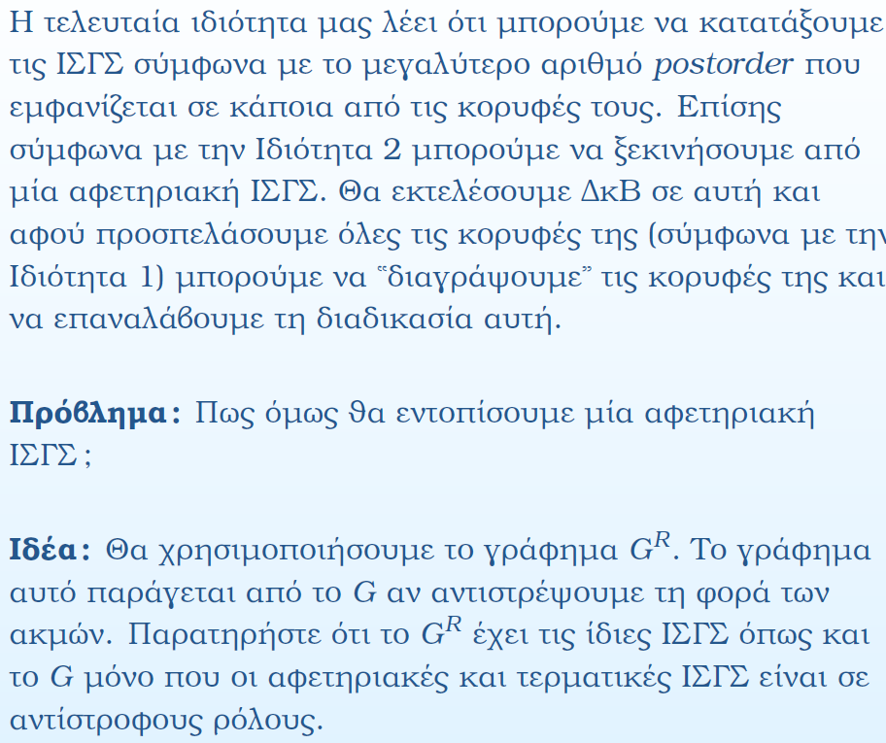

###### **Αλγόριθμος**

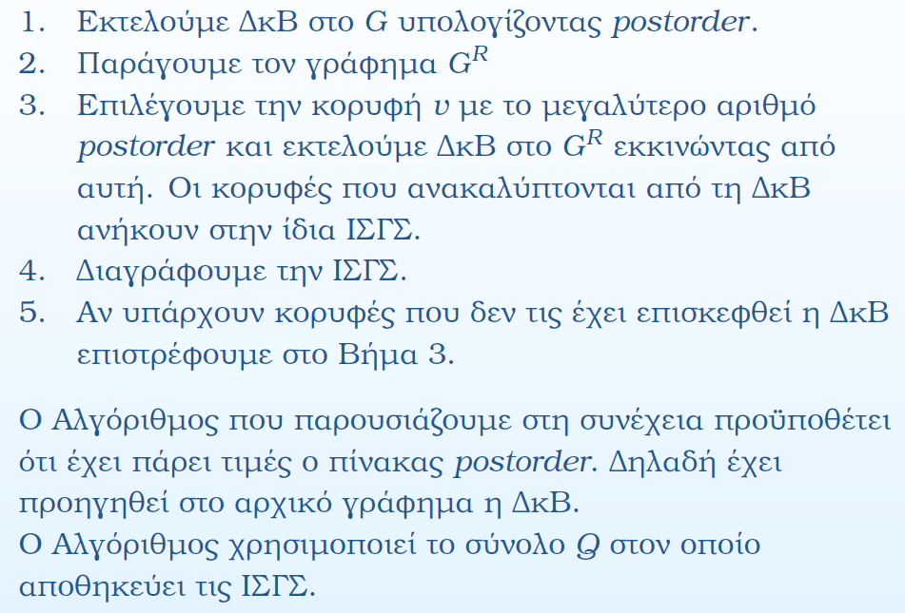  
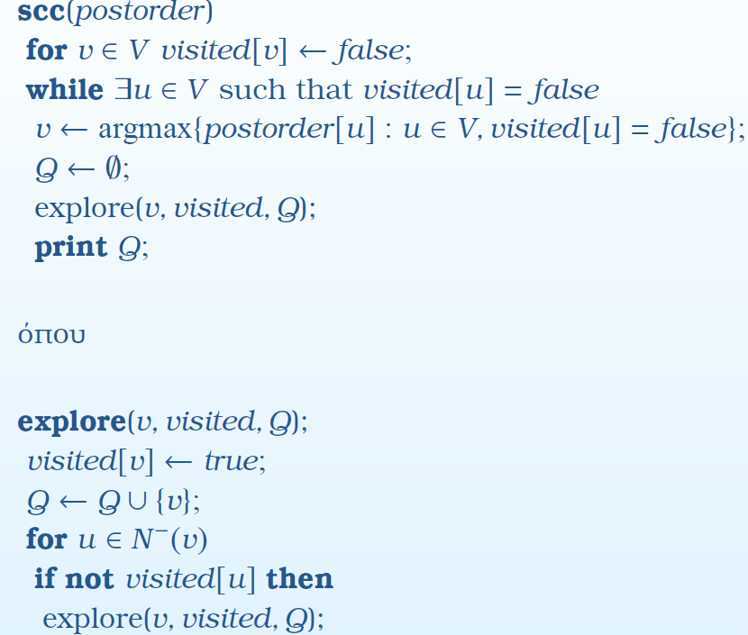

###### **Παράδειγμα**

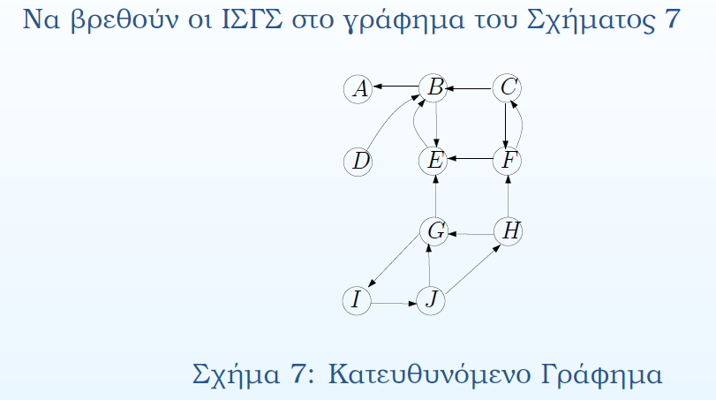  
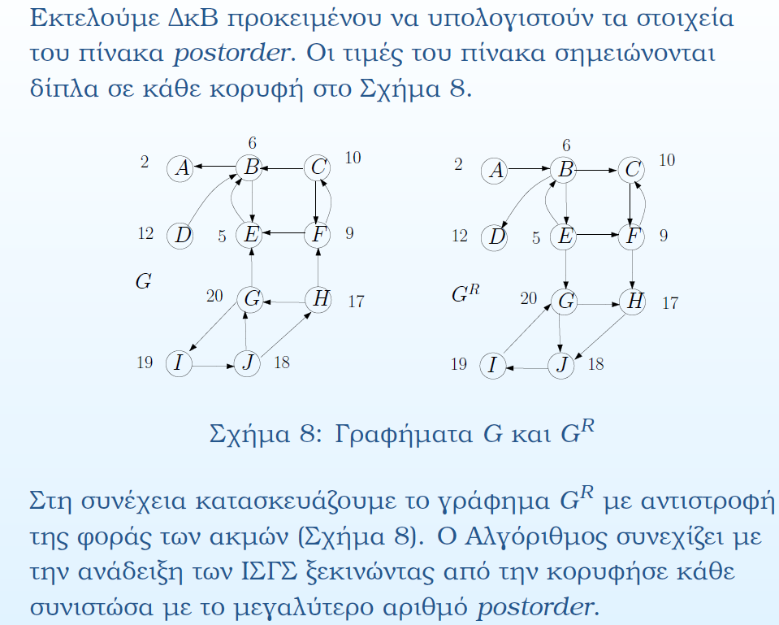  
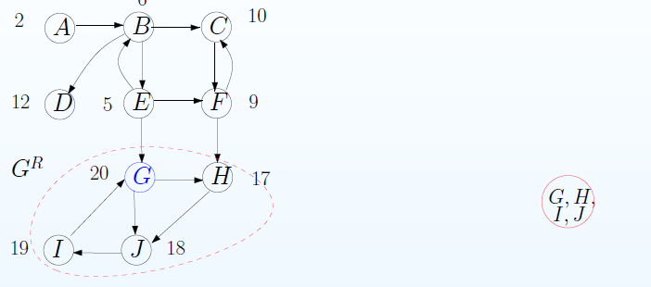

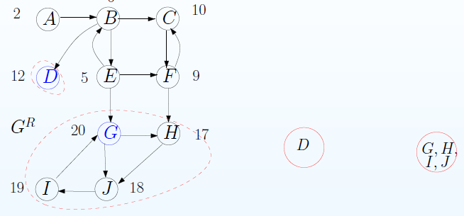  
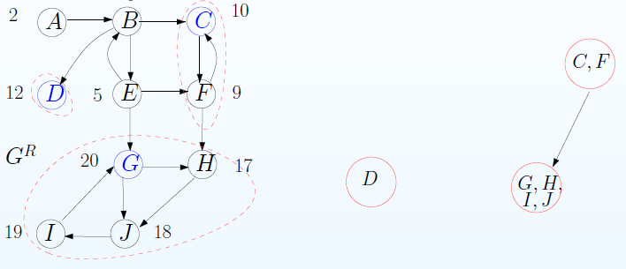  
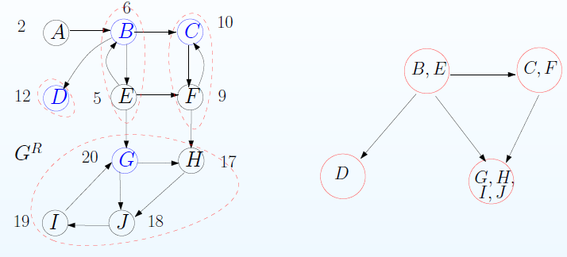  
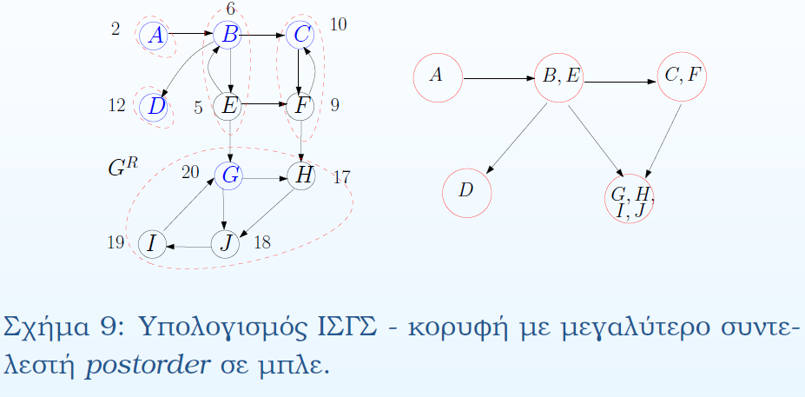

#### **3b. Τοπολογική Ταξινόμηση**

##### **Διαφάνειες**

**documents🡪Σημειώσεις (29/12/2023)** σελ. 31-34

###### **ΚΑΓ**

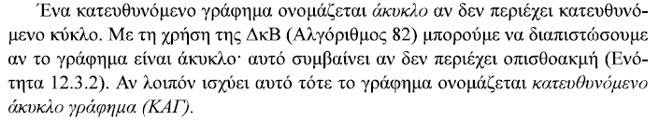

###### **Ιδέα**

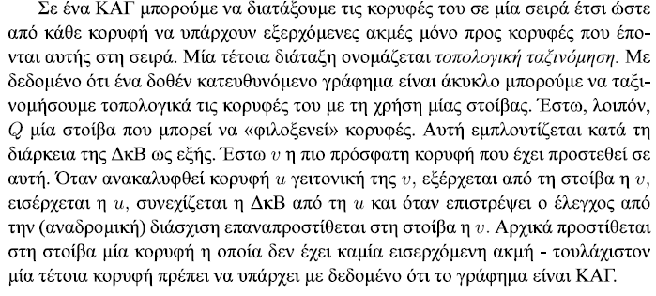

###### **Αλγόριθμος**

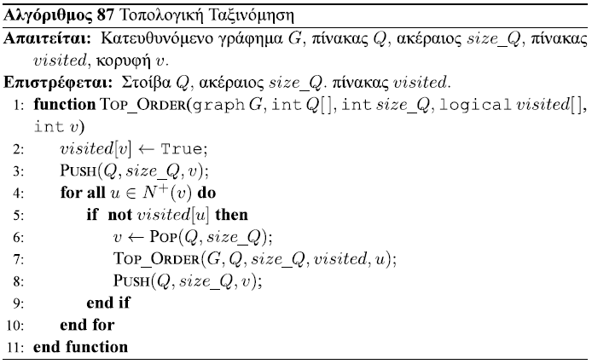

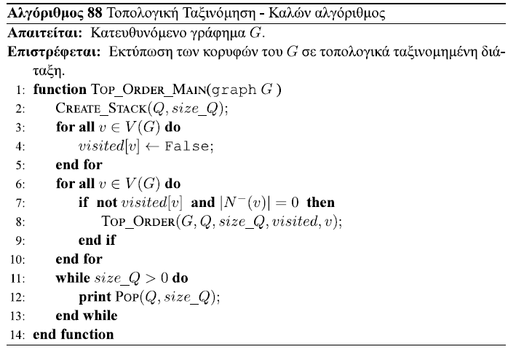

###### **Λειτουργία**

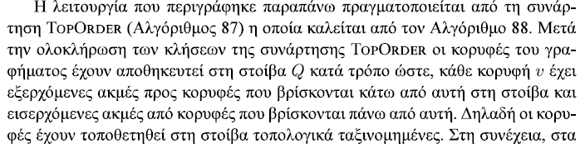  


###### **Παράδειγμα**

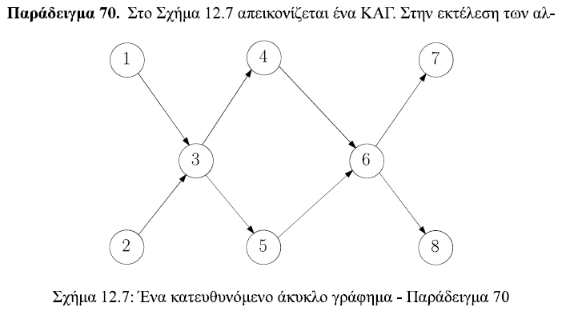

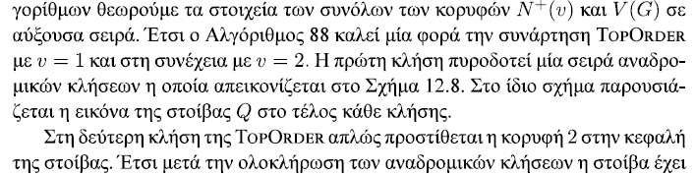  
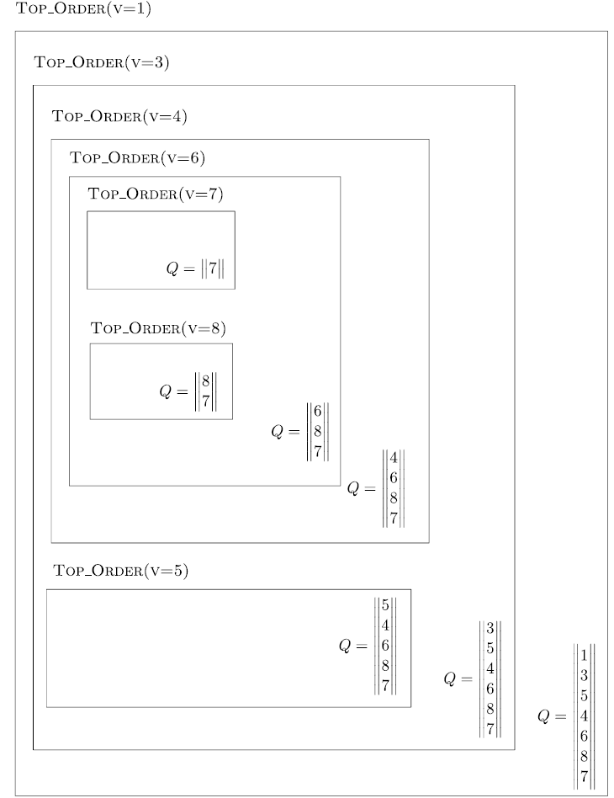

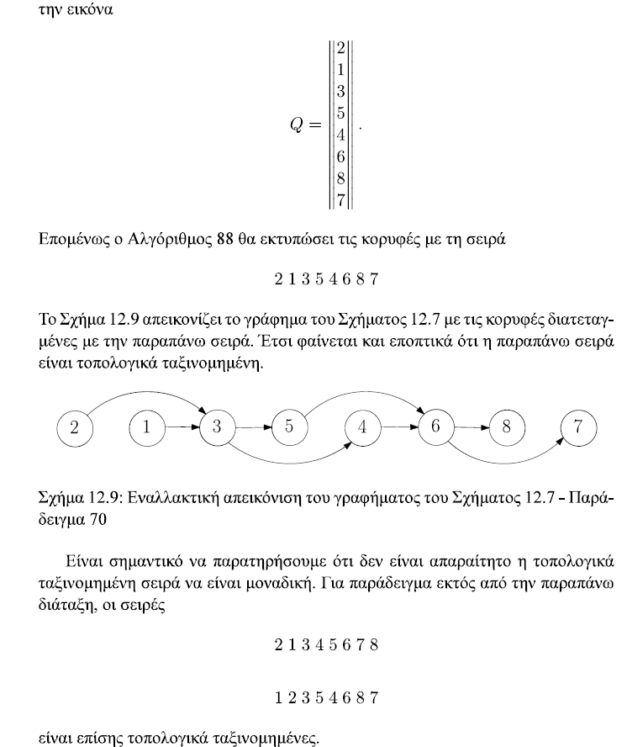

##### **Σημειώσεις**

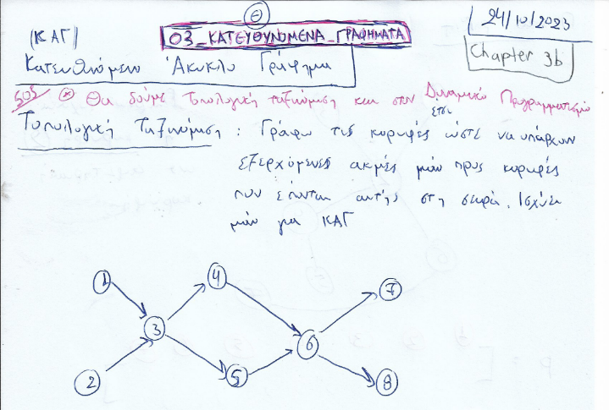

### **Chapter 4**

#### **4a. ΔκΒ σε Μη-Κατευθυνόμενο Γράφημα**

##### **Διαφάνειες**

**Slides_and_Exercises🡪04_graphtransexer.pdf** σελ. 1-5

###### **Εκφώνηση**

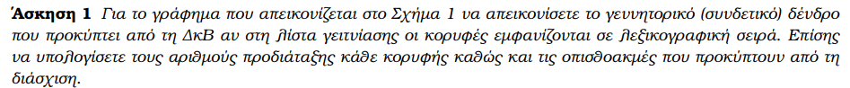  


###### **Σχήμα 1. Γράφημα**

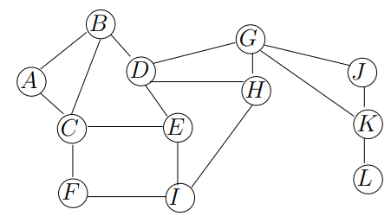

###### **Λύση**

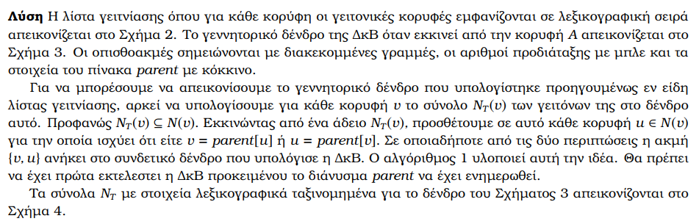

###### **Σχήμα 2. Λίστα γειτνίασης λεξικογραφικά ταξινομημένη**

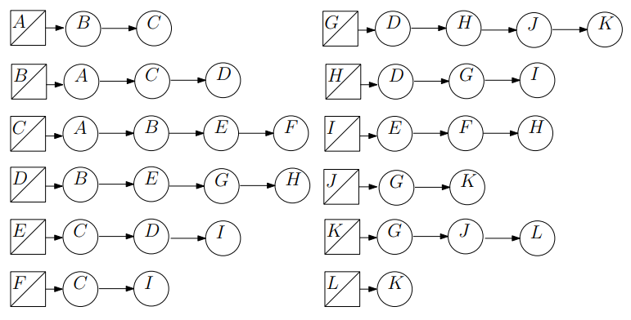

###### **Σχήμα 3. ΔκΒ για το γράφημα του Σχήματος 1**

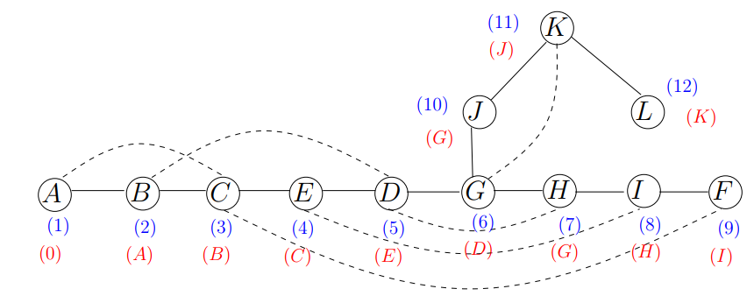

###### **Σχήμα 4. Αναπαράσταση συνδετικού δένδρου ΔκΒ Σχήματος 3 με λίστα γειτνίασης**

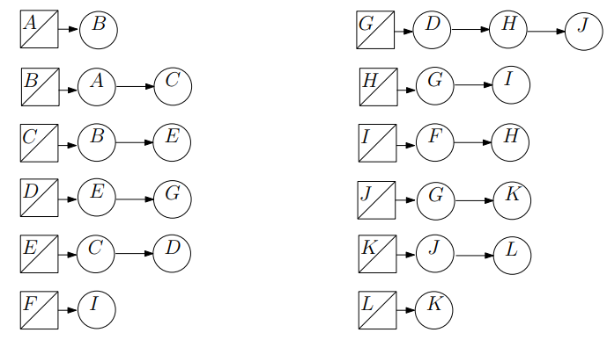

###### **Αλγόριθμος 1. Λίστα γειτνίασης δένδρου ΔκΒ**

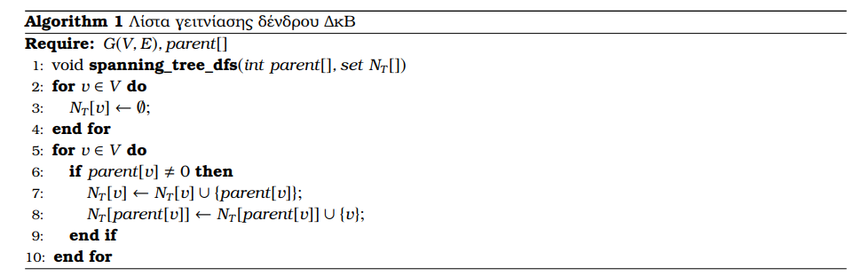

#### **4b. Μονοπάτι μεταξύ δύο κορυφών (ΔκΒ σε Μη-Κατευθυνόμενο Γράφημα)**

##### **Διαφάνειες**

**Slides_and_Exercises🡪04_graphtransexer.pdf** σελ. 1-6

###### **Εκφώνηση**



###### **Λύση**

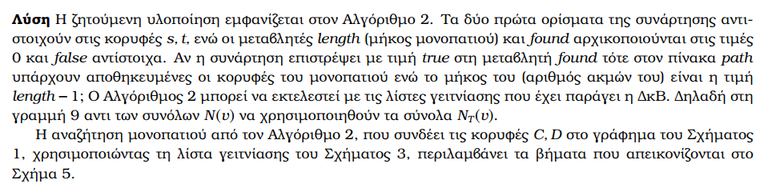

###### **Αλγόριθμος 2. ΔκΒ – Εύρεση μονοπατιού s, t**

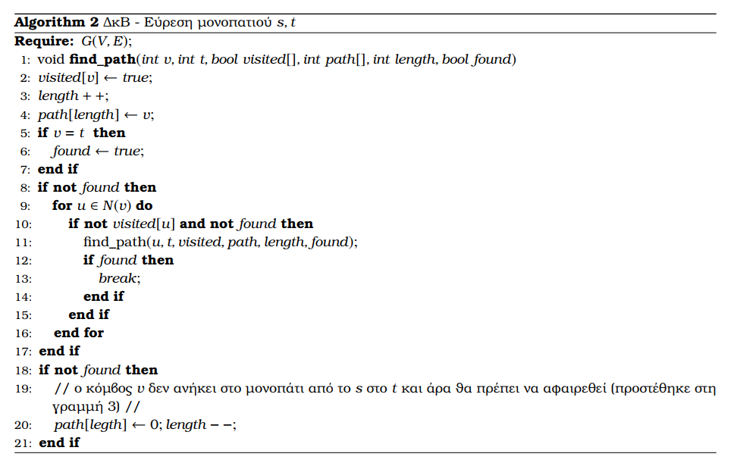

###### **Σχήμα 5. Εκτέλεση αλγορίθμου εύρεσης μονοπατιού ανάμεσα στις κορυφές C, D του Σχήματος 1**

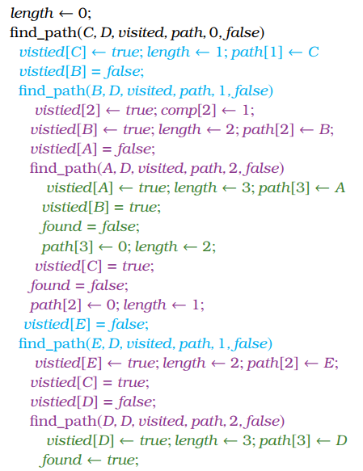

#### **4c. Γραφικές Συνιστώσες (ΔκΒ σε Μη-Κατευθυνόμενο)**

##### **Διαφάνειες**

**Slides_and_Exercises🡪04_graphtransexer.pdf** σελ. 5-8

###### **Εκφώνηση**



###### **Λύση**

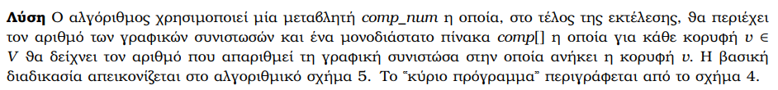  
  
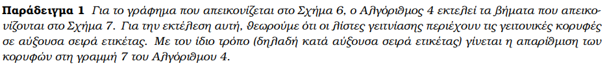

###### **Αλγόριθμος 4. Γραφικές Συνιστώσες**

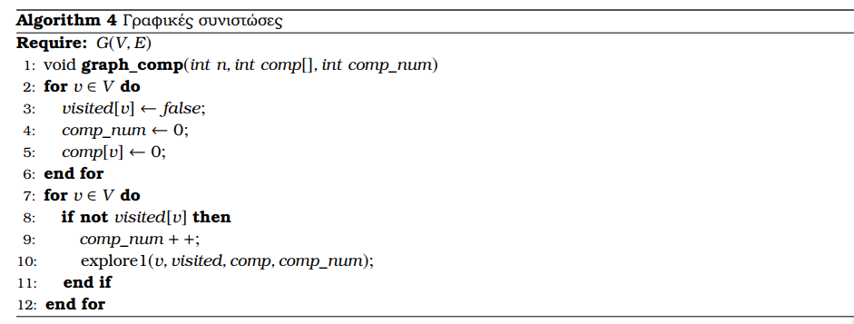

###### **Αλγόριθμος 5. ΔκΒ – Γραφικές Συνιστώσες**

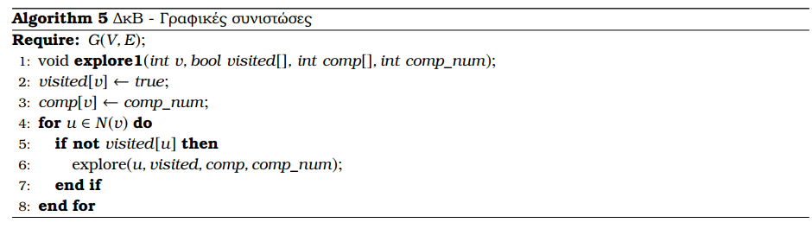

###### **Σχήμα 6. Υπολογίζοντας γραφικές συνιστώσες**

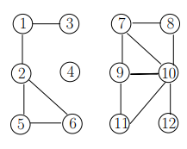

###### **Σχήμα 7. Εκτέλεση αλγορίθμου εύρεσης γραφικών συνιστωσών**

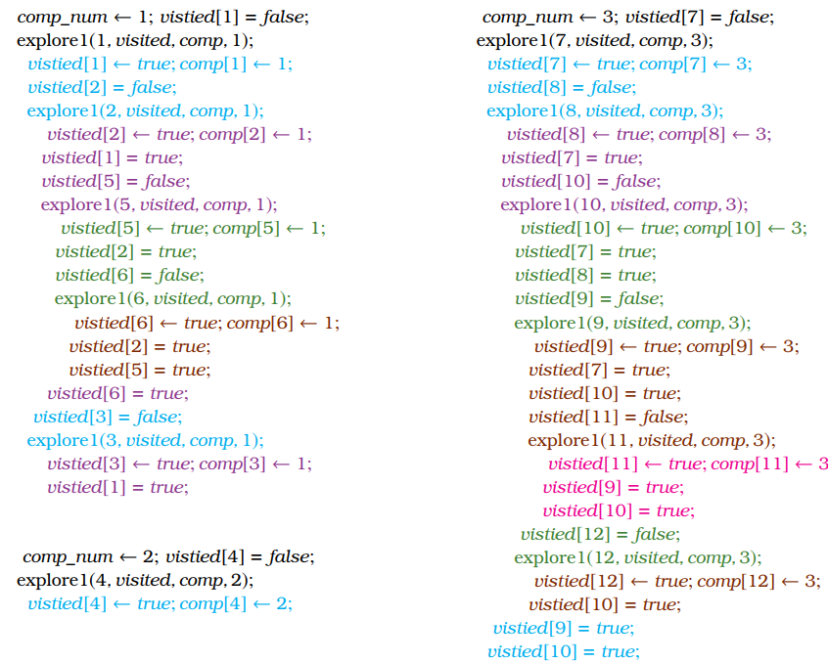

#### **4d. ΔκΒ σε Κατευθυνόμενο Γράφημα**

##### **Διαφάνειες**

**exams🡪lyseis🡪Σεπτέμβριος 2021** σελ. 1-2

###### **Εκφώνηση**





###### **Σχήμα 1. Λίστες γειτνίασης κατευθυνόμενου γραφήματος**

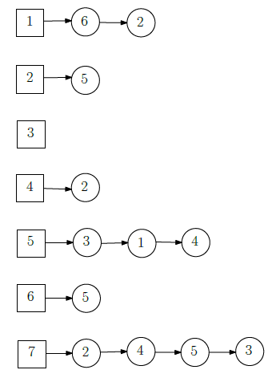

###### **Λύση**



###### **Σχήμα 2. ΔκΒ με αριθμούς προδιάταξης και μεταδιάταξης κορυφών**

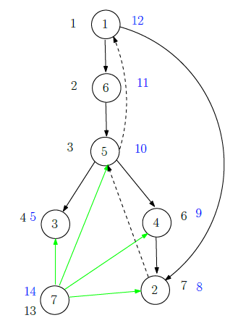

##### **Σημειώσεις**

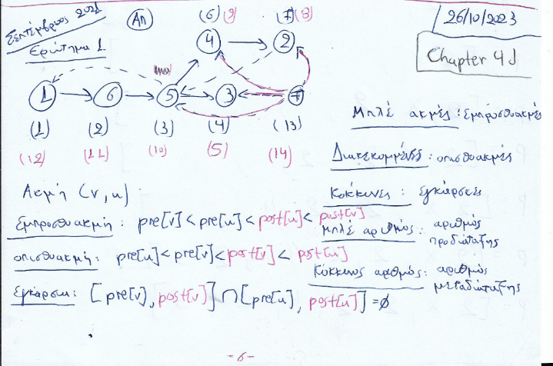

#### **4e. Εύρεση συντομότερης διαδρομής με γραφήματα**

##### **Διαφάνειες**

**exams🡪lyseis🡪Φεβρουάριος 2021** σελ. 1, 3

###### **Εκφώνηση**

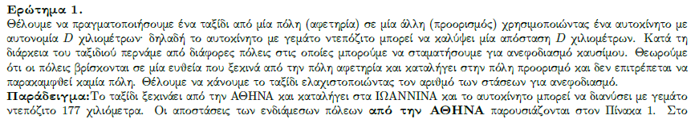  
  


###### **Πίνακας 1. Ενδεικτικές αποστάσεις από Αθήνα – πόλεις σε λεξικογραφική σειρά σε σχέση με το όνομα τους**

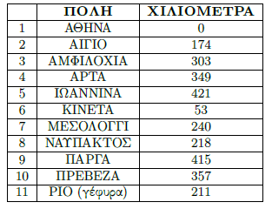

###### **Λύση**

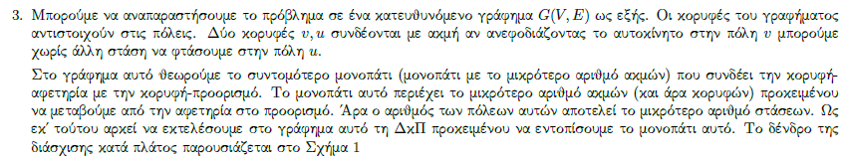

###### **Σχήμα 1. Διάσχιση κατά Πλάτος**

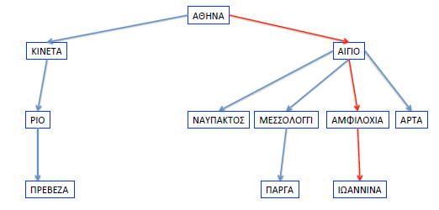

##### **Σημειώσεις**

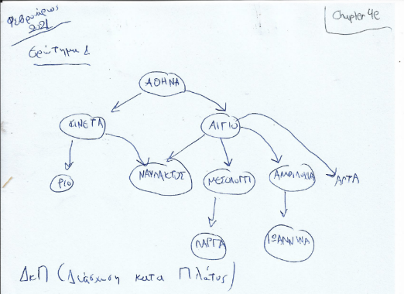

## **02_ΣΥΝΤΟΜΟΤΕΡΑ ΜΟΝΟΠΑΤΙΑ**

### **Chapter 5**

#### **5a. Ιδέα, Αλγόριθμος και Παράδειγμα Dijkstra**

##### **Διαφάνειες**

**Slides_and_Exercises🡪05_shpaths.pdf** σελ. 1-36

###### **Διαδρομή και Μονοπάτια**

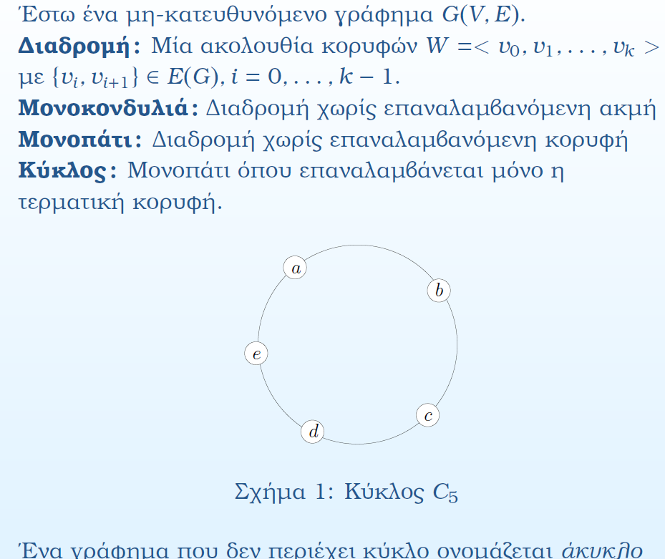

###### **Εμβαρές Γράφημα**

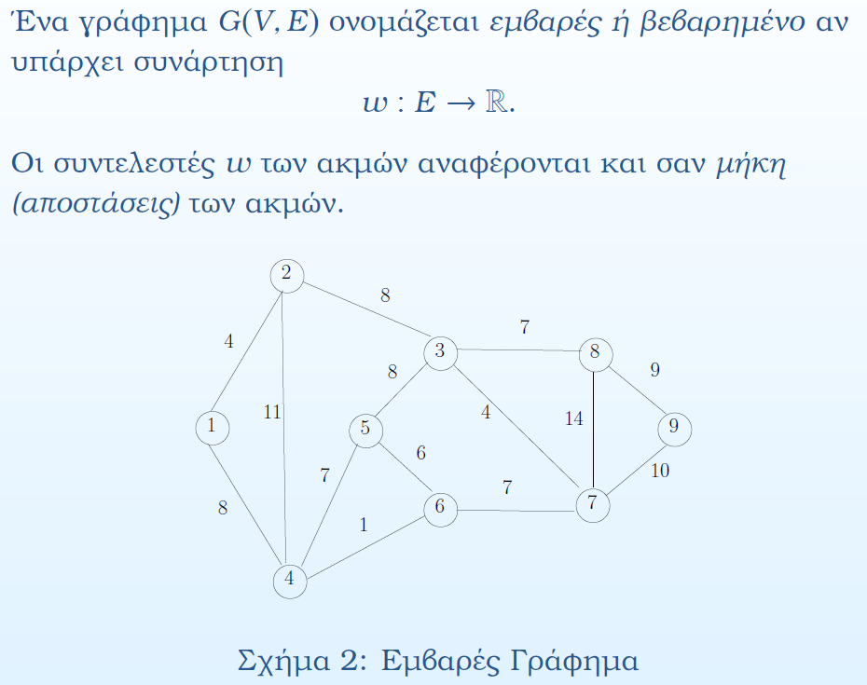

###### **Συντομότερο Μονοπάτι**

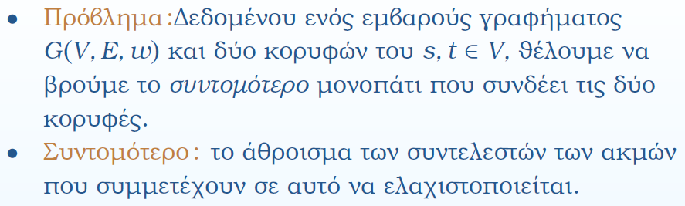

###### **Μη αρνητικότητα**

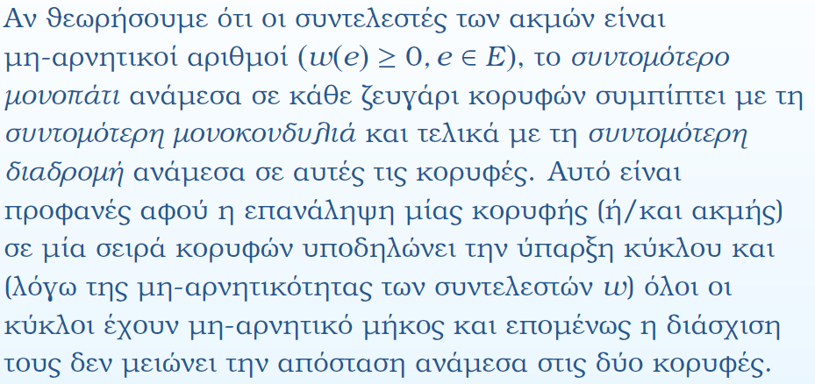

###### **Βέλτιστη υποδομή**

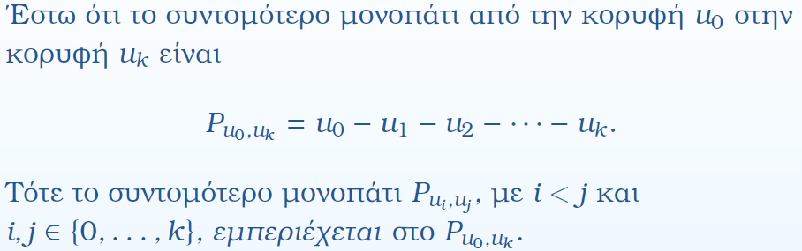

###### **Πρόβλημα**

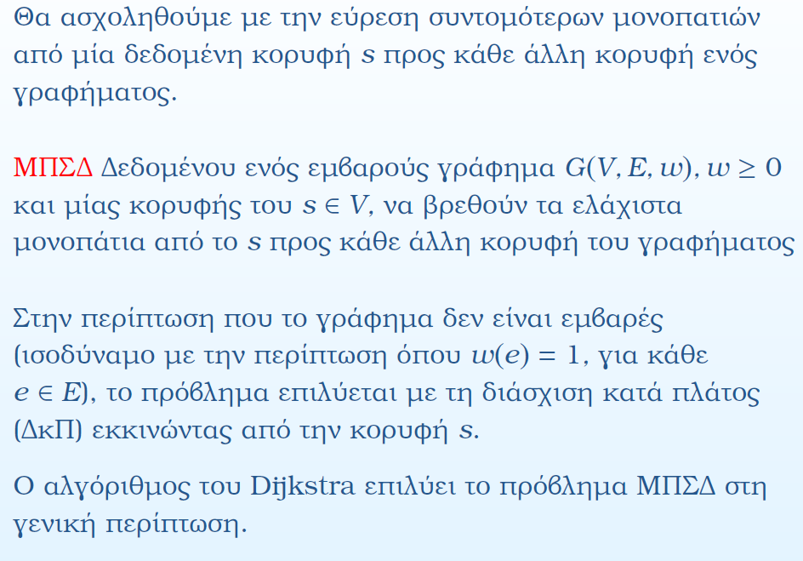

###### **Ιδέα**

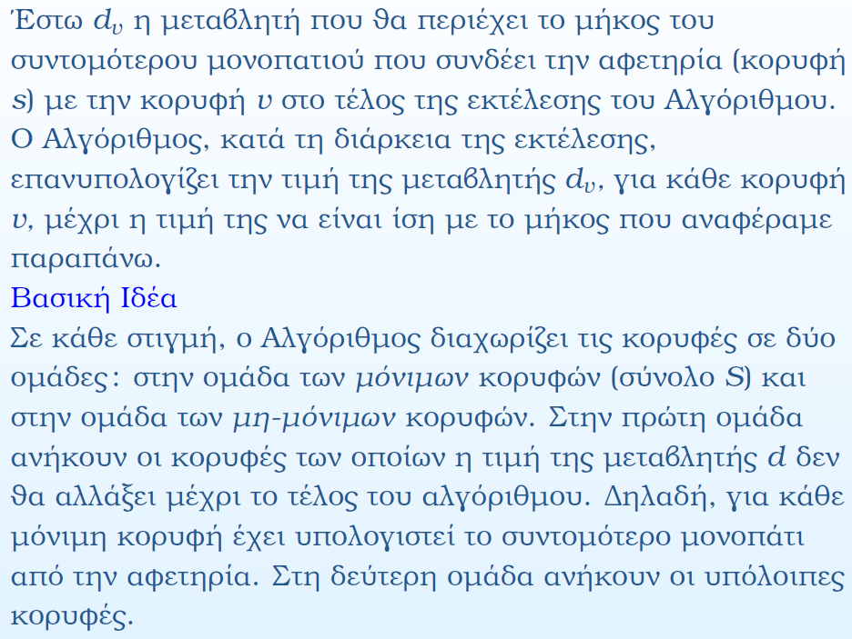

###### **Λειτουργία**

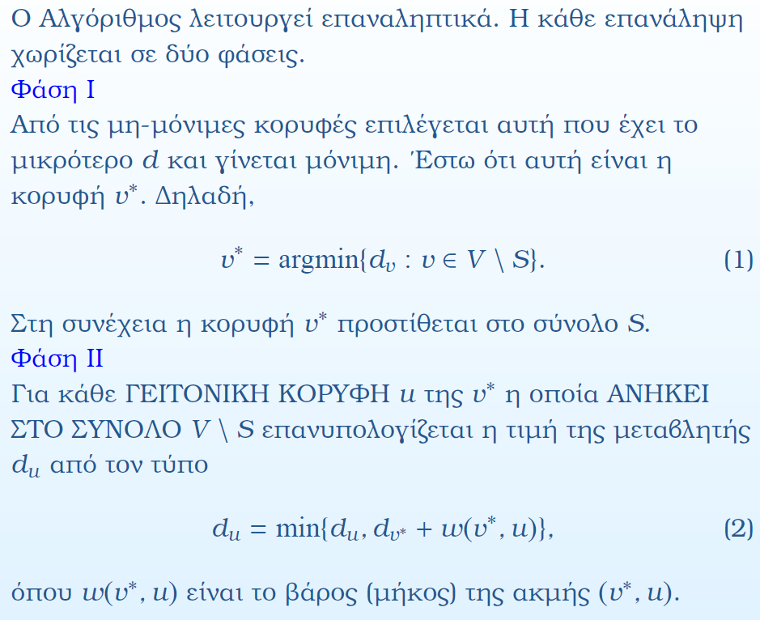  
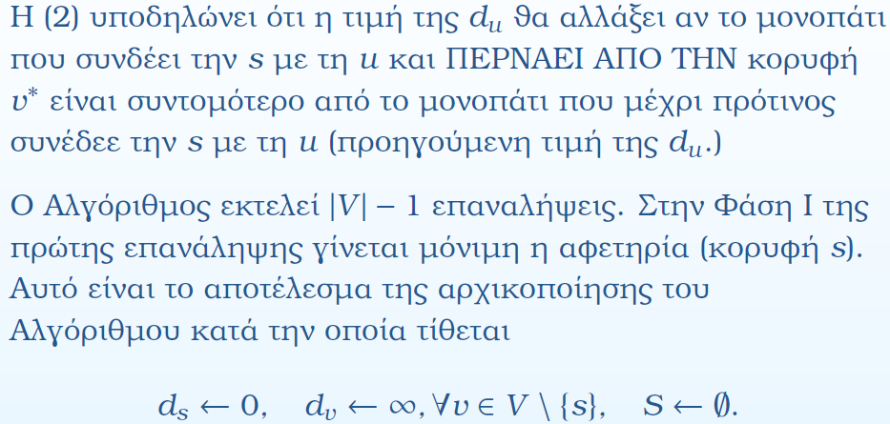

###### **Αλγόριθμος**

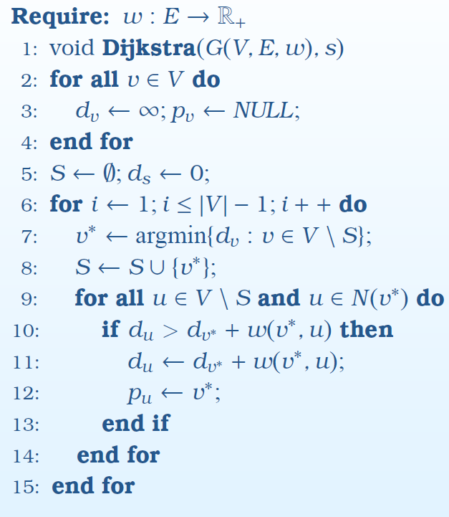

###### **Παρατηρήσεις**

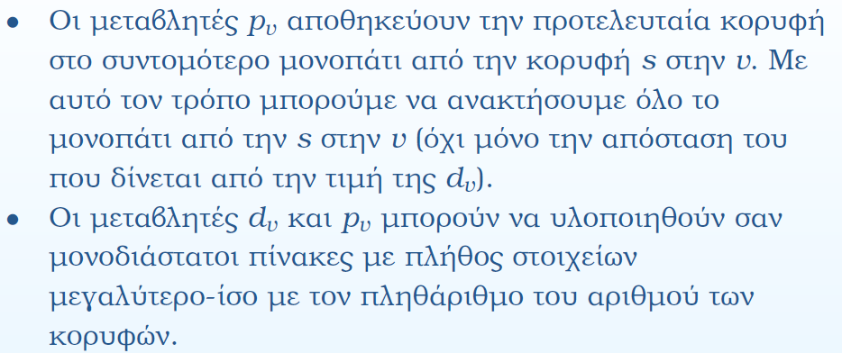

###### **Παράδειγμα**

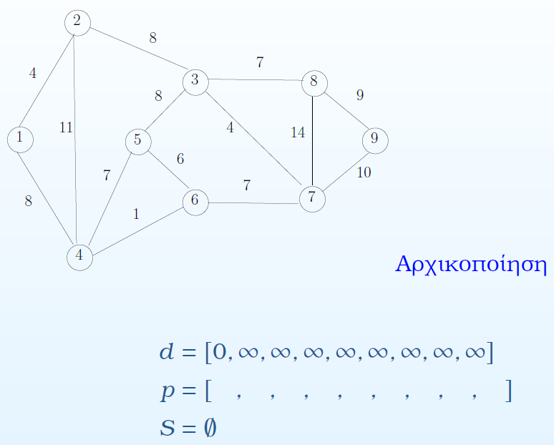  
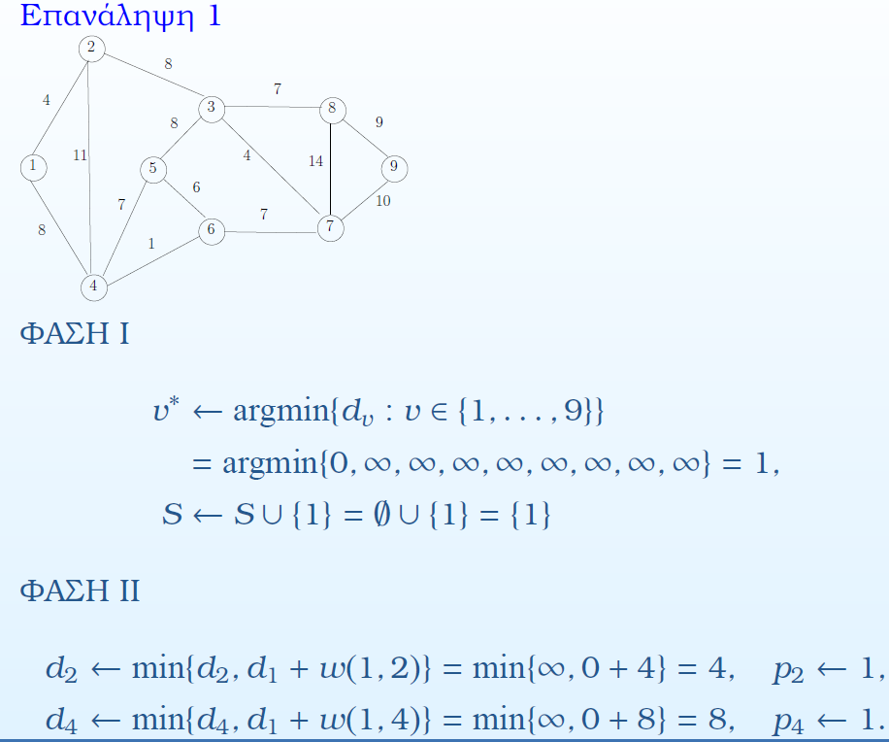

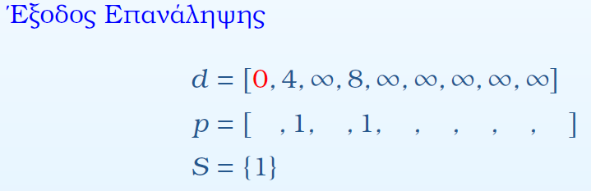  
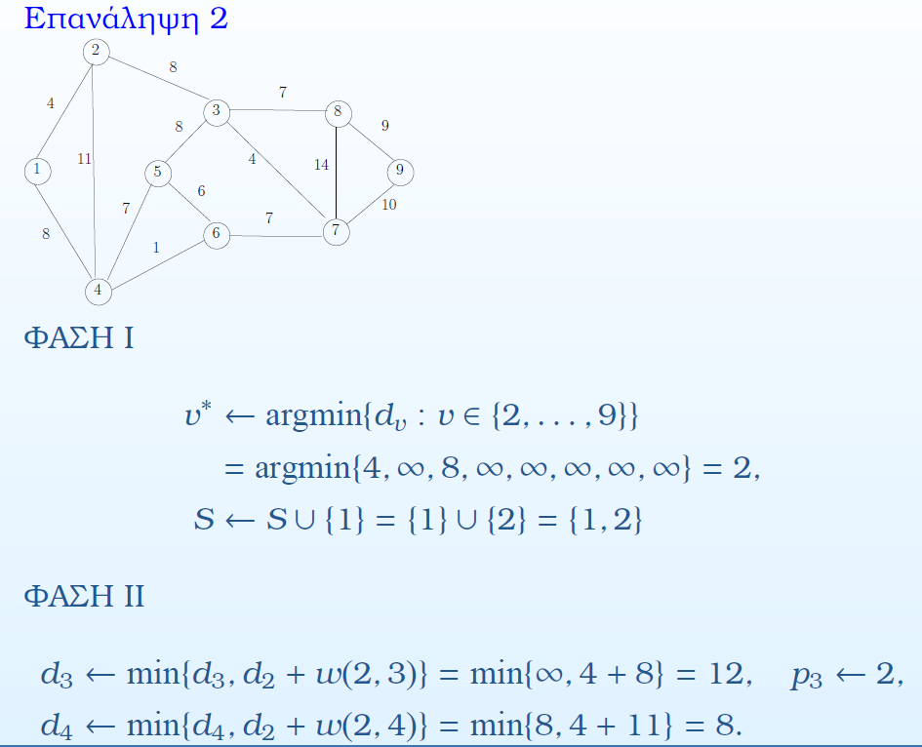  
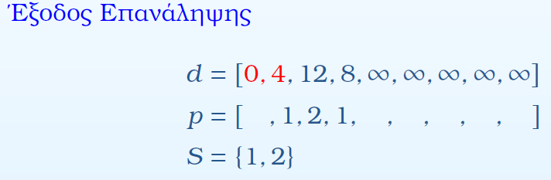

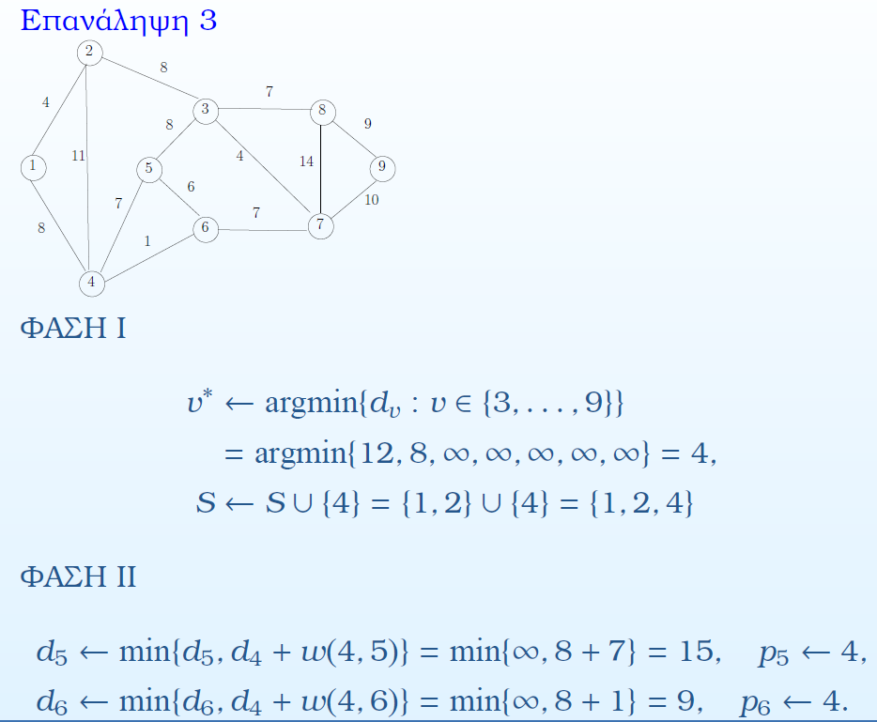  
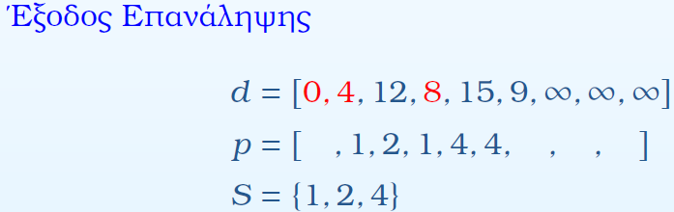

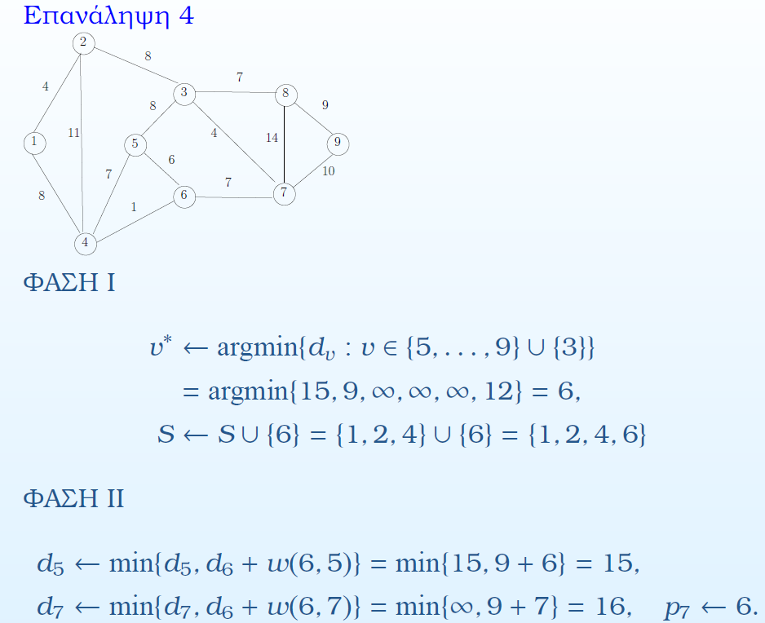  
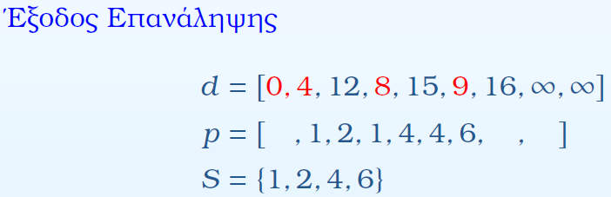

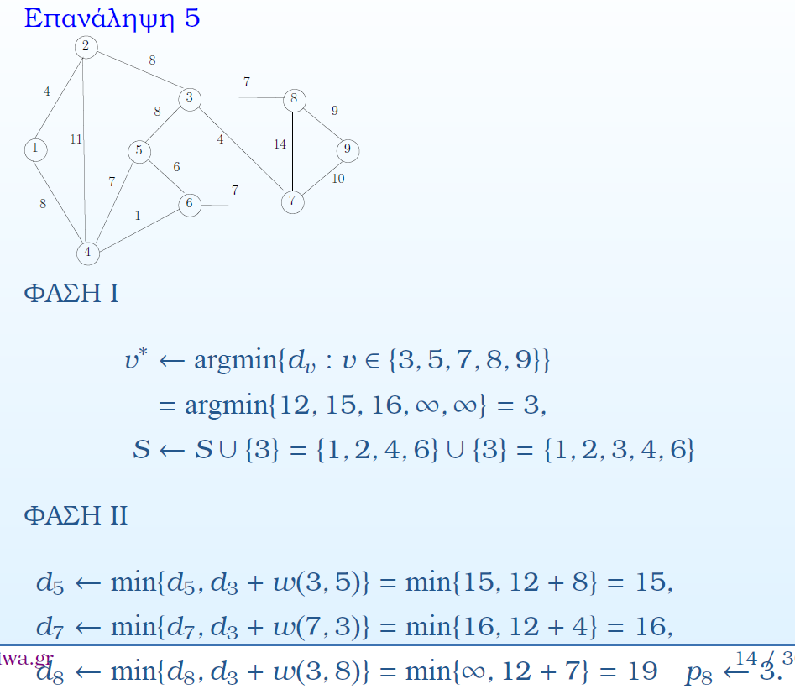

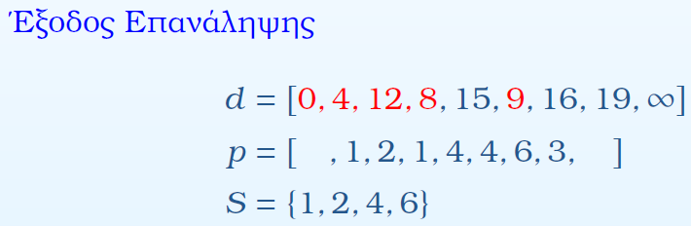

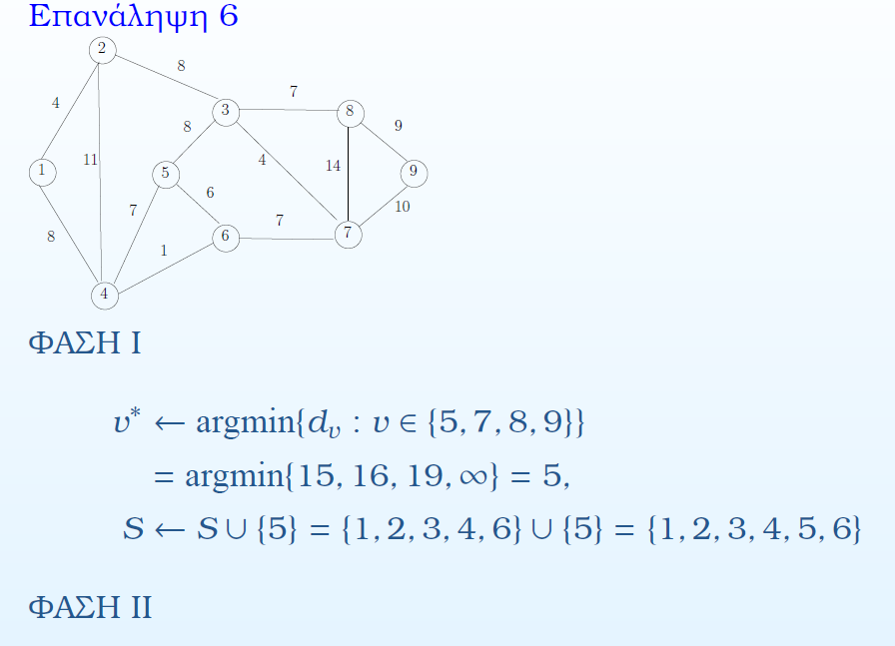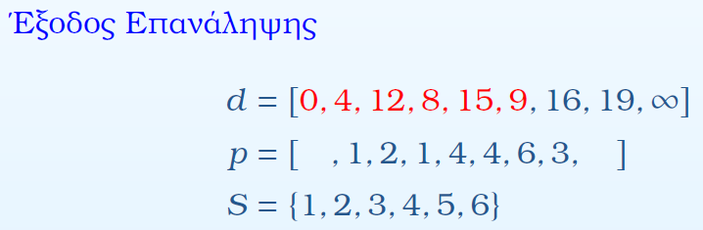

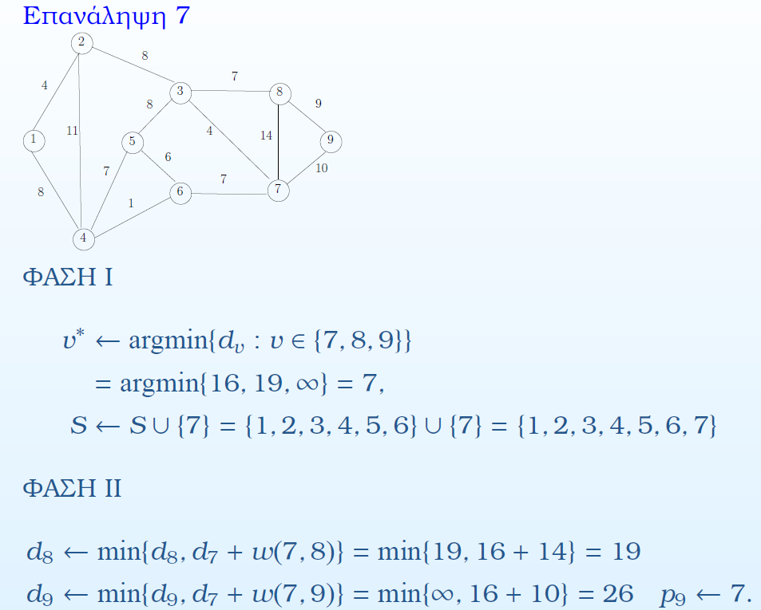

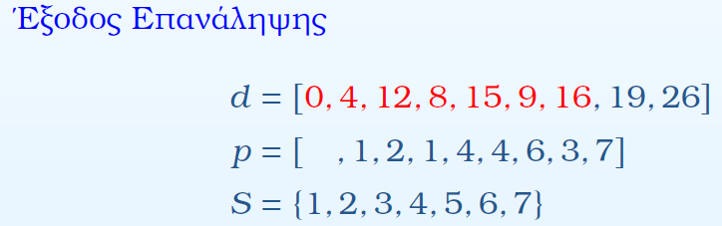

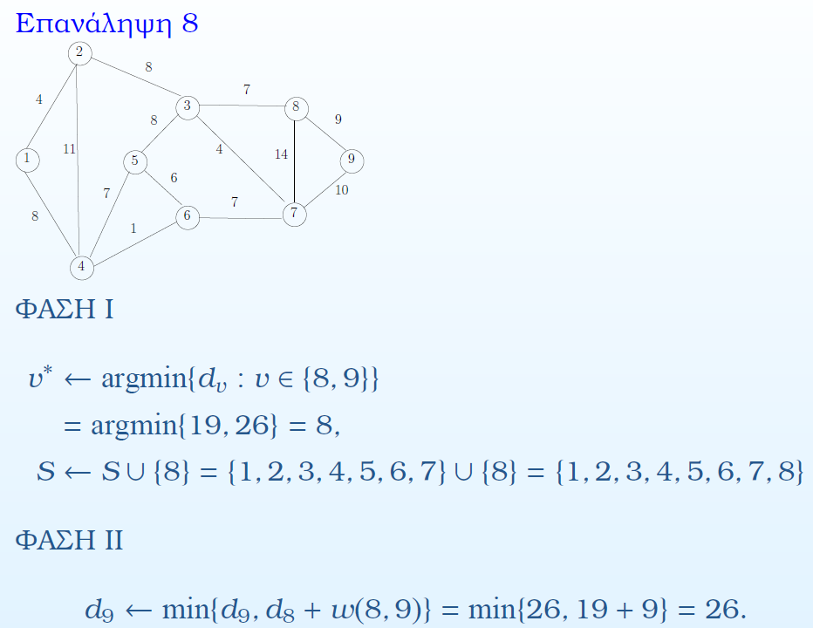

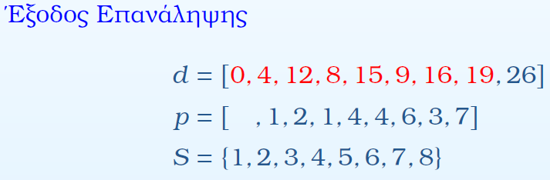

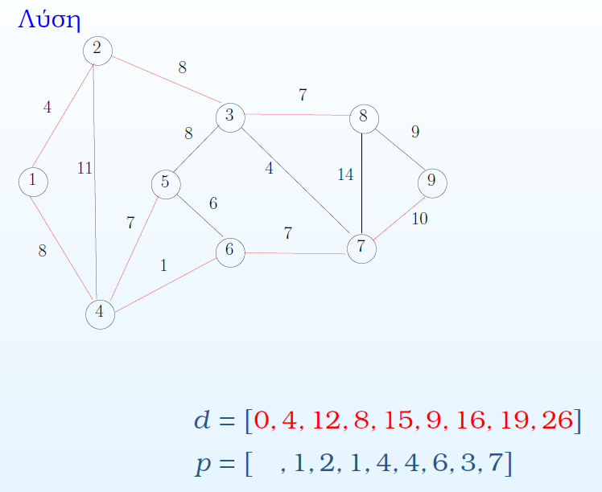

###### **Παρατηρήσεις**

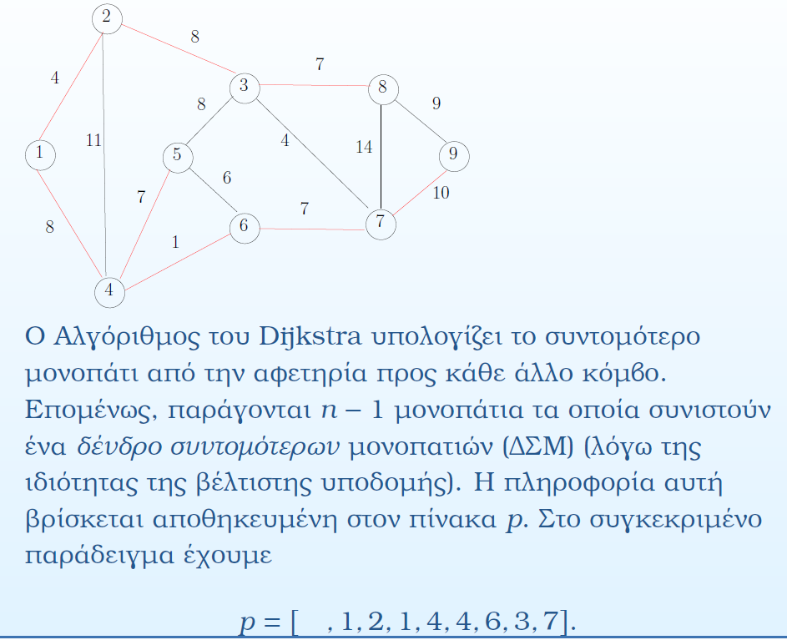

##### **Σημειώσεις**

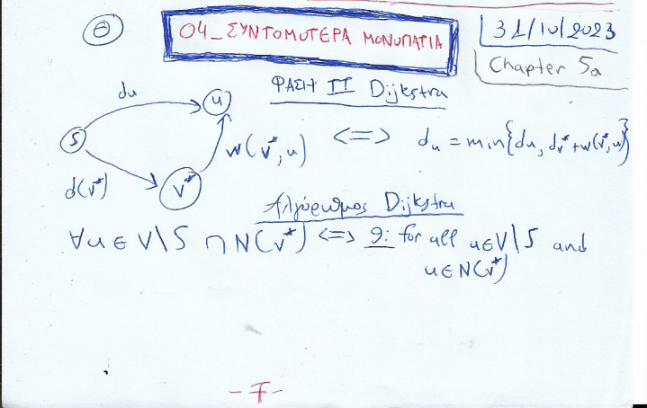

#### **5b. Ορθότητα και Πολυπλοκότητα Dijkstra**

##### **Διαφάνειες**

**documents🡪Σημειώσεις (29/12/2023)** σελ. 53-55

###### **Λήμμα Ορθότητας**

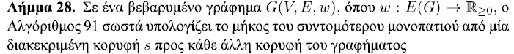

###### **Απόδειξη Ορθότητας**

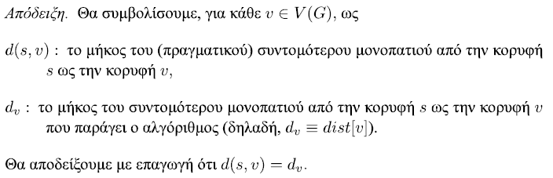

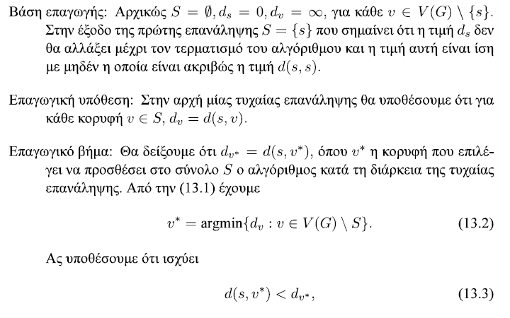  
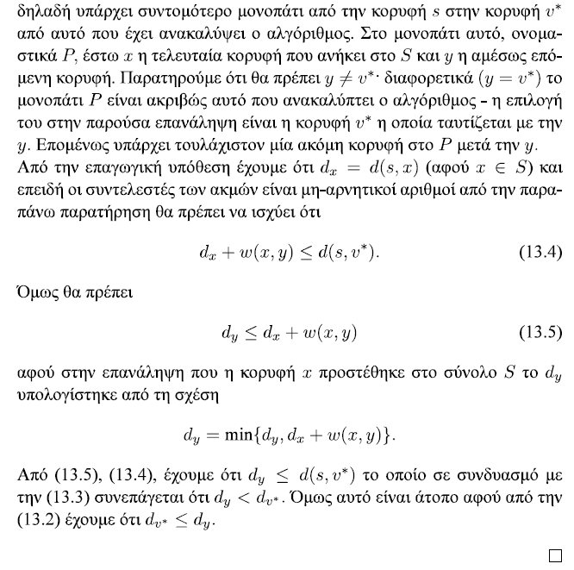

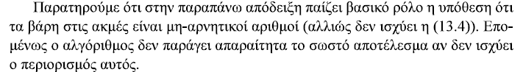

###### **Λήμμα Πολυπλοκότητας**



###### **Απόδειξη Πολυπλοκότητας**

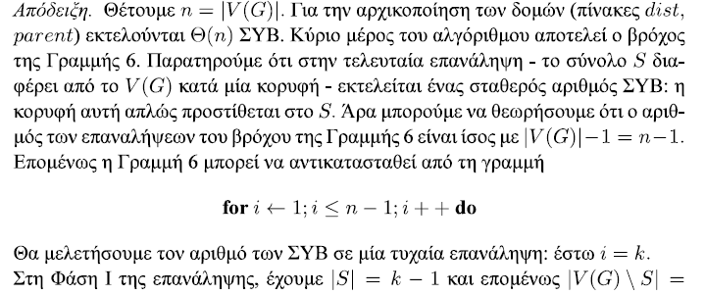  
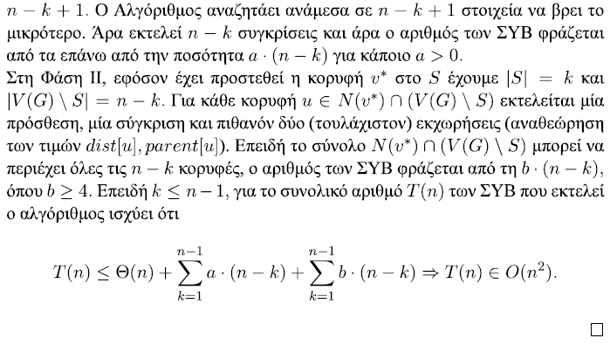

###### **Παρατήρηση**

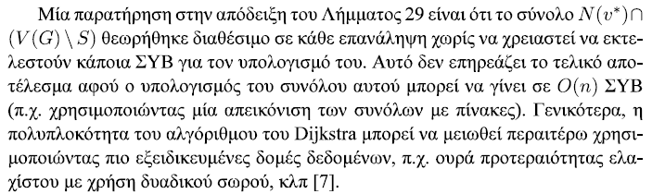

### **Chapter 6**

#### **6a. Ιδέα, Αλγόριθμος και Παράδειγμα Bellman-Ford**

##### **Διαφάνειες**

**Slides_and_Exercises🡪05_shpaths.pdf** σελ. 42-45, 50-57

###### **Αρνητικά Βάρη**

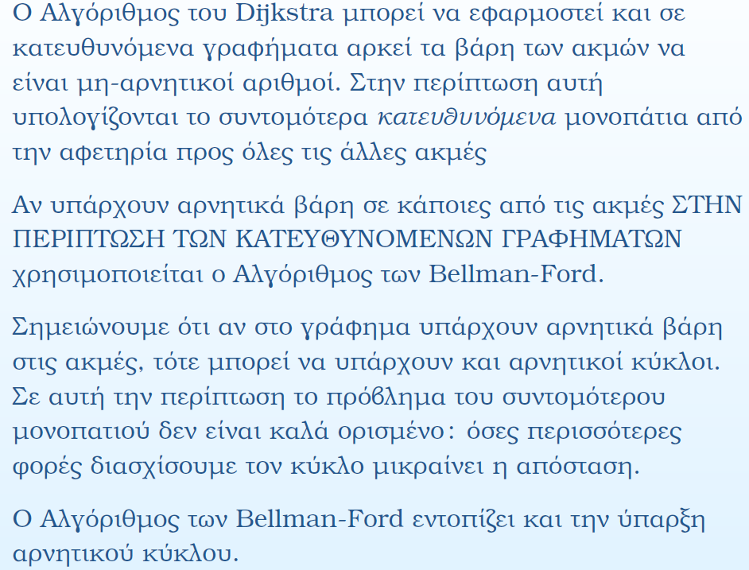

###### **Ιδέα**

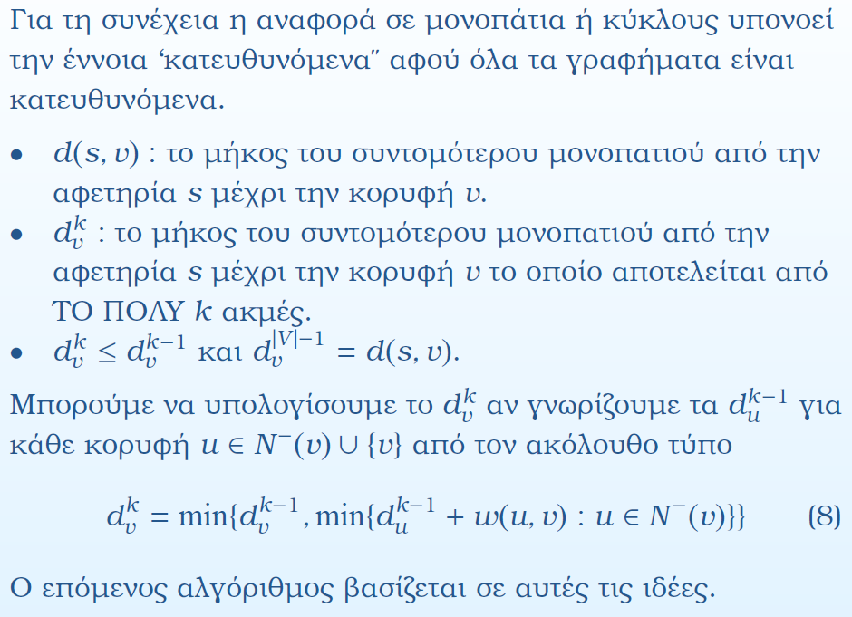

###### **Αλγόριθμος**

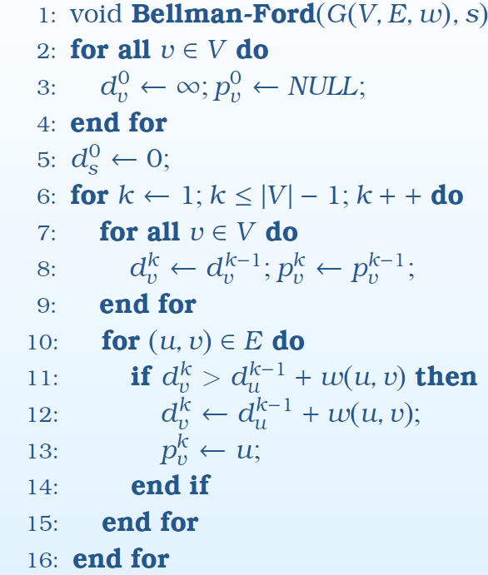

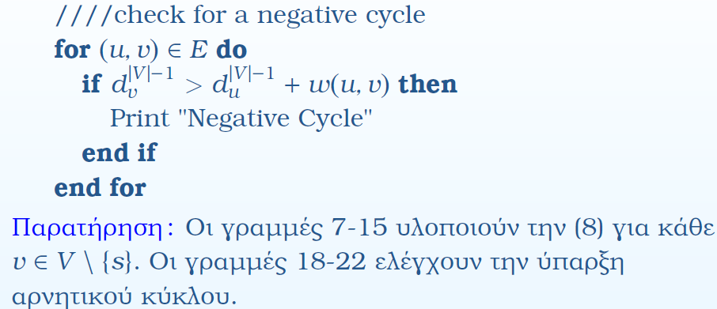

###### **Παράδειγμα**

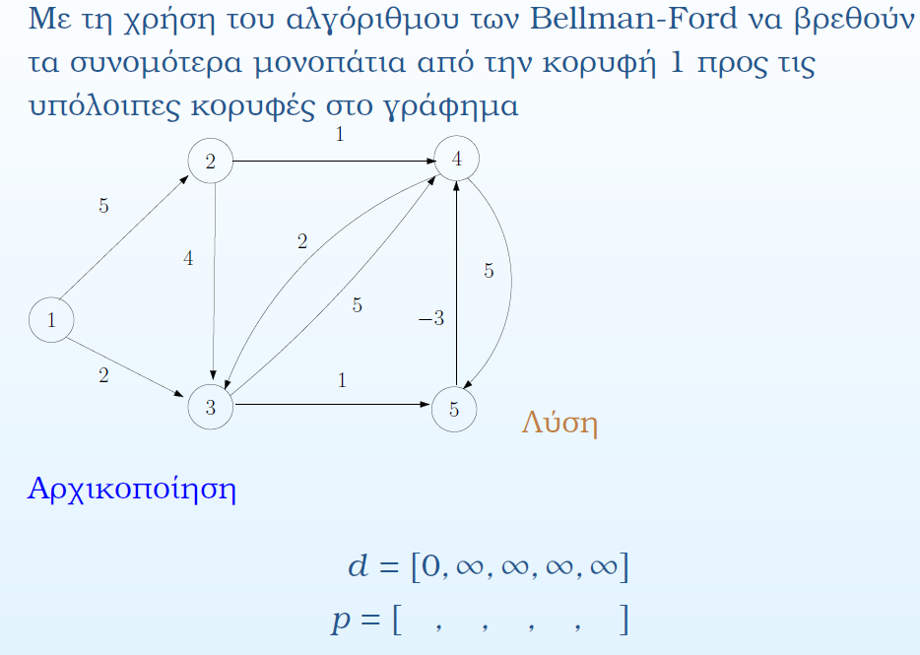

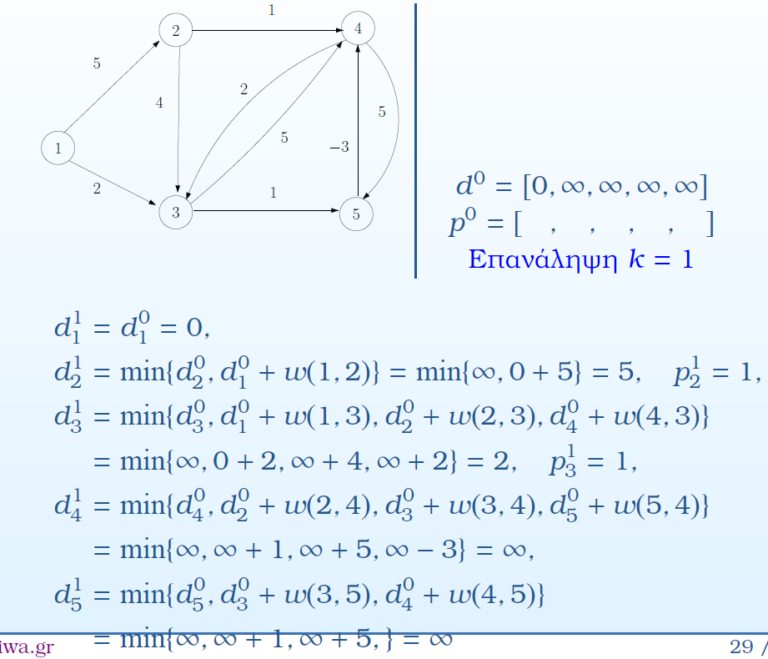  
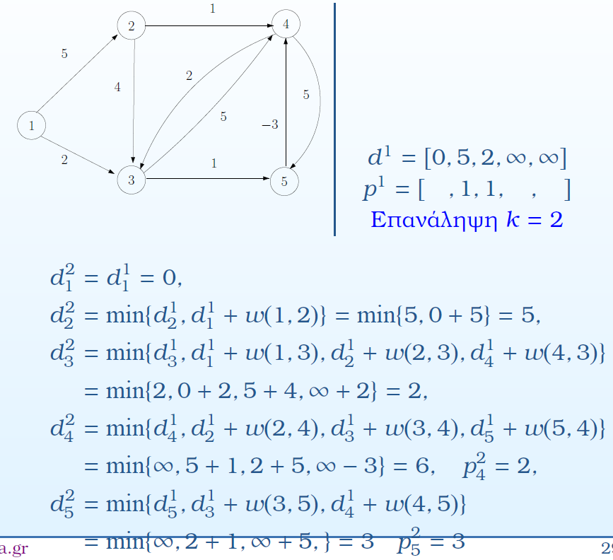

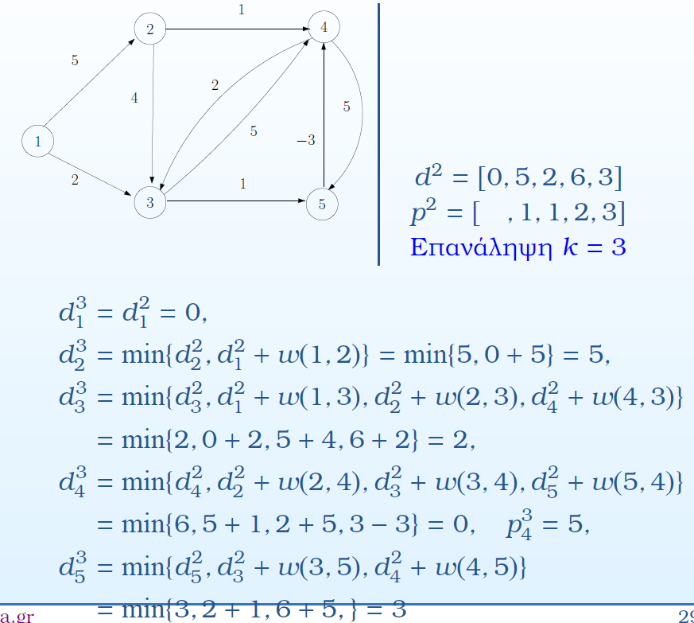  
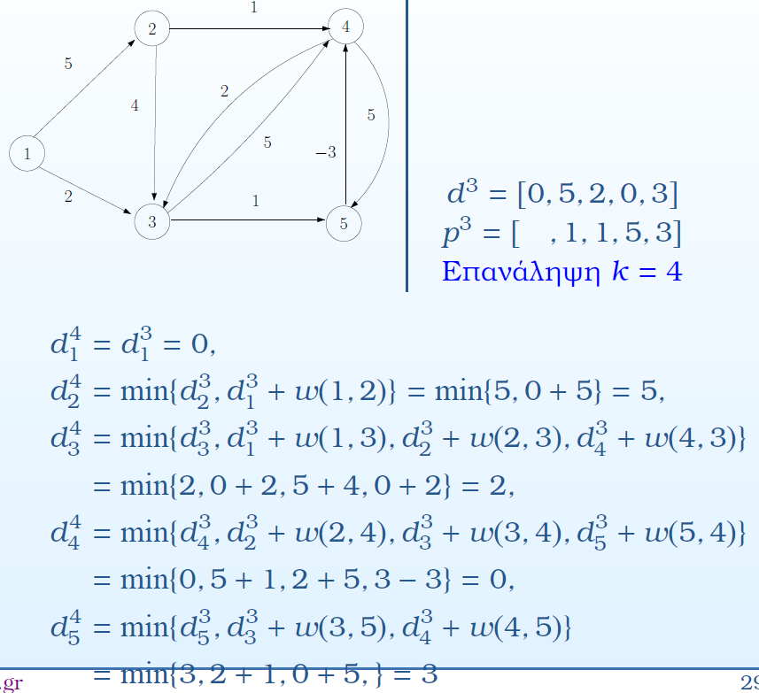

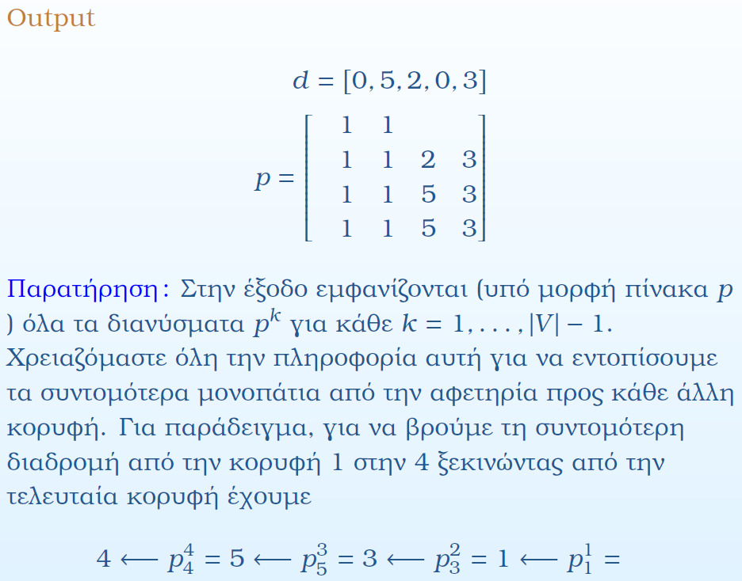  
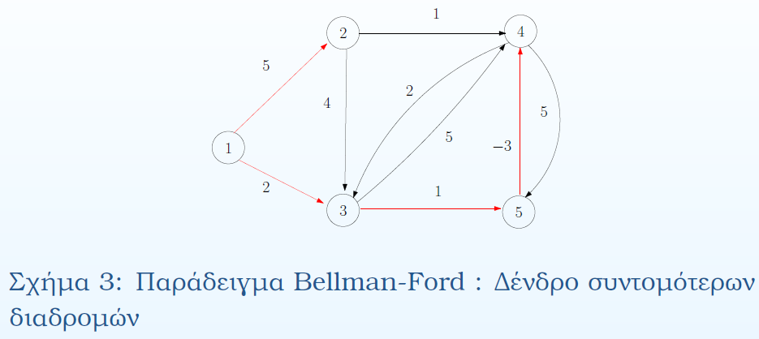

###### **Παρατήρηση**

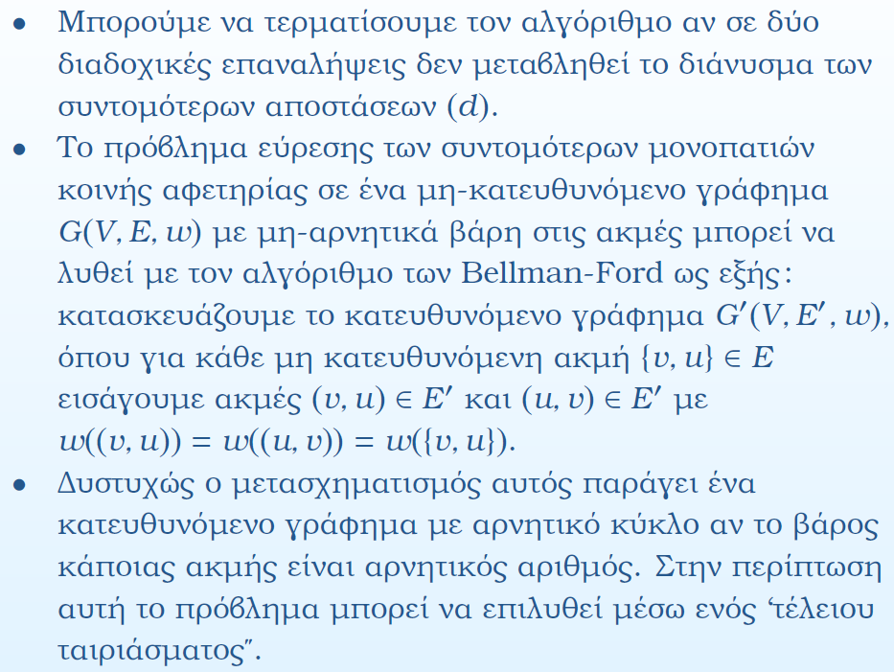

##### **Σημειώσεις**

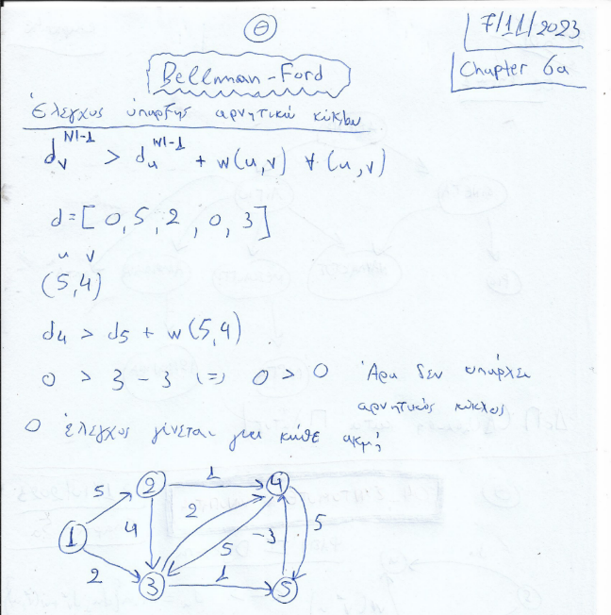

#### **6b. Ορθότητα και Πολυπλοκότητα Bellman-Ford**

##### **Διαφάνειες**

**documents🡪Σημειώσεις (29/12/2023)** σελ. 62-64

###### **Λήμμα Ορθότητας**

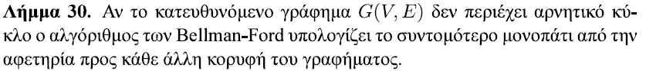

###### **Απόδειξη Ορθότητας**

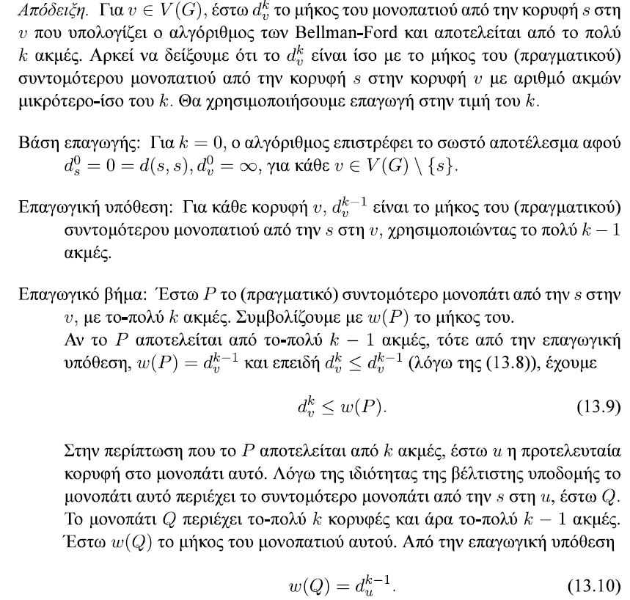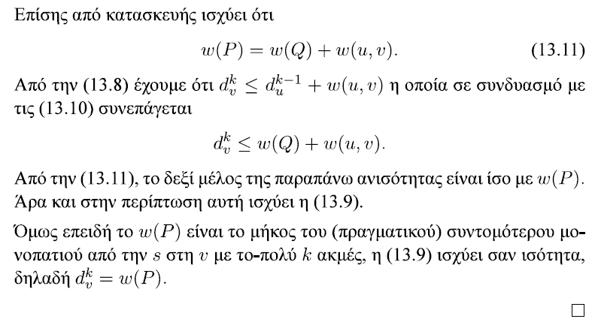

###### **Λήμμα Αρνητικού Κύκλου**



###### **Απόδειξη Αρνητικού Κύκλου**

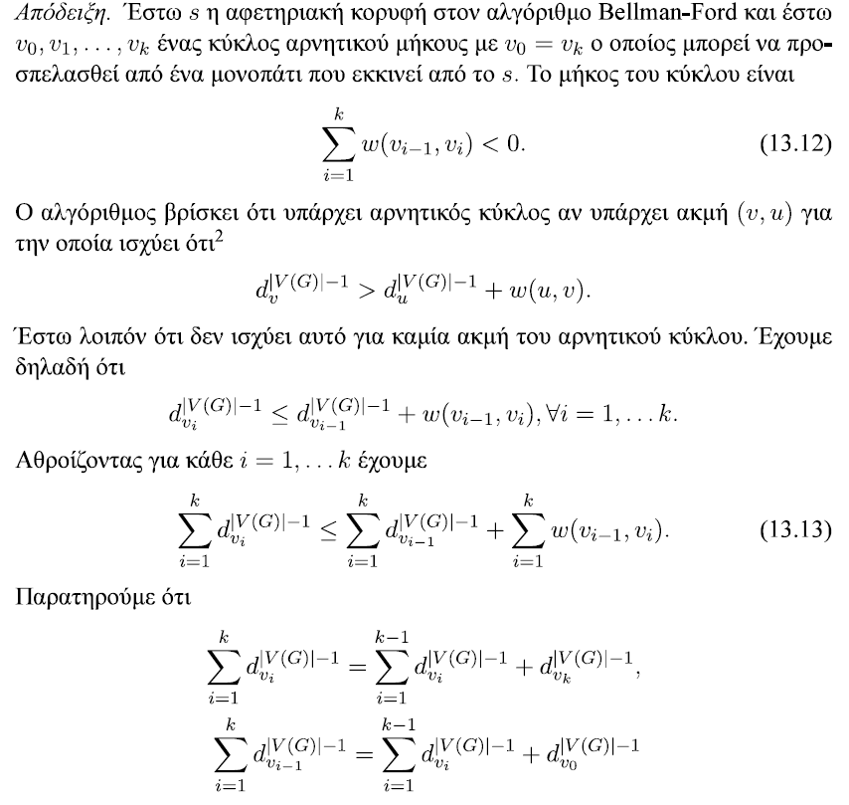  
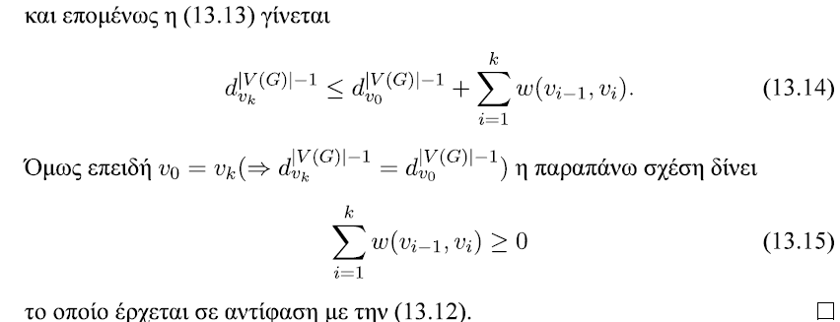

###### **Λήμμα Πολυπλοκότητας**



###### **Απόδειξη Πολυπλοκότητας**

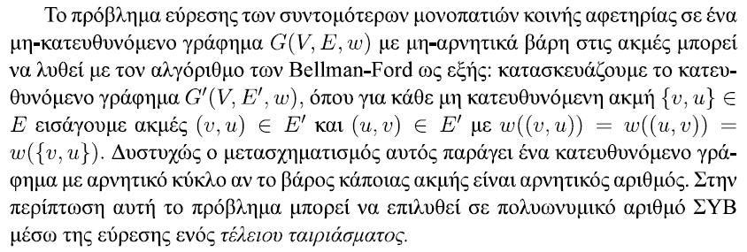

##### **Σημειώσεις**

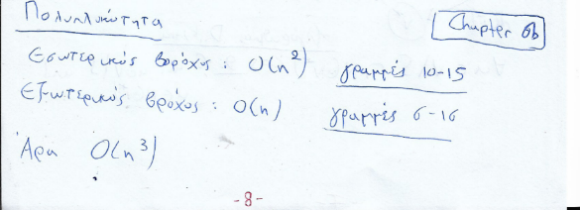

#### **6c. Το πρόβλημα εύρεσης μακρύτερου μονοπατιού**

##### **Διαφάνειες**

**Slides_and_Exercises🡪05_shpaths.pdf** σελ. 62-64

###### **Μακρύτερα Μονοπάτια**

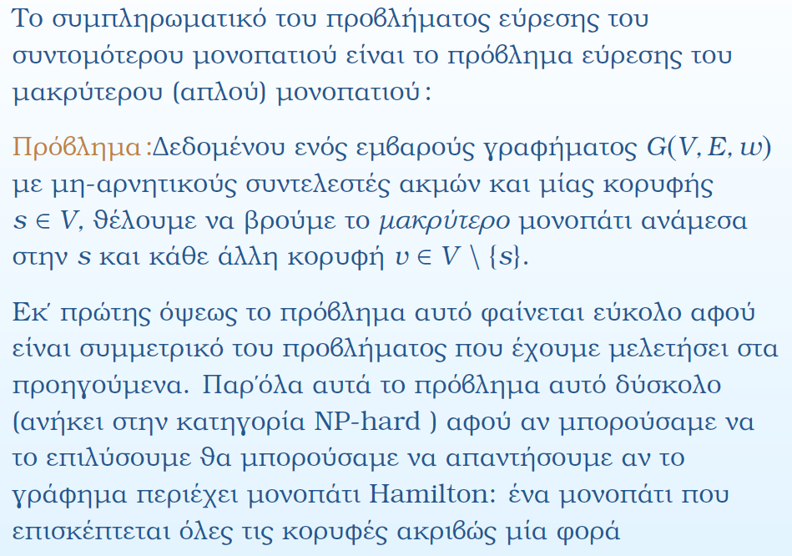

###### **Ιδιότητες**

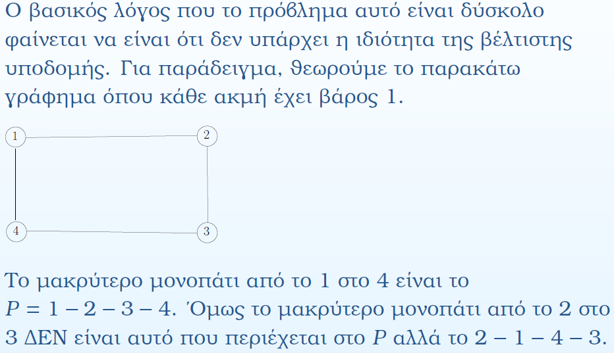

###### **Άκυκλα Γραφήματα**

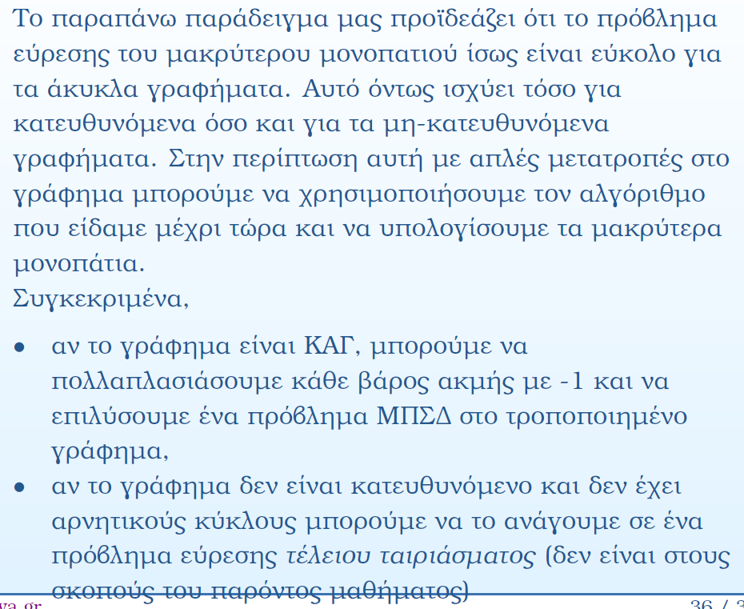

### **Chapter 7**

#### **7a. Θεωρία πάνω στο Δένδρο Συντομότερων Μονοπατιών**

##### **Διαφάνειες**

**Slides_and_Exercises🡪07_spstexer.pdf** σελ. 1-2

###### **Εκφώνηση**

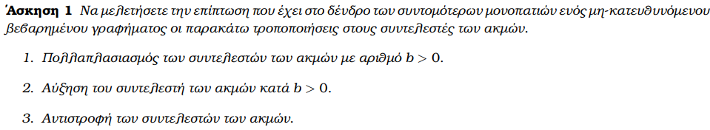

###### **1. Πολλαπλασιασμός των συντελεστών των ακμών με αριθμό b > 0**



###### **2. Αύξηση του συντελεστή των ακμών κατά b > 0**

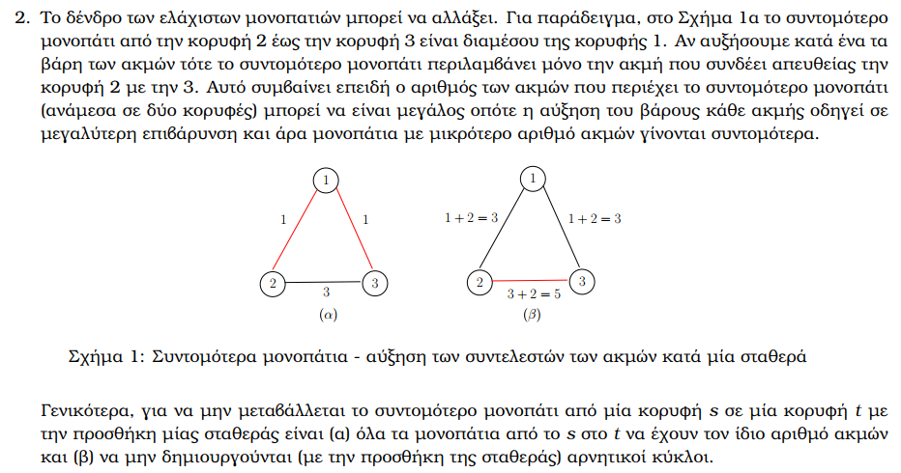

###### **3. Αντιστροφή των συντελεστών των ακμών**

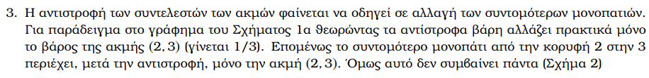  
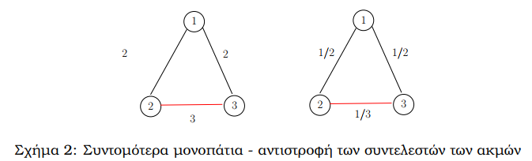

#### **7b. Εφαρμογή Dijkstra σε γράφημα**

##### **Διαφάνειες**

**Slides_and_Exercises🡪07_spstexer.pdf** σελ. 2-4

###### **Εκφώνηση**

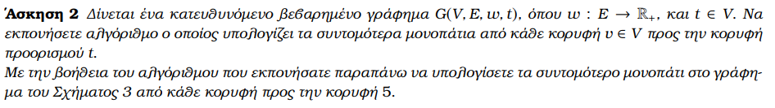

###### **Σχήμα 3. Συντομότερα μονοπάτια από κάθε κορυφή προς την κορυφή 5**

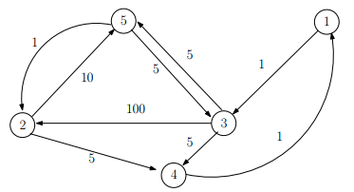

###### **Λύση**

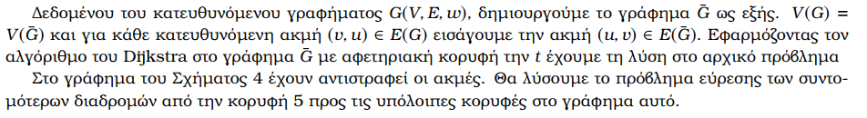

###### **Σχήμα 4. Γράφημα $\overline{G}$ (V, E) προερχόμενο από το γράφημα του Σχήματος 3 με αντιστροφή στην φορά των ακμών**

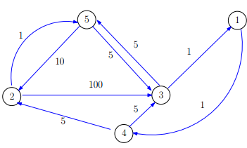

###### **Αρχικοποίηση**

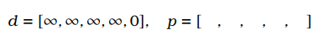

###### **Επανάληψη 1**

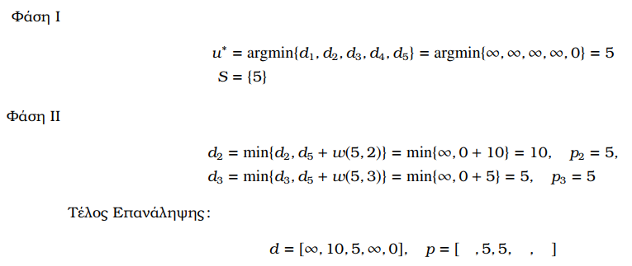

###### **Επανάληψη 2**

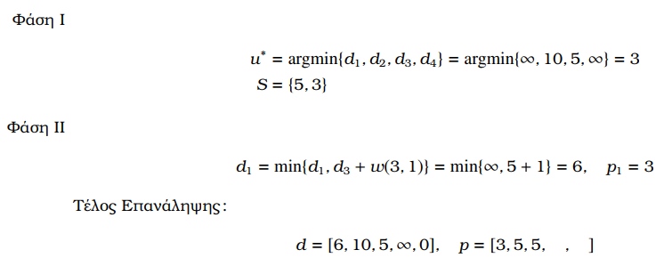

###### **Επανάληψη 3**

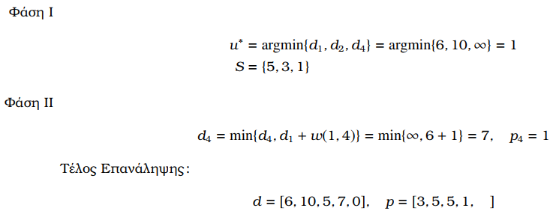

###### **Επανάληψη 4**

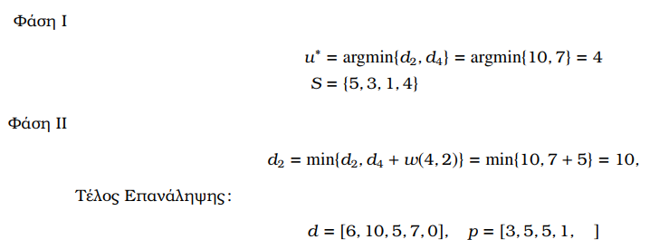

###### **Σχήμα 5. Το δένδρο των συντομότερων διαδρομών προς την κορυφή 5 – κόκκινες ακμές**

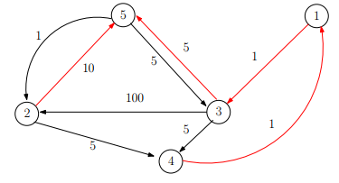

#### **7c. Μοντελοποίηση ενός προβλήματος με εφαρμογή του Dijkstra**

##### **Διαφάνειες**

**Slides_and_Exercises🡪07_spstexer.pdf** σελ. 4

###### **Εκφώνηση**

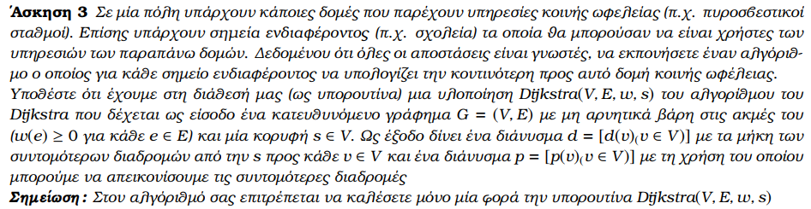

###### **Λύση**

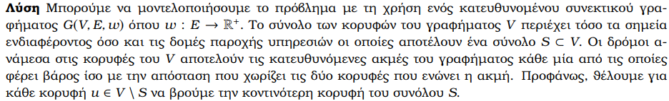  
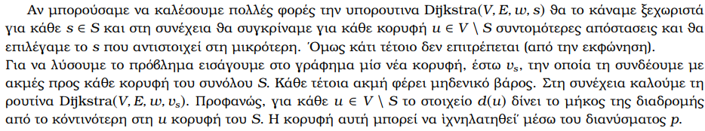

#### **7d. Το πρόβλημα του ταξιδιώτη (Dijkstra)**

##### **Διαφάνειες**

**Slides_and_Exercises🡪07_spstexer.pdf** σελ. 7-8

###### **Εκφώνηση**

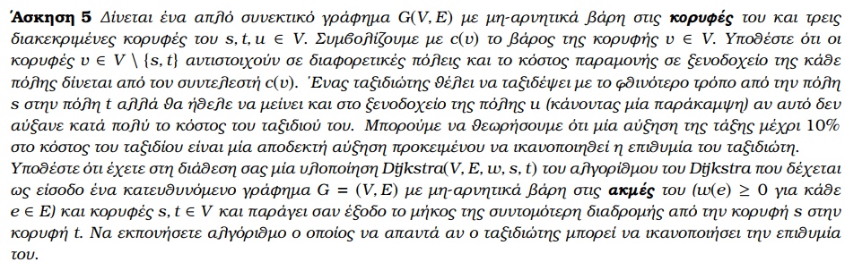

###### **Λύση**

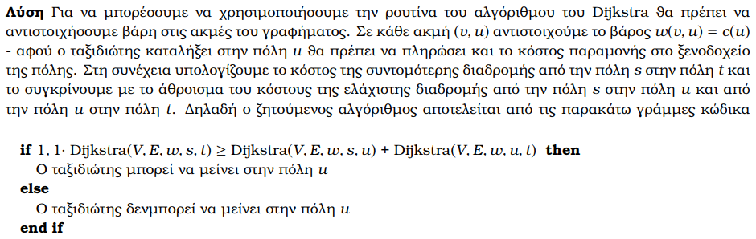

#### **7e. Το πρόβλημα του arbitrage (Bellman-Ford)**

##### **Διαφάνειες**

**Slides_and_Exercises🡪07_spstexer.pdf** σελ. 8-13

###### **Εκφώνηση**

  


###### **Πίνακας 2. Ισοτιμίες**

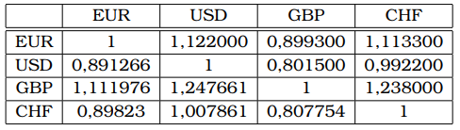

###### **Πίνακας 3. Λογάριθμοι ισοτιμιών πολλαπλασιασμένοι με -1**

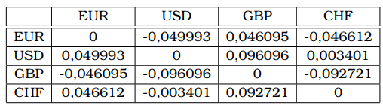

###### **Λύση**

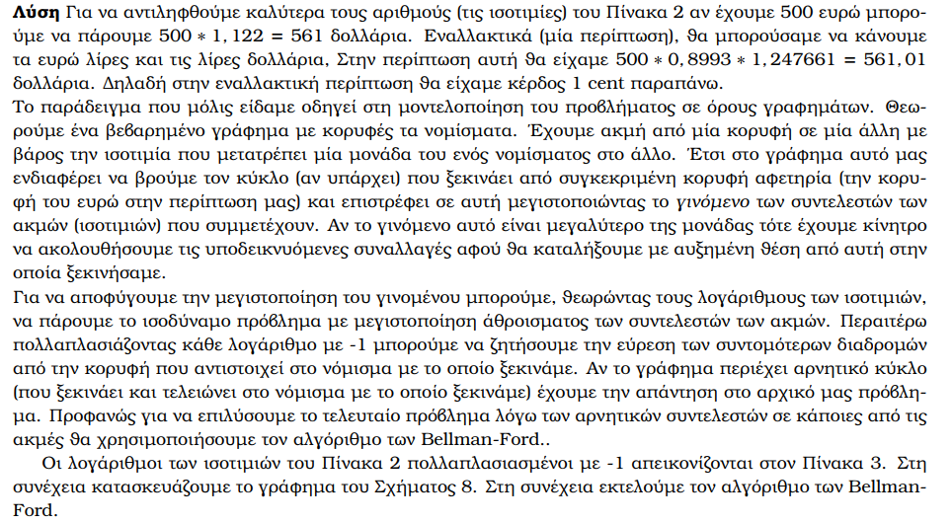

###### **Σχήμα 8. Γράφημα συντελεστών Πίνακα 3**

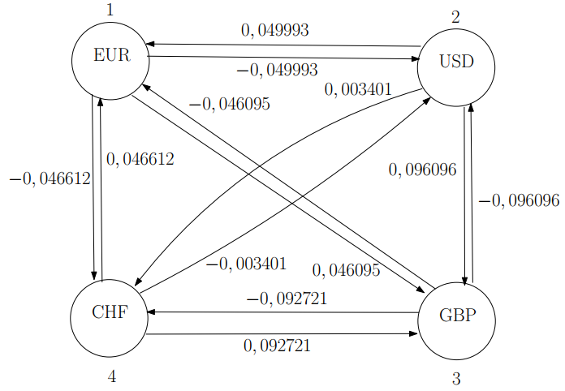

###### **Αρχικοποίηση**

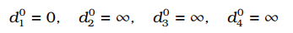

###### **Επανάληψη 1**

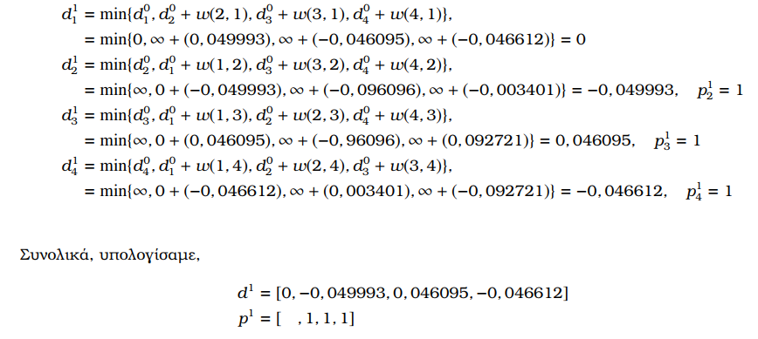

###### **Επανάληψη 2**

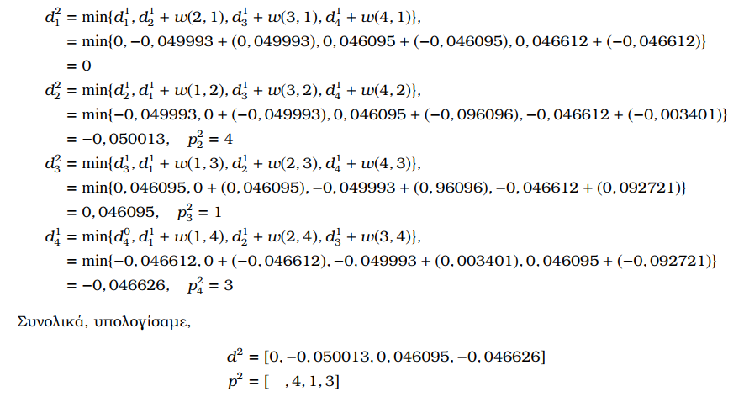

###### **Επανάληψη 3**

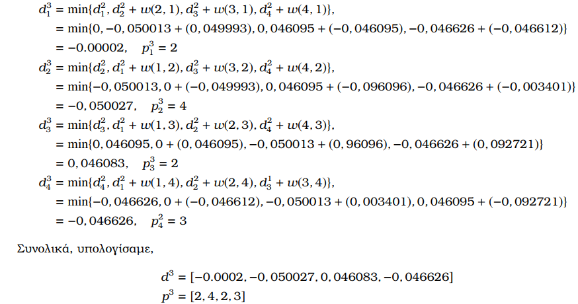

###### **Έξοδος Αλγορίθμου**

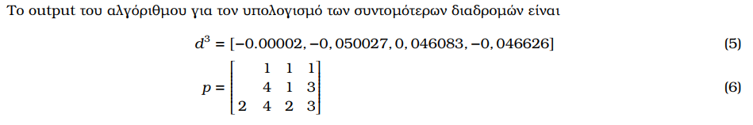

###### **Πίνακας 4. Αρνητικοί κύκλοι στους οποίους έχει πρόσβαση η κορυφή 1**

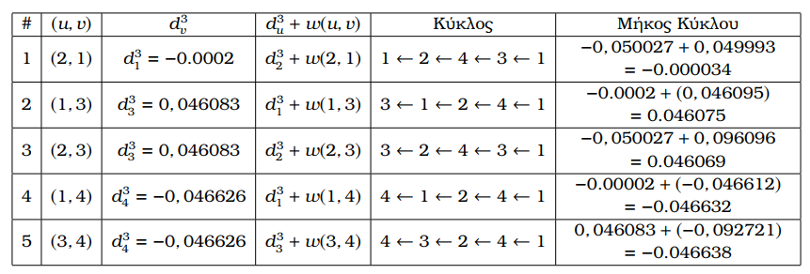

###### **Σχήμα 9. Κύκλος που αντιστοιχεί στην πρώτη γραμμή του Πίνακα 4. Άθροισμα συντελεστών ακμών -0.000034**

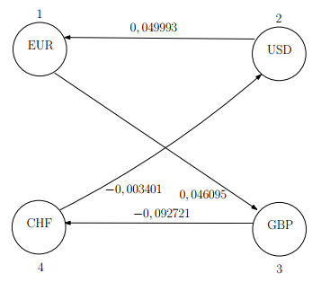

###### **Σχήμα 10. Κύκλος που αντιστοιχεί στην δεύτερη και τετάρτη γραμμή του Πίνακα 4. Άθροισμα συντελεστών ακμών -0.00002**

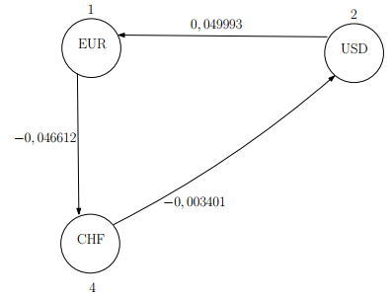

###### **Σχήμα 11. Κύκλος που αντιστοιχεί στην τρίτη και πέμπτη γραμμή του Πίνακα 4. Άθροισμα συντελεστών ακμών -0.000015**

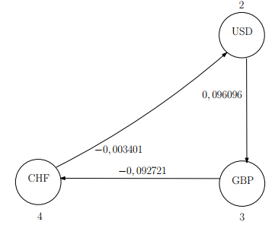

###### **Σύνοψη**

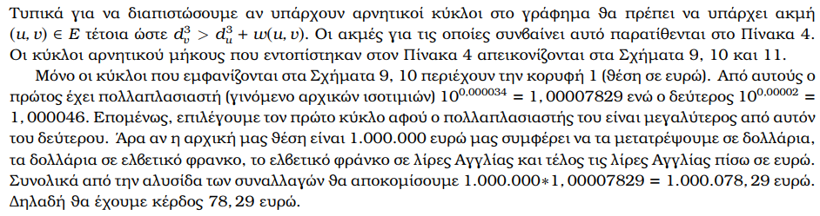

##### **Σημειώσεις**

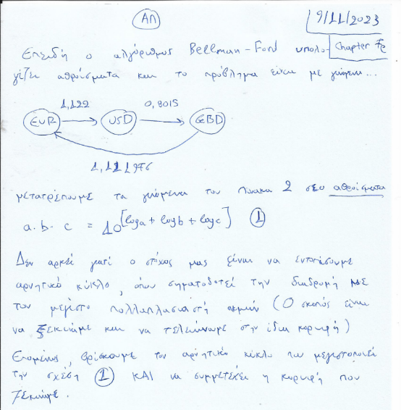

## **03_ΕΛΑΧΙΣΤΟ ΣΥΝΔΕΤΙΚΟ ΔΕΝΔΡΟ**

### **Chapter 8**

#### **8a. Ιδέα και Αλγόριθμος Prim**

##### **Διαφάνειες**

**documents🡪Σημειώσεις (29/12/2023)** σελ. 64-68

###### **Πρόβλημα**

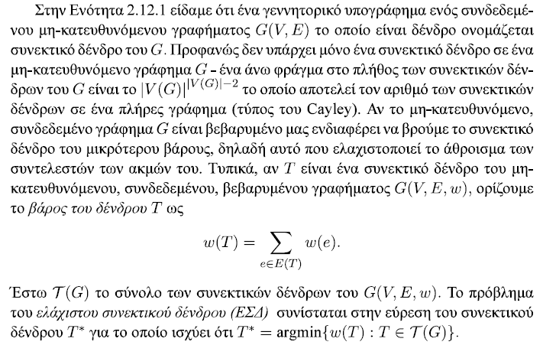

###### **Βασικές Ιδιότητες**

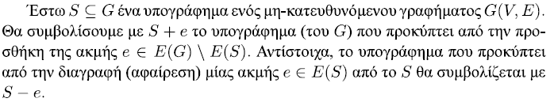

###### **Λήμμα 1ης Βασικής Ιδιότητας**



###### **Απόδειξη 1ης Βασικής Ιδιότητας**

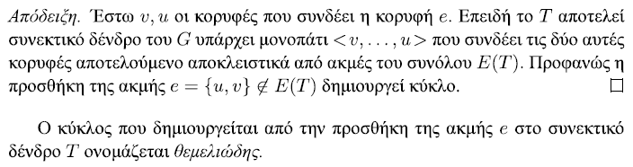

###### **Λήμμα 2ης Βασικής Ιδιότητας**

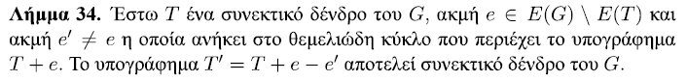

###### **Απόδειξης 2ης Βασικής Ιδιότητας**

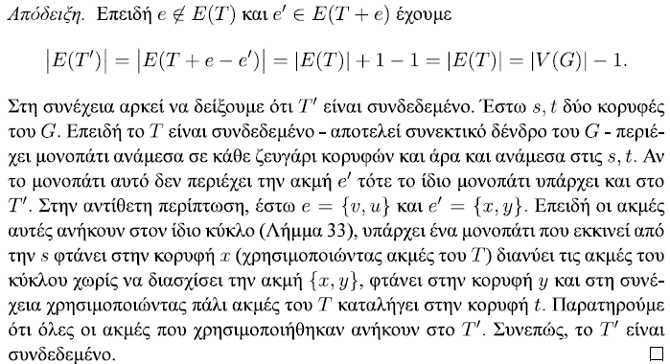

###### **Ιδέα**

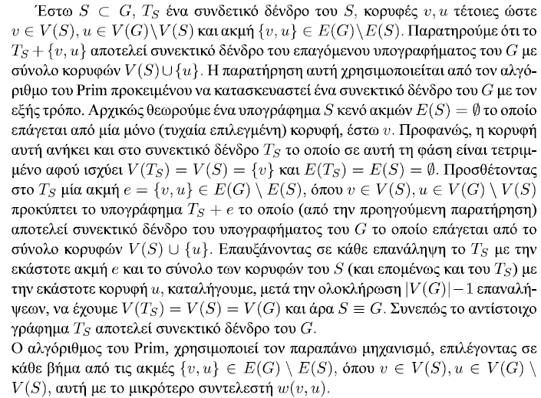

###### **Αλγόριθμος**

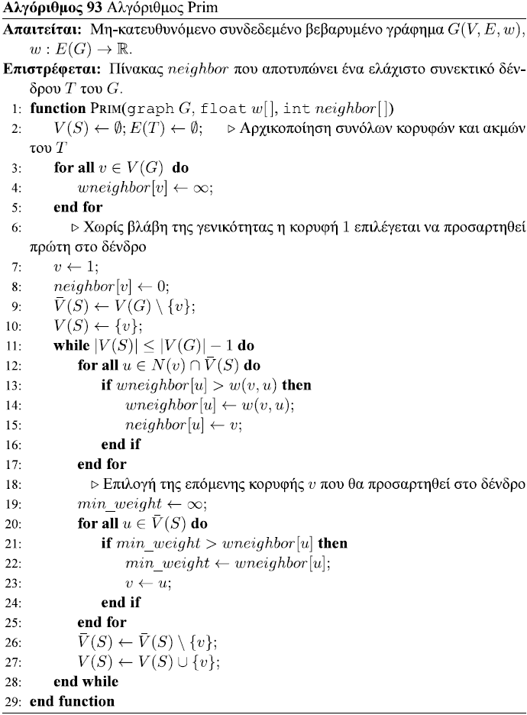

###### **Λειτουργία**

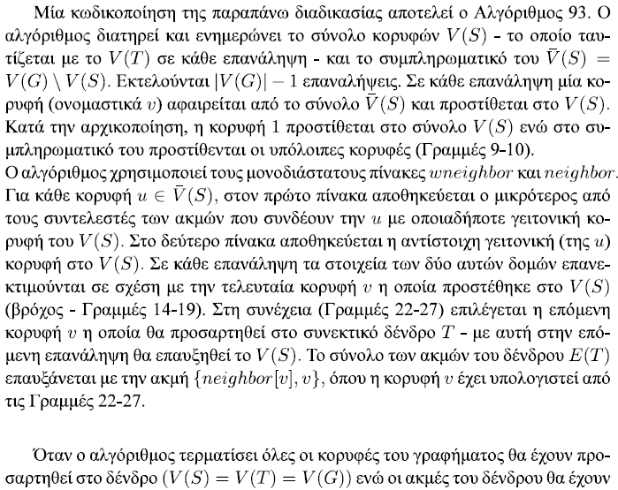

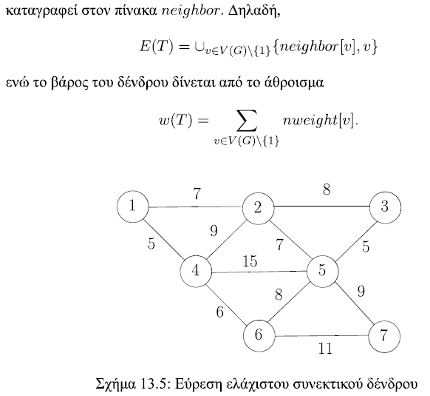  
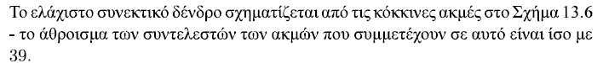

#### **8b. Παράδειγμα Prim**

##### **Διαφάνειες**

**Slides_and_Exercises🡪06_sptrees.pdf** σελ. 13-18

###### **Παράδειγμα**

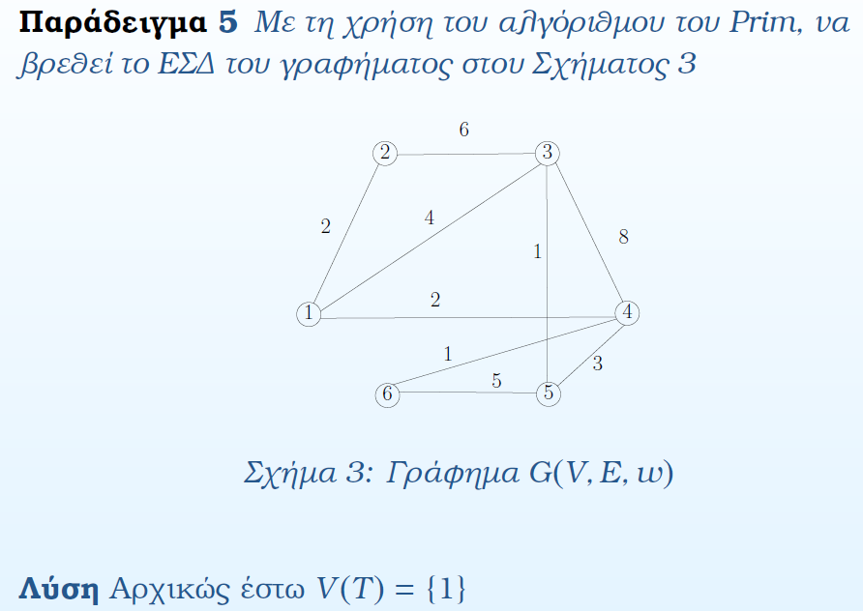  
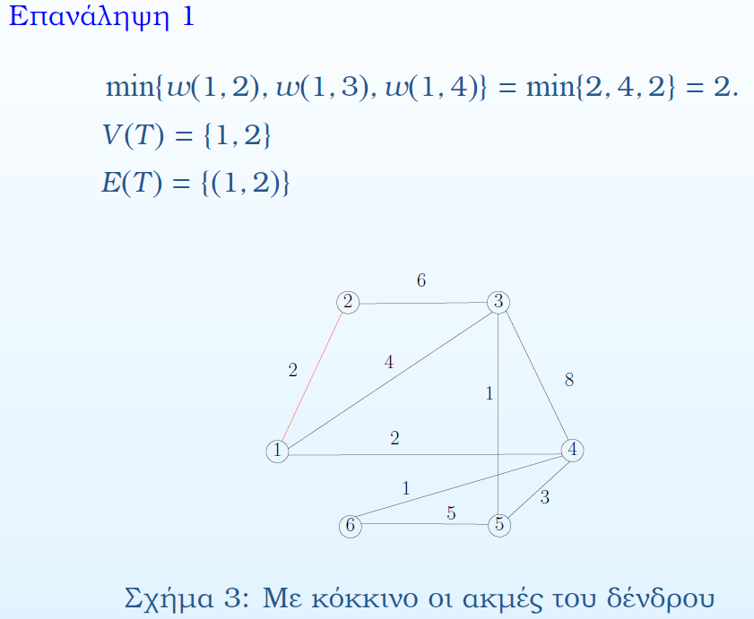

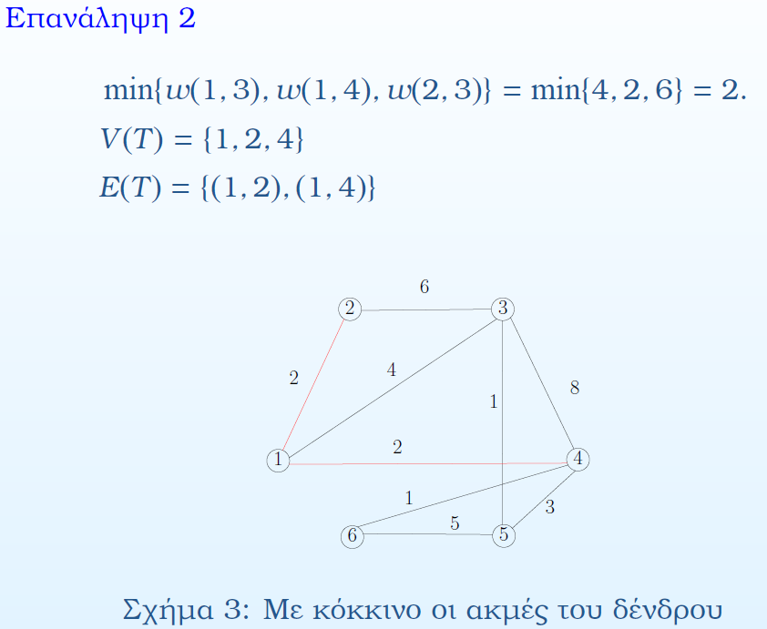  
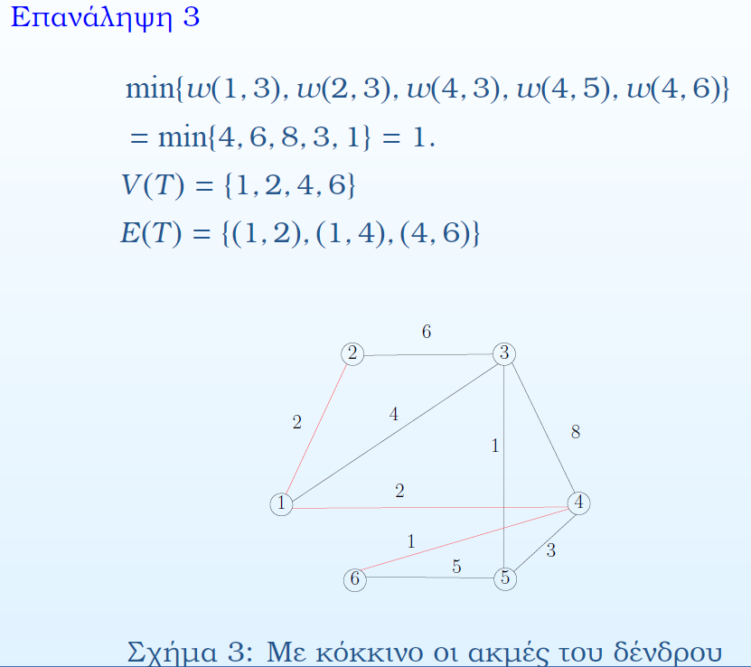

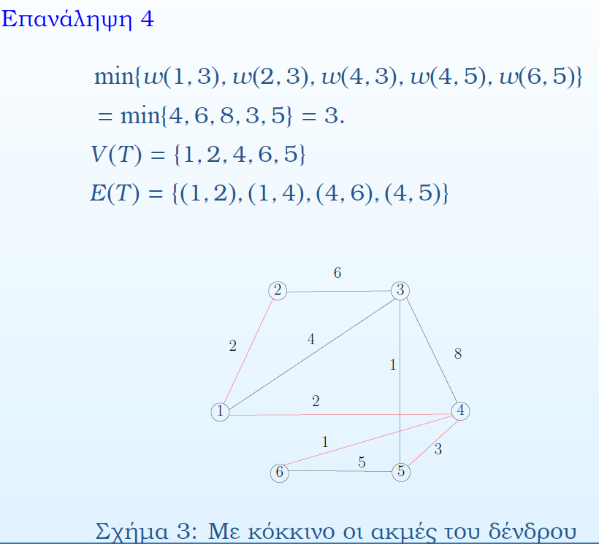

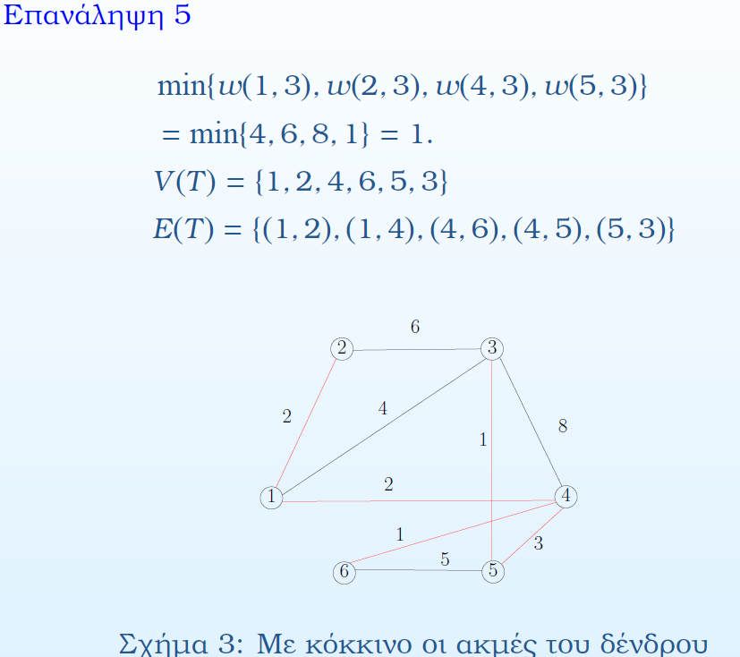

#### **8c. Ορθότητα και Πολυπλοκότητα Prim**

##### **Διαφάνειες**

**documents🡪Σημειώσεις (29/12/2023)** σελ. 70-71

###### **Λήμμα Ορθότητας**

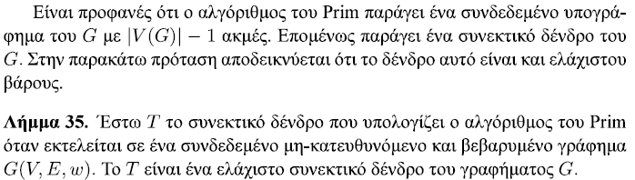

###### **Απόδειξη Ορθότητας**

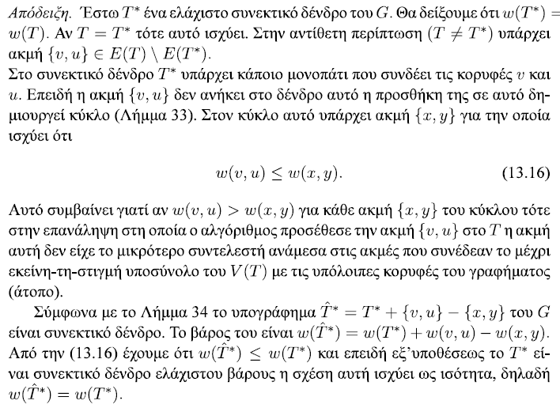

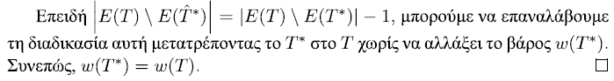

###### **Λήμμα Πολυπλοκότητας**



###### **Απόδειξη Πολυπλοκότητας**

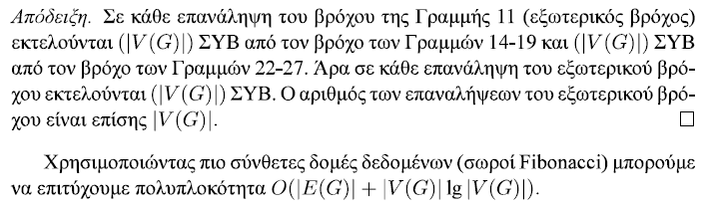

#### **8d. Ιδέα, Αλγόριθμος, Παράδειγμα, Ορθότητα και Πολυπλοκότητα Kruskal**

##### **Διαφάνειες**

**documents🡪Σημειώσεις (29/12/2023)** σελ. 71-74

###### **Ιδέα**

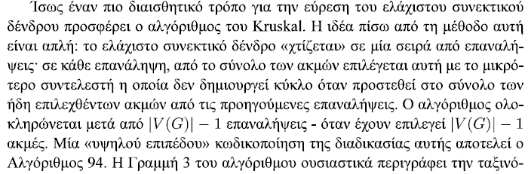  


###### **Αλγόριθμος**

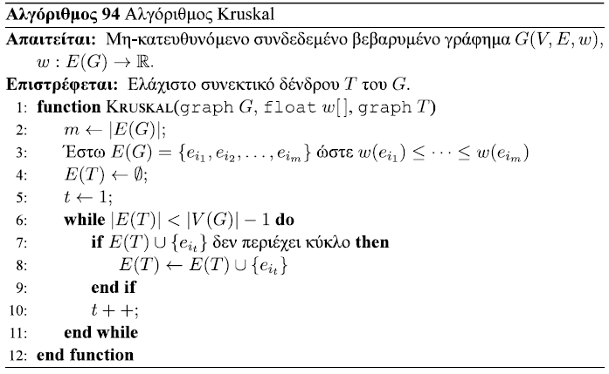

###### **Σχήμα 13.5 Εύρεση ελάχιστου συνεκτικού δένδρου**

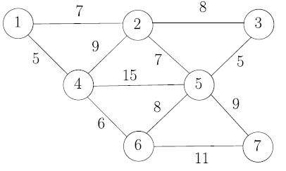

###### **Πίνακας 13.1 Ταξινομημένες ακμές του γραφήματος του Σχήματος 13.5**

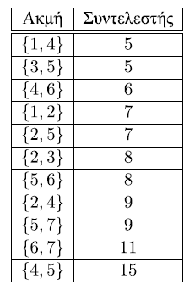

###### **Παράδειγμα**

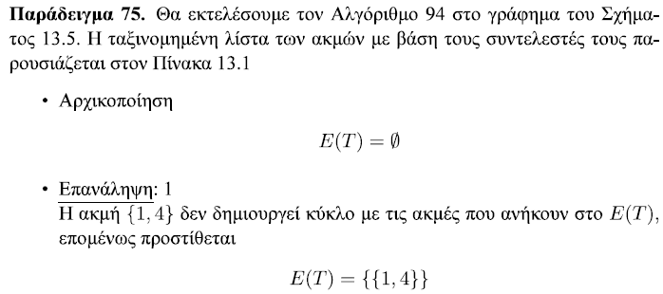

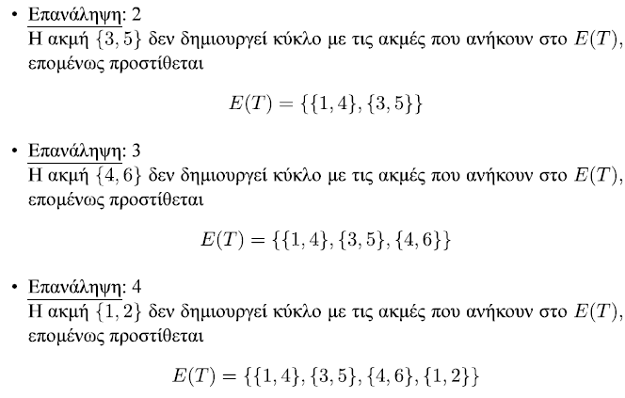  
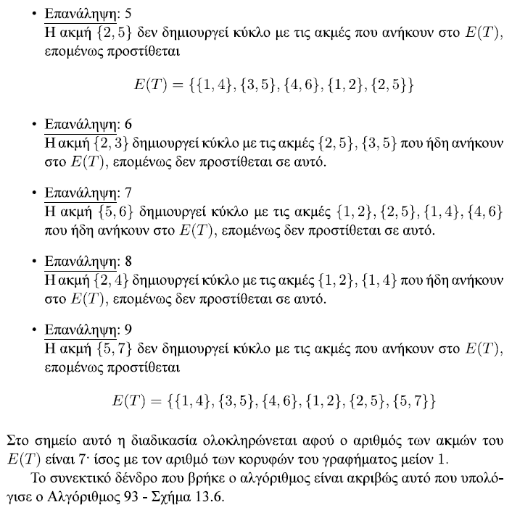

###### **Σχήμα 13.6 Ελάχιστο συνεκτικό δένδρο**

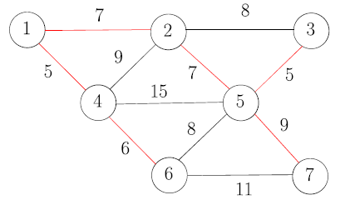

###### **Λήμμα Ορθότητας**

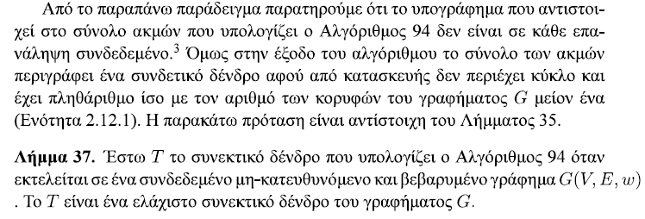

###### **Απόδειξη Ορθότητας**

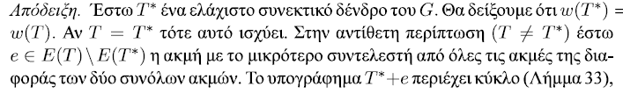  
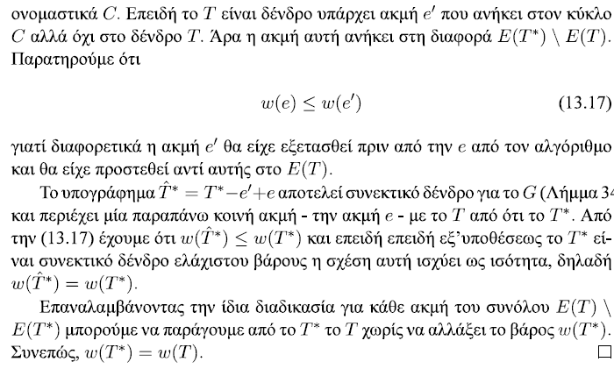

###### **Απόδειξη Πολυπλοκότητας**

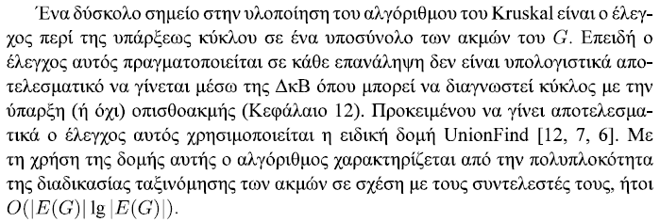

#### **8e. Θεωρία πάνω στο Ελάχιστο Συνδετικό Δένδρο**

##### **Διαφάνειες**

**Slides_and_Exercises🡪07_spstexer.pdf** σελ. 15-17

###### **Εκφώνηση**

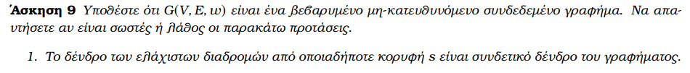

###### **1. Το δένδρο των ελάχιστων διαδρομών από οποιαδήποτε κορυφή s είναι συνδετικό δένδρο του γραφήματος**



###### **2. Αν προσθέσουμε μία σταθερά b στο βάρος κάθε ακμής το ΕΣΔ αλλάζει**

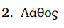

###### **3. Το ΕΣΔ και το δένδρο των ελάχιστων διαδρομών ανεξάρτητα της αφετηριακής κορυφής s ταυτίζονται σε κάθε γράφημα G**

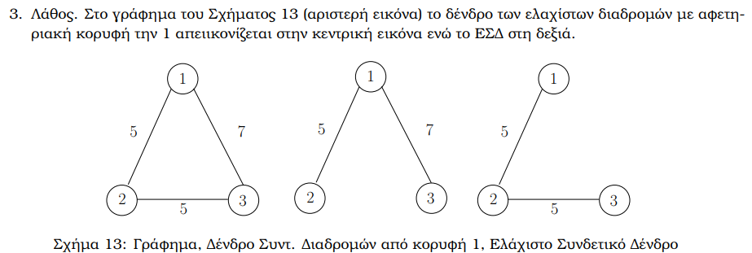

###### **4. Υπάρχει για κάθε γράφημα G μία αφετηριακή κορυφή s για την οποία το δένδρο των ελάχιστων διαδρομών ταυτίζονται με το ΕΣΔ**

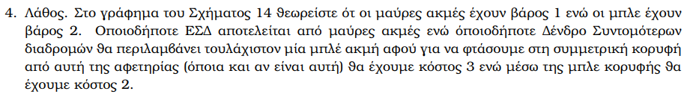  
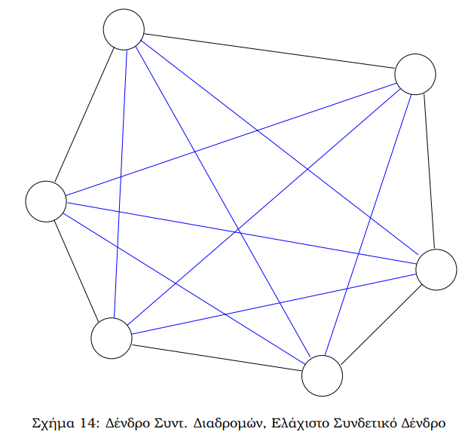

##### **Σημειώσεις**

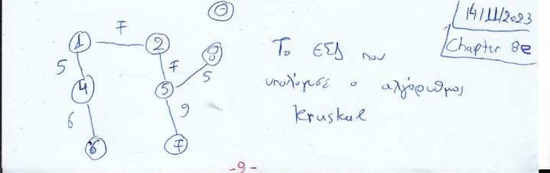

## **04_ΔΥΝΑΜΙΚΟΣ ΠΡΟΓΡΑΜΜΑΤΙΣΜΟΣ**

### **Chapter 9**

#### **9a. Εισαγωγή και Χρησιμότητα του Δ.Π. μέσα από τον αλγόριθμο Fibonacci**

##### **Διαφάνειες**

**documents🡪Σημειώσεις (29/12/2023)** σελ. 79-82

###### **Εισαγωγή**

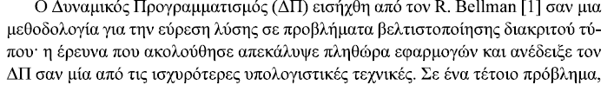  
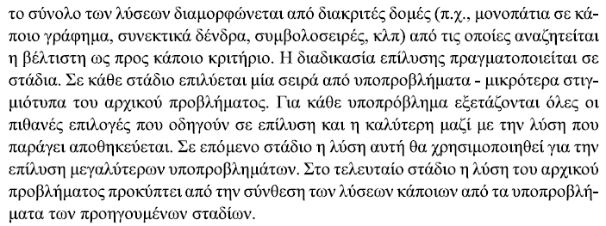

###### **Διαίρει και Κυρίευε Vs Δυναμικός Προγραμματισμός**

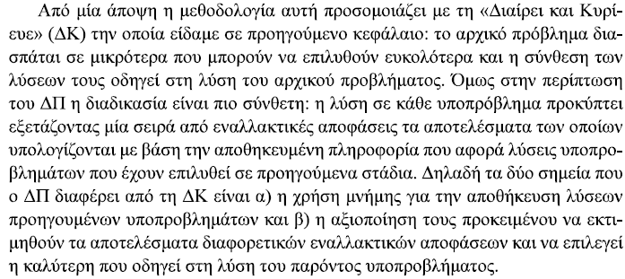

###### **Χρησιμότητα Δ.Π μέσα από τον αλγόριθμο Fibonacci**

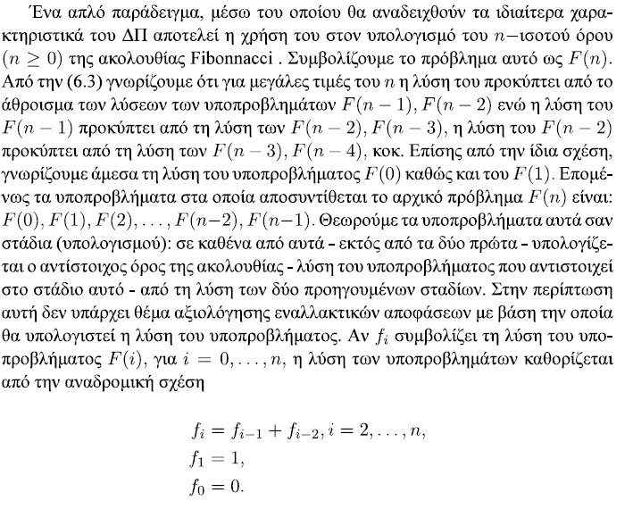  
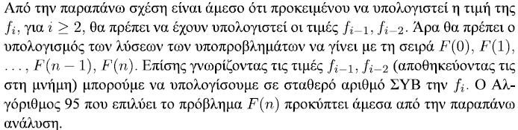

###### **Αλγόριθμος Fibonacci**

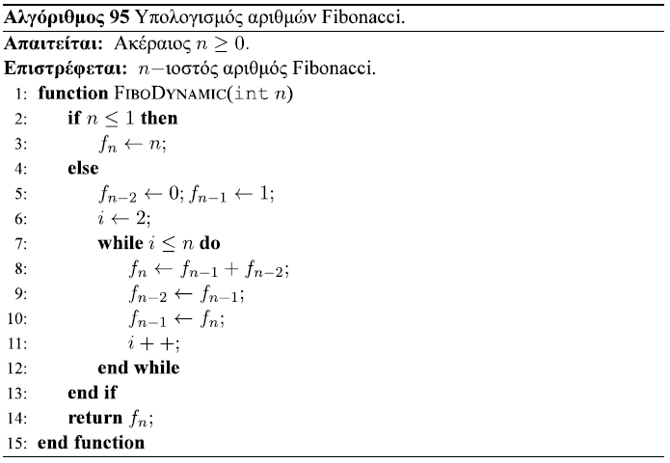

###### **Βελτίωση στην Πολυπλοκότητα**

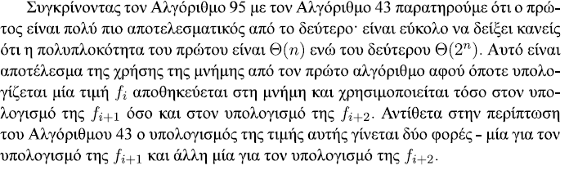

###### **Μεθοδολογία**

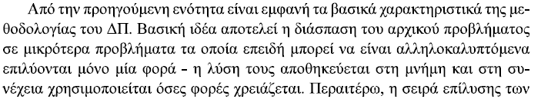  
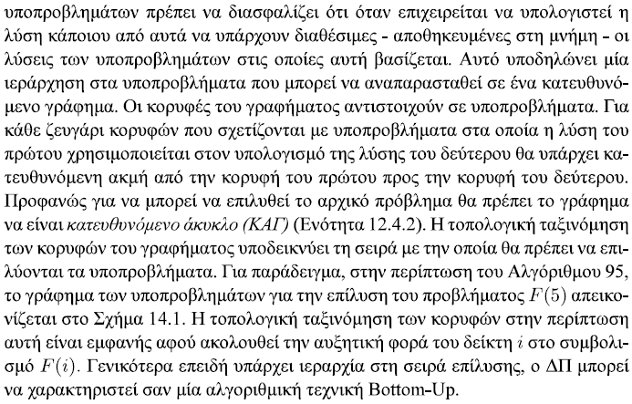

###### **Σχήμα 14.1 Κατευθυνόμενο γράφημα υποπροβλημάτων για τον υπολογισμό του πέμπτου όρου της ακολουθίας Fibonacci**

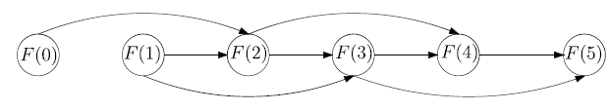

###### **Πολυπλοκότητα στον Δ.Π.**

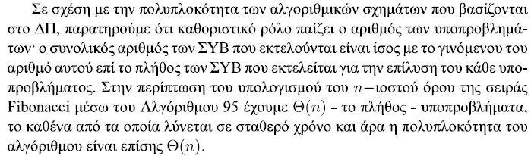

##### **Σημειώσεις**

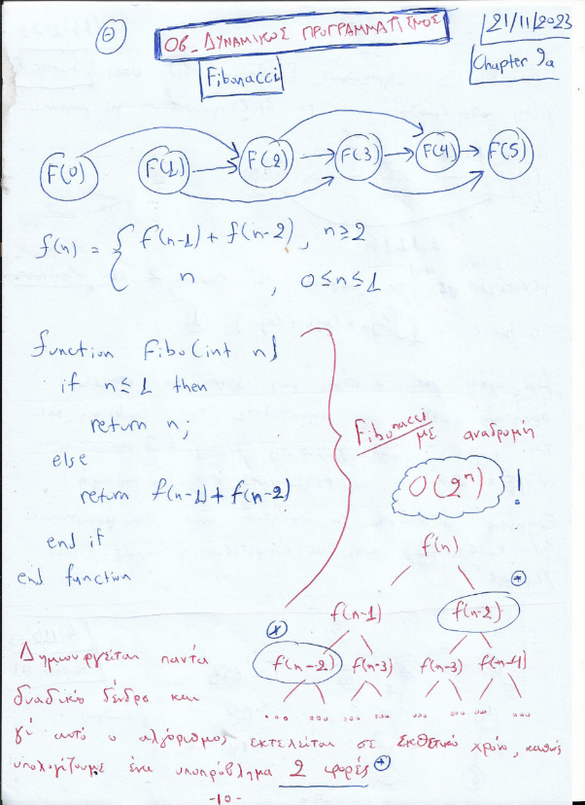

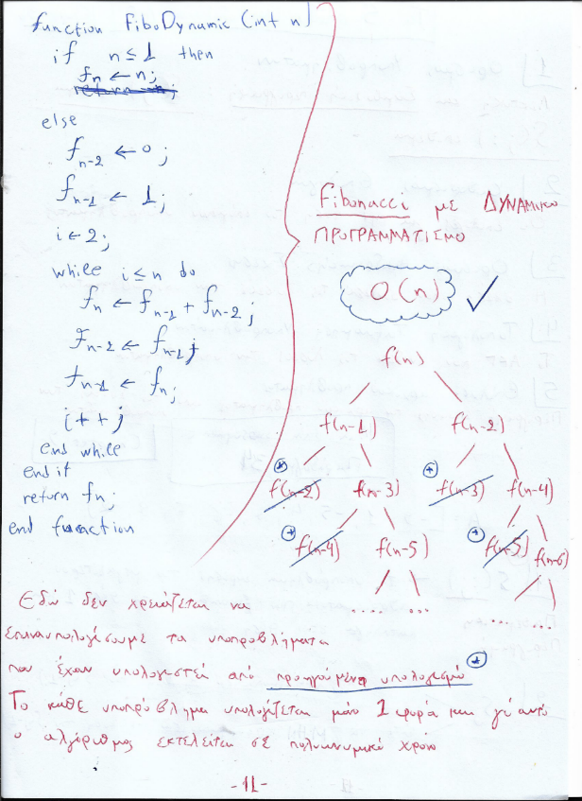

#### **9b. Τα 5 στάδια μεθοδολογίας του Δυναμικού Προγραμματισμού**

##### **Διαφάνειες**

**documents🡪Σημειώσεις (29/12/2023)** σελ. 82-83

###### **1. Ορισμός υποπροβλημάτων**

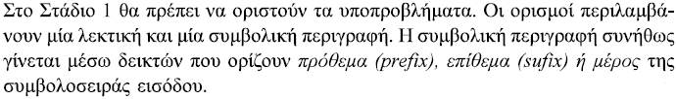

###### **2. Καθορισμός επιλογών**

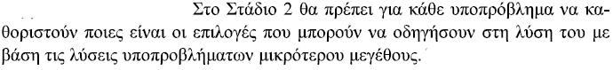

###### **3. Ορισμός αναδρομικής σχέσης**

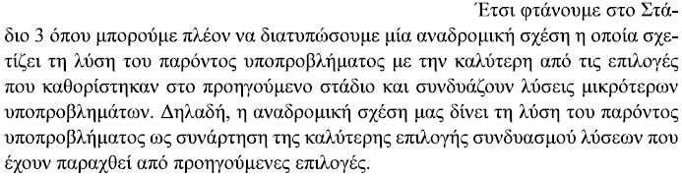

###### **4. Τοπολογική ταξινόμηση υποπροβλημάτων**

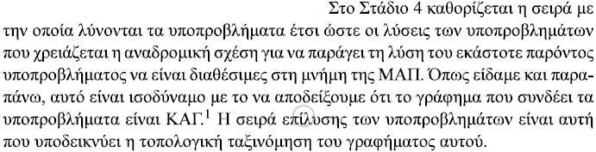

###### **5. Επίλυση αρχικού προβλήματος**

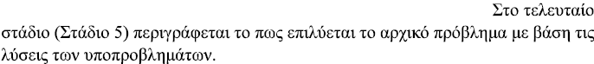

##### **Σημειώσεις**

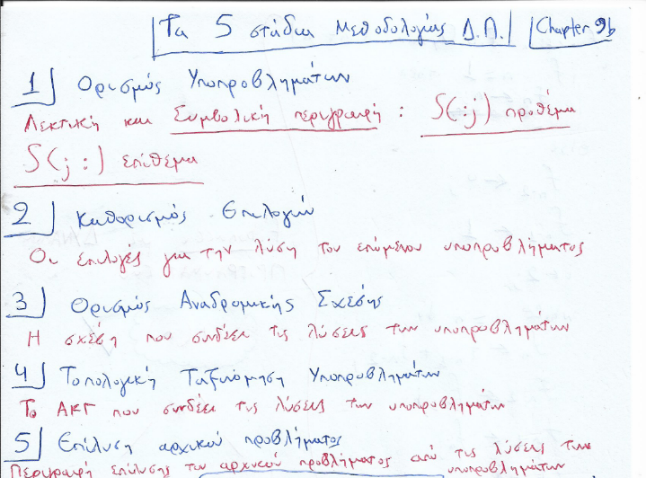

#### **9c. Το πρόβλημα εύρεσης της υπακολουθίας με το μέγιστο άθροισμα (Προθεματική Περιγραφή)**

##### **Διαφάνειες**

**documents🡪Σημειώσεις (29/12/2023)** σελ. 83-85

###### **Πρόβλημα**

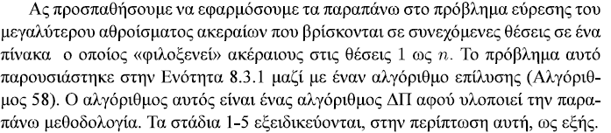

###### **1. Ορισμός υποπροβλημάτων**

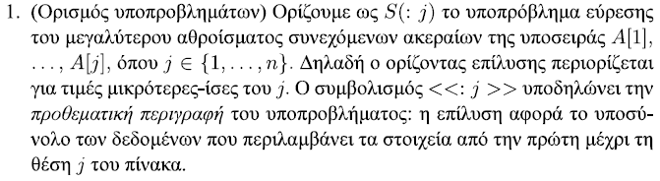

###### **2. Καθορισμός επιλογών**

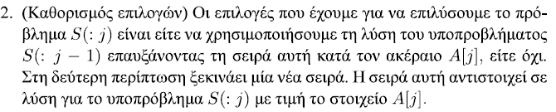

###### **3. Ορισμός αναδρομικής σχέσης**

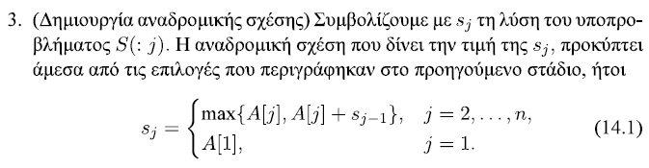

###### **4. Τοπολογική ταξινόμηση υποπροβλημάτων**

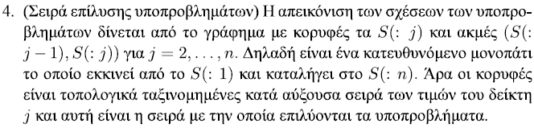

###### **5. Επίλυση αρχικού προβλήματος**

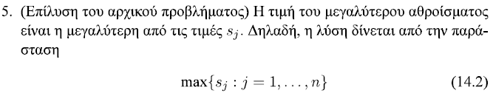

###### **Πολυπλοκότητα**

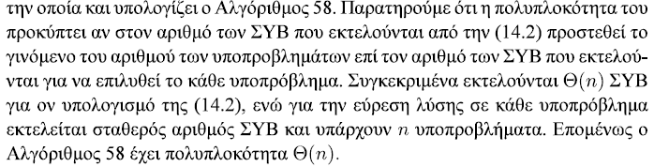

###### **Δομή απομνημόνευσης**

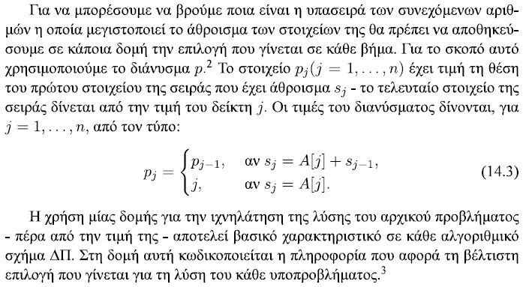

###### **Παράδειγμα**

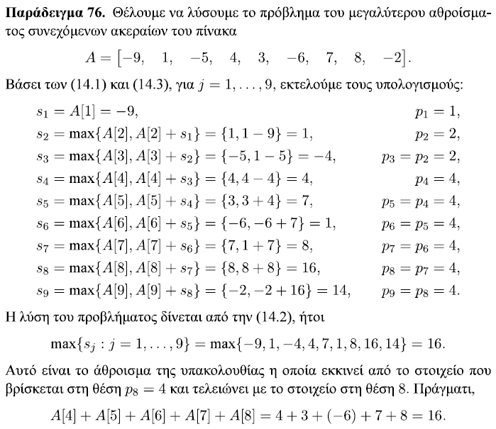

##### **Σημειώσεις**

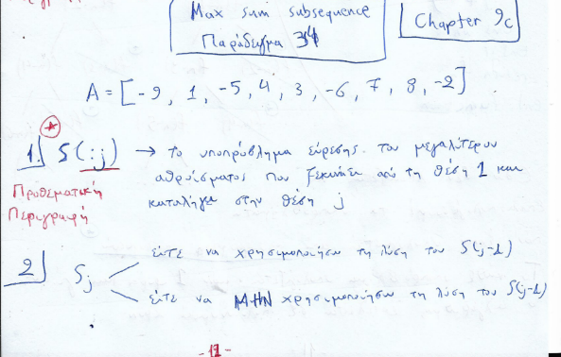  
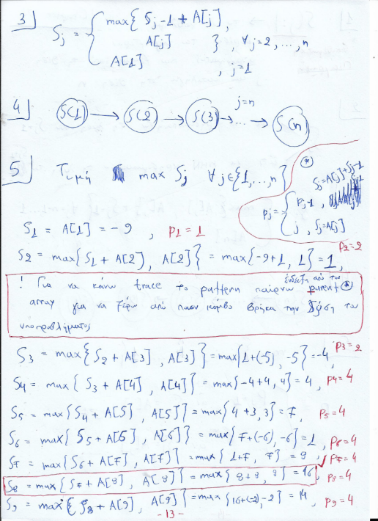

#### **9d. Το πρόβλημα εύρεσης της υπακολουθίας με το μέγιστο άθροισμα (Επιθεματική Περιγραφή)**

##### **Σημειώσεις**

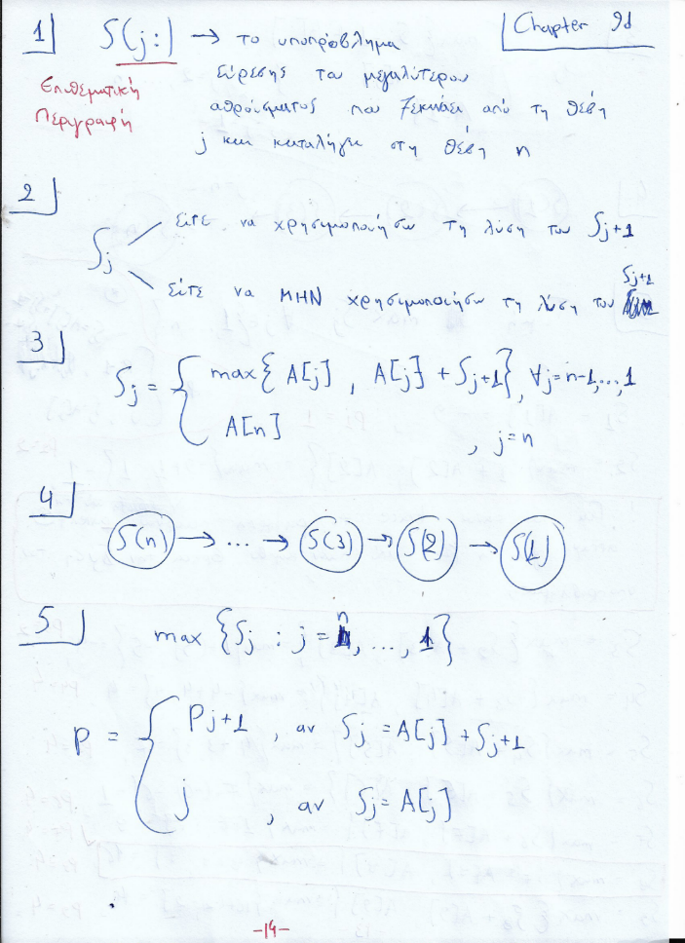

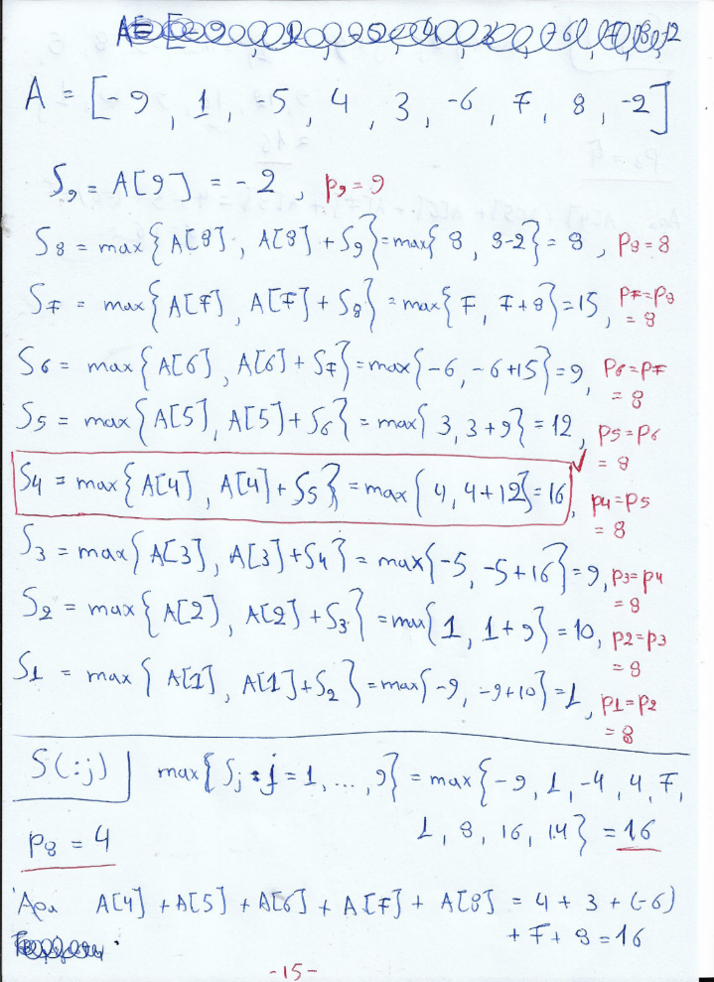

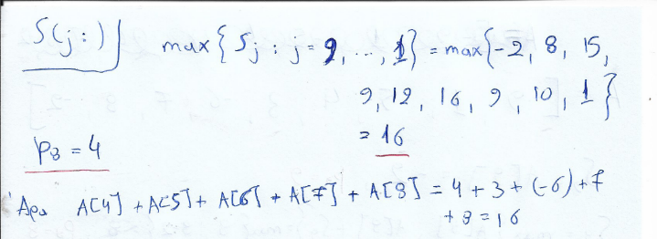

#### **9e. Δυναμικός Προγραμματισμός και Βέλτιστη Υποδομή**

##### **Διαφάνειες**

**documents🡪Σημειώσεις (29/12/2023)** σελ. 85

###### **Βέλτιστη υποδομή**

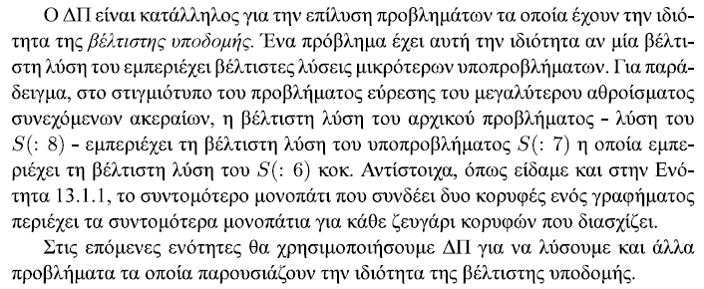

### **Chapter 10**

#### **10a. Συντομότερο μονοπάτι σε ΚΑΓ**

##### **Διαφάνειες**

**documents🡪Σημειώσεις (29/12/2023)** σελ. 85-88

###### **1. Ορισμός υποπροβλημάτων**

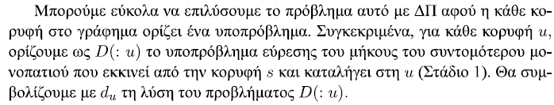

###### **2. Καθορισμός επιλογών**

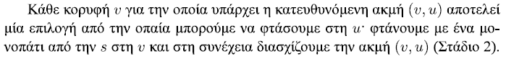

###### **3. Ορισμός αναδρομικής σχέσης**

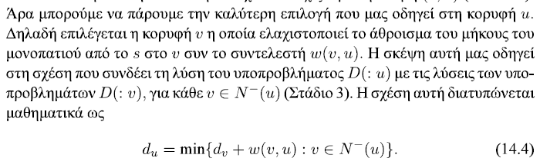

###### **4. Τοπολογική ταξινόμηση υποπροβλημάτων**

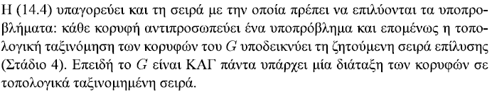

###### **5. Επίλυση αρχικού προβλήματος**



###### **Δομή απομνημόνευσης**

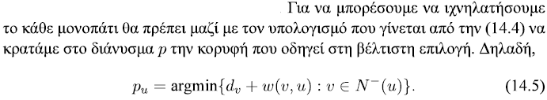

###### **Πολυπλοκότητα**

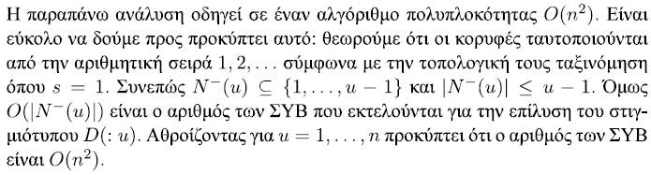

###### **Παρατήρηση**

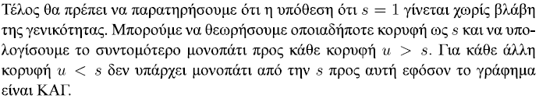

###### **Σχήμα 14.2 Άκυκλο κατευθυνόμενο γράφημα**

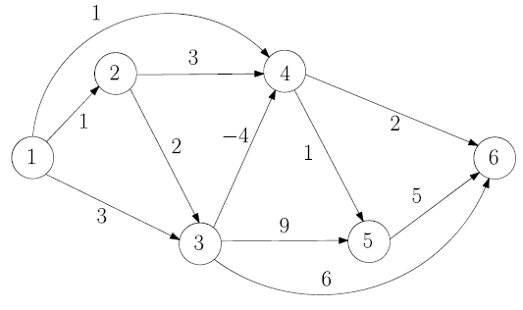

###### **Παράδειγμα**

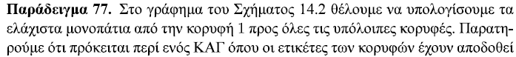  
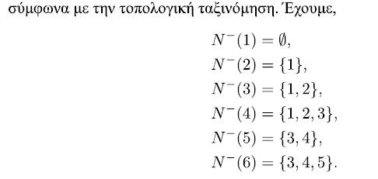

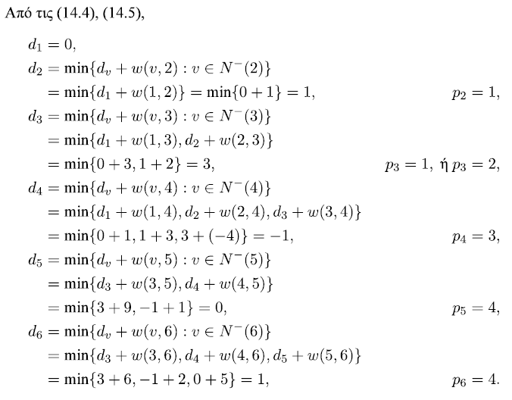

###### **Σχήμα 14.3 Συντομότερα μονοπάτια από την κορυφή 1**

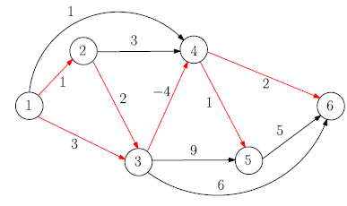

###### **Παρατήρηση**

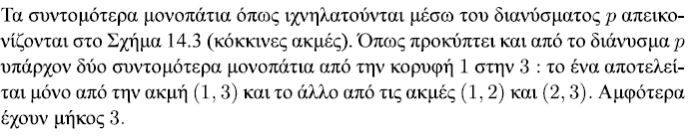

##### **Σημειώσεις**

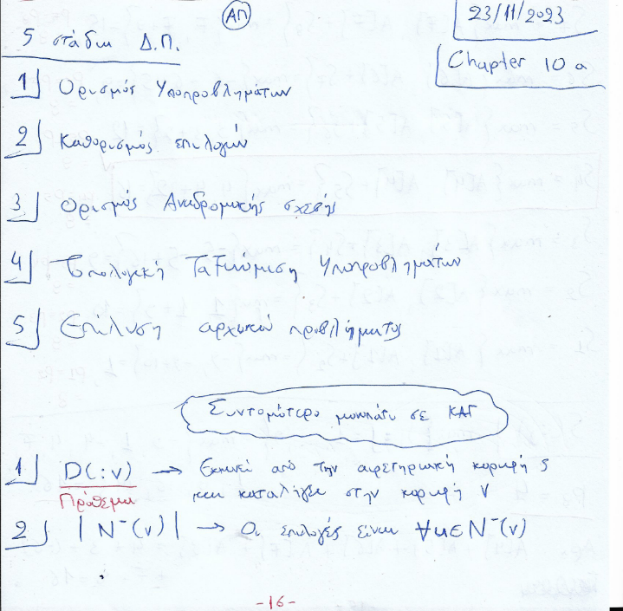

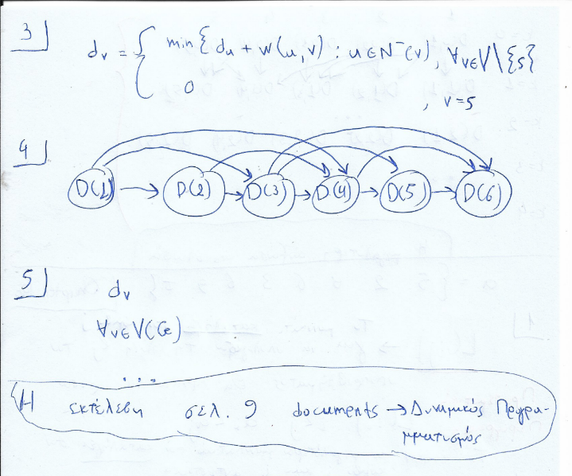

#### **10b. Σχέση Bellman-Ford με Δ.Π.**

##### **Σημειώσεις**

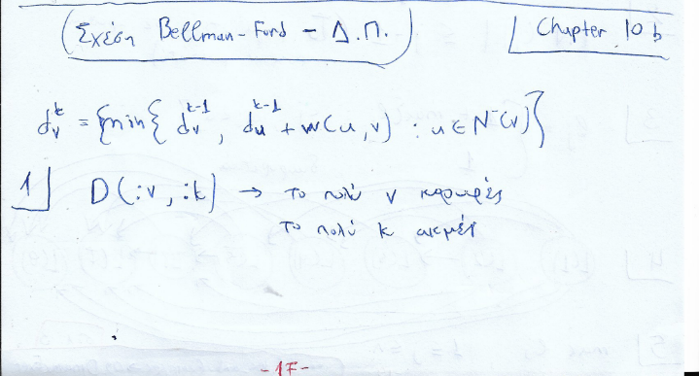

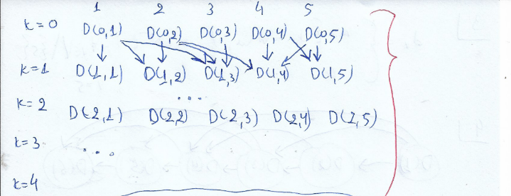

#### **10c. Η μεγαλύτερη αύξουσα υπακολουθία (Προθεματική Περιγραφή)**

##### **Διαφάνειες**

**Slides_and_Exercises🡪09_DynamicExer.pdf** σελ. 1-3

###### **Εκφώνηση**

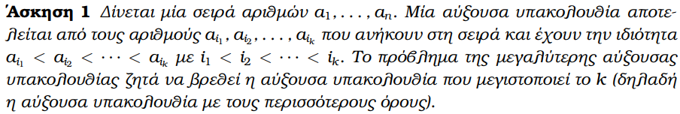

###### **1. Ορισμός υποπροβλημάτων**



###### **2. Καθορισμός επιλογών**

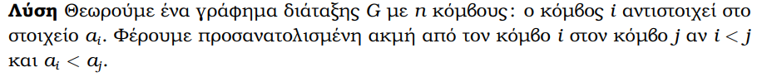

###### **3. Ορισμός αναδρομικής σχέσης**

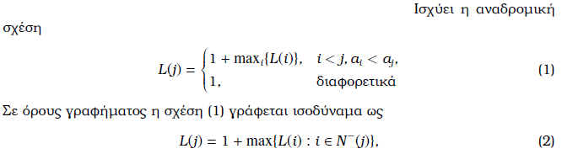  


###### **4. Τοπολογική ταξινόμιση υποπροβλημάτων**

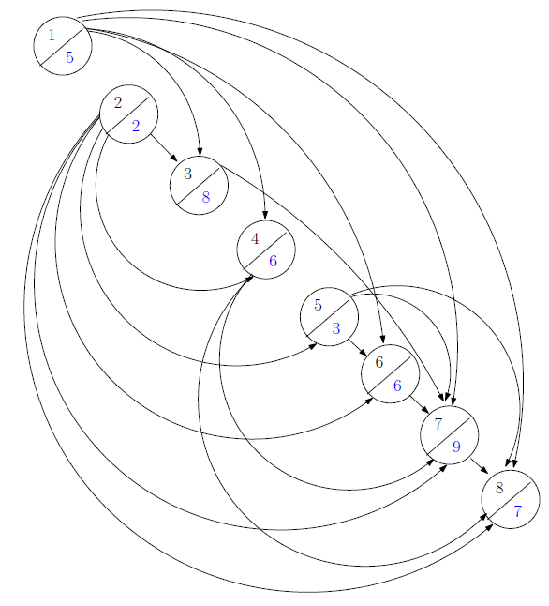

###### **5. Επίλυση αρχικού προβλήματος**



###### **Ιδέα**

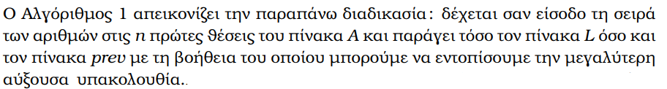

###### **Αλγόριθμος**

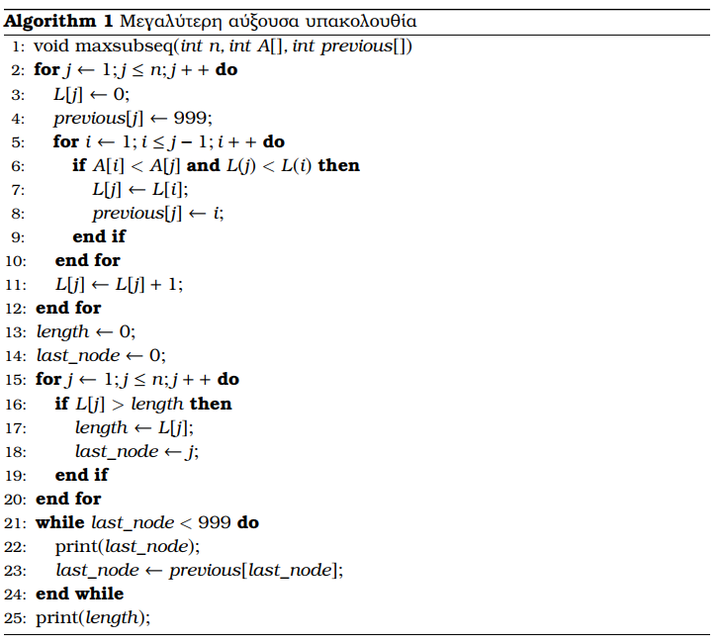

###### **Πολυπλοκότητα**

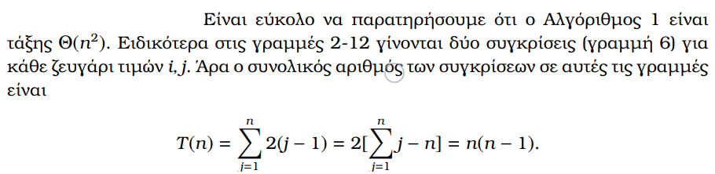

###### **Παράδειγμα**

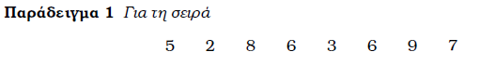

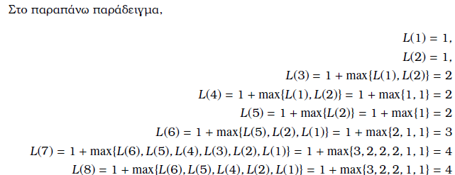

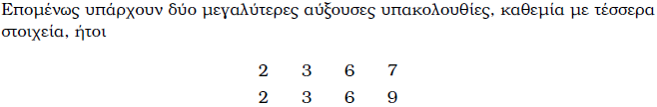

##### **Σημειώσεις**

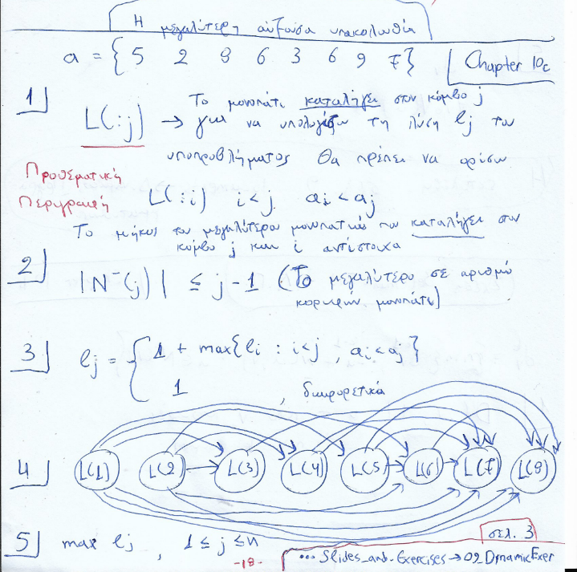

#### **10d. Η μεγαλύτερη αύξουσα υπακολουθία (Επιθεματική Περιγραφή)**

##### **Σημειώσεις**

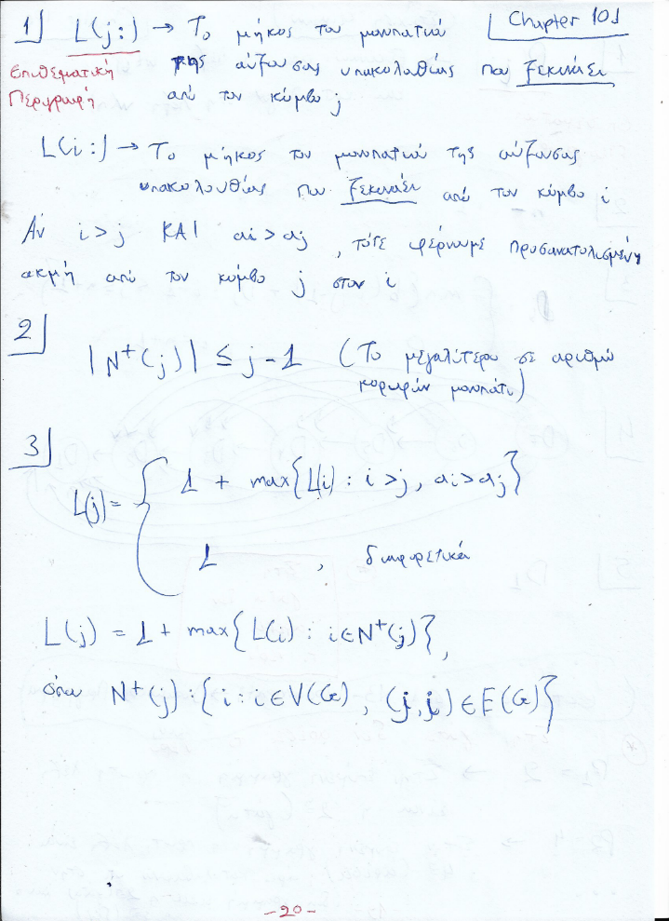

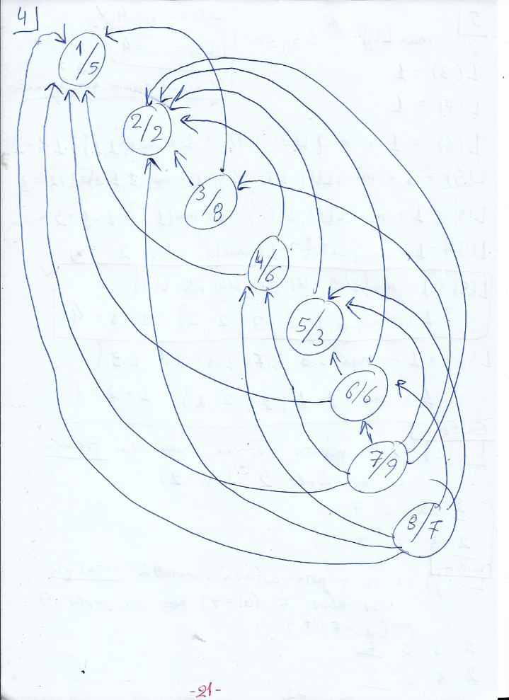

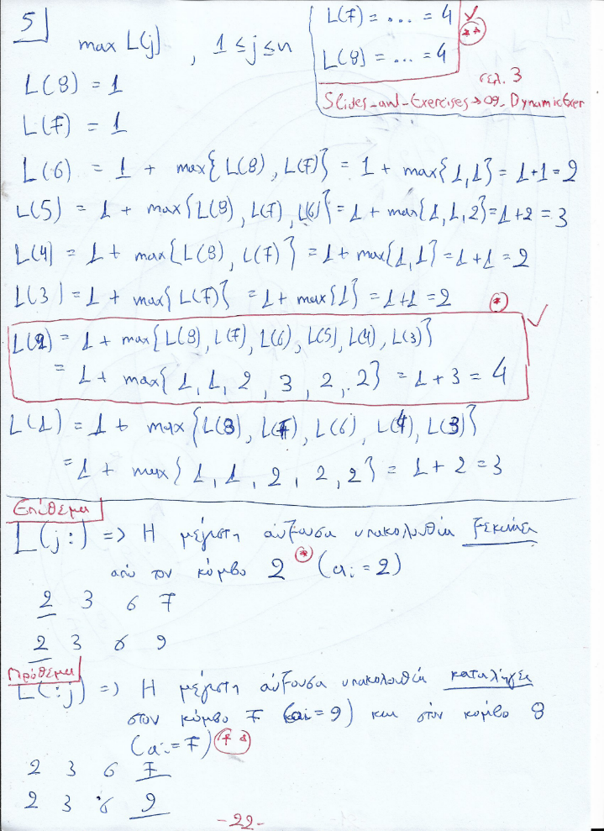

#### **10e. Στοίχιση κειμένου**

##### **Διαφάνειες**

**documents🡪Σημειώσεις (29/12/2023)** σελ. 88-93

###### **Πρόβλημα**

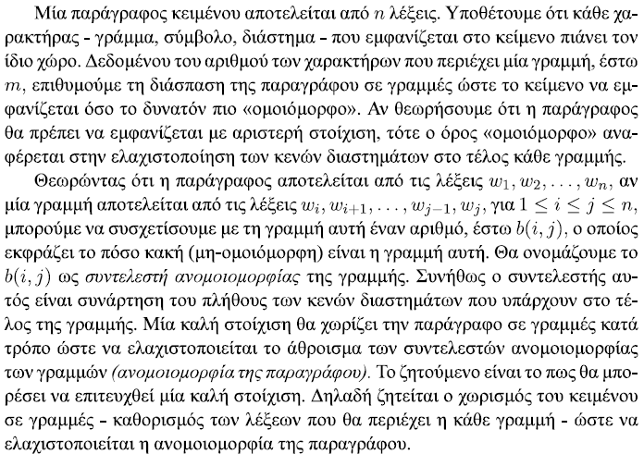

###### **Ιδέα**

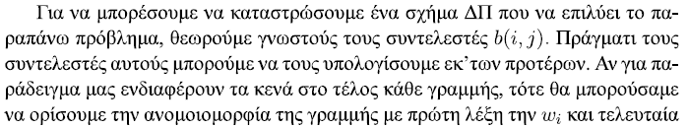  
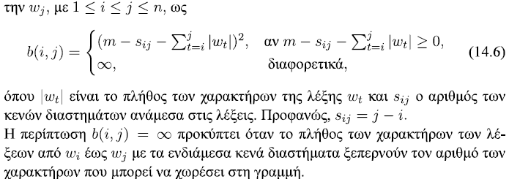

###### **1. Ορισμός υποπροβλημάτων**

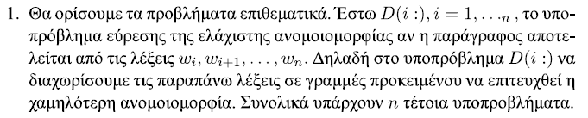

###### **2. Καθορισμός επιλογών**

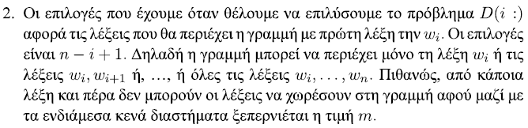

###### **3. Ορισμός αναδρομικής σχέσης**

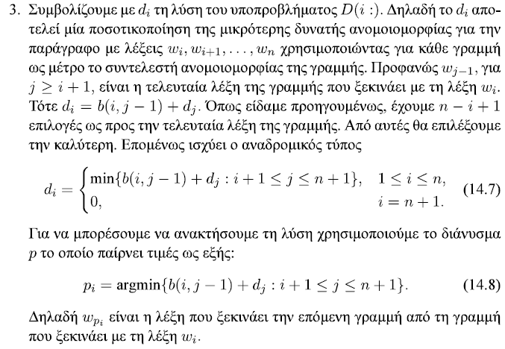

###### **4. Τοπολογική ταξινόμηση υποπροβλημάτων**



###### **5. Επίλυση αρχικού προβλήματος**



###### **Αλγόριθμος**

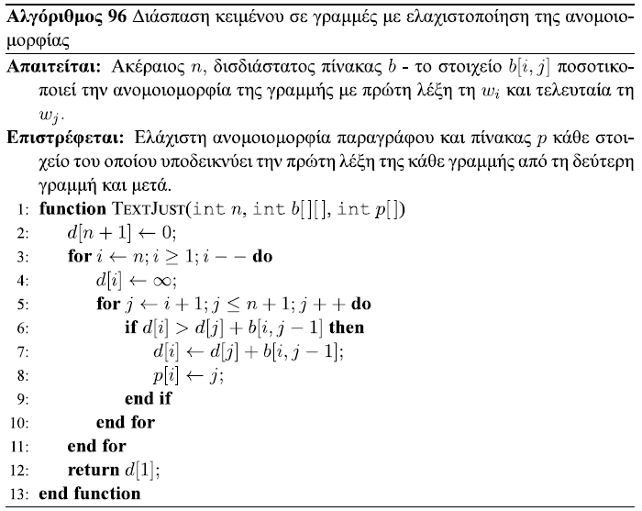

###### **Πολυπλοκότητα**

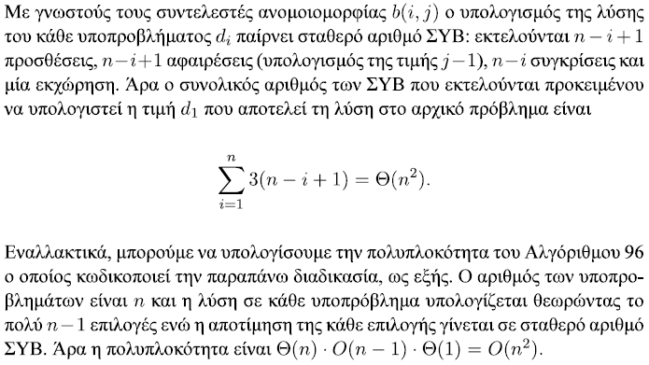

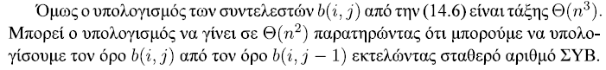  
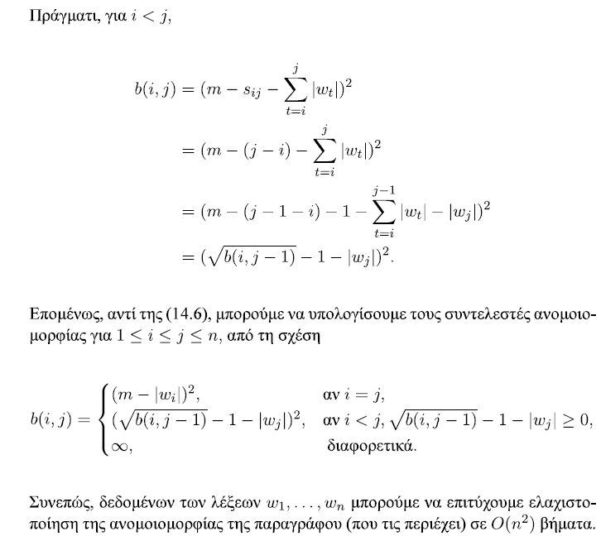

###### **Παράδειγμα**

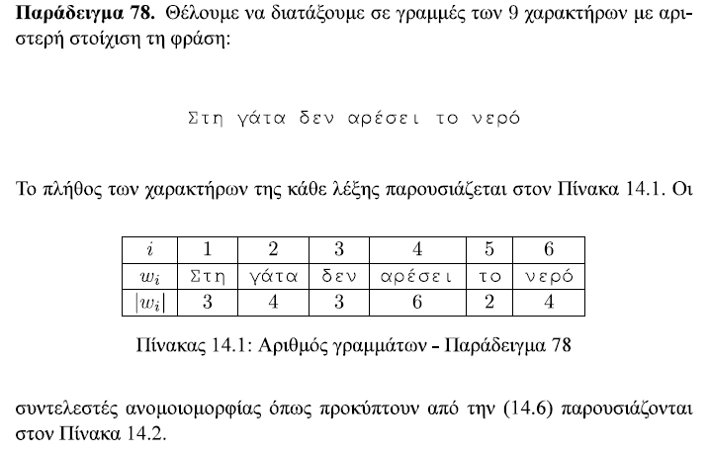

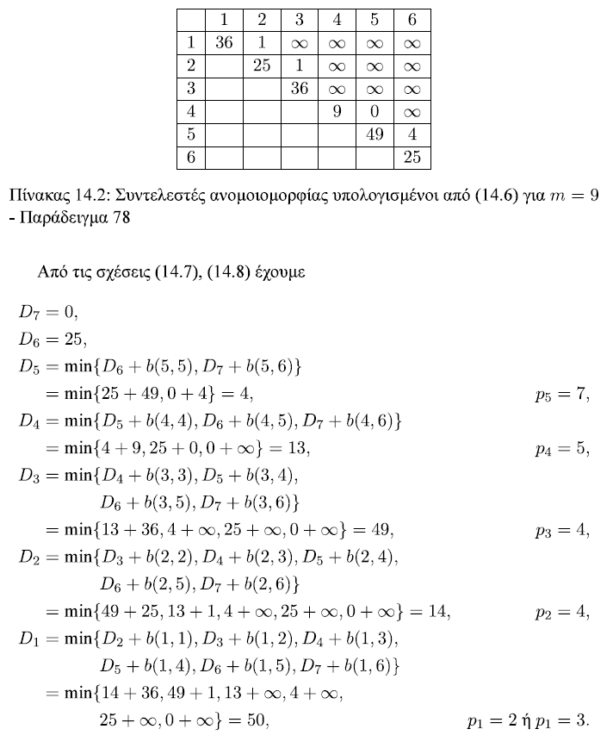  
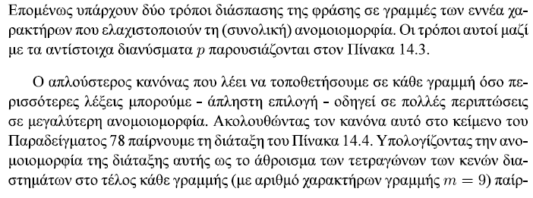

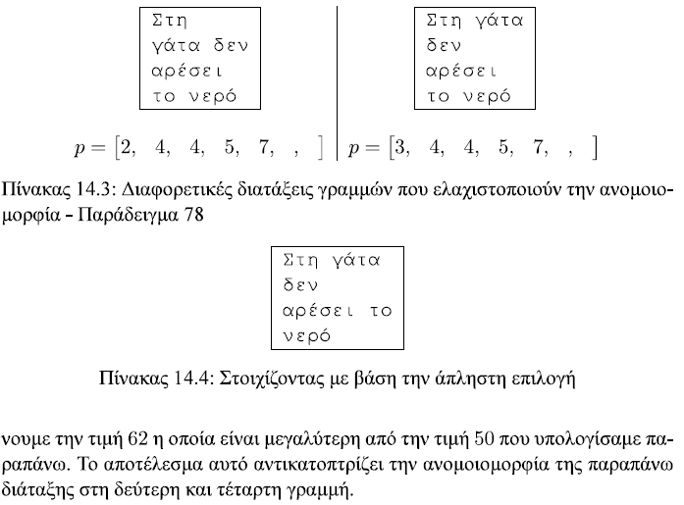

##### **Σημειώσεις**

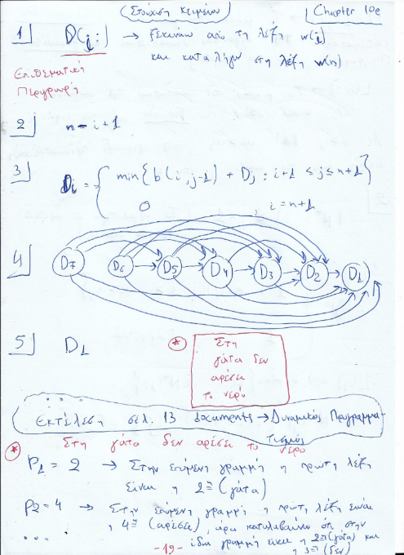

### **Chapter 11**

#### **11a. Ο μικρότερος αριθμός χαρτονομισμάτων για ένα ποσό**

##### **Διαφάνειες**

**Slides_and_Exercises🡪09_DynamicExer.pdf** σελ. 5-7

###### **Εκφώνηση**

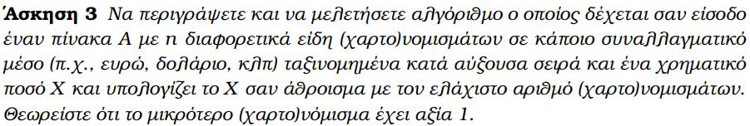

###### **1. Ορισμός υποπροβλημάτων**



###### **2. Καθορισμός επιλογών**

  


###### **3. Ορισμός αναδρομικής σχέσης**

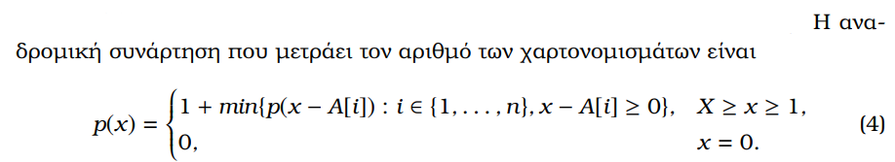

###### **4. Τοπολογική ταξινόμηση υποπροβλημάτων**

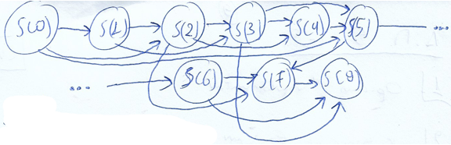

###### **5. Επίλυση αρχικού προβλήματος**



###### **Παράδειγμα**

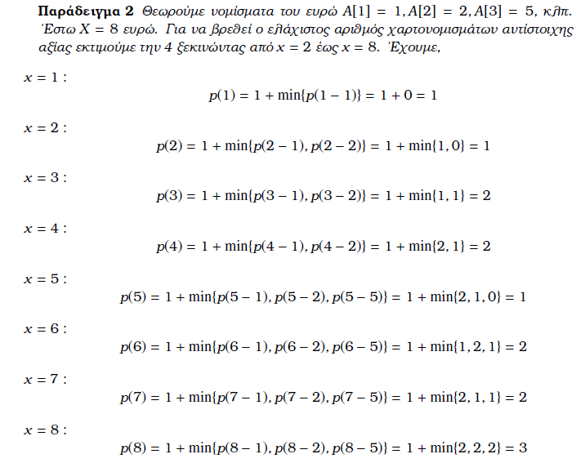

###### **Αλγόριθμος**

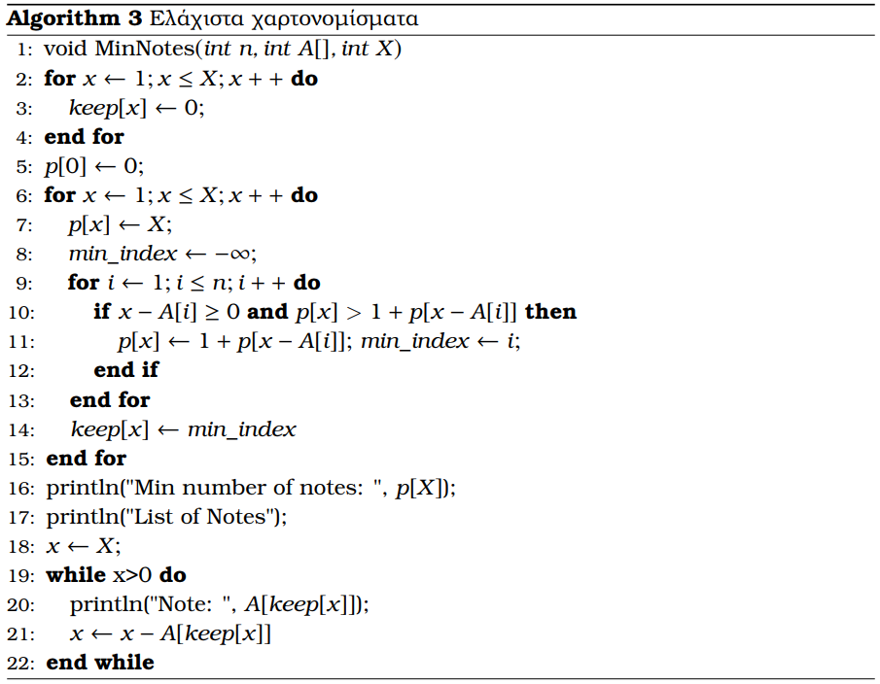

###### **Πολυπλοκότητα**



##### **Σημειώσεις**

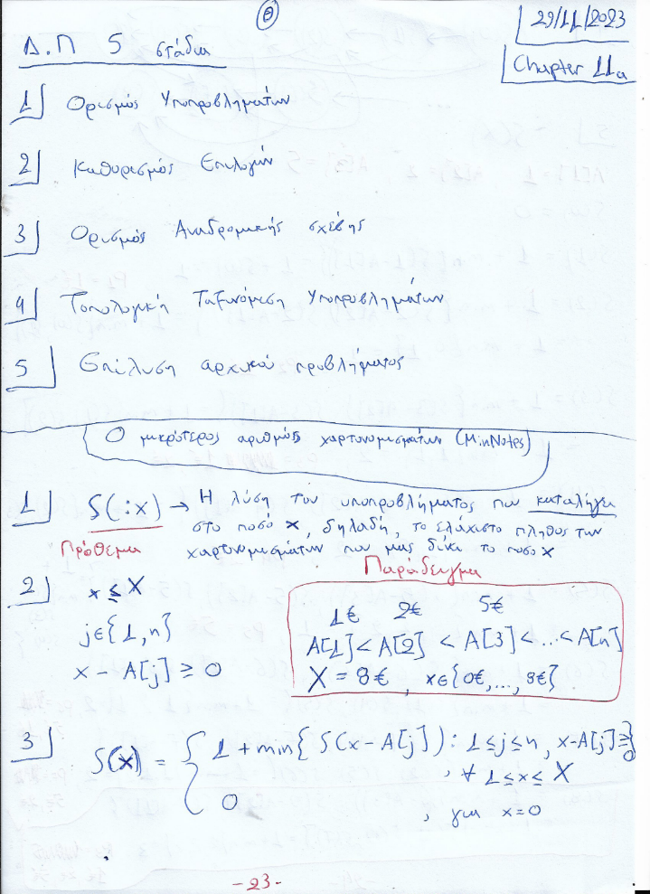

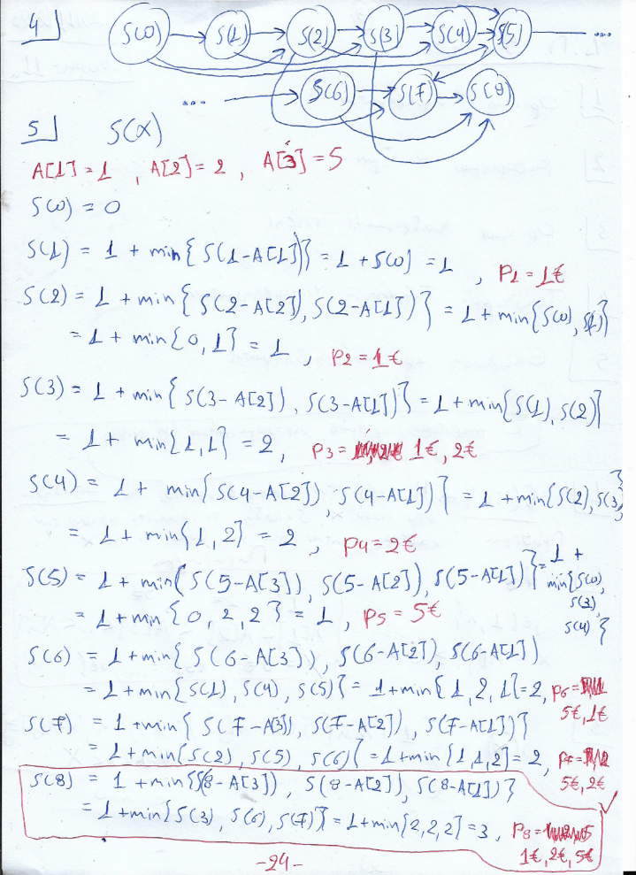

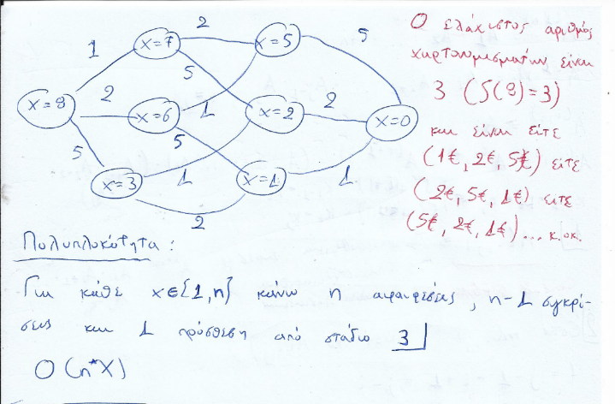

#### **11b. Πολλαπλασιασμός Πινάκων**

##### **Διαφάνειες**

**documents🡪Σημειώσεις (29/12/2023)** σελ. 93-100

###### **Πρόβλημα**

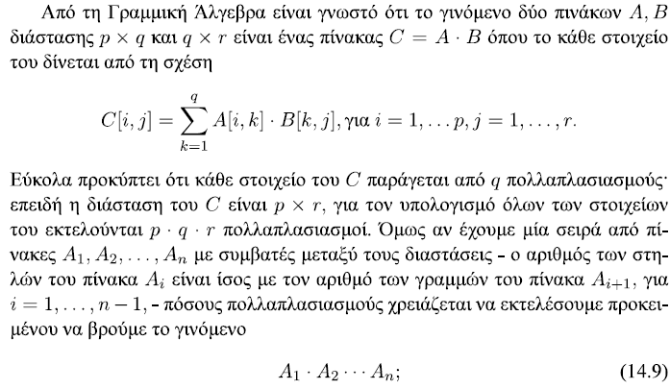

###### **Ιδέα**

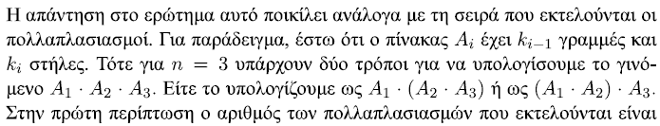  
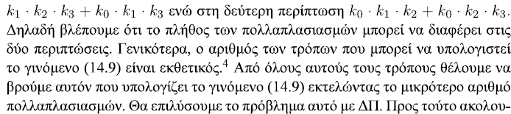

###### **1. Ορισμός υποπροβλημάτων**

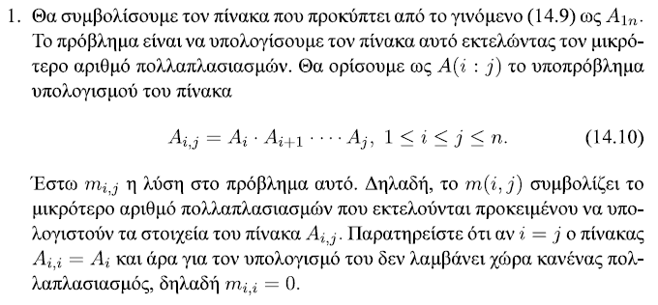

###### **2. Καθορισμός επιλογών**

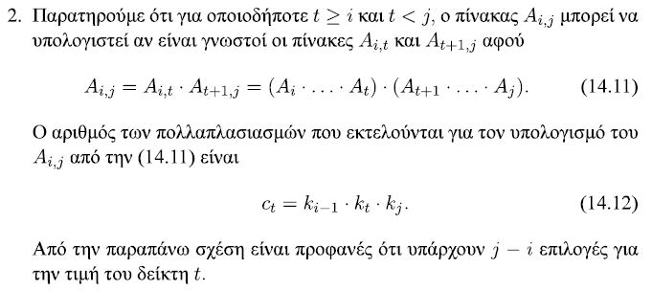

###### **3. Ορισμός αναδρομικής σχέσης**

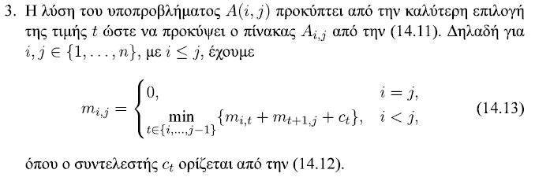

###### **4. Τοπολογική ταξινόμηση υποπροβλημάτων**

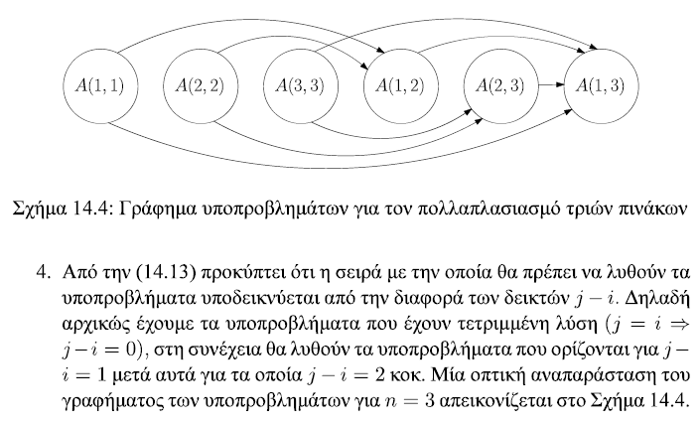

###### **5. Επίλυση αρχικού προβλήματος**



###### **Ιδέα**

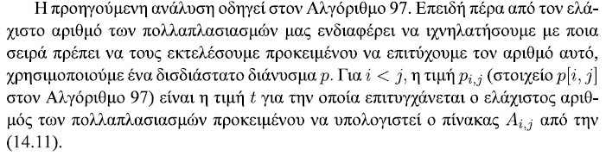

###### **Αλγόριθμος**

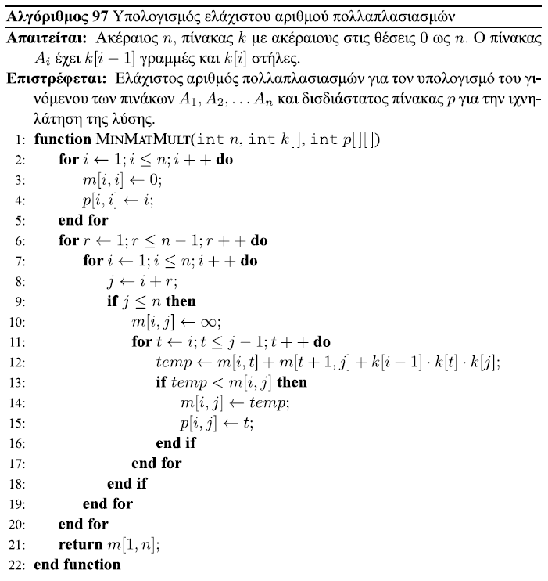

###### **Πολυπλοκότητα**

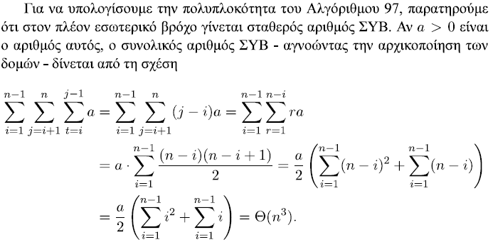

###### **Παράδειγμα**

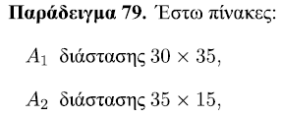  
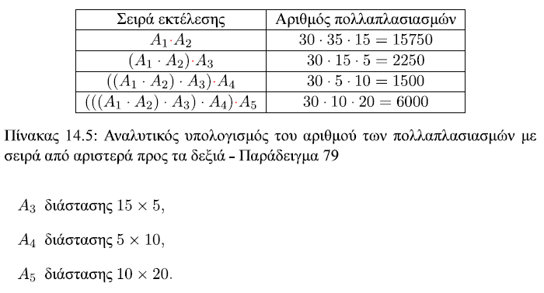  
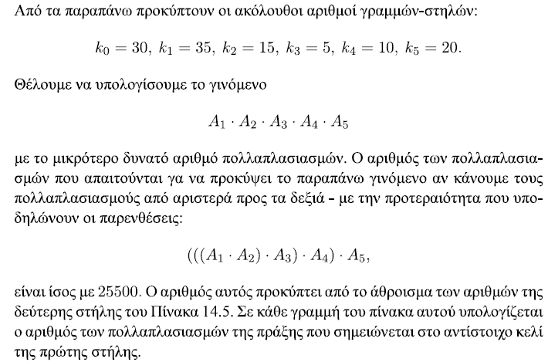

###### **Εφαρμογή ΔΠ**

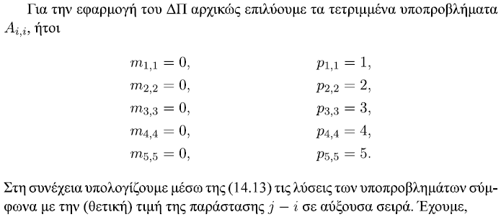  
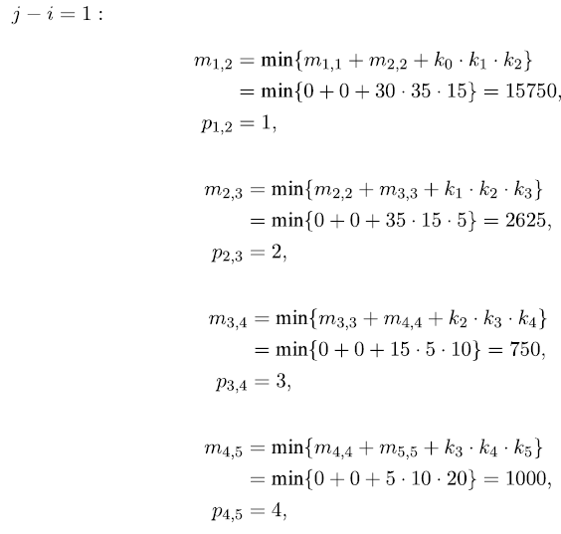  
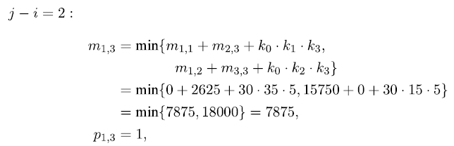

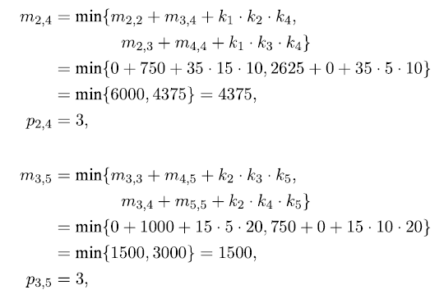  
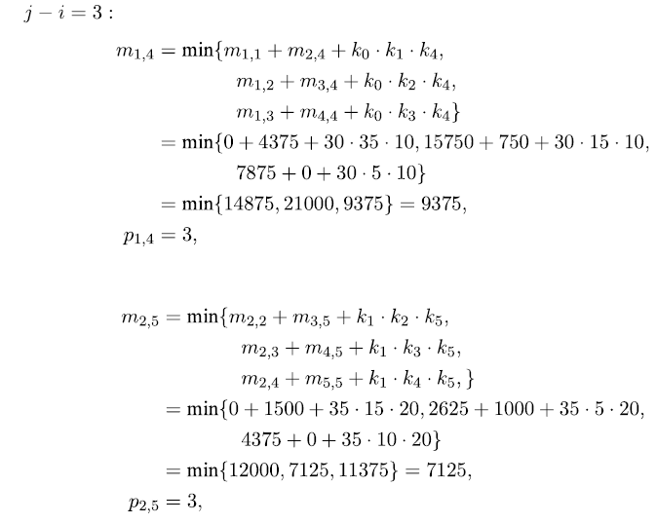  
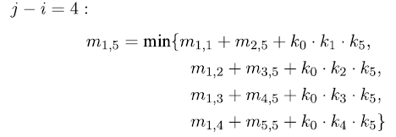

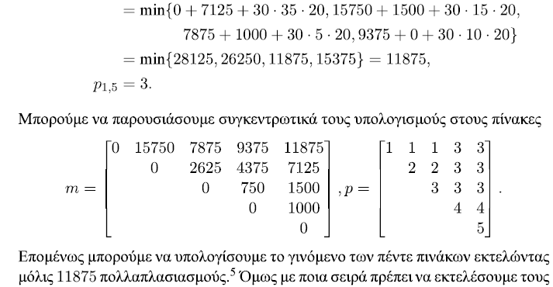  
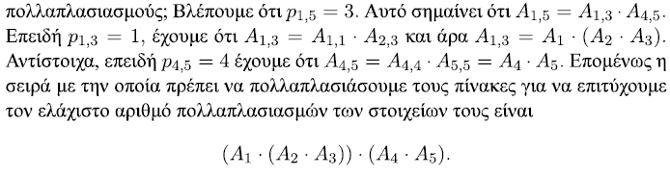

##### **Σημειώσεις**

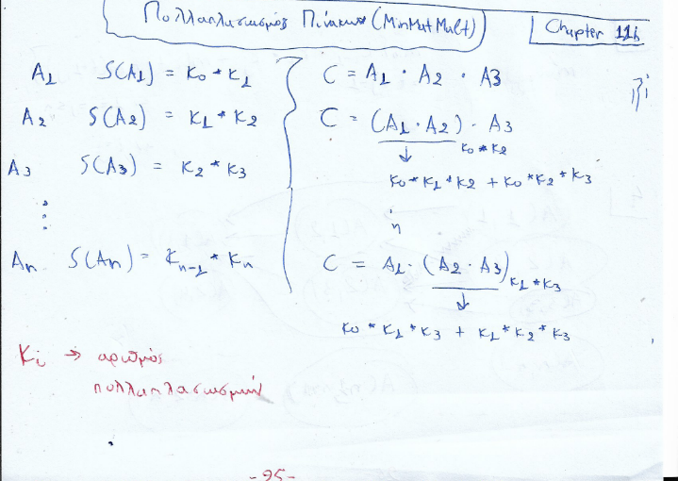

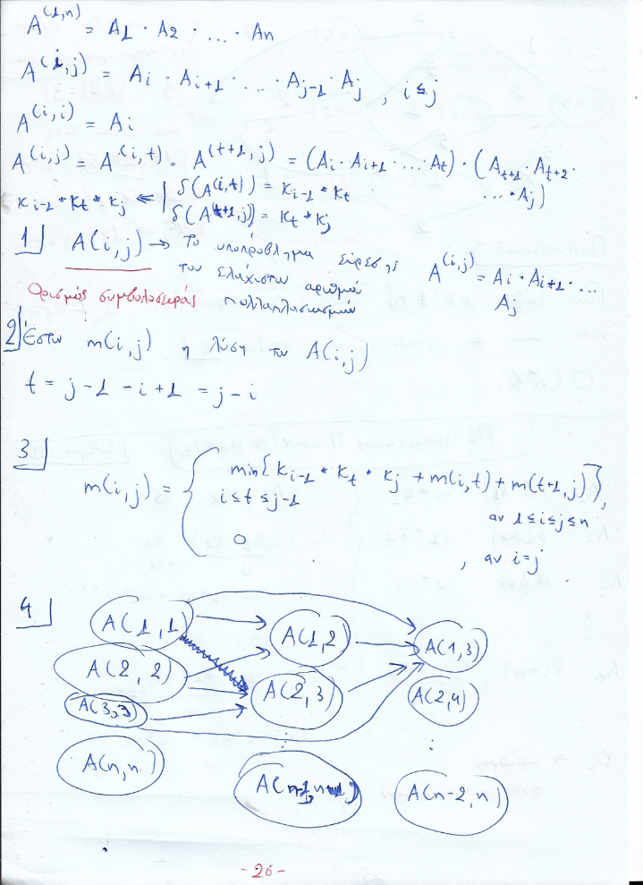

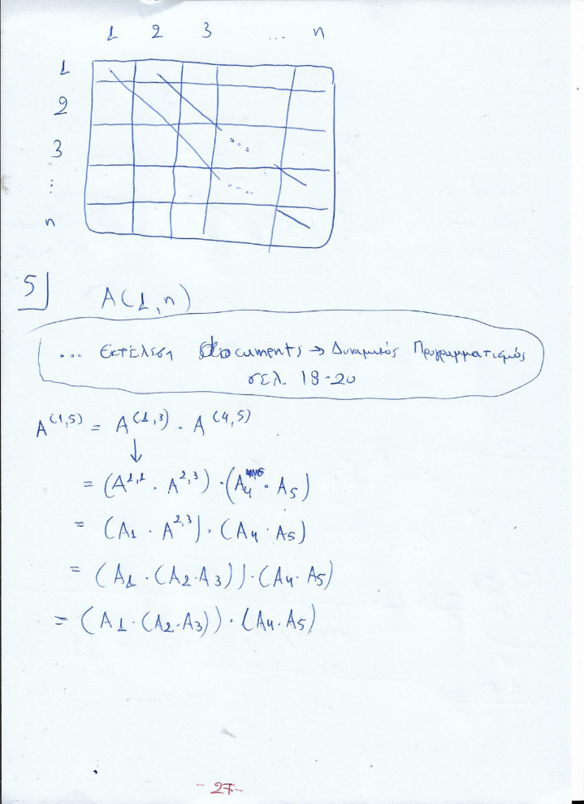

### **Chapter 12**

#### **12a. Μεγιστοποίηση κέρδους μιας εταιρίας εστίασης από τις τοποθεσίες εγκατάστασης εστιατορίων**

##### **Διαφάνειες**

**Slides_and_Exercises🡪09_DynamicExer.pdf** σελ. 11-12

###### **Εκφώνηση**

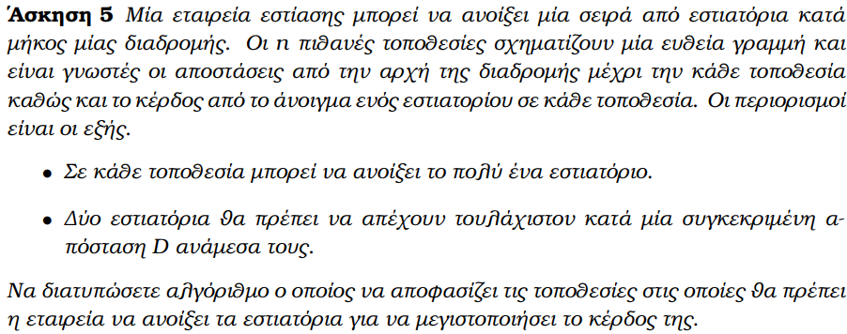

###### **1. Ορισμός υποπροβλημάτων**

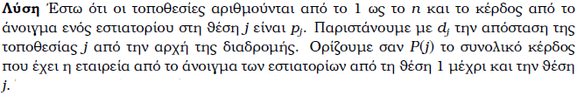

###### **2. Καθορισμός επιλογών**

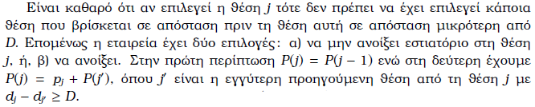

###### **3. Ορισμός αναδρομικής σχέσης**

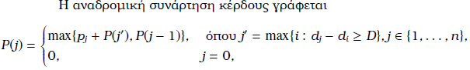

###### **4. Τοπολογική ταξινόμηση υποπροβλημάτων**

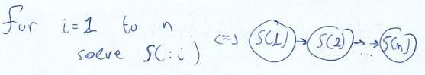

###### **5. Επίλυση αρχικού προβλήματος**



###### **Ιδέα**



###### **Αλγόριθμος**

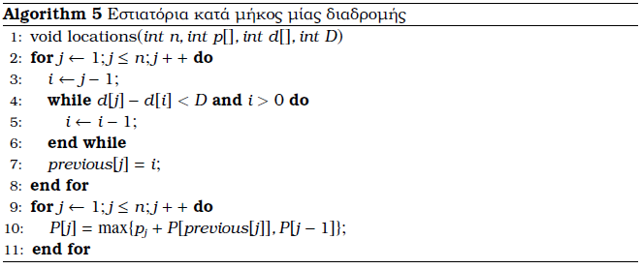

###### **Πολυπλοκότητα**



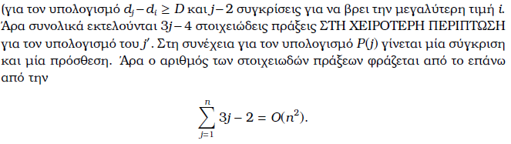

##### **Σημειώσεις**

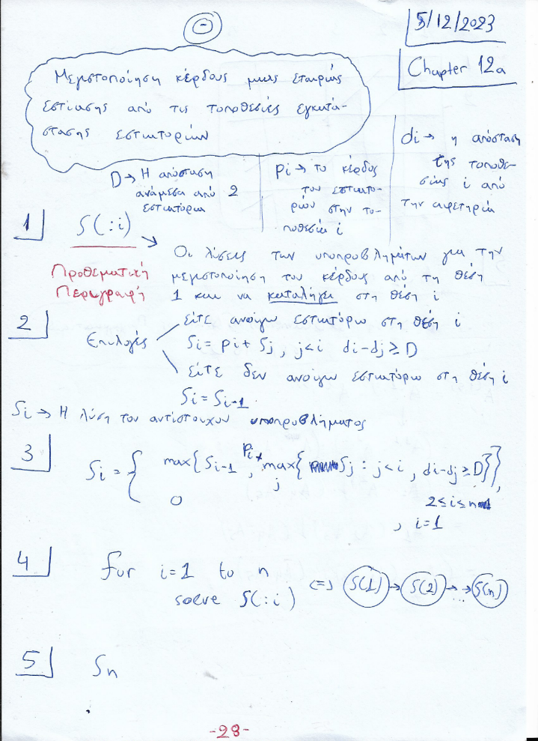

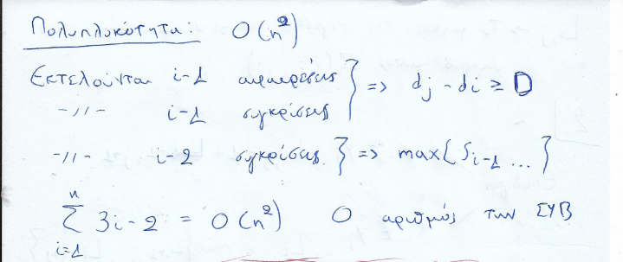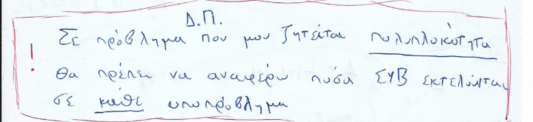

#### **12b. Μέγιστη κοινή υπακολουθία**

##### **Διαφάνειες**

**documents🡪Σημειώσεις (29/12/2023)** σελ. 100-103

###### **Πρόβλημα**

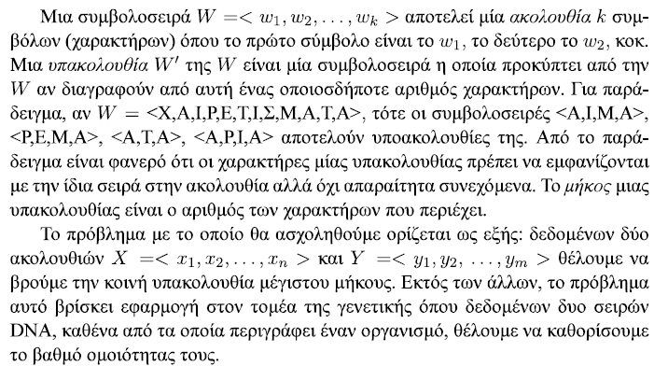

###### **1. Ορισμός υποπροβλημάτων**

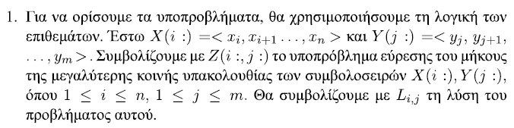

###### **2. Καθορισμός επιλογών**

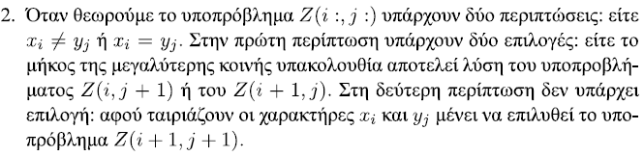

###### **3. Ορισμός αναδρομικής σχέσης**

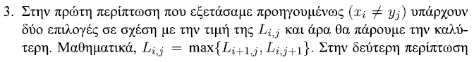  
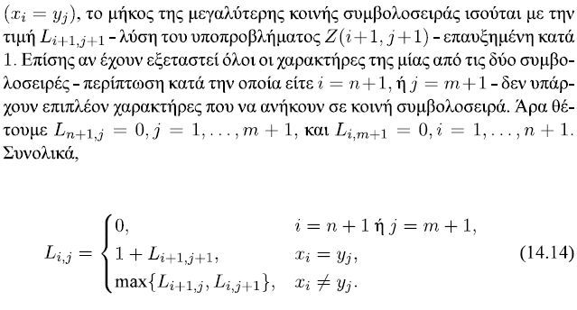

###### **4. Τοπολογική ταξινόμηση υποπροβλημάτων**

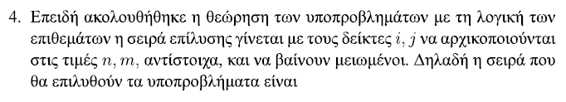  


###### **5. Επίλυση αρχικού προβλήματος**

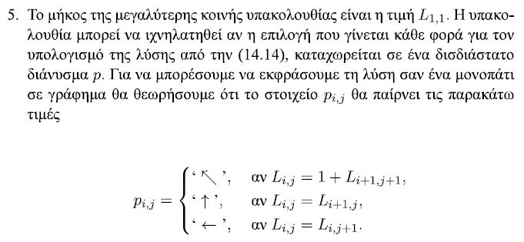

###### **Παράδειγμα**

  
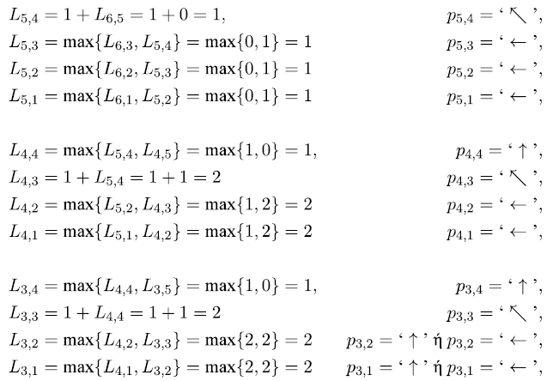

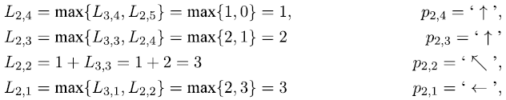

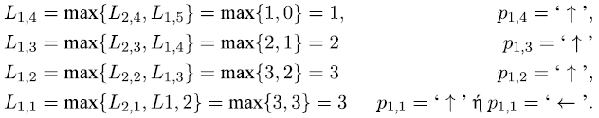  
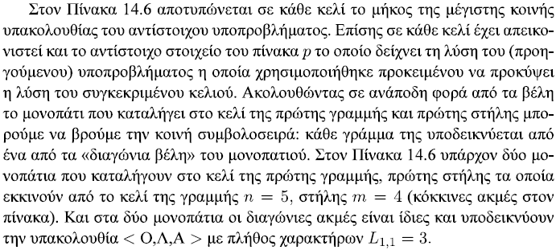  
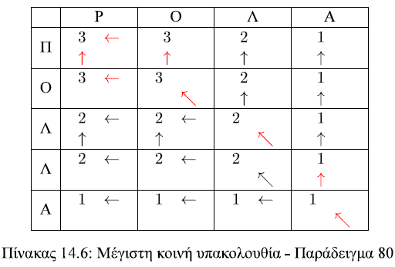

###### **Πολυπλοκότητα**

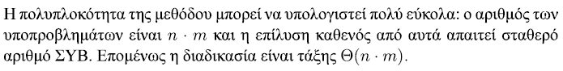

##### **Σημειώσεις**

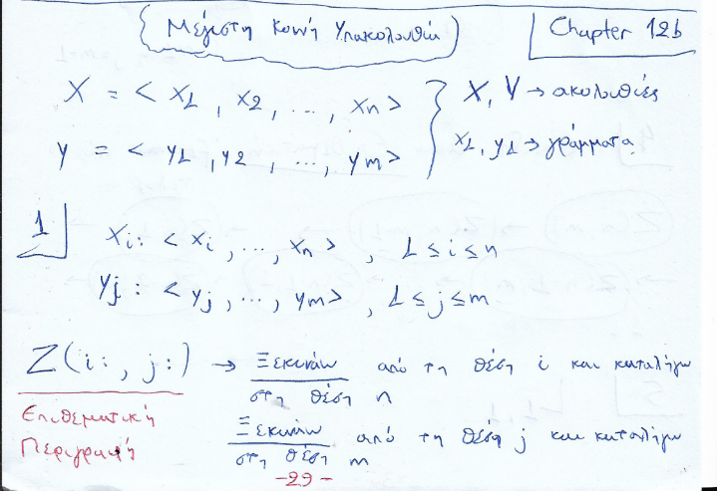

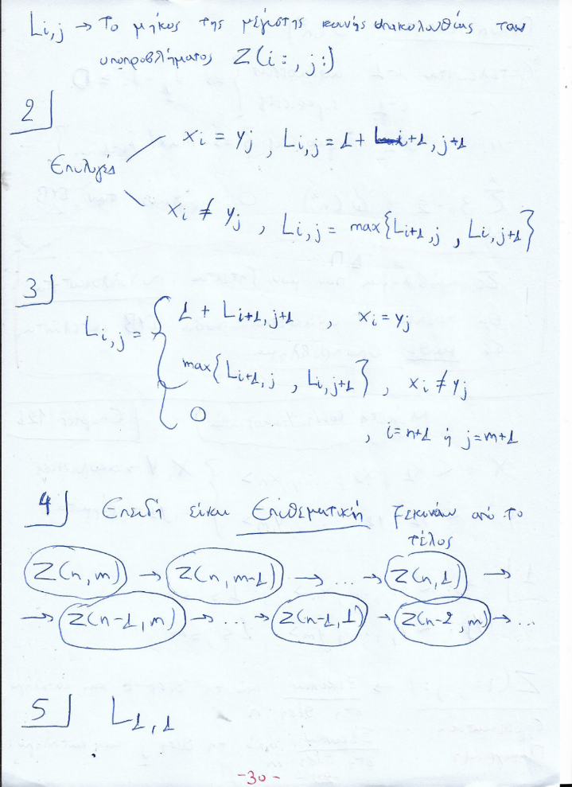

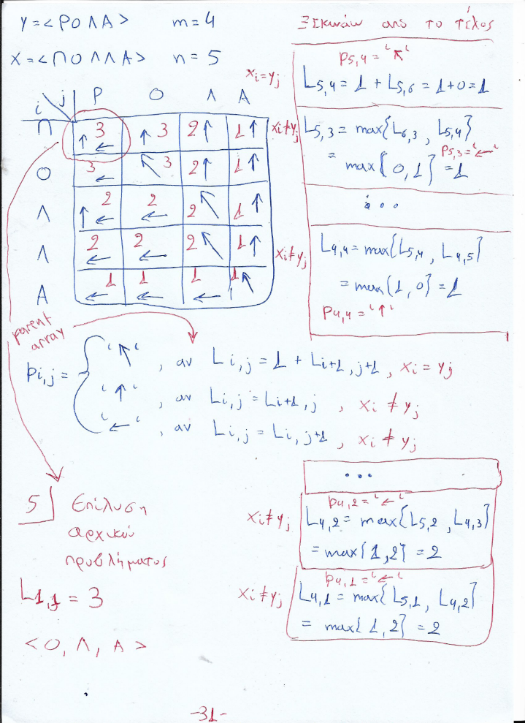

### **Chapter 13**

#### **13a. Το πρόβλημα του διαρρήκτη (Knapsack integer problem)**

##### **Διαφάνειες**

**Slides_and_Exercises🡪09_DynamicExer.pdf** σελ. 12-14, 15

###### **Εκφώνηση**

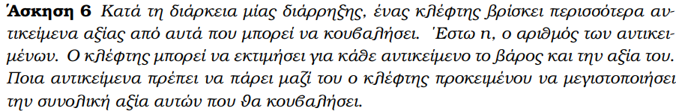

###### **1. Ορισμός υποπροβλημάτων**

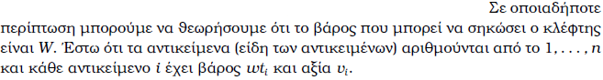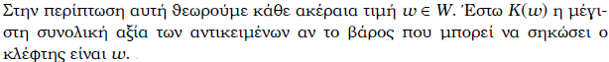

###### **2. Καθορισμός επιλογών**

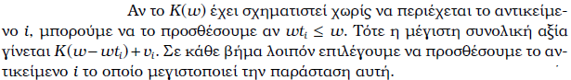

###### **3. Ορισμός αναδρομικής σχέσης**

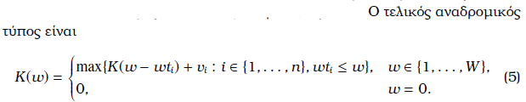

###### **4. Τοπολογική ταξινόμηση υποπροβλημάτων**

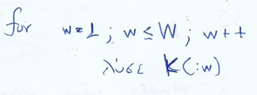

###### **5. Επίλυση αρχικού προβλήματος**

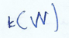

###### **Παράδειγμα**

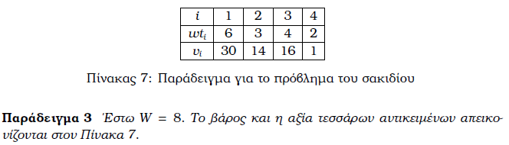  
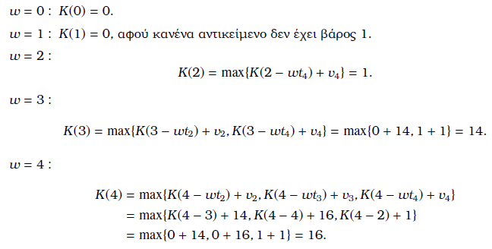

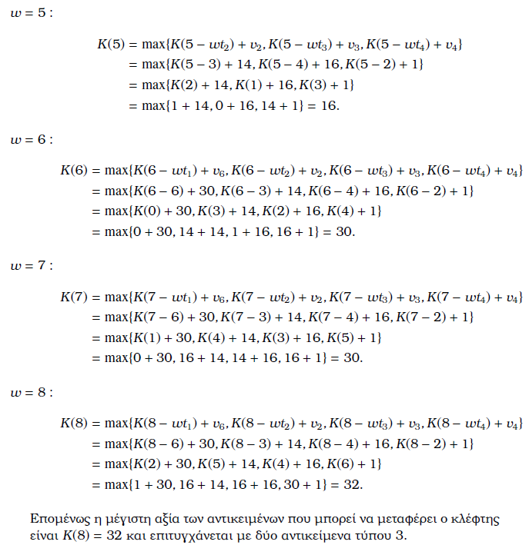

###### **Ιδέα**

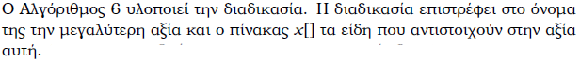

###### **Αλγόριθμος**

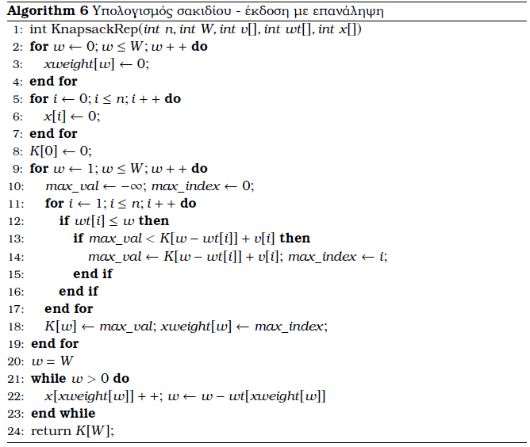

###### **Πολυπλοκότητα**



##### **Σημειώσεις**

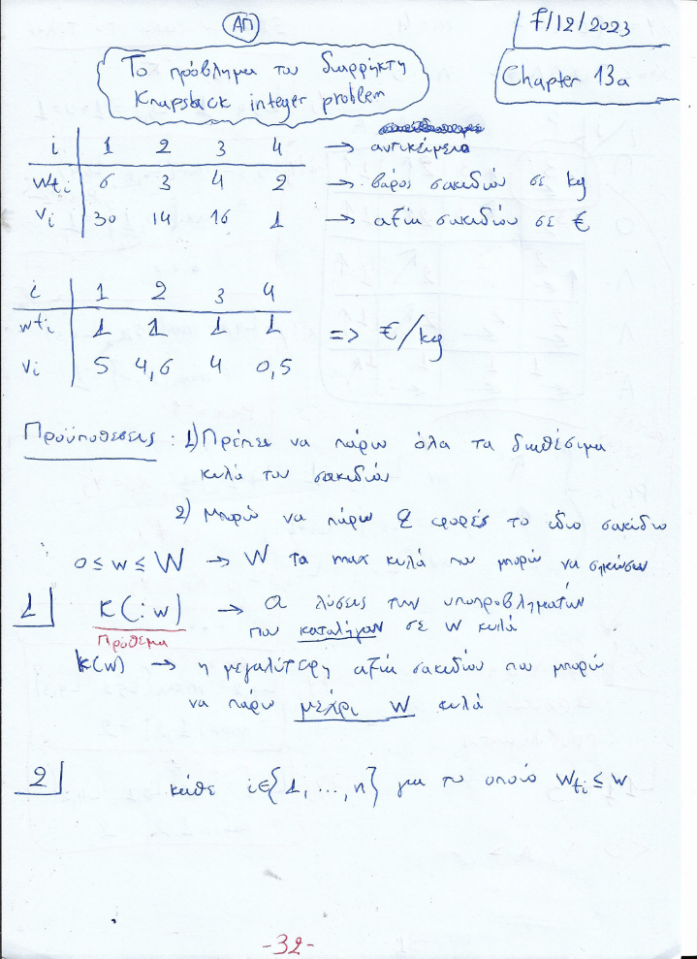

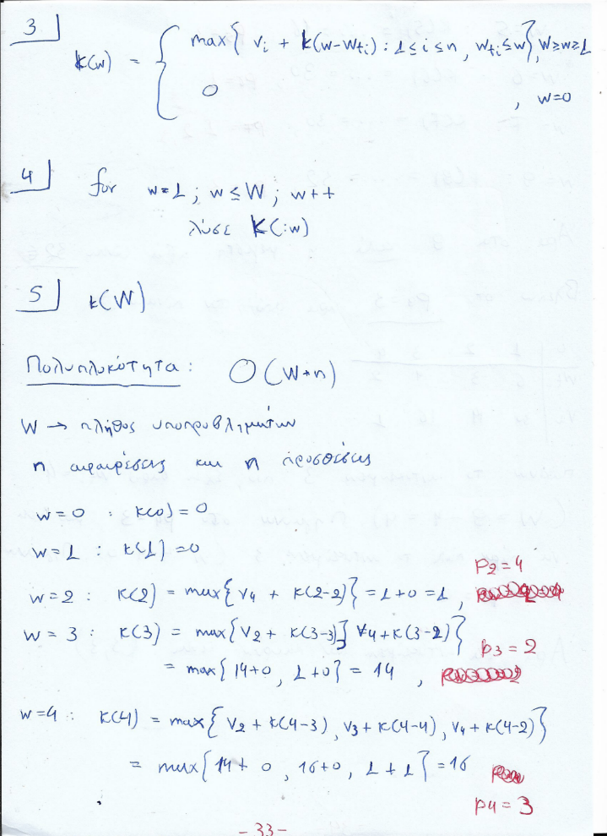

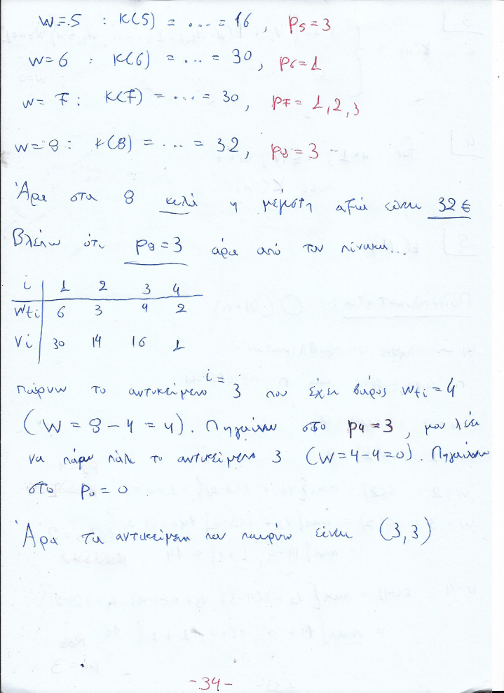

#### **13b. Το πρόβλημα του διαρρήκτη (Knapsack 0-1 problem)**

##### **Διαφάνειες**

**Slides_and_Exercises🡪09_DynamicExer.pdf** σελ. 14, 16-18

###### **Εκφώνηση**



###### **1. Ορισμός υποπροβλημάτων**



 

###### **2. Καθορισμός επιλογών**

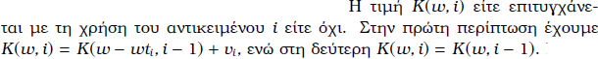

###### **3. Ορισμός αναδρομικής σχέσης**

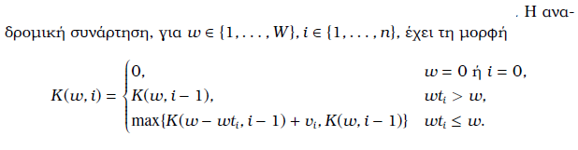

###### **4. Τοπολογική ταξινόμηση υποπροβλημάτων**

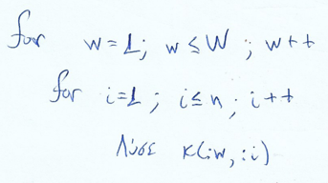

###### **5. Επίλυση αρχικού προβλήματος**



###### **Παράδειγμα**

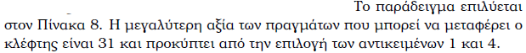  
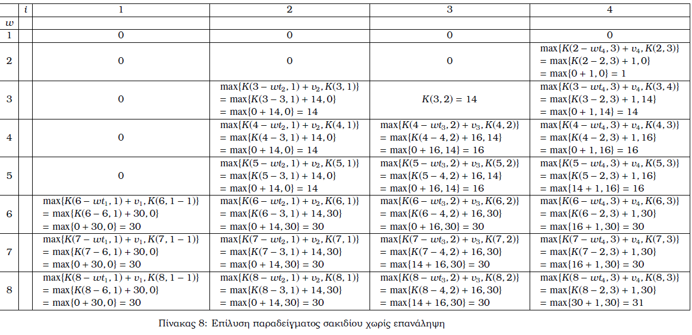

###### **Ιδέα**

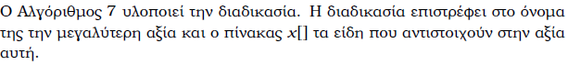

###### **Αλγόριθμος**

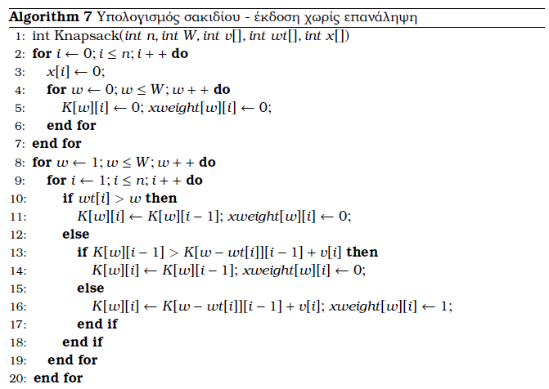  


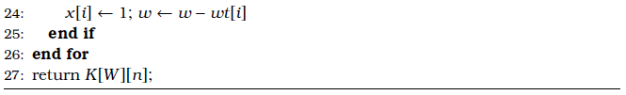

###### **Πολυπλοκότητα**



##### **Σημειώσεις**

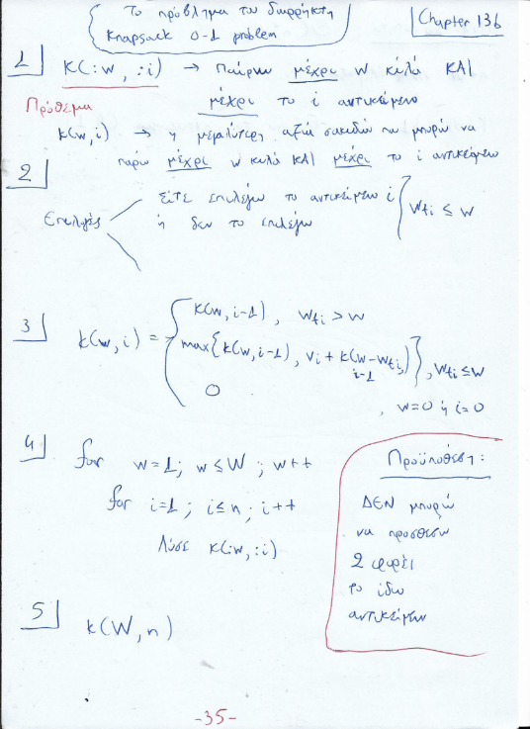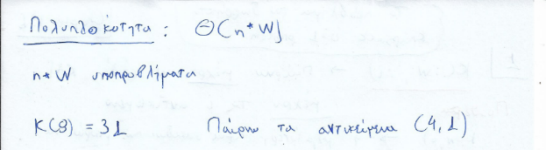

#### **13c. Ο μικρότερος αριθμός χαρτονομισμάτων για ένα ποσό (Δύο παράμετροι)**

##### **Σημειώσεις**

**Πάτα** **εδώ** **για το πρόβλημα με την μία πάραμετρο**

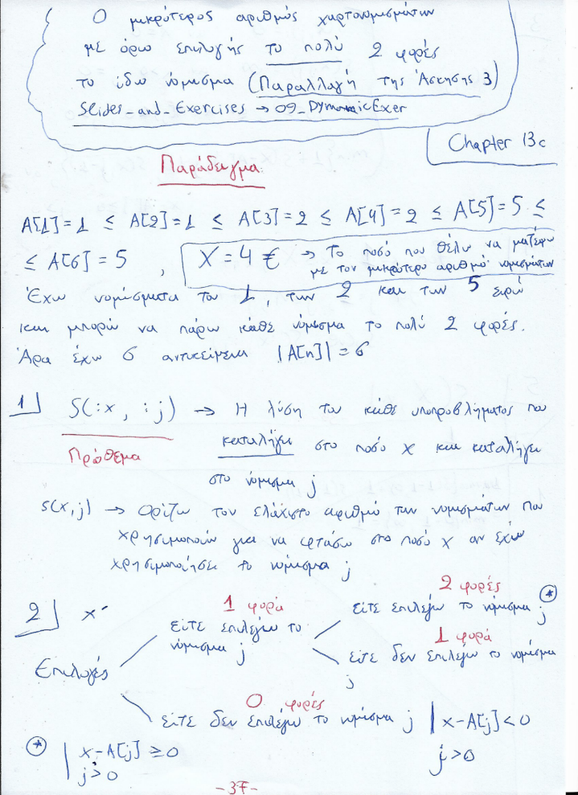

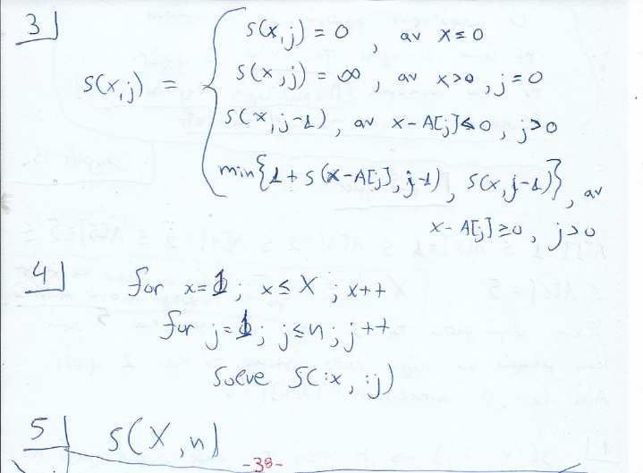

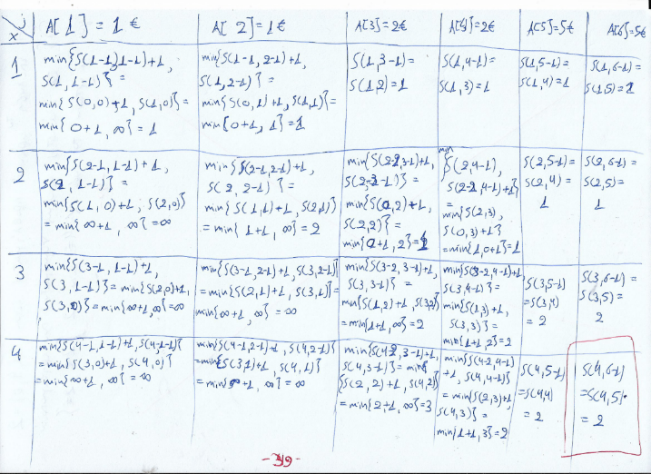

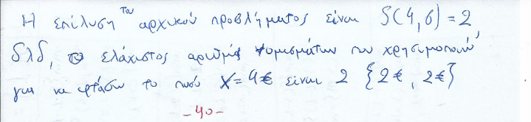

## **05_ΑΠΛΗΣΤΟΙ ΑΛΓΟΡΙΘΜΟΙ**

### **Chapter 14**

#### **14a. Εισαγωγή**

##### **Διαφάνειες**

**documents🡪Σημειώσεις (29/12/2023)** σελ. 107-108

###### **Διαδικασία & Διαφορές με ΔΠ**

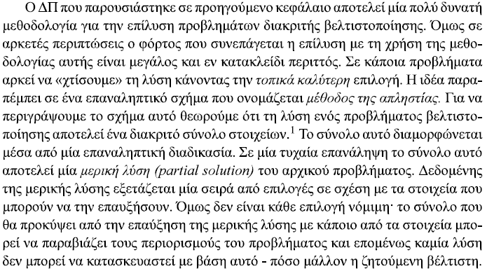  
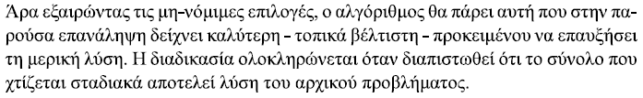

###### **Έλεγχος της νομιμότητας μίας επιλογής**

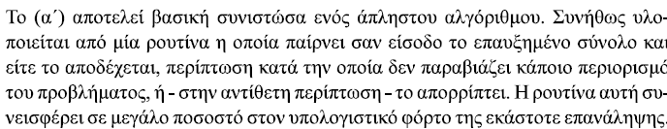

###### **Συγκριτική αποτίμηση των νόμιμων επιλογών**

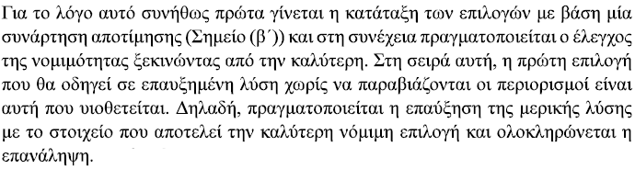

###### **Κριτήριο τερματισμού**

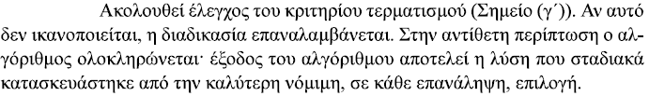

###### **Ιδιότητες Άπληστων Αλγορίθμων**

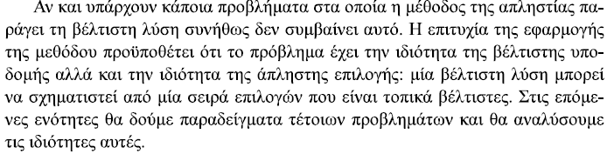

#### **14b. Προγραμματισμός εργασιών**

##### **Διαφάνειες**

**documents🡪Σημειώσεις (29/12/2023)** σελ. 108-112

###### **Πρόβλημα**

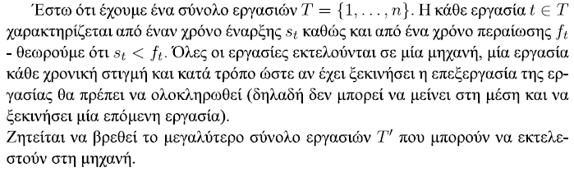

###### **Ιδέα**

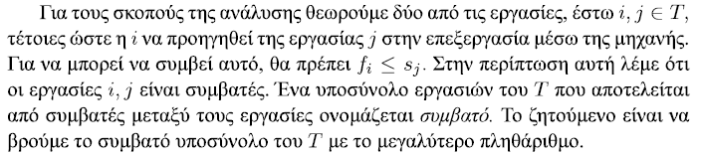

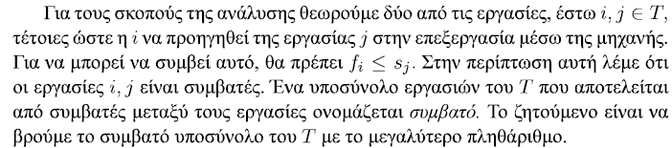

###### **Έλεγχος της νομιμότητας μίας επιλογής**

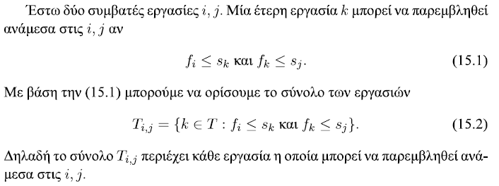

###### **Συγκριτική αποτίμηση των νόμιμων επιλογών**

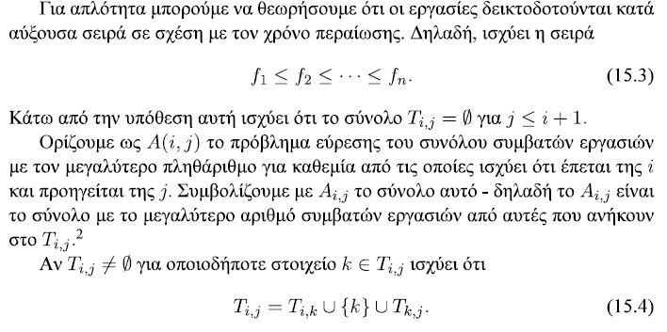

###### **Κριτήριο τερματισμού**

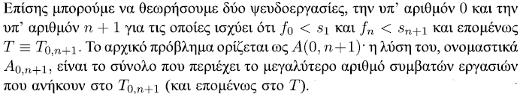

###### **Λήμμα Άπληστης Επιλογής**

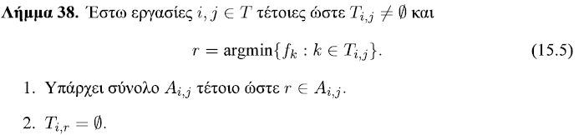

###### **Απόδειξη Άπληστης Επιλογής**

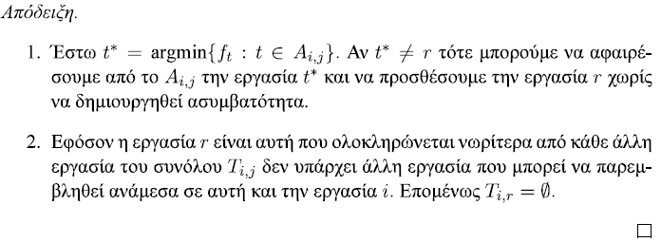

###### **Πόρισμα**

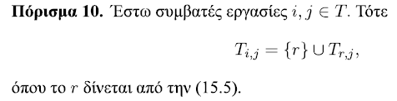

###### **Απόδειξη πορίσματος**

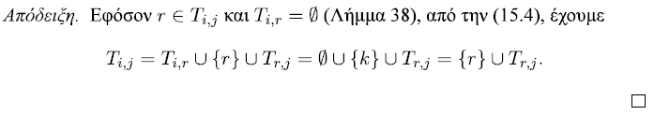

###### **Λήμμα Βέλτιστης Υποδομής**

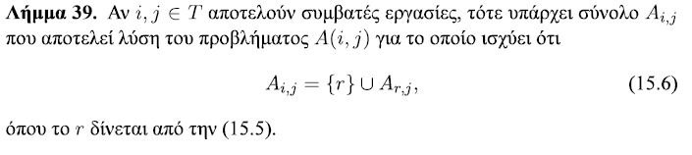

###### **Απόδειξη Βέλτιστης Υποδομής**

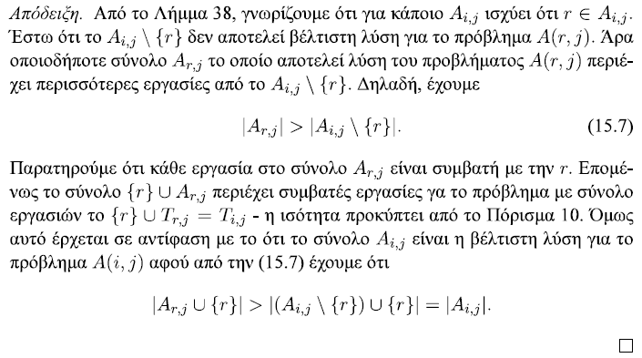

###### **Σύνοψη**

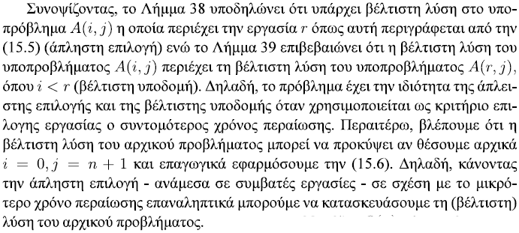

###### **Λειτουργία**



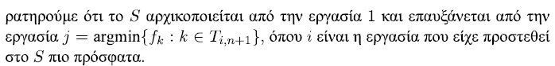

###### **Αλγόριθμος**

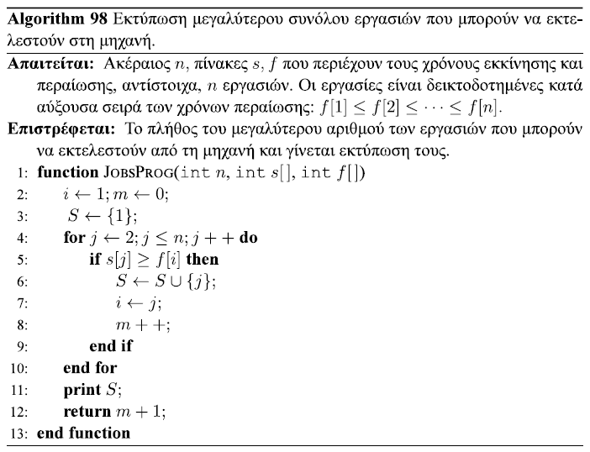

###### **Πολυπλοκότητα**



###### **Λήμμα Ορθότητας**



###### **Απόδειξη Ορθότητας**

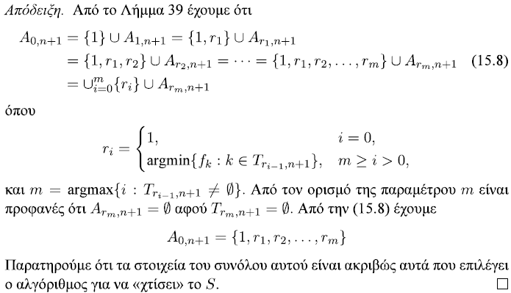

###### **Παράδειγμα**

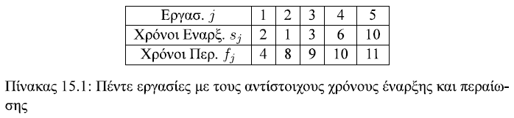  
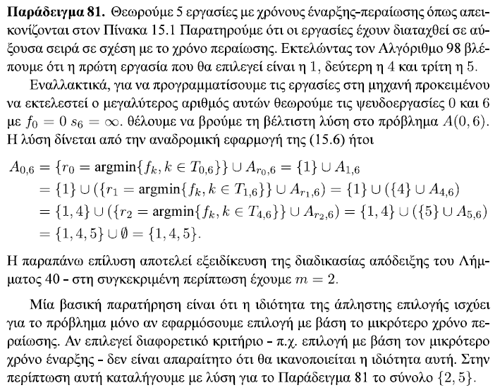

##### **Σημειώσεις**

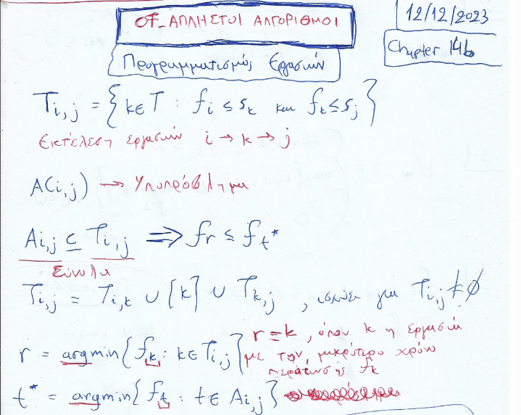

#### **14c. Χαρακτηριστικά της μεθόδου της απληστίας**

##### **Διαφάνειες**

**documents🡪Σημειώσεις (29/12/2023)** σελ. 113-114

###### **Λήμμα Ορθότητας Άπληστου Αλγόριθμου**

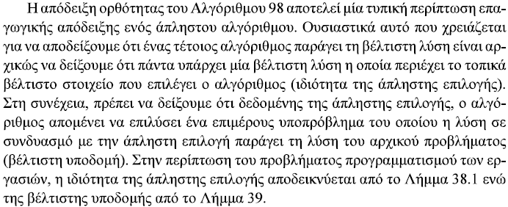

###### **Απόδειξη Ορθότητας Άπληστου Αλγόριθμου**

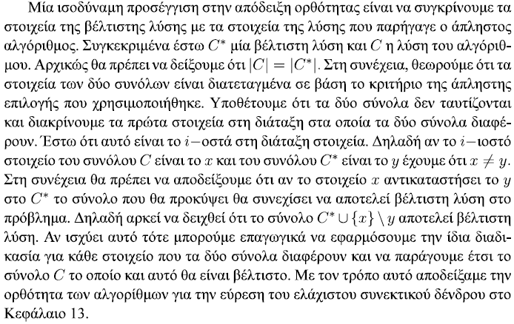

###### **Άπληστοι Αλγόριθμοι Vs ΔΠ**

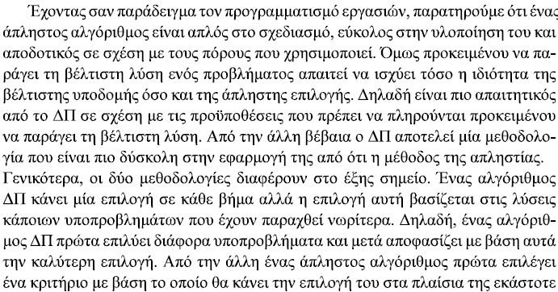  
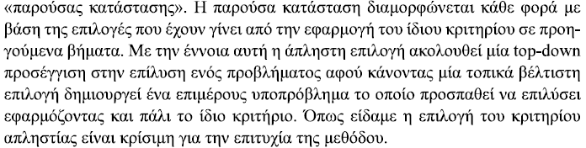

##### **Σημειώσεις**

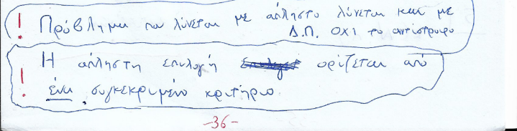

#### **14d. Χρόνος παραμονής σε κατάστημα**

##### **Διαφάνειες**

**documents🡪Σημειώσεις (29/12/2023)** σελ. 114-115

###### **Άλλη προσέγγιση της μεθόδου της απληστίας**

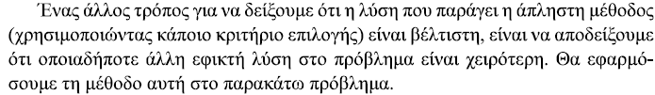

###### **Πρόβλημα**

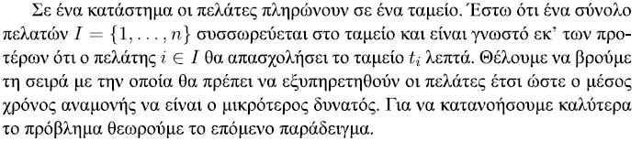

###### **Παράδειγμα**

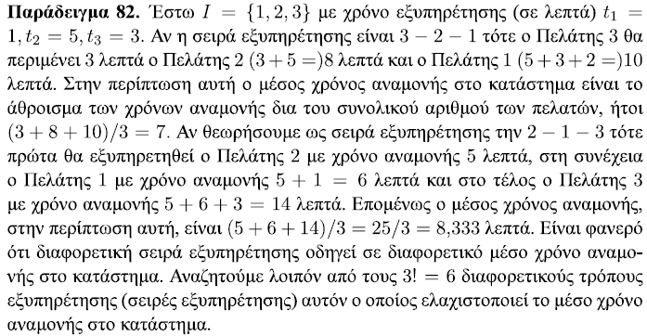

###### **Κριτήριο τερματισμού**

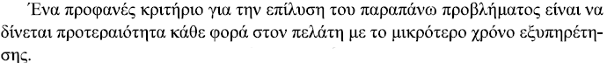

###### **Συγκριτική αποτίμηση των νόμιμων επιλογών**

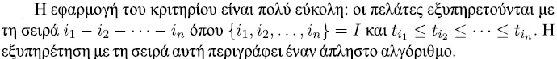

###### **Έλεγχος της νομιμότητας μίας επιλογής**

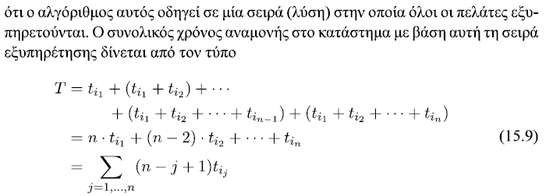

###### **Λήμμα Άπληστης Επιλογής & Βέλτιστης Υποδομή**



###### **Απόδειξη Άπληστης Επιλογής & Βέλτιστης Υποδομή**

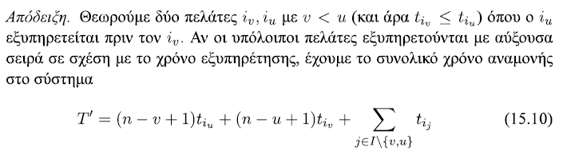  
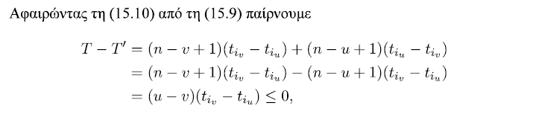

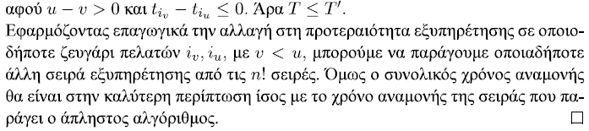

###### **Εφαρμογή Παραδείγματος**

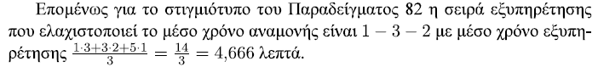

### **Chapter 15**

#### **15a. Απροθηματικοί κώδικες**

##### **Διαφάνειες**

**documents🡪Σημειώσεις (29/12/2023)** σελ. 115-122

###### **Πρόβλημα**

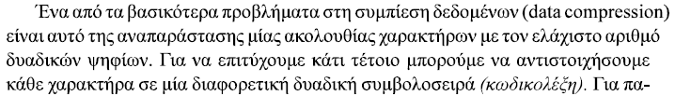  
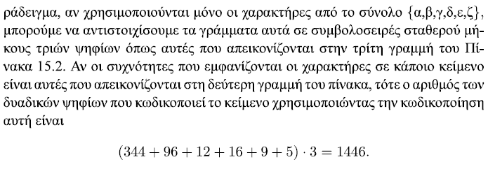  
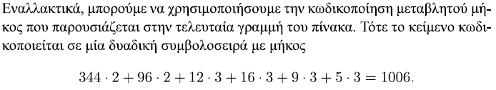  
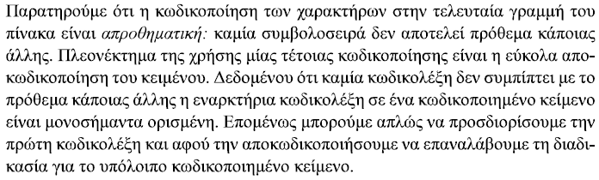

###### **Πίνακας 15.2 Απροθηματική κωδικοποίηση σταθερού και μεταβλητού μήκους**

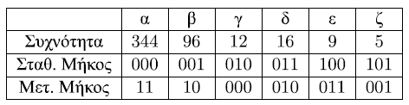

###### **Ιδέα**

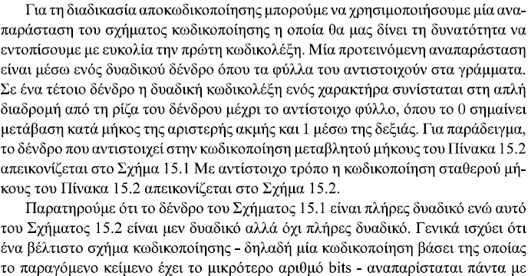  


###### **Σχήμα 15.1 Κωδικοποίηση μεταβλητού μήκους Πίνακα 15.2**

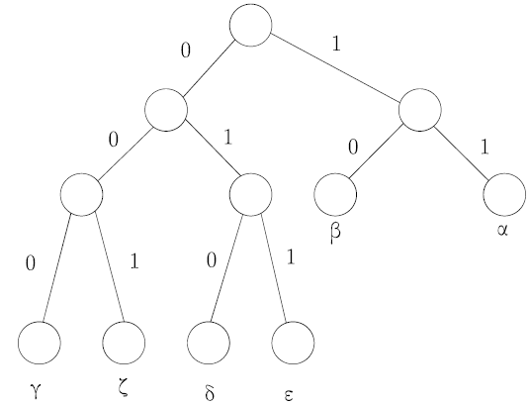

###### **Σχήμα 15.2 Κωδικοποίηση σταθερού μήκους Πίνακα 15.2**

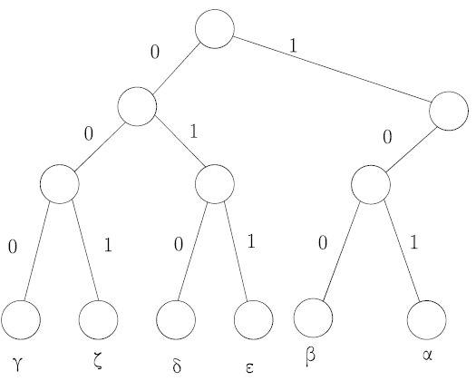

###### **Έλεγχος της νομιμότητας μίας επιλογής**

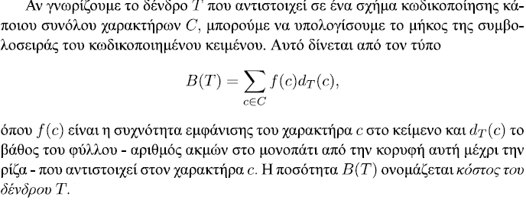

###### **Συγκριτική αποτίμηση των νόμιμων επιλογών**

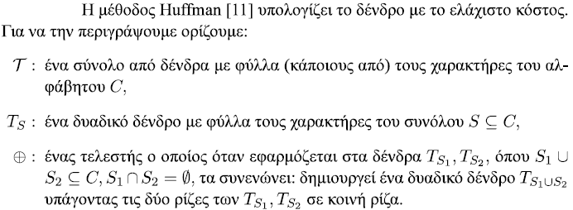

###### **Κριτήριο τερματισμού**

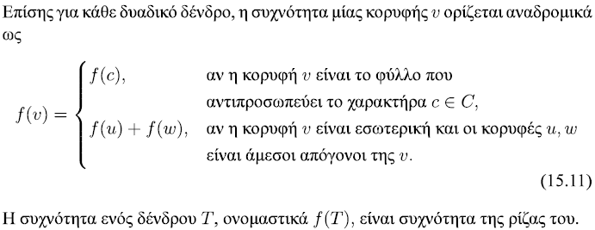  


###### **Λειτουργία**

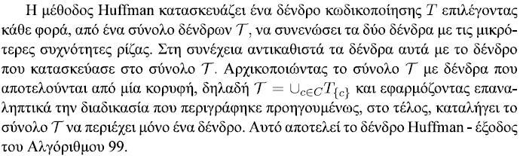

###### **Αλγόριθμος**

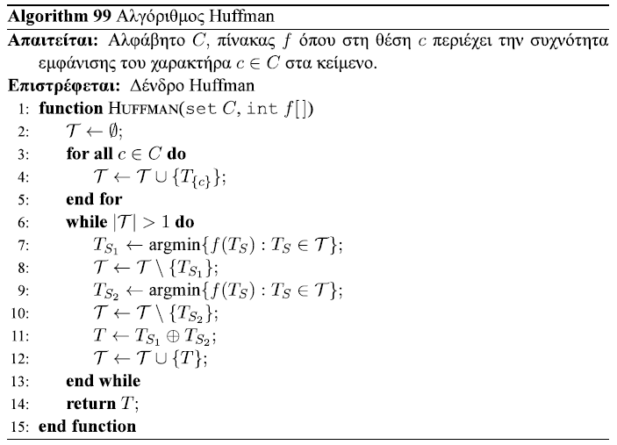

###### **Εφαρμογή Παραδείγματος**

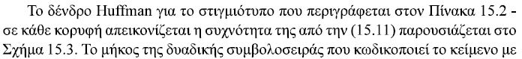  
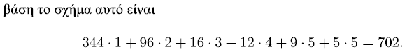

###### **Σχήμα 15.3 Δένδρο Huffman για το στιγμιότυπο του Πίνακα 15.2**

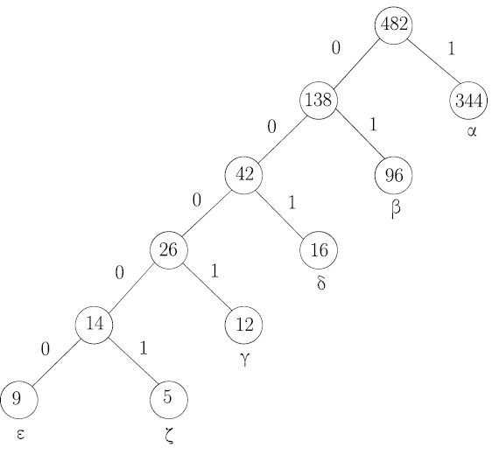

###### **Λήμμα Άπληστης Επιλογής**

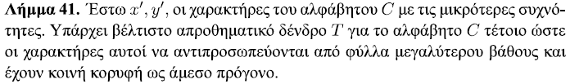

###### **Απόδειξη Άπληστης Επιλογής**

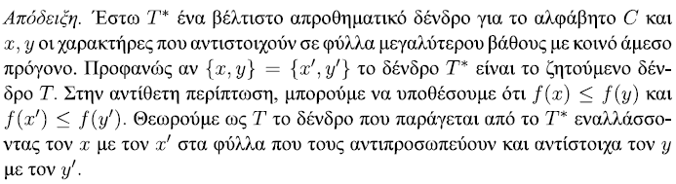

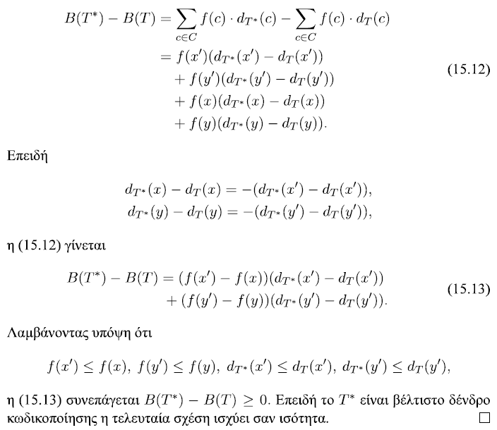

###### **Λήμμα Βέλτιστης Υποδομής**

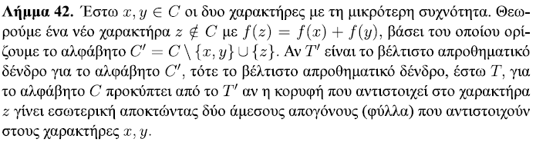

###### **Απόδειξη Βέλτιστης Υποδομής**

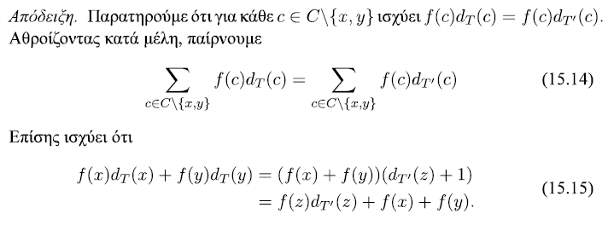

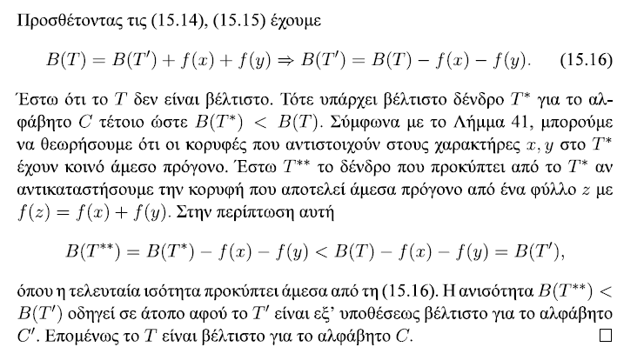

###### **Συνέπεια Βέλτιστης Υποδομής**

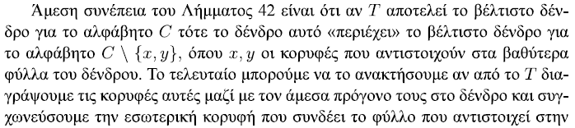  
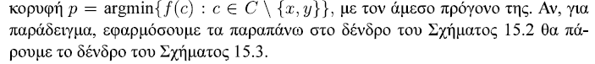

###### **Σχήμα 15.4 Δένδρο Huffman για το αλφάβητο του Πίνακα 15.2 χωρίς τους χαρακτήρες ‘ε’ και ‘ζ’**

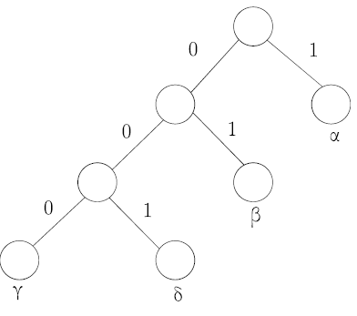

##### **Σημειώσεις**

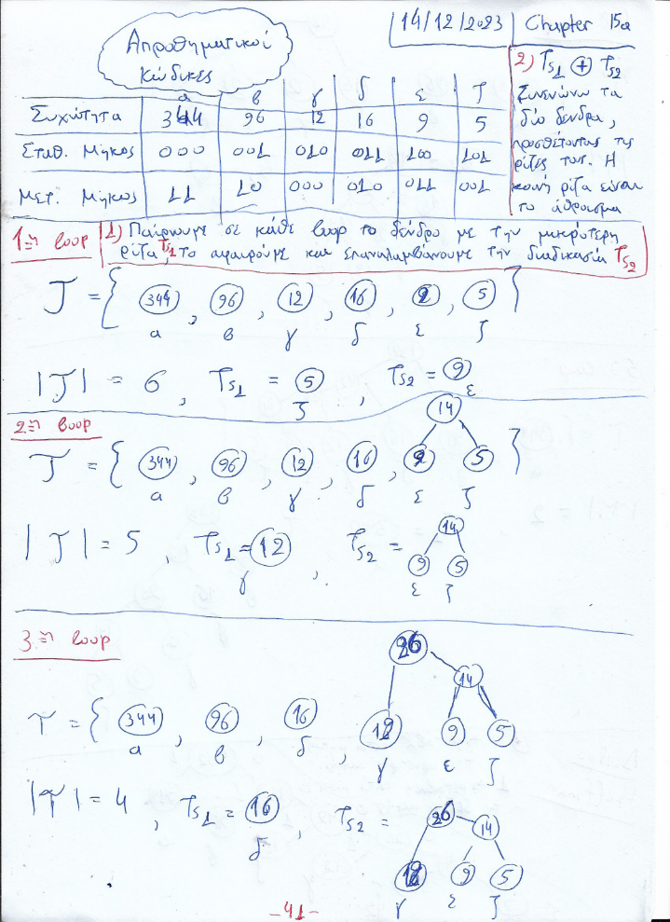

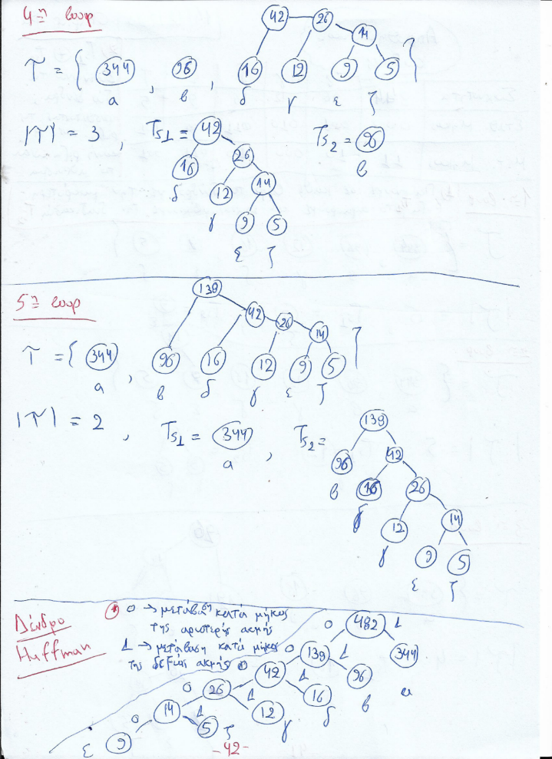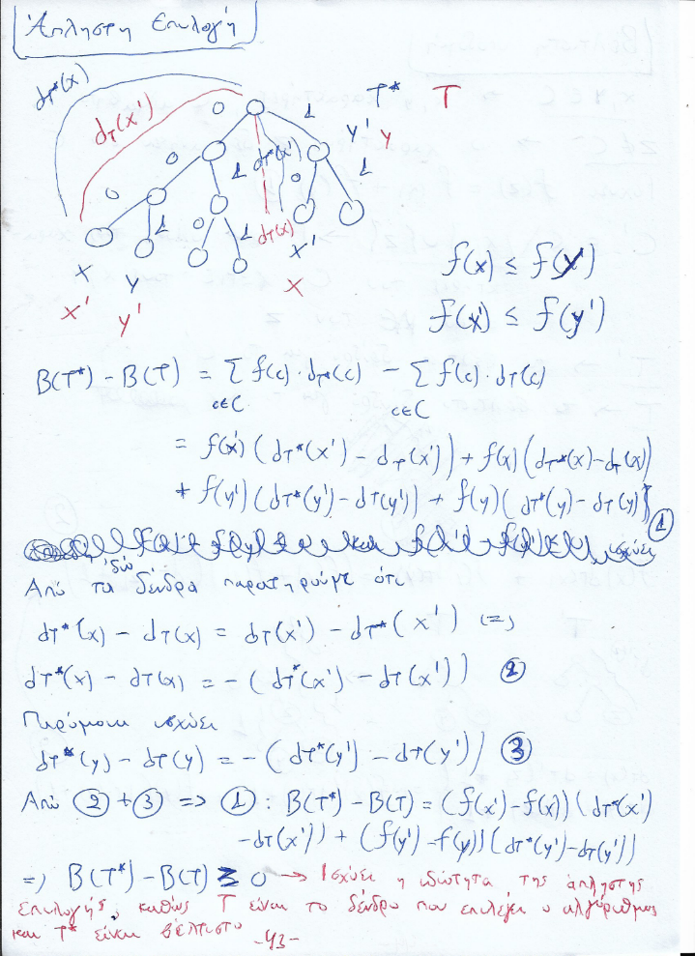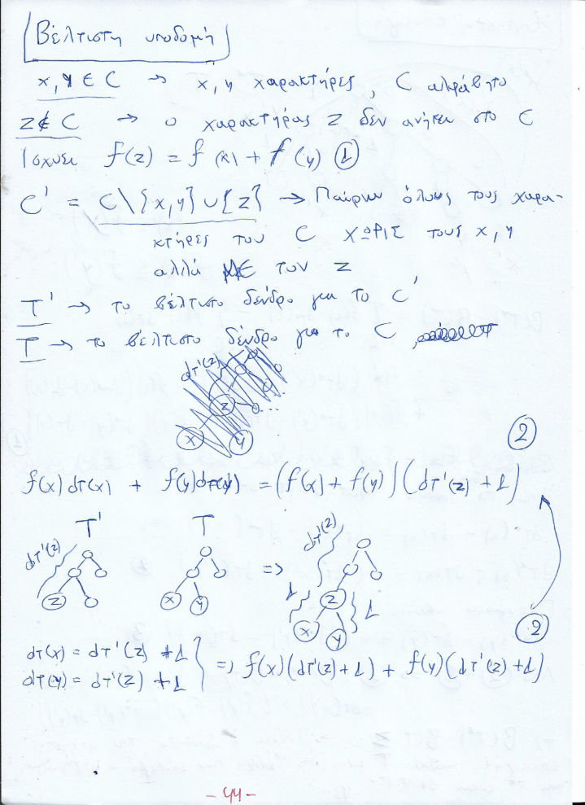

#### **15b. Ο μικρότερος αριθμός κλειστών διαστημάτων μοναδιαίας ακτίνας σ’ ένα σύνολο**

##### **Διαφάνειες**

**Slides_and_Exercises🡪11_greedyexer.pdf** σελ. 1-2

###### **Εκφώνηση**

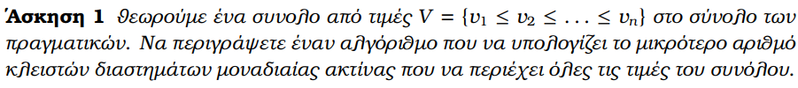

###### **Κριτήριο Τερματισμού**



###### **Αλγόριθμος**

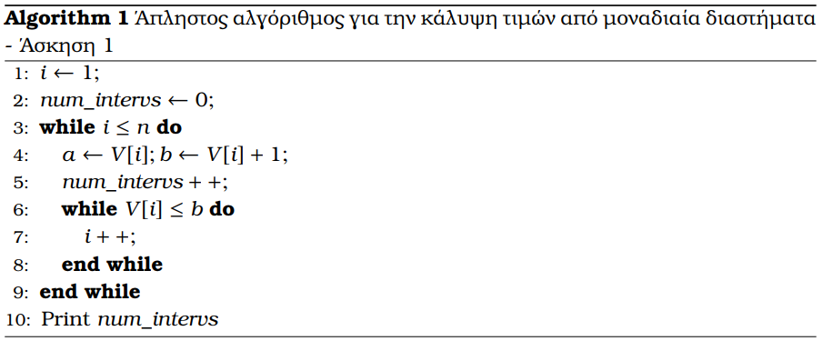

###### **Πολυπλοκότητα**



###### **Άπληστη Επιλογή**

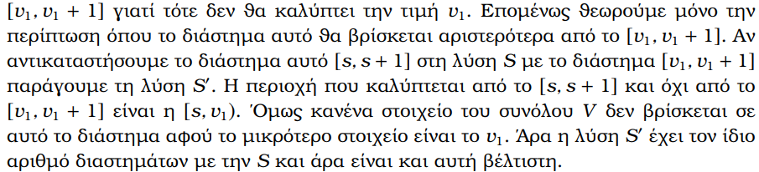

###### **Βέλτιστη Υποδομή**

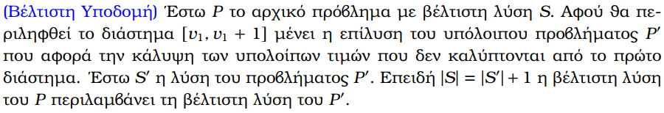

##### **Σημειώσεις**

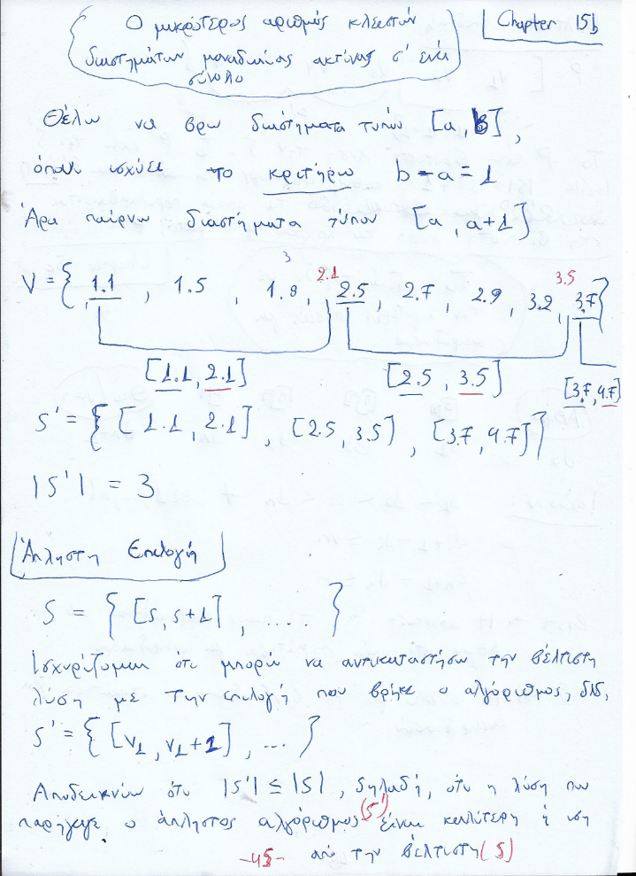

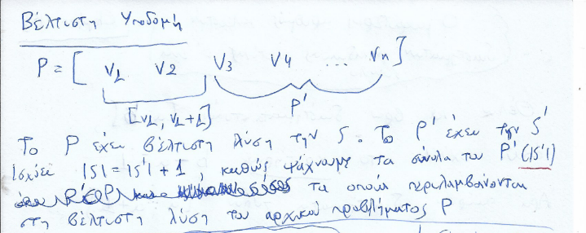

#### **15c. Το οδικό ταξίδι με τις λιγότερες στάσεις για ανεφοδιασμό**

##### **Διαφάνειες**

**Slides_and_Exercises🡪11_greedyexer.pdf** σελ. 2-3

###### **Εκφώνηση**

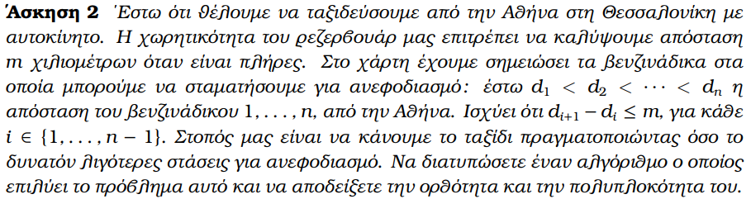

###### **Κριτήριο Τερματισμού**

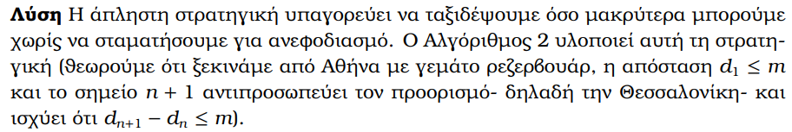

###### **Αλγόριθμος**

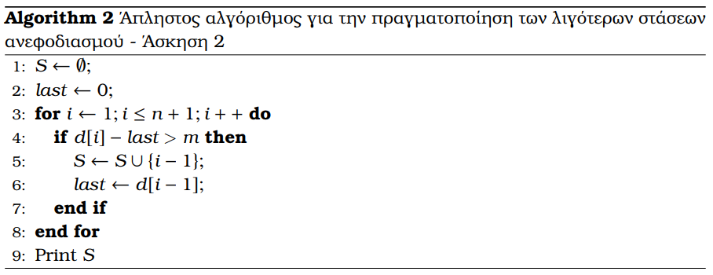

###### **Πολυπλοκότητα**



###### **Άπληστη Επιλογή**

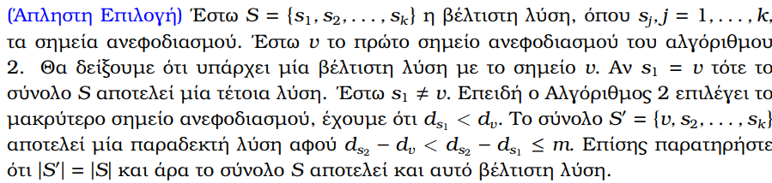

###### **Βέλτιστη Υποδομή**



##### **Σημειώσεις**

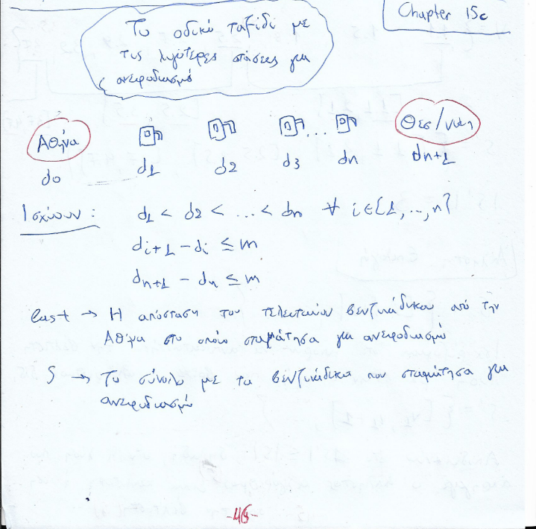

### **Chapter 16**

#### **16a. Προγραμματισμός εργασιών για μεγιστοποίηση κέρδους**

##### **Διαφάνειες**

**Slides_and_Exercises🡪11_greedyexer.pdf** σελ. 5-6

###### **Εκφώνηση**

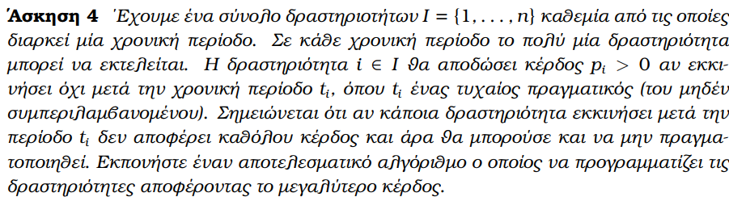

###### **Κριτήριο Τερματισμού**

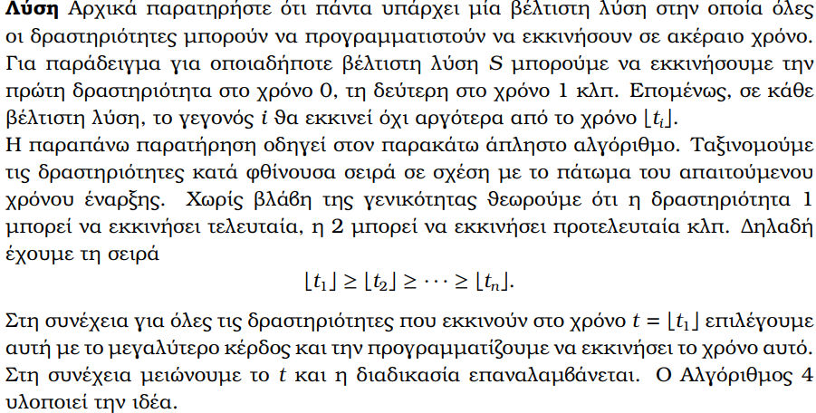

###### **Αλγόριθμος**

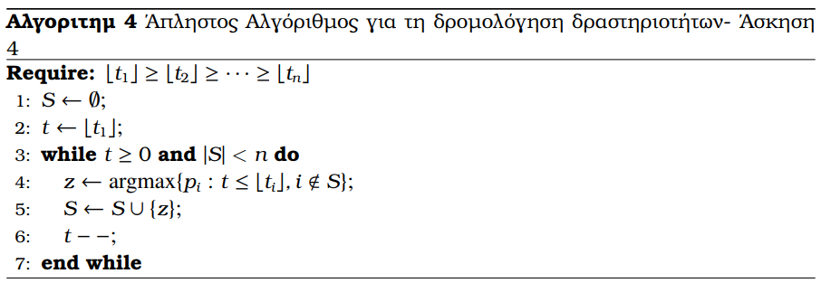

###### **Πολυπλοκότητα**



###### **Άπληστη Επιλογή**

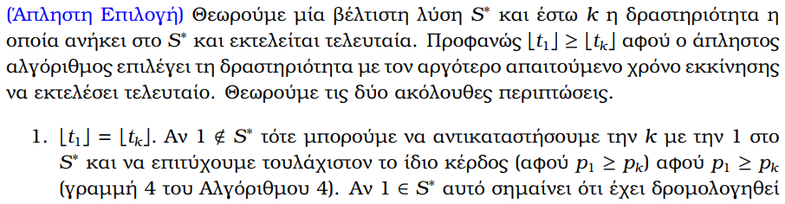  
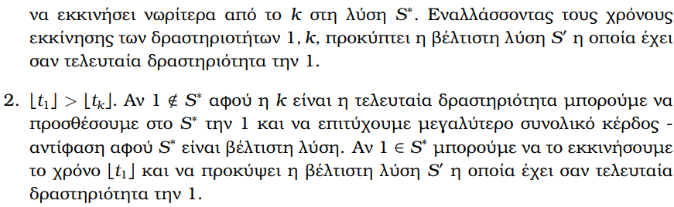

###### **Βέλτιστη Υποδομή**

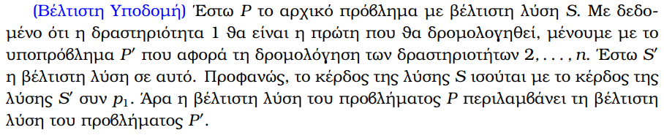

##### **Σημειώσεις**

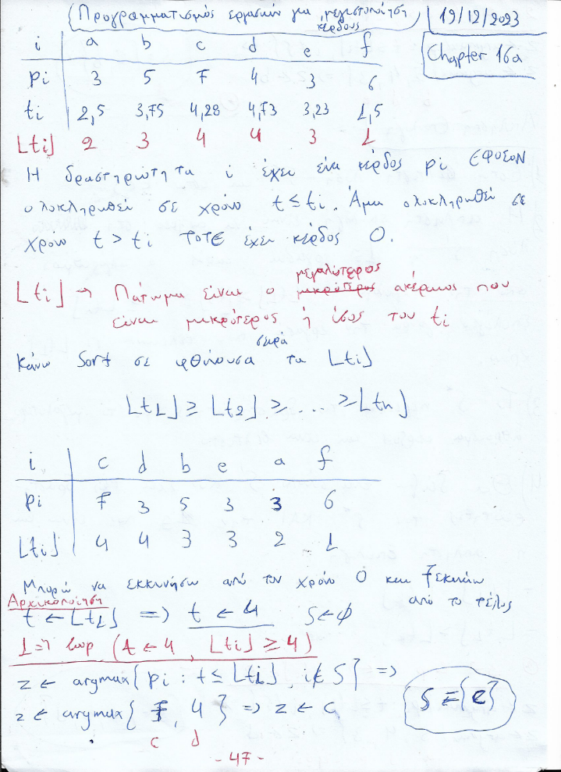

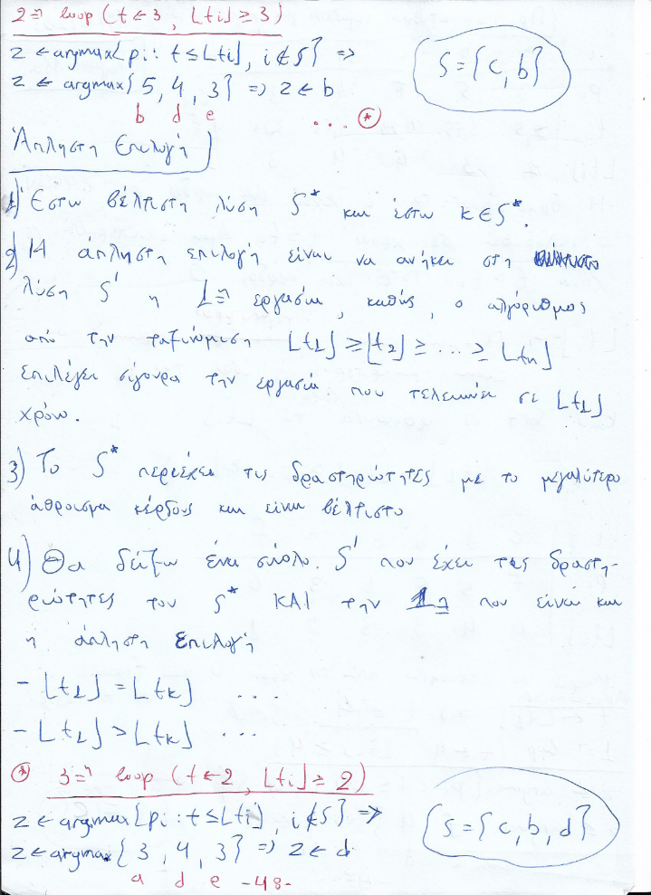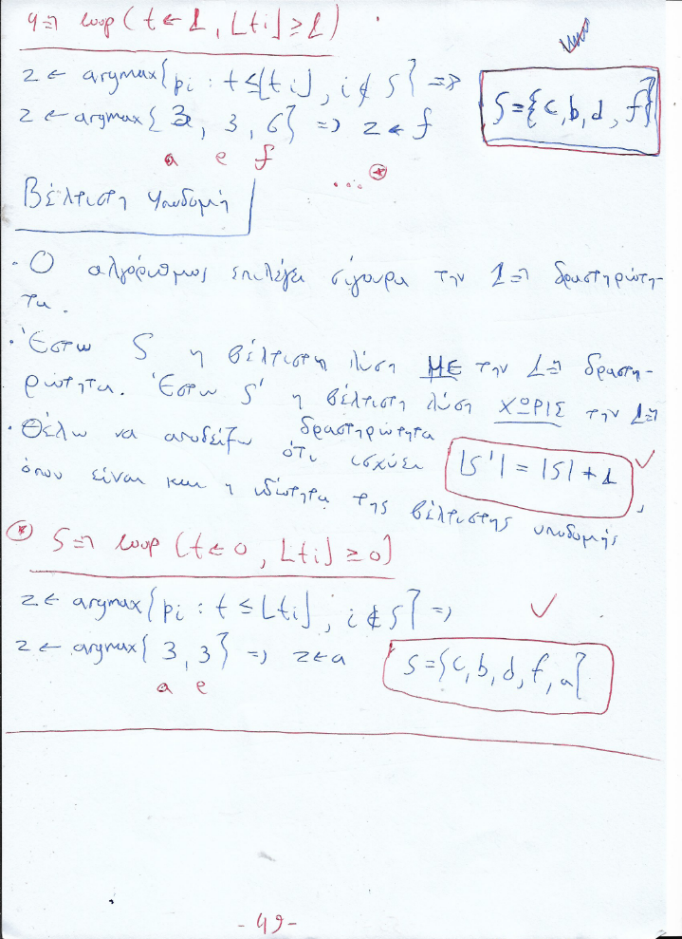

## **06_ΚΛΑΣΕΙΣ ΠΡΟΒΛΗΜΑΤΩΝ**

### **Chapter 16**

#### **16b. Εισαγωγή**

##### **Διαφάνειες**

**documents🡪Σημειώσεις (29/12/2023)** σελ. 125-127

###### **Βασικές Κλάσεις Προβλημάτων**

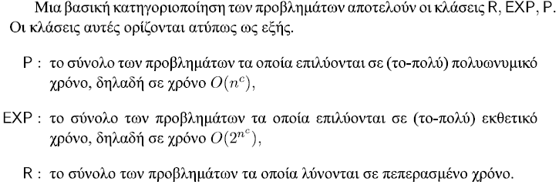

###### **Προβλήματα της κλάσης P**

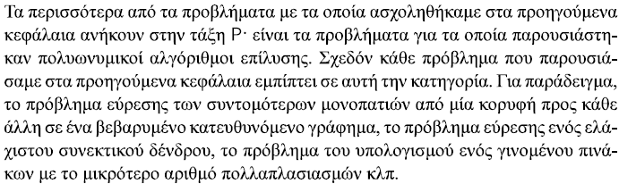

###### **Προβλήματα της κλάσης EXP**

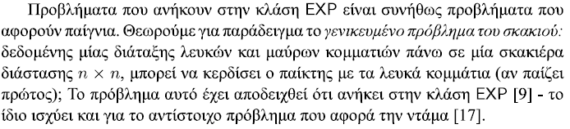

###### **Μη-υπολογίσιμα προβλήματα**

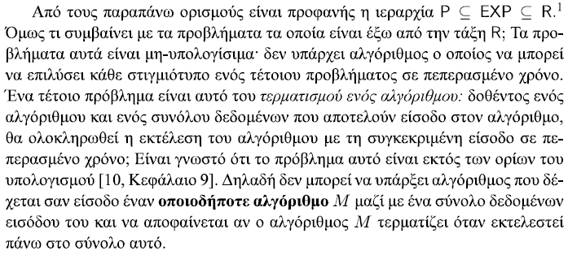

###### **Το πρόβλημα τερματισμού**

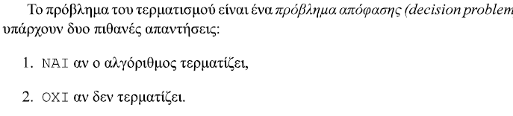

###### **Προβλήματα απόφασης**

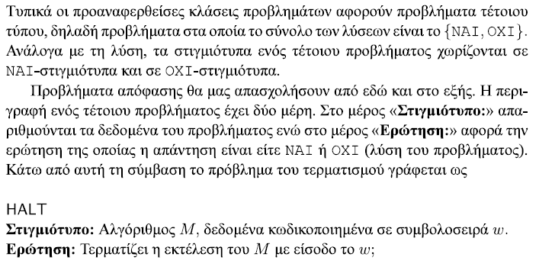

###### **Προβλήματα απόφασης που δεν ανήκουν στο R**

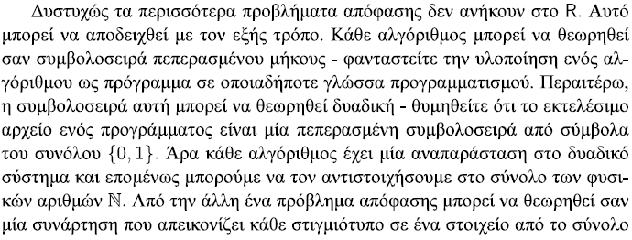  
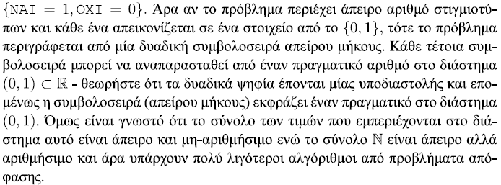

###### **Το πρόβλημα του ΕΣΔ ως πρόβλημα απόφασης**

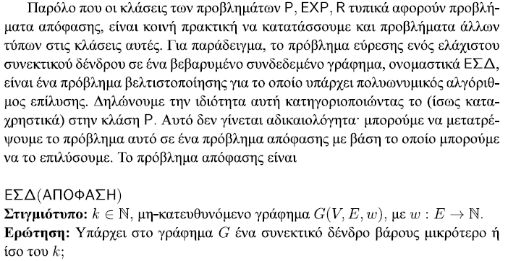

###### **ΕΣΔ(ΒΕΛΤΙΣΤΟΠΟΙΗΣΗ) Vs ΕΣΔ(ΑΠΟΦΑΣΗ)**

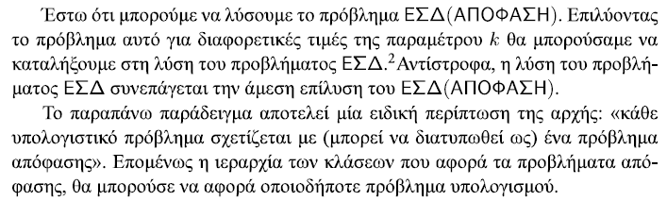

### **Chapter 17**

#### **17a. Η κλάση NP**

##### **Διαφάνειες**

**documents🡪Σημειώσεις (29/12/2023)** σελ. 127-129

###### **«Τυχερός» Αλγόριθμος**

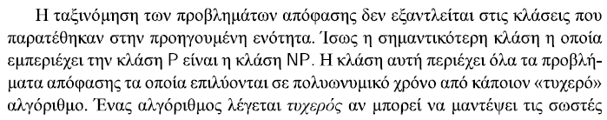  


###### **Ορισμός της κλάσης NP**

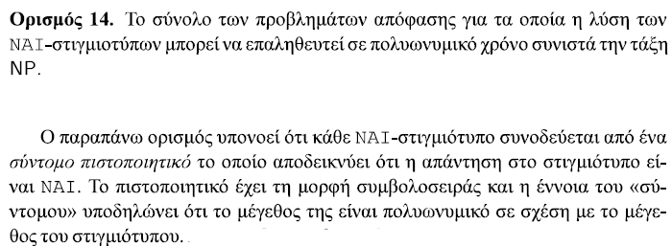

###### **Στιγμιότυπο ΕΣΔ(ΑΠΟΦΑΣΗ)**

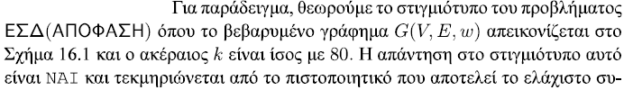

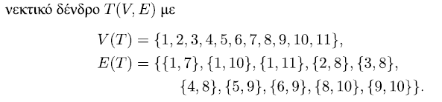

###### **Σχήμα 16.1 Βεβαρημένο γράφημα με το ελάχιστο συνεκτικό δένδρο του**

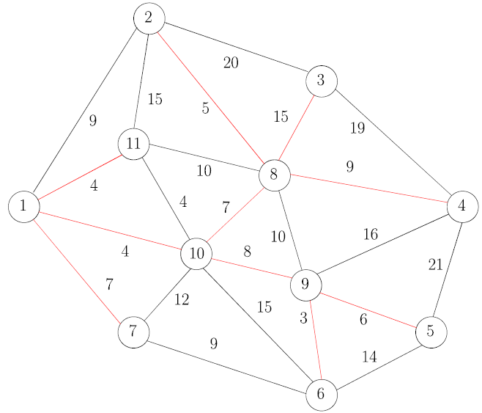

###### **Πολυπλοκότητα ΕΣΔ(ΑΠΟΦΑΣΗ)**

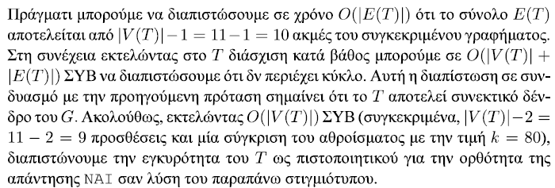

###### **Σχέση της κλάσης P με τη NP**

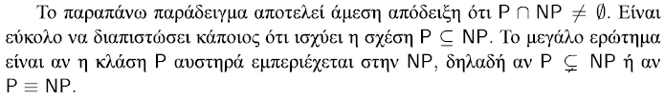

##### **Σημειώσεις**

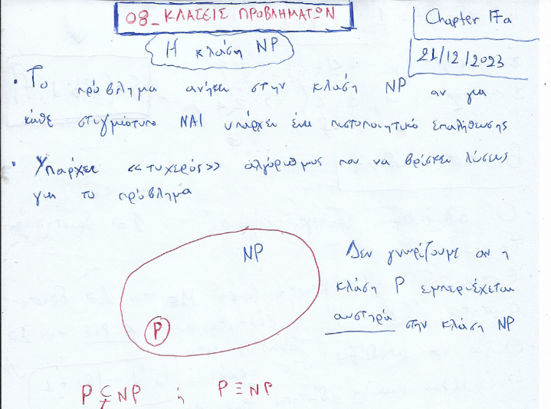

#### **17b. Αναγωγές**

##### **Διαφάνειες**

**documents🡪Σημειώσεις (29/12/2023)** σελ. 129-130

###### **Ιδέα**

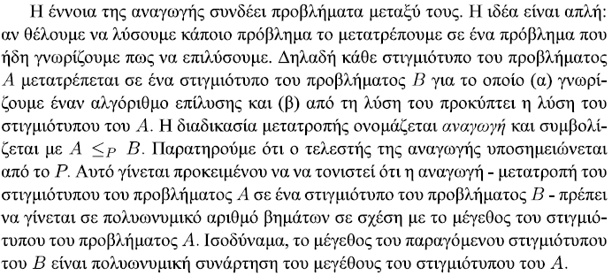

###### **Πίνακας 16.1 Παραδείγματα αναγωγής Α ≤P Β**

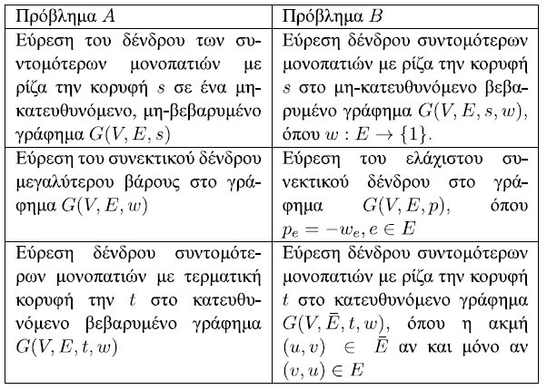

###### **Η κλάση NP-hard**

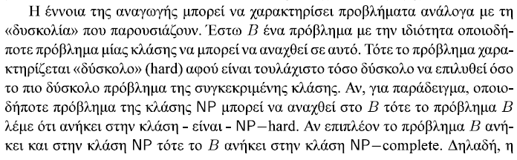  
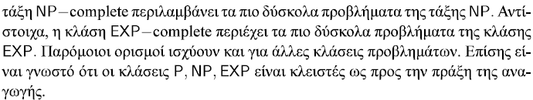

##### **Σημειώσεις**

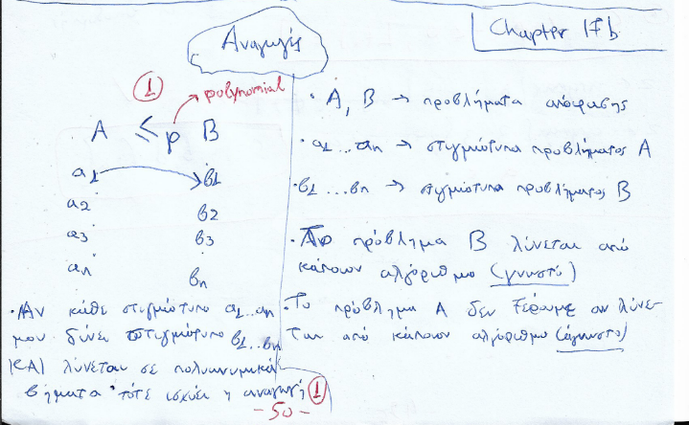

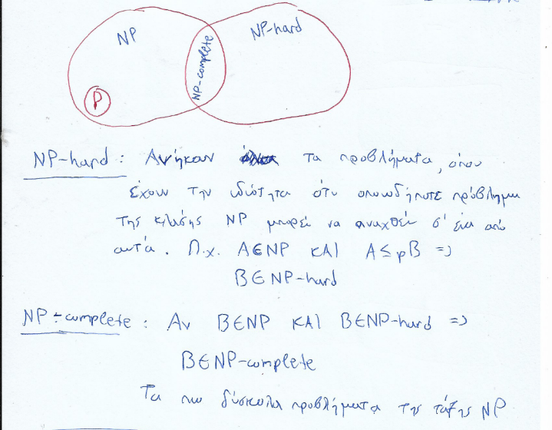

#### **17c. Παρατήρηση ως προς την πολυπλοκότητα**

##### **Σημειώσεις**

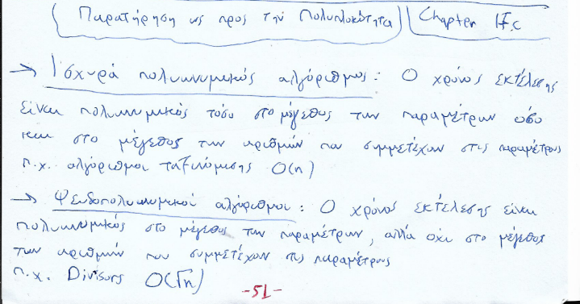

### **Chapter 18**

#### **18a. Η κλάση NP-complete**

##### **Διαφάνειες**

**documents🡪Σημειώσεις (29/12/2023)** σελ. 130-131

###### **Ορισμός**

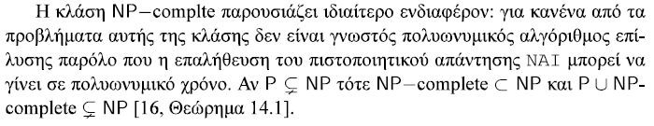

###### **Μεθοδολογία απόδειξης ότι Β $∈$ NP-complete**

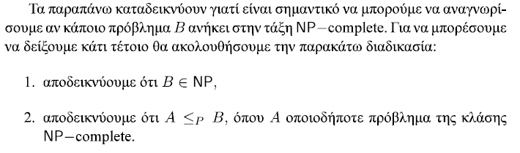

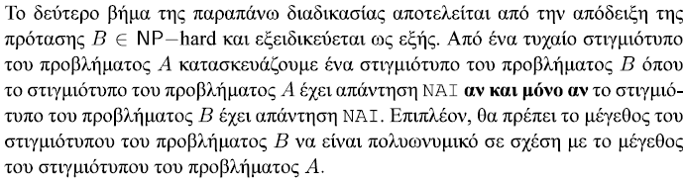

###### **Σχήμα 16.2 Κλάσεις προβλημάτων**

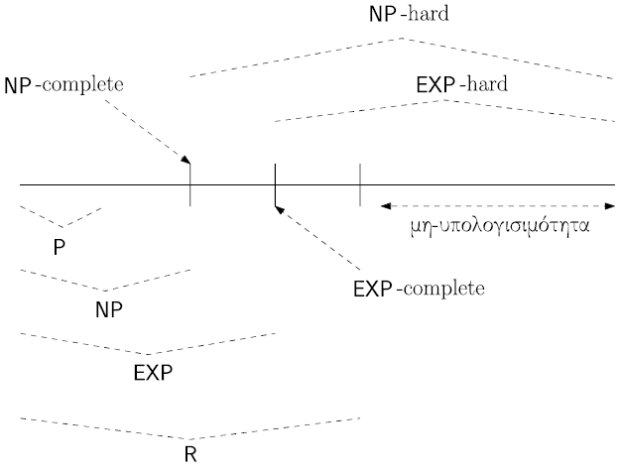

##### **Σημειώσεις**

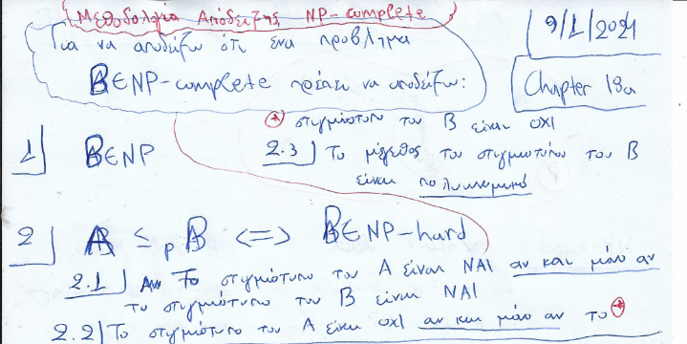

#### **18b. Το πρόβλημα SAT**

##### **Διαφάνειες**

**documents🡪Σημειώσεις (29/12/2023)** σελ. 131-132

###### **Περιγραφή**

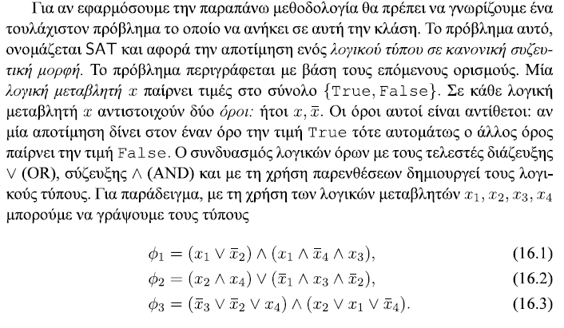

###### **ΚΣΜ (Κανονική Συζευκτική Μορφή)**

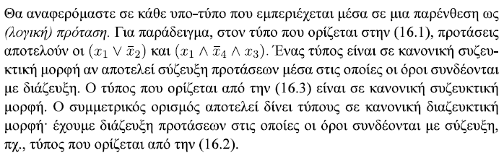

###### **Απόδοση τιμών**

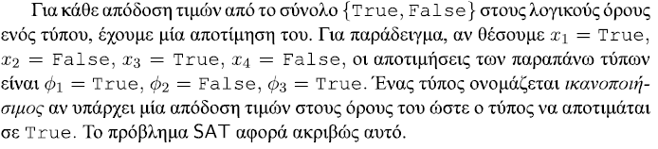

###### **Διατύπωση**



##### **Σημειώσεις**

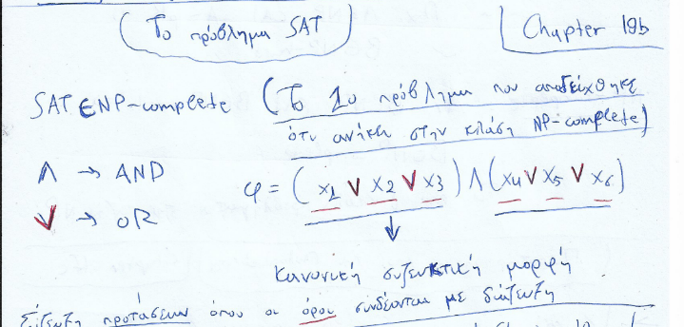

#### **18c. Το πρόβλημα 3SAT**

##### **Διαφάνειες**

**documents🡪Σημειώσεις (29/12/2023)** σελ. 132-135

###### **Περιγραφή**

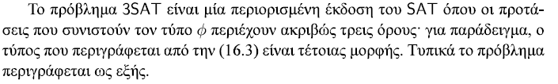

###### **Διατύπωση**

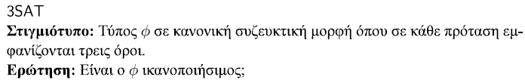



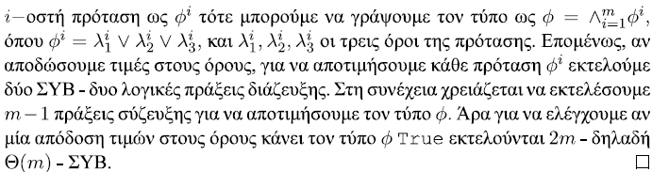

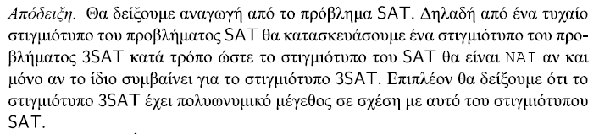

###### 

**Το στιγμιότυπο SAT είναι ΝΑΙ/ΟΧΙ ΑΝΝ το στιγμιότυπο 3SAT είναι ΝΑΙ/ΟΧΙ**

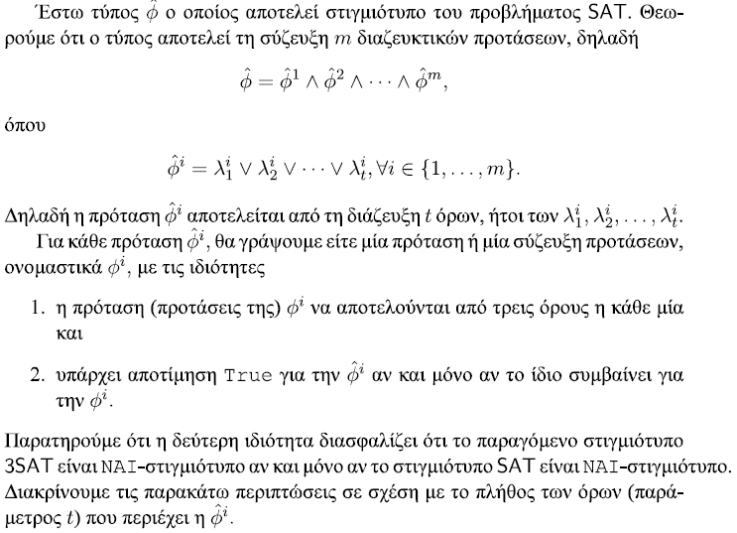  
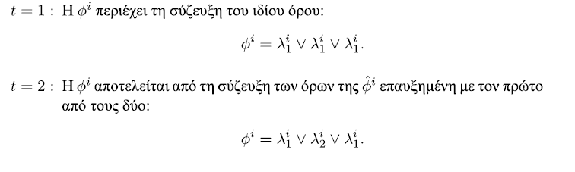

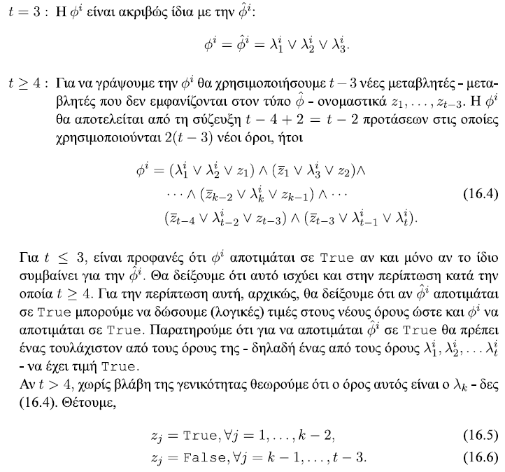  
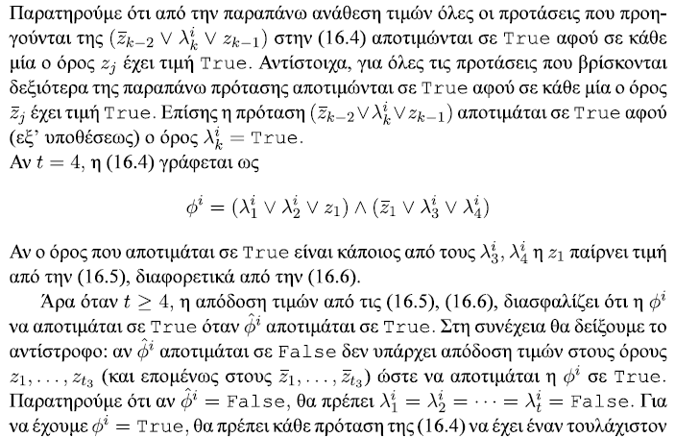

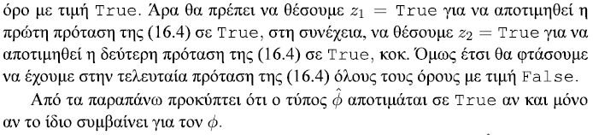

$SAT ≤_{P} 3SAT$

###### 

**Το μέγεθος του στιγμιοτύπου 3SAT είναι πολυωνυμικό**

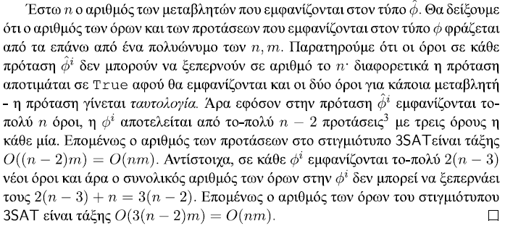

##### **Σημειώσεις**

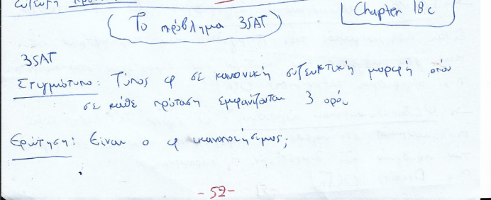

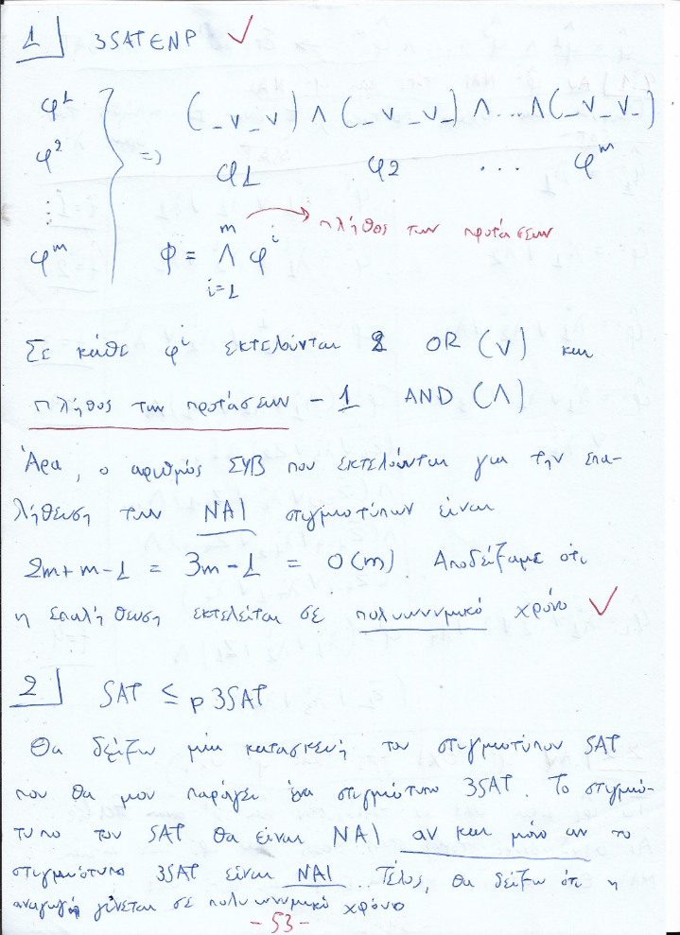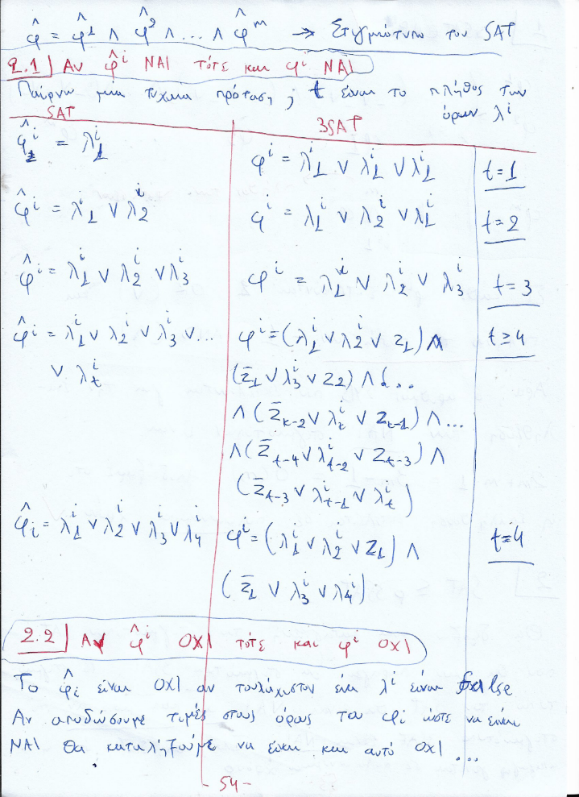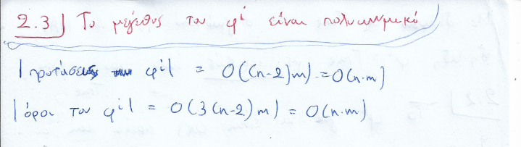

#### **18d. Το πρόβλημα 1-3SAT**

##### **Διαφάνειες**

**documents🡪Σημειώσεις (29/12/2023)** σελ. 135-137

###### **Περιγραφή**

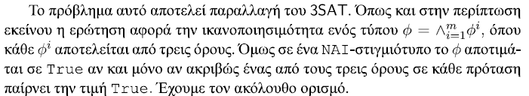

###### **Διατύπωση**

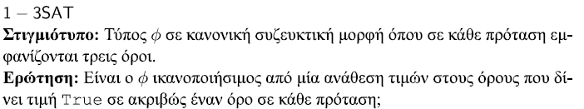

###### **Επεξήγηση**

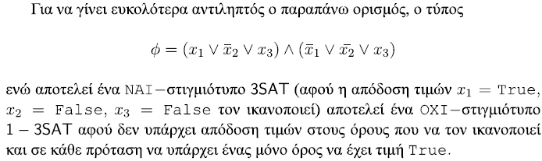

$$1-3SAT∈NP$$

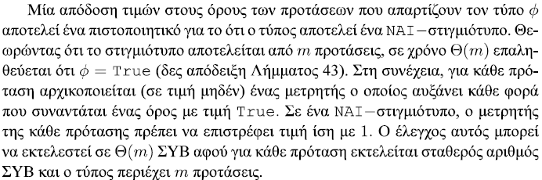

$$1-3SAT∈NP-hard$$

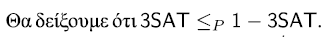

$3SAT ≤_{P} 1-3SAT$

###### 

**Το στιγμιότυπο 3SAT είναι ΝΑΙ ΑΝΝ το στιγμιότυπο 1-3SAT είναι ΝΑΙ**

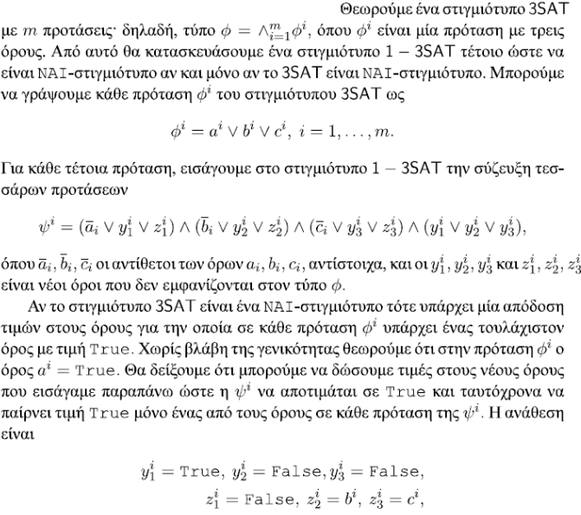

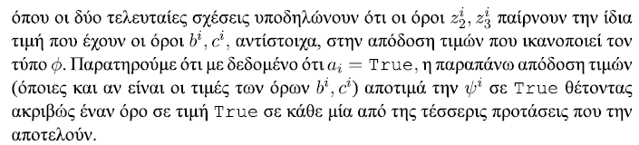

$3SAT ≤_{P} 1-3SAT$

###### 

**Το στιγμιότυπο 3SAT είναι ΟΧΙ ΑΝΝ το στιγμιότυπο 1-3SAT είναι ΟΧΙ**

  
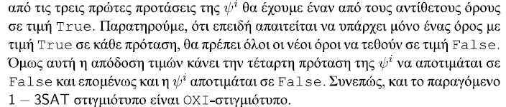

###### 

**Το μέγεθος του στιγμιοτύπου 1-3SAT είναι πολυωνυμικό**

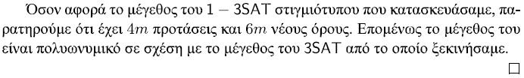

##### **Σημειώσεις**

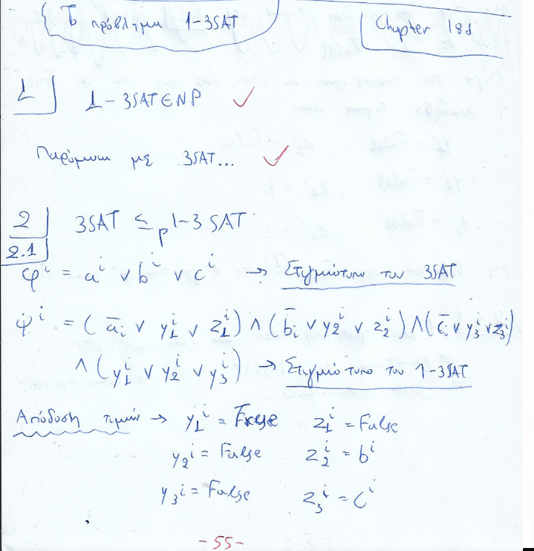

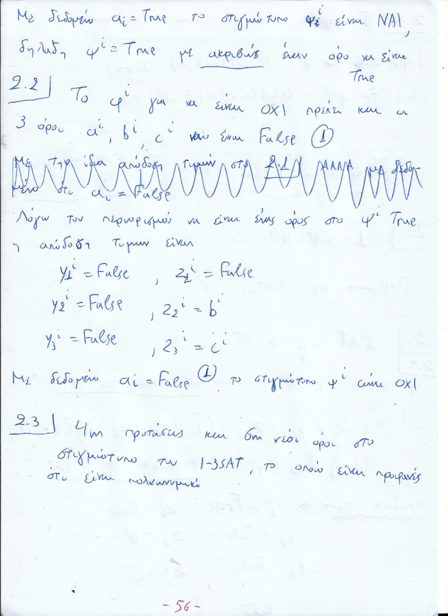

### **Chapter 19**

#### **19a. kΙΚΑΝ**

##### **Διαφάνειες**

**Slides_and_Exercises🡪16_npcexer.pdf** σελ. 1

###### **Διατύπωση**



###### **Επεξήγηση**



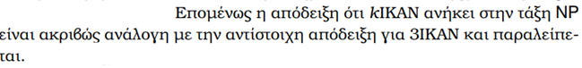



###### 

**Το στιγμιότυπο 3ΙΚΑΝ είναι ΝΑΙ/ΟΧΙ ΑΝΝ το στιγμιότυπο kΙΚΑΝ είναι ΝΑΙ/ΟΧΙ**

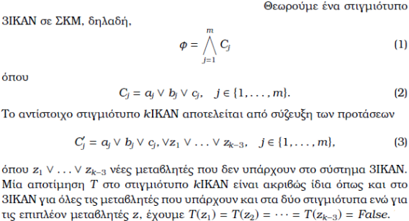

$3ΙΚΑΝ ≤_{P} kΙΚΑΝ$

###### 

**Το μέγεθος του στιγμιοτύπου kΙΚΑΝ είναι πολυωνυμικό**

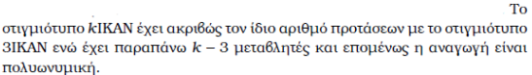

##### **Σημειώσεις**

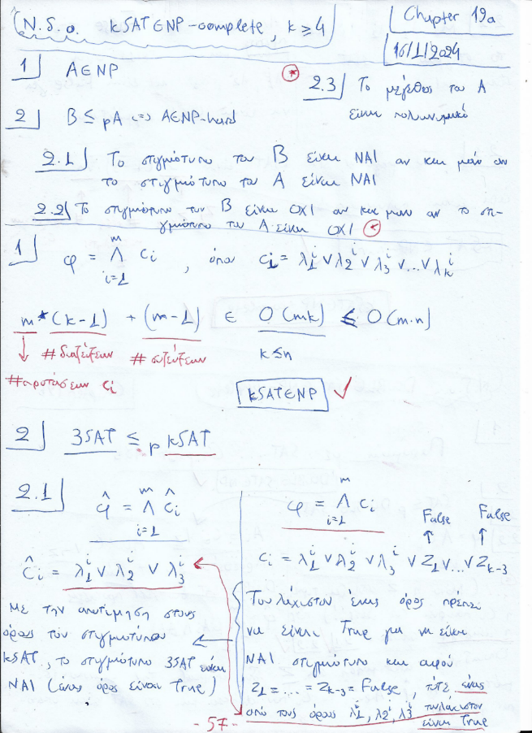

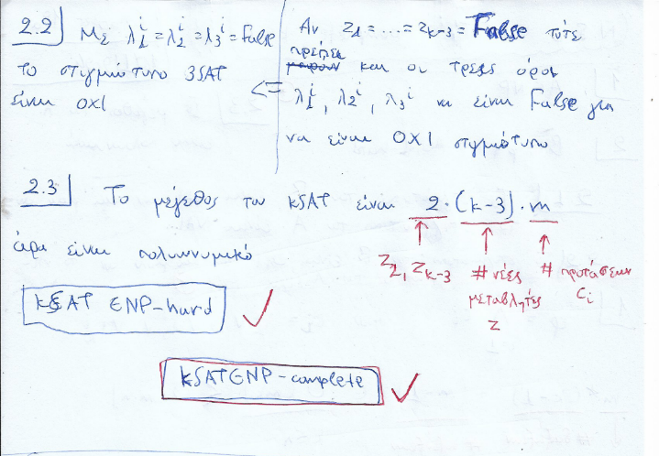

#### **19b. ΔΙΠΛΗ-ΙΚΑΝ**

##### **Διαφάνειες**

**Slides_and_Exercises🡪16_npcexer.pdf** σελ. 1-2

###### **Διατύπωση**







$$ΔΙΠΛΗ-ΙΚΑΝ∈NP$$

$$ΔΙΠΛΗ-ΙΚΑΝ∈NP-hard$$

$ΙΚΑΝ ≤_{P} ΔΙΠΛΗ-ΙΚΑΝ$

###### 

**Το στιγμιότυπο ΙΚΑΝ είναι ΝΑΙ/ΟΧΙ ΑΝΝ το στιγμιότυπο ΔΙΠΛΗ-ΙΚΑΝ είναι ΝΑΙ/ΟΧΙ**

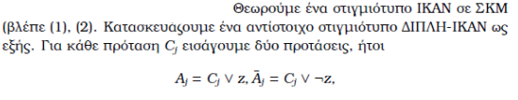



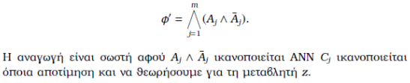

###### 

**Το μέγεθος του στιγμιοτύπου ΔΙΠΛΗ-ΙΚΑΝ είναι πολυωνυμικό**

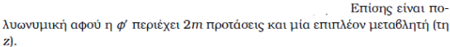

##### **Σημειώσεις**

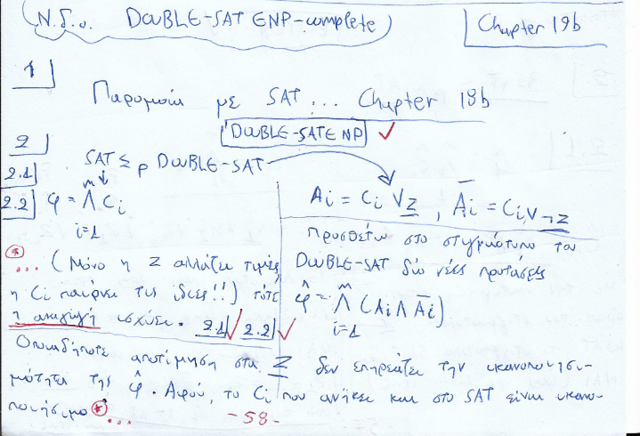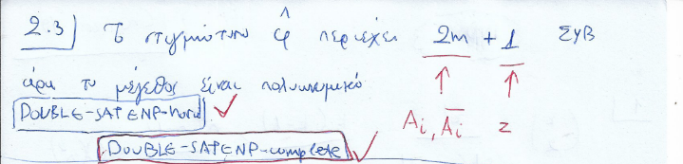

#### **19c. ΟΧΙ-ΟΛΑ-ΙΔΙΑ-4ΙΚΑΝ/3ΙΚΑΝ**

##### **Διαφάνειες**

**Slides_and_Exercises🡪16_npcexer.pdf** σελ. 2-4

###### **Διατύπωση ΟΧΙ-ΟΛΑ-ΙΔΙΑ-4ΙΚΑΝ**

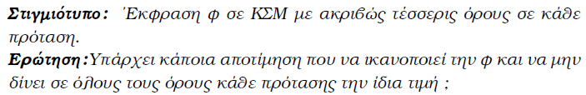





###### 

**Το στιγμιότυπο 3ΙΚΑΝ είναι ΝΑΙ/ΟΧΙ ΑΝΝ το στιγμιότυπο ΟΧΙ-ΟΛΑ-ΙΔΙΑ-4ΙΚΑΝ είναι ΝΑΙ/ΟΧΙ  
Το μέγεθος του στιγμιοτύπου ΟΧΙ-ΟΛΑ-ΙΔΙΑ-4ΙΚΑΝ είναι πολυωνυμικό**

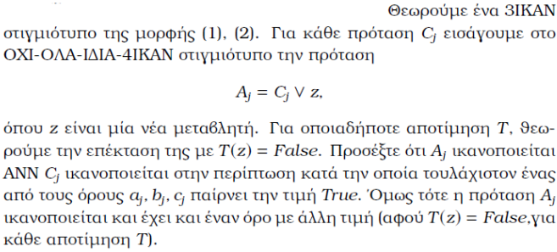

###### **Διατύπωση ΟΧΙ-ΟΛΑ-ΙΔΙΑ-3ΙΚΑΝ**

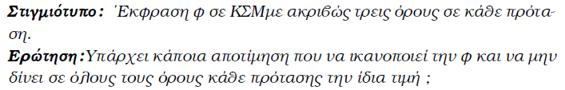





###### 

**Το στιγμιότυπο ΟΧΙ-ΟΛΑ-ΙΔΙΑ-4ΙΚΑΝ είναι ΝΑΙ/ΟΧΙ ΑΝΝ το στιγμιότυπο ΟΧΙ-ΟΛΑ-ΙΔΙΑ-3ΙΚΑΝ είναι ΝΑΙ/ΟΧΙ**

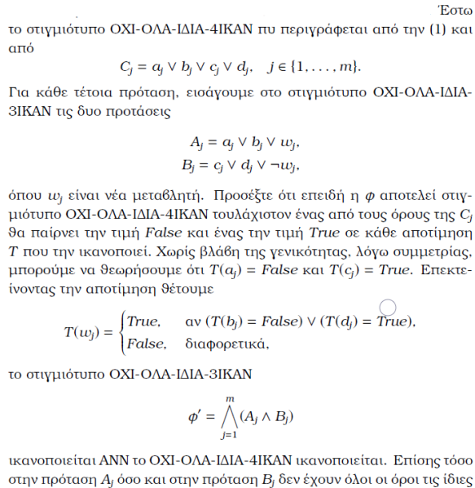 

###### 

**Το μέγεθος του στιγμιοτύπου ΟΧΙ-ΟΛΑ-ΙΔΙΑ-4ΙΚΑΝ είναι πολυωνυμικό**



##### **Σημειώσεις**

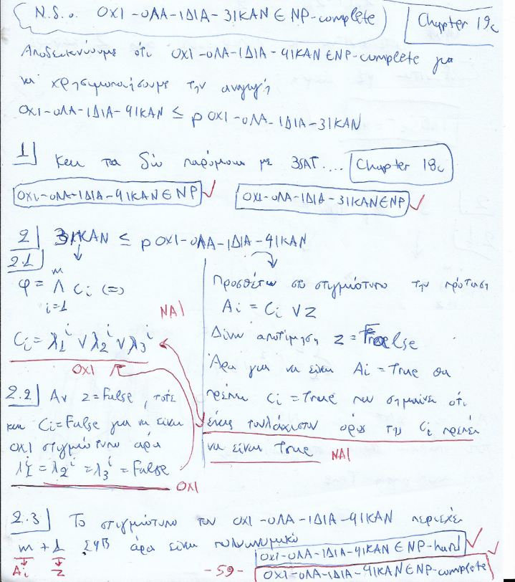

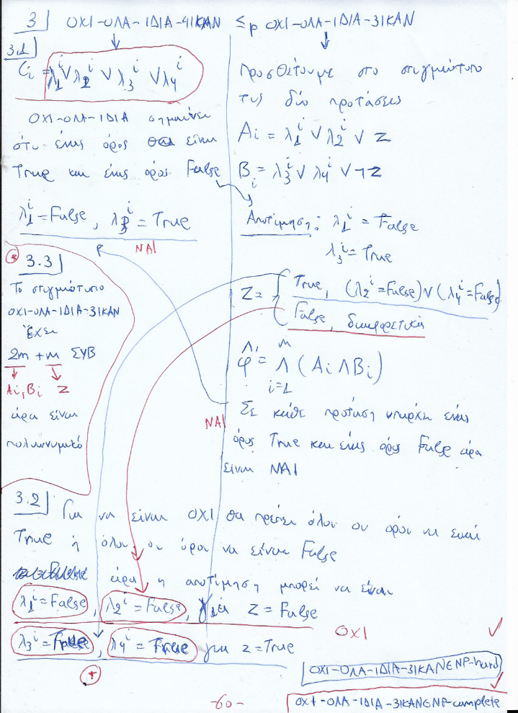

#### **19d. INDSET**

##### **Διαφάνειες**

**documents🡪Σημειώσεις (29/12/2023)** σελ. 137-139

###### **Περιγραφή**

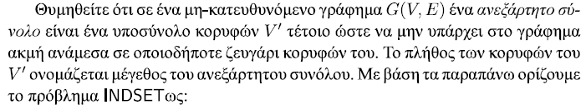

###### **Διατύπωση**

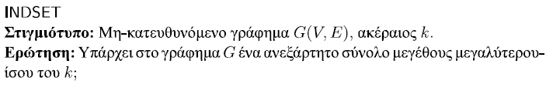

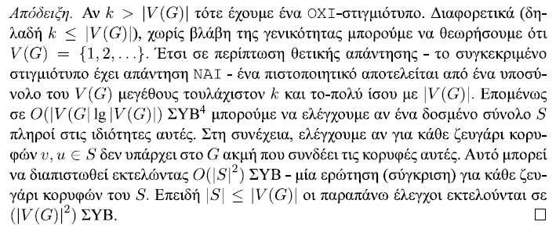



###### 

**Το στιγμιότυπο 3SAT είναι ΝΑΙ ΑΝΝ το στιγμιότυπο INDSET είναι ΝΑΙ**

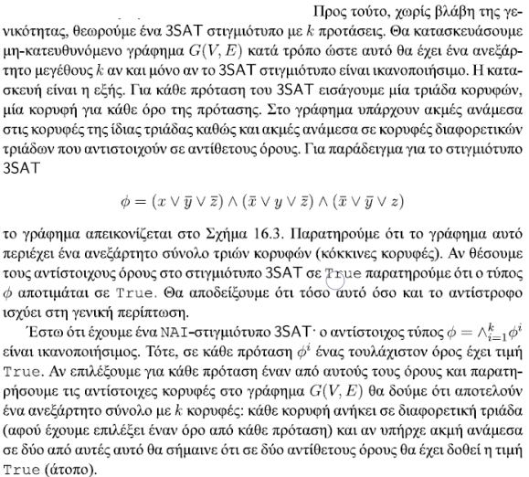

###### **Σχήμα 16.3 Μη-κατευθυνόμενο γράφημα που περιέχει ανεξάρτητο σύνολο τριών κορυφών**

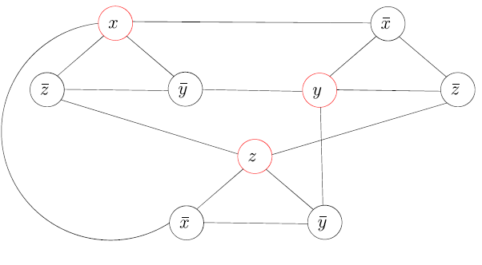

$3SAT ≤_{P} INDSET$

###### 

**Το στιγμιότυπο 3SAT είναι ΟΧΙ ΑΝΝ το στιγμιότυπο INDSET είναι ΟΧΙ**

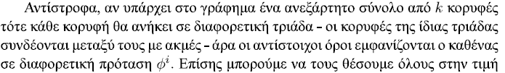

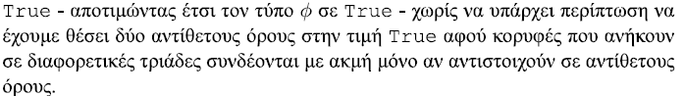

$3SAT ≤_{P} INDSET$

###### 

**Το μέγεθος του στιγμιοτύπου INDSET είναι πολυωνυμικό**



##### **Σημειώσεις**

